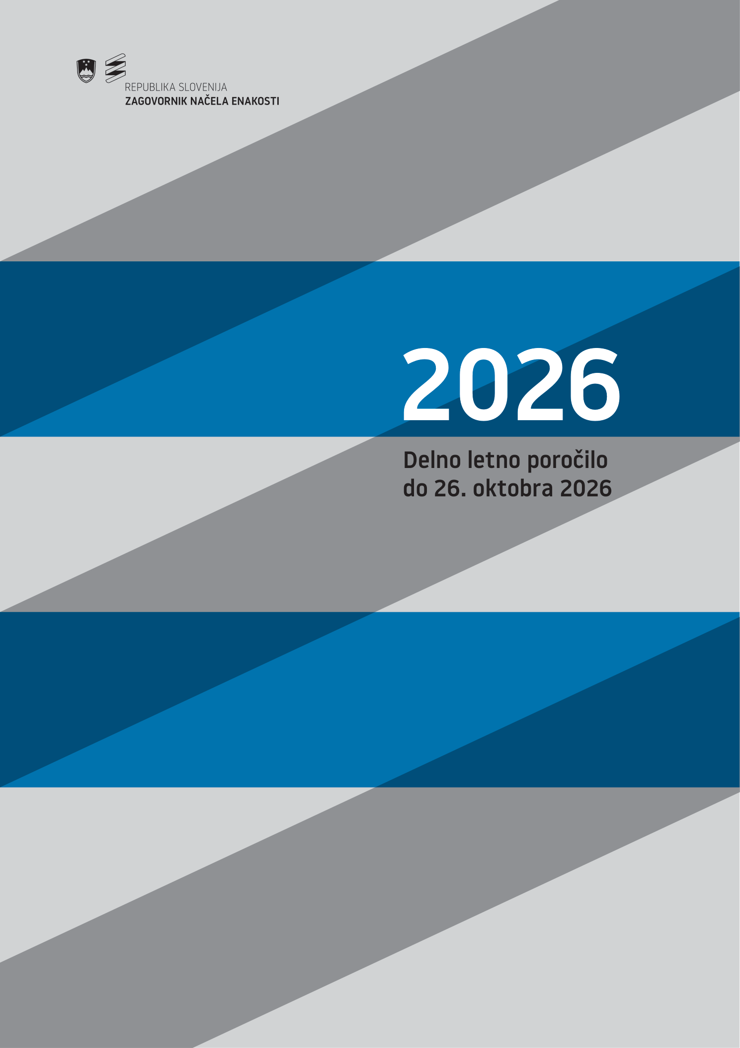


POROČILO O DELU
ZAGOVORNIKA NAČELA ENAKOSTI ZA OBDOBJE OD 1. 1. 2026 DO ZAKLJUČKA MANDATA ZAGOVORNIKA MIHE LOBNIKA
26. 10. 2026

Ljubljana, oktober 2026

KAZALO

1 DELOVANJE ORGANA 7
2 PREGLED IZVAJANJA NALOG IN POOBLASTIL PO 21. ČLENU ZVARD 9
3 DELO ZAGOVORNIKA S POSAMEZNIMI PRIMERI 20
3.1 Pravna podlaga za delo s posameznimi primeri 20
3.2 Statistika končanih zadev od 1. 1. 2026 – 23. 10. 2026 25
3.3 Statistika končanih zadev po osebnih okoliščinah 26
3.4 Statistika končanih zadev po področjih družbenega življenja 27
3.5 Statistika končanih zadev po oblikah diskriminacije 28
4 SVETOVANJE, INFORMIRANJE IN PODPORA 30
4.1 Statistika svetovanj, informiranj in podpore 30
4.2 Izbor povzetkov končanih svetovanj 31
5 ZASTOPANJE IN SPREMLJANJE V SODNIH POSTOPKIH 34
5.1 Primeri zastopanja na sodišču 35
5.2 Izvensodno reševanje sporov 37
5.3 Primeri spremljanja na sodišču 38
6 UGOTAVLJANJE DISKRIMINATORNOSTI RAVNANJ 40
6.1 Statistika postopkov ugotavljanja diskriminatornosti ravnanj 42
6.2 Opisi nekaterih primerov ugotavljanja diskriminatornosti ravnanj 43
6.2.1 Ugotovljena diskriminacija 43
6.2.2 Neugotovljena diskriminacija 47
6.2.3 Zavrnjeni predlogi 47
6.2.4 Sklepi o ustavitvi postopka 53
6.2.5 Sklepi o zavrženju predloga 57
6.3 Odstopi inšpektoratom 58
6.4 Postopki o odločbah Zagovornika pred Upravnim sodiščem 62
7 OCENE DISKRIMINATORNOSTI PREDPISOV IN ZAHTEVE ZA PRESOJO USTAVNOSTI 64
7.1 Statistika ocen diskriminatornosti predpisov 65
7.2 Zaključene ocene diskriminatornosti predpisov 66
7.2.1 Ugotovljena diskriminatornost predpisa 66
7.2.2 Neugotovljena diskriminatornost predpisa 68
7.2.3 Neuvedene ocene diskriminatornosti predpisa 69
7.2.4 Ustavitev postopka izvedbe ocene diskriminatornosti predpisa 71
7.3 Vložene zahteve za presojo ustavnosti pred Ustavnim sodiščem 72
8 PODATKI O OBRAVNAVANIH PRIMERIH DISKRIMINACIJE PRI DRUGIH DRŽAVNIH ORGANIH 73
9 VARSTVO PRED DISKRIMINACIJO NA SISTEMSKI RAVNI 75
10 PRIPOROČILA ZAGOVORNIKA 77
10.2.1 Priporočila na predlagane zakone in druge predpise 79
10.2.2 Priporočila glede veljavnih predpisov 80
10.2.3 Priporočila za spodbujanje enakega obravnavanja 80
10.2.4 Priporočila za odpravo diskriminacije v konkretnih primerih 83
11 UKREPI ZA ODPRAVO DISKRIMINACIJE IN SPODBUJANJE ENAKEGA OBRAVNAVANJA 85
12 RAZISKOVALNA DEJAVNOST 87
12.1 Analiza odgovorov invalidskih nevladnih organizacij na Zagovornikovo poizvedbo 88
12.2 Analiza univerzalne dostopnosti gostinskih lokalov in javnih sanitarij za osebe na invalidskih vozičkih 90
12.3 Analiza glede težav pri odločanju upravnih enot glede pravice do parkirne karte za invalide 93
12.4 Raziskava glede prilagoditve prehrane v šolah zaradi zdravstvenega stanja, vere ali prepričanja učencev in izkušenj šolskih delavcev v prehrani 95
13 IZOBRAŽEVANJE, OZAVEŠČANJE IN OBVEŠČANJE 101
13.1 Izobraževanje 101
13.2 Ozaveščanje z organizacijo lastnih dogodkov 104
13.3 Sodelovanje Zagovornika na sejemskih dogodkih 114
13.4 Ozaveščanje z udeležbo na dogodkih 114
13.5 Ozaveščanje z lastnimi publikacijami 117
13.6 Obveščanje 117
13.7 Podkast Zagovornika 118
14 SODELOVANJE S CIVILNO DRUŽBO 124
15 SODELOVANJE NA DRŽAVNI RAVNI 126
16 MEDNARODNO SODELOVANJE 134
16.1 Equinet – Evropska mreža organov za enakost 135
16.2 Evropska unija 137
16.3 Svet Evrope 138
16.4 Organizacija združenih narodov 138
16.5 Drugi mednarodni dogodki 139
16.6 Mednarodna izmenjava informacij v zvezi z diskriminacijo 140
17 ZAKLJUČNA PREDSTAVITEV ZAGOVORNIKA MIHE LOBNIKA NA MEDNARODNI KONFERENCI, 22. OKTOBRA 2026 142

DELOVANJE ORGANA

Varstvo pred diskriminacijo je ena izmed temeljnih človekovih pravic, ki jo utemeljuje 14. člen Ustave Republike Slovenije (Ustava). Državni zbor Republike Slovenije (Državni zbor) je 21. aprila 2016 sprejel Zakon o varstvu pred diskriminacijo (ZVarD), ki je začel veljati 24. maja 2016. Na podlagi ZVarD je bil ustanovljen nov samostojni državni organ, specializiran za področje diskriminacije – Zagovornik načela enakosti (Zagovornik).

V skladu s pravnim redom Evropske unije (EU) Zagovornik opravlja naloge nacionalnega organa za enakost. Na ta način Slovenija zagotavlja izvajanje 15., 21., 23. in 39. člena Listine Evropske unije o temeljnih pravicah in izpolnjevanje naslednjih direktiv in uredbe:

- Direktive Sveta 2000/43/ES o izvajanju načela enakega obravnavanja oseb ne glede na raso ali narodnost;

- Direktive Sveta 2000/78/ES o splošnih okvirih enakega obravnavanja pri zaposlovanju in delu;

- Direktive Sveta 2004/113/ES o izvajanju načela enakega obravnavanja moških in žensk pri dostopu do blaga in storitev ter oskrbi z njimi;

- Direktive 2006/54/ES Evropskega parlamenta in Sveta o uresničevanju načela enakih možnosti ter enakega obravnavanja moških in žensk pri zaposlovanju in poklicnem delu (preoblikovano);

- Direktive 2014/54/ES Evropskega parlamenta in Sveta z dne 16. aprila 2014 o ukrepih za lažje uresničevanje pravic, podeljenih delavcem v okviru prostega gibanja delavcev;

- Direktive 2022/2381 Evropskega parlamenta in Sveta o zagotavljanju uravnotežene zastopanosti spolov med direktorji družb, ki kotirajo na borzi, in s tem povezanih ukrepih;

- Direktive 2023/970 Evropskega parlamenta in Sveta o krepitvi uporabe načela enakega plačila za enako delo ali delo enake vrednosti za moške in ženske s preglednostjo plačil in mehanizmi za izvrševanje;

- Direktive 2024/1499 Evropskega sveta o standardih za organe za enakost na področju enakega obravnavanja oseb ne glede na raso ali narodnost, enakega obravnavanja oseb v zadevah zaposlovanja in poklica ne glede na vero ali prepričanje, invalidnost, starost ali spolno usmerjenost, enakega obravnavanja žensk in moških v zadevah socialne varnosti ter pri dostopu do blaga in storitev in oskrbi z njimi ter o spremembi direktiv 2000/43/ES in 2004/113/ES;

- Direktive 2024/1500 Evropskega parlamenta in Sveta o standardih za organe za enakost na področju enakega obravnavanja in enakih možnosti žensk in moških pri zaposlovanju in poklicu ter o spremembi direktiv 2006/54/ES in 2010/41/EU.

- Uredbe 2024/1689 Evropskega parlamenta in Sveta o določitvi harmoniziranih pravil o umetni inteligenci in spremembi uredb (ES) št. 300/2008, (EU) št. 167/2013, (EU) št. 168/2013, (EU) 2018/858, (EU) 2018/1139 in (EU) 2019/2144 ter direktiv 2014/90/EU, (EU) 2016/797 in (EU) 2020/1828 (Akt o umetni inteligenci).

PREGLED IZVAJANJA NALOG IN POOBLASTIL PO 21. ČLENU ZVARD

21. člen ZVarD natančneje opisuje naloge in pooblastila Zagovornika.
Zaradi večje preglednosti opravljenega dela v letošnjem letu – vse do zaključka drugega mandata zagovornika načela enakosti Mihe Lobnika, to je do 26. 10. 2026 – je v tem poglavju za vsako od zakonsko določenih obveznosti iz 21. člena ZVarD predstavljen kratek opis opravljenih nalog.

Prva alineja 21. člena ZVarD – Raziskovalna dejavnost

Opravljanje neodvisnih raziskav o položaju oseb z določeno osebno okoliščino, zlasti spola, narodnosti, rase ali etničnega porekla, vere ali prepričanja, invalidnosti, starosti in spolne usmerjenosti ter ostalih vprašanj glede diskriminacije oseb z določeno osebno okoliščino

Vprašanje | Koliko neodvisnih raziskav in katere so bile izvedene v letu 2026 do zaključka mandata Mihe Lobnika?
Odgovor | Do zaključka mandata Mihe Lobnika oktobra 2026 je Zagovornik izvedel 1 raziskavo in 3 analize.
Pojasnilo | Zagovornik je med 1. januarjem in 23. oktobrom 2026 izvedel:  - Raziskavo o prilagoditvah prehrane v šolah zaradi zdravstvenega stanja, vere ali prepričanja učencev in izkušenj šolskih delavcev v prehrani  - Analizo odgovorov nevladnih organizacij o izkušnjah ljudi z invalidnostmi  - Analizo univerzalne dostopnosti gostinskih lokalov in javnih sanitarij za osebe na invalidskih vozičkih  - Analizo glede težav pri odločanju upravnih enot glede pravice do parkirne karte za invalide

Druga alineja 21. člena ZVarD – Neodvisna poročila in priporočila
Objavljanje neodvisnih poročil in dajanje priporočil državnim organom, lokalnim skupnostim, nosilcem javnih pooblastil, delodajalcem, gospodarskim subjektom in drugim subjektom o ugotovljenem položaju oseb z določeno osebno okoliščino, in sicer glede preprečevanja in odpravljanja diskriminacije ter sprejemanja posebnih in drugih ukrepov za odpravo diskriminacije

Vprašanje | Koliko neodvisnih poročil je bilo v letu 2026 pripravljenih (objavljenih) do zaključka mandata Mihe Lobnika?
Odgovor | Zagovornik je v tem obdobju pripravil in objavil 1 neodvisno poročilo.
Pojasnilo | Zagovornik je v letu 2026 do zaključka mandata Mihe Lobnika pripravil in objavil Redno letno poročilo za leto 2025.

Vprašanje | Koliko priporočil je bilo v letu 2026 izdanih (in komu) v zvezi s položajem oseb z določeno osebno okoliščino (katero) glede preprečevanja oziroma odpravljanja diskriminacije do zaključka mandata zagovornika Mihe Lobnika?
Odgovor | Zagovornik je v letu 2026 do zaključka mandata Mihe Lobnika izdal 32 priporočil.
Pojasnilo | Zagovornik je izdal 35 priporočil, od tega:  - 5 priporočil na predlagane zakone in druge predpise,  - 2 priporočila na veljavne zakone in druge predpise,  - 26 priporočil za spodbujanje enakega obravnavanja in  - 2 priporočila za odpravo neenakega obravnavanja v konkretnih primerih  5 priporočil je izdal Državnemu zboru, 14 ministrstvom, 13 osebam javnega prava ter 3 priporočila osebam zasebnega prava.  Priporočila so se nanašala na osebne okoliščine: invalidnosti (15), vera ali prepričanje (9), starost (3), premoženjsko stanje (3), državljanstvo (3), kraj bivanja (3), spol (1), rasa in narodnost oziroma etično poreklo (1) ter vse osebne okoliščine hkrati oziroma splošno področje varstva pred diskriminacijo (1).  Največ priporočil je bilo izdanih na področju izobraževanja (14), sledila so področja socialnih pravic (5) in trga dobrin in storitev (5), delo in zaposlovanje (1) ter zdravstveno varstvo (1). 9 priporočil je bilo izdanih za področje »drugo«.

Tretja alineja 21. člena ZVarD – Ugotavljanje diskriminatornih ravnanj
Opravljanje nalog inšpekcijskega nadzora na podlagi predlogov iz 5. poglavja tega zakona glede spoštovanja določb tega ali drugega zakona, ki določa njegovo pristojnost

Vprašanje | Koliko predlogov za ugotavljanje diskriminatornosti ravnanj iz 5. poglavja ZVarD je Zagovornik obravnaval in zaključil v letu 2026 do zaključka mandata Mihe Lobnika?
Odgovor | V letu 2026 je Zagovornik do zaključka mandata Mihe Lobnika zaključil obravnavo 39 predlogov za ugotavljanje diskriminatornosti ravnanj.
Pojasnilo | Zagovornik je v tem obdobju obravnaval 95 predlogov za ugotavljanje diskriminatornosti ravnanj in jih zaključil 39. Od 39 jih je 10 začel po uradni dolžnosti.  Izdal je 21 odločb in v 8 primerih ugotovil diskriminacijo, v 1 primeru diskriminacije ni ugotovil in v 12 primerih ni šlo za vprašanje diskriminacije. Izdal je tudi 10 sklepov o ustavitvi postopka in 2 sklepa o zavrženju iz procesnih razlogov.  V 3 primerih postopka ni uvedel, v 1 primeru je postopek prekvalificiral v oceno diskriminatornosti predpisa in 2 zadevi končal z uradnim zaznamkom.  Zagovornik je podal 13 novih predlogov za uvedbo postopkov o prekršku oziroma inšpekcijskega postopka.  V letu 2026 do zaključka mandata Mihe Lobnika Upravno sodišče v zvezi z odločbami Zagovornika ni izdalo nobene odločitve.  23. oktobra 2026 je pred Upravnim sodiščem potekalo skupaj še 19 tožb na Zagovornikove odločbe.

Četrta alineja 21. člena ZVarD – Svetovanje in pravna pomoč

Zagotavljanje neodvisne pomoči diskriminiranim osebam pri uveljavljanju njihovih pravic glede varstva pred diskriminacijo v smislu svetovanja in pravne pomoči strankam v drugih upravnih in sodnih postopkih, povezanih z diskriminacijo

Vprašanje | Koliko diskriminiranim osebam je bila v letu 2026 do zaključka mandata Mihe Lobnika zagotovljena neodvisna pomoč v smislu svetovanja in pravne pomoči v upravnih in drugih sodnih postopkih, povezanih z diskriminacijo?
Odgovor | V letu 2026 je do zaključka mandata Mihe Lobnika Zagovornik zagotavljal neodvisno pomoč več kot 547 ljudem.
Pojasnilo | Zagovornik je opravil približno 2.188 ur svetovanja.  Svetovanje in pravno pomoč je nudil več kot 547 ljudem.  Zagovornik je v tem obsobju obravnaval 378 posameznih pisnih svetovanj in oblik pravne pomoči. Poleg tega je obravnaval tudi 169 telefonskih svetovanj. Skupno torej 547 svetovanj.

Peta alineja 21. člena ZVarD – Ozaveščanje splošne javnosti

Ozaveščanje splošne javnosti o diskriminaciji in ukrepih za njeno preprečevanje

Vprašanje | Kako je Zagovornik v letu 2026 do zaključka mandata Mihe Lobnika ozaveščal splošno javnost o diskriminaciji in ukrepih za njeno preprečevanje?
Odgovor | Zagovornik je v skladu z mednarodnimi priporočili določil cilje komuniciranja, prednostne ciljne skupine, ključna sporočila ter različne komunikacijske poti.
Pojasnilo | Zagovornik je izvajal različne aktivnosti za prepoznavnost organa in varstva pred diskriminacijo.  Izvedel je 13 izobraževalnih aktivnosti in usposabljanj s skupaj več kot 300 udeleženci iz različnih ciljnih skupin iz vse Slovenije.  Organiziral je 5 lastnih dogodkov, in sicer:  - Okroglo mizo o izobraževanju romskih otrok in mladostnikov  - Dan odprtih vrat za nevladne organizacije  - Dogodek ob 10. obletnici Zagovornika načela enakosti  - Okroglo mizo o dostopnosti OBMP za vse ženske  - Mednarodno konferenco »Izzivi in perspektive varstva pred diskriminacijo v Evropi«  S predstavitvami, intervencijami in aktivno udeležbo na sejemskih oziroma festivalskih prireditvah je na vsaj 12 dogodkih ozaveščal specifične javnosti.  Izdal je tudi naslednje publikacije:  - Redno letno poročilo Zagovornika načela enakosti za leto 2025,  - Annual Report of the Advocate of the Principle of Equality for 2025 – Selected Chapters (prevod rednega letnega poročila v anagleščino),  - Challenges in the Education of Roma Children and Youth – Special report – selected chapters (prevod posebnega poročila v angleščino),  - Publikacija ob 10. obletnici samostojnega državnega organa za enakost z naslovom Zagovornice in zagovorniki načela enakosti.  Aktivno je sodeloval z več kot 370 organizacijami civilne družbe. Oblike sodelovanja so bile: poizvedbe za pripravo raziskav, analiz, posebnih poročil, odgovori Zagovornika na poizvedbe civilnodružbenih organizacij; sestanki s civilnodružbenimi organizacijami; aktivnosti informiranja in ozaveščanja ter pisma podpore projektom civilnodružbenih organizacij.  Pripravil je 57 sporočil za javnost ter prejel in odgovoril na 40 novinarskih vprašanj. Zagovornik Miha Lobnik je nastopil v skupno 32 televizijskih, radijskih in spletnih oddajah.  Zagovornik o vseh svojih dejavnostih obvešča javnost na svoji spletni strani, YouTube kanalu (@zagovornik) in družabnih omrežjih. Na spletni strani www.zagovornik.si je objavil 62 vesti o svojem delu.  V letu 2026 je do 23. oktobra objavil objavil 19 epizod podkasta Zagovornika načela enakosti.
Šesta alineja 21. člena ZVarD – Spremljanje splošnega stanja
Spremljanje splošnega stanja v Republiki Sloveniji na področju varstva pred diskriminacijo in položaja oseb z določenimi osebnimi okoliščinami

Vprašanje | Na kakšen način je Zagovornik v letu 2026 do zaključka mandata Mihe Lobnika spremljal splošno stanje na področju varstva pred diskriminacijo in položaj oseb z določenimi osebnimi okoliščinami?
Odgovor | V letu 2026 je Zagovornik do zaključka mandata Mihe Lobnika spremljal stanje na področju varstva pred diskriminacijo s poizvedbami, v katere je bilo vključenih več kot 260 različnih pravnih subjektov.
Pojasnilo | Zagovornik je spremljal stanje na področju varstva pred diskriminacijo v okviru ankete o izkušnjah ljudi z invalidnostmi, ki je bila poslana na 258 elektronskih naslovov nevladnih organizacij s področja invalidnosti ter z 8 posameznimi poizvedbami iz primerov svetovanj.  Obsežnejše letno spremljanje stanja na področju varstva pred diskriminacijo v državi Zagovornik opravi ob koncu leta ob pripravi Rednega letnega poročila za preteklo leto.

Sedma alineja 21. člena ZVarD – Predlogi sprejetja posebnih ukrpov
Predlaganje sprejetja posebnih ukrepov za izboljšanje položaja oseb, ki so v manj ugodnem položaju zaradi določene osebne okoliščine

Vprašanje | Kateri posebni ukrepi so bili v letu 2026 do zaključka mandata Mihe Lobnika predlagani v sprejetje za izboljšanje položaja oseb v manj ugodnem položaju zaradi določene osebne okoliščine?
Odgovor | Zagovornik je v letu 2026 do zaključka mandata Mihe Lobnika v okviru priporočil izdal 11 predlogov posebnih ukrepov za odpravo diskriminacije.
Pojasnilo | V tem obdobju je Zagovornik v okviru priporočil izdal 11 predlogov posebnih ukrepov, in sicer:  1 Priporočilo o zakonski zagotovitvi dostopnih in razumljivih postopkov, sredstev, gradiv in informacij za lokalne volitve vsem volivcem, tudi osebam z intelektualnimi in psihosocialnimi invalidnostmi. (MNZJU)  2 Priporočilo o zakonskih ukrepih za večjo udeležbo in izvoljivost žensk na lokalnih volitvah ter zastopanost romske skupnosti v krajevnih, vaških in četrtnih skupnostih. (MNZJU)  3 Priporočilo o zakonski zagotovitvi državne štipendije tudi dijakom maturitetnega tečaja, ki izpolnjujejo socialne pogoje. (MDDSZ)  4 Priporočilo glede minimalnega dohodka za trajno nezmožne za delo oziroma nezaposljive osebe z invalidnostmi (MDDSZ)  5 Priporočilo o prilagajanju prehrane v vzgoji in izobraževanju veri ali prepričanju otrok in mladih, vključno z veganstvom, enako kot pri prilagoditvah iz zdravstvenih razlogov. (MIZM)  6 Priporočilo o zagotavljanju kakovostnih in energijsko enakovrednih mesnih ali brezmesnih alternativ šolskim in vrtčevskim obrokom namesto začasnih nadomestil, kot sta kruh ali sadje. (MIZM)  7 Priporočilo o zagotovitvi dostopnih, razumljivih in uporabnih volilnih postopkov, informacij in gradiv za vse volivce, vključno s prilagojenimi glasovnicami za osebe z invalidnostmi. (DVK)  8 Priporočilo o obveščanju volivcev v lahkem branju o podpori pri glasovanju, drugih oblikah glasovanja ter pritožbenih možnostih ob zavrnitvi volilnega pomočnika. (DVK)  9 Priporočilo o obveščanju vseh volivcev o spremenjeni pravici oseb z invalidnostmi do pomočnika pri glasovanju ter o možnostih glasovanja po pošti in na domu. (DVK)  10 Priporočilo o ciljnem obveščanju volivcev z intelektualnimi in psihosocialnimi invalidnostmi, ki jim je bila volilna pravica doslej odvzeta. (DVK)  11 Priporočilo glede brezplačnega vstopa na dogodek za osebe z invalidnostmi oz. njihove spremljevalce (STIK LAŠKO – Center za šport, turizem, informiranje in kulturo Laško)

Osma alineja 21. člena ZVarD – Sodelovanje v sodnih postopkih

Sodelovanje v sodnih postopkih zaradi diskriminacije v skladu z ZVarD

Vprašanje | V koliko in v katerih sodnih postopkih je v letu 2026 do zaključka mandata Mihe Lobnika v skladu z 41. členom ZVarD sodeloval Zagovornik?
Odgovor | Zagovornik je v letu 2026 do zaključka mandata Mihe Lobnika sodeloval v 6 sodnih postopkih.
Pojasnilo | Zagovornik je v tem obdobju sodeloval v 6 primerih, povezanih z uveljavljanjem sodnega varstva pred diskriminacijo.  Zastopanje na sodišču (3)  - Tožba po 39. členu ZVarD zaradi diskriminatorne obravnave v zaposlitvenem postopku zaradi osebne okoliščine starševstva in družinskega stanja.  Postopek sodnega varstva pred diskriminacijo še ni zaključen.  - Tožba po 39. členu ZVarD zaradi diskriminacije oseb z invalidnostmi pri dostopu do javnega medkrajevnega avtobusnega prevoza.  Postopek sodnega varstva pred diskriminacijo še ni zaključen.  - Nameravana tožba po 39. členu ZVarD zaradi diskriminacije oseb z invalidnostmi pri dostopu do javnega medkrajevnega avtobusnega prevoza.  Postopek mirnega reševanja spora pred Državnim odvetništvom je v teku. Če spor ne bo rešen sporazumno, bo vložena tožba zoper Republiko Slovenijo po 39. členu ZVarD.  Izvensodno reševanje sporov (1)  - Izvensodno reševanje spora zaradi diskriminacije pri dostopu do železniškega prevoza zaradi invalidnosti.  V okviru izvensodne poravnave je bilo diskriminirani osebi izrečeno opravičilo in izplačana primerna odškodnina. Postopek je zaključen.  Spremljanje na sodišču (2)  - Spremljanje diskriminirane osebe v sodnem postopku po 39. členu ZVarD zaradi diskriminatornega napada, povezanega s spolno usmerjenostjo, spolno identiteto in spolnim izrazom.  Postopek pred sodiščem je še v teku.  - Spremljanje diskriminirane pravne osebe v sodnem postopku po 39. členu ZVarD zaradi diskriminatornega napada, povezanega s spolno usmerjenostjo, spolno identiteto in spolnim izrazom  V postopku sodne poravnave se je toženec zavezal olačati odškodnino ter na svoje stroške v dnevnem časopisu objaviti opravičilo za nameren napad na mavrično zastavo, knjigarno in svobodo izražanja. Postopek je bil zaključen s sodno poravnavo.
Deveta alineja 21. člena ZVarD – Mednarodno sodelovanje

Zagotavljanje izmenjave razpoložljivih informacij o diskriminaciji z organi Evropske unije

Vprašanje | Koliko informacij je do zaključka mandata v letu 2026 Zagovornik izmenjal v okviru mednarodnega sodelovanja?
Odgovor | Zagovornik je v letu 2026 do zaključka mandata Mihe Lobnika izvedel 3 medsebojne izmenjave informacij o diskriminaciji v okviru Evropske unije in mednarodnih organizacij.
Pojasnilo | Zagovornik je z evropskimi in mednarodnimi organizacijami izvedel 3 medsebojne izmenjave informacij z namenom spremljanja stanja diskriminacije, kjer je odgovoril na prejete poizvedbe. Za potrebe izmenjave informacij je v angleškem jeziku izdal tudi izbrana poglavlja rednega letnega poročila za leto 2025: Annual Report of the Advocate of the Principle of Equality for 2025 – Selected Chapters.

Vprašanje | Na koliko mednarodnih dogodkih s področja varstva pred diskriminacijo je v letu 2026 do zaključka mandata Mihe Lobnika sodeloval Zagovornik?
Odgovor | Zagovornik se je v letu 2026 do zaključka mandata Mihe Lobnika udeležil 27 mednarodnih strokovnih posvetov, konferenc in drugih dogodkov.
Pojasnilo | Zagovornik se je udeležil 27 mednarodnih strokovnih posvetov, konferenc in drugih dogodkov v živo ali po spletu, in sicer:  - 14 sestankov in drugih dogodkov v okviru delovnih skupin Evropske mreže organov za enakost – Equinet;  - 4 dogodke v okviru EU in organizacij pod njenim okriljem;  - 1 dogodek v okviru Sveta Evrope;  - 8 drugih mednarodnih strokovnih srečanj.  Zagovornik je 22. oktobra 2026 v Ljubljani gostil madnarodno strokovno konferenco Izzivi in perspektive varstva pred diskriminacijo v Evropi, 23. oktobra 2026 pa skupaj s kosovskim ombudsmanom tudi 10. regionalno konferenco organov za enakost iz jugovzhodne Evrope. Na vsakem od dogodkov je bilo približno 60 udeležencev, večinoma predstavnikov organov za enakost in veleposlanikov različnih držav. Poleg zagovornika Mihe Lobnika so jih nagovorili predsednik izvršnega odbora Equineta Patrick Charlier, ministrica za demografijo, družino in socialne zadeve Mateja Ribič in predsednica Komisije za peticije, človekove pravice in enake možnosti Državnega zbora Tereza Novak. Sprejela jih je tudi predsednica republike dr. Nataša Pirc Musar. Na programu mednarodne konference je bila predstavitev desetletnega delovanja Zagovornika in strokovna razprava o krepitvi neodvisnost organov za enakost ob implementaciji nove evropske zakonodaje o standardih za organe za enakost. Na regionalni konferenci pa so udeleženci razpravljali o izzivih pri uvedbi prilagoditev prehrane v šolah in vrtcih zaradi verskega prepričanja otrok in mladostnikov.
Deseta alineja 21. člena ZVarD – Ocene diskriminatornosti predpisov
Opravljanje drugih nalog, določenih z ZVarD

Vprašanje | Katere so druge naloge Zagovornika, določene z ZVarD?
Odgovor | Med druge naloge, določene z ZVarD, sodi obravnava pobud za oceno diskriminatornosti oziroma presojo ustavnosti zakona ali drugega predpisa (38. člen ZVarD).
Vprašanje | Koliko pobud za oceno diskriminatornosti oziroma presojo ustavnosti zakona ali drugega predpisa je v letu 2026 do zaključka mandata Mihe Lobnika obravnaval Zagovornik?
Odgovor | Zagovornik je v letu 2026 do zaključka mandata Mihe Lobnika obravnaval 23 pobud za oceno diskriminatornosti predpisov.
Pojasnilo | Zagovornik je obravnaval 23 ocen diskriminatornosti predpisov, od tega jih je končal 13.  V 3 zadevah je ocenil predpis kot diskriminatoren in izdal oceno diskriminatornosti predpisa ter v enem primeru tudi priporočilo.  V 3 zadevah predpisa ni ocenil kot diskriminatornega.  V 5 zadevah ocene diskriminatornosti predpisa ni uvedel.  V 2 zadevah pa je postopek ocene diskriminatornosti ustavil.  V nadaljnjo obravnavo je bilo prenesenih 10 pobud za oceno diskriminatornosti.  Od začetka delovanja Zagovornika do konca drugega mandata Mihe Lobnika je Zagovornik v 6 zadevah zahteval ustavno presojo predpisov, za katere je pred tem ocenil, da so diskriminatorni. Ustavno presojo predpisov je zahteval zaradi:  - diskriminatorne ureditve dostopnosti osebne asistence glede na starost upravičencev;  - diskriminacije istospolnih parov pri porokah;  - diskriminacije pri dostopnosti oploditve z biomedicinsko pomočjo za samske ženske;  - diskriminacije otrok z začasnim bivališčem pri solidarnostnem dodatku v času epiemije Covida-19;  - diskriminatorne ureditve upokojevanja pri določeni starosti v času Covida-19.  Trenutno je na Ustavnem sodišču še zahteva za presojo diskriminatornosti ureditve vrtčevske in šoske prehrane, ki bi morala po oceni Zagovornika upoštevati osebni okoliščini vere in prepričanja otrok.

DELO ZAGOVORNIKA S POSAMEZNIMI PRIMERI

Pravna podlaga za delo s posameznimi primeri

Temeljni akt, na podlagi katerega Zagovornik načela enakosti (Zagovornik) izvaja svoja pooblastila, je Zakon o varstvu pred diskriminacijo (ZVarD), ki opredeljuje personalno in materialno pristojnost Zagovornika.

Personalna pristojnost se nanaša na vprašanje, kdo lahko uveljavlja varstvo pred diskriminacijo. To so predvsem fizične osebe ali skupine fizičnih oseb. Pravna oseba lahko varstvo pred diskriminacijo uveljavlja le, če je izpostavljena diskriminaciji zaradi osebnih okoliščin fizičnih oseb, ki so povezane s to pravno osebo (tretji odstavek 1. člena ZVarD), na primer kot njeni člani, ustanovitelji ali vodstvo oziroma upravljavci.

Materialna pristojnost pa se nanaša na področja, na katerih je v Sloveniji diskriminacija prepovedana.

ZVarD poleg tega opredeljuje tudi posamezne oblike diskriminacije, pri katerih lahko Zagovornik ukrepa (6.–12. člen).

Postopke ugotavljanja diskriminacije Zagovornik vodi skladno z ZVarD ob smiselni uporabi Zakona o splošnem upravnem postopku (ZUP). Predlogi za obravnavo in vprašanja, ki jih prejema, se nanašajo na številna področja, ki so v Sloveniji obsežno zakonodajno normirana. Zato pri svojem delovanju Zagovornik uporablja tudi vse druge predpise, ki veljajo v Republiki Sloveniji – Ustavo, zakone in podzakonske akte.

Obstoj diskriminacije

ZVarD v 2. členu določa varstvo pred diskriminacijo zaradi različnih osebnih okoliščin na področjih družbenega življenja, pri uresničevanju človekovih pravic in temeljnih svoboščin, pri uveljavljanju pravic in obveznosti ter v drugih pravnih razmerjih na političnem, gospodarskem, socialnem, kulturnem, civilnem ali drugem področju.

ZVarD v 4. členu pravi, da diskriminacija pomeni vsako neupravičeno dejansko ali pravno neenako obravnavanje, razlikovanje, izključevanje ali omejevanje ali opustitev ravnanja zaradi osebnih okoliščin, ki ima za cilj ali posledico oviranje, zmanjšanje ali izničevanje enakopravnega priznavanja, uživanja ali uresničevanja človekovih pravic in temeljnih svoboščin, drugih pravic, pravnih interesov in ugodnosti.

Za ugotavljanje diskriminacije je treba ugotoviti:

- osebno okoliščino, zaradi katere se diskriminacija dogaja;
- področje, na katerem se je diskriminacija zgodila;
- obliko diskriminacije;
- ali različna obravnava posega v pravice, svoboščine, koristi ali ugodnosti osebe;
- vzročno zvezo med osebno okoliščino in neenako obravnavo, ki posega v pravice, svoboščine, koristi ali ugodnosti osebe;
- ali različna obravnava sodi v katero od izjem od prepovedi diskriminacije, ki ne pomenijo kršitve zakona.

Le ravnanje, ki vsebuje vse navedene elemente, zakonsko gledano pomeni diskriminacijo po ZVarD. Druga neželena, sporna ali krivična ravnanja, ki niso povezana z osebnimi okoliščinami ali ne predstavljajo posega v pravice, svoboščine, pravne interese ali ugodnosti, ne štejejo za diskriminacijo. Lahko pa gre za druga nezakonita ravnanja, za obravnavo katerih so pristojni drugi organi.

Namen diskriminirati

Za obstoj diskriminacije ni potrebno dokazati, da je kršitelj namenoma diskriminiral, dovolj je, da je do diskriminacije prišlo oziroma bi do nje lahko prišlo. Presojajo se torej dejanski učinki, ki jih ima ali bi jih lahko imelo določeno ravnanje na osebo ali skupino, ne pa vprašanja, ali je imel kršitelj namen diskriminirati. Kršitelj se torej ne more izvzeti iz odgovornosti z argumentom, da njegov namen ni bil diskriminirati, če obravnava je ali bi lahko dejansko povzročila diskriminatorne učinke.

Osebne okoliščine

ZVarD v 1. členu opredeljuje namen in vsebino zakona, ki je zagotavljanje varstva pred diskriminacijo, in sicer na podlagi specifičnih osebnih okoliščin. ZVarD povzema predvsem osebne okoliščine, navedene v Ustavi, Kazenskem zakoniku (KZ-1) in Zakonu o delovnih razmerjih (ZDR-1).

Osebne okoliščine po ZVarD so: spol, narodnost, rasa ali etnično poreklo, jezik, vera ali prepričanje, invalidnost, starost, spolna usmerjenost, spolna identiteta in spolni izraz, družbeni položaj, premoženjsko stanje, izobrazba ali katera koli druga osebna okoliščina.

Iz obrazložitve členov predloga ZVarD izhaja, da so osebne okoliščine tiste prirojene ali pridobljene osebne značilnosti, lastnosti, stanja ali statusi, ki so praviloma trajno in nerazdružljivo povezani z določenim posameznikom in njegovo osebnostjo, zlasti identiteto, ali pa jih posameznik ne spreminja zlahka.

Glede na navedeno Zagovornik kot druge osebne okoliščine, ki v ZVarD niso izrecno navedene, šteje tudi državljanstvo (državljanstvo druge države članice EU, državljanstvo tretje države), nosečnost, starševstvo, zdravstveno stanje, kraj rojstva, barvo kože, kraj bivanja itn.

Osebne okoliščine je mogoče povezati tudi s pravnimi osebami, kadar je glede na okoliščine to smiselno, in sicer zaradi povezave z osebnimi okoliščinami njihovih članov, ustanoviteljev ali oseb, ki jo vodijo in upravljajo.

Varstvo pred diskriminacijo je zagotovljeno tudi osebam, ki so kakor koli (pravno ali dejansko) povezane z osebo z določeno osebno okoliščino (npr. z zakonsko zvezo ali sorodstvom, druženjem). Kršitelj se torej ne more izvzeti iz odgovornosti z argumentom, da oseba, ki jo je diskriminiral, osebne okoliščine nima, ima pa jo z njo povezana oseba. V tem primeru gre za obliko diskriminacije, ki jo imenujemo »diskriminacija prek povezave« (1. alineja drugega odstavka 5. člena ZVarD).

Varstvo pred diskriminacijo je zagotovljeno tudi osebam, ki so diskriminirane zato, ker jim je določena osebna okoliščina pripisana. Ni torej pomembno, ali oseba dejansko ima določeno osebno okoliščino, če je bila diskriminirana, kakor da bi to osebno okoliščino imela. Kršitelj se torej ne more izvzeti iz odgovornosti z argumentom, da oseba, ki jo je diskriminiral zaradi določene osebne okoliščine, ki ji jo je pripisal, te osebne okoliščine dejansko nima (2. alineja drugega odstavka 5. člena ZVarD).

34. člen Ustave Republike Slovenije
(pravica do osebnega dostojanstva in varnosti)

Vsakdo ima pravico do osebnega dostojanstva in varnosti.

Področja družbenega življenja

ZVarD v 2. členu opredeljuje področja družbenega življenja, na katerih sta v skladu s pravom Evropske unije zagotovljena enako obravnavanje in prepoved diskriminacije. Našteta področja izhajajo iz direktiv Evropske unije in iz prakse Sodišča EU. Skladno z ZVarD se enako obravnavanje nanaša samo na področja družbenega oziroma javnega življenja (vključno s civilnimi in gospodarskimi zadevami), torej na področja, na katerih posamezniki in posameznice (ali v določenih primerih tudi pravne osebe) uveljavljajo svoje pravice oziroma izvajajo dolžnosti ter nastopajo v pravnem prometu, ne velja pa za strogo zasebna razmerja (npr. družinska, prijateljska ali intimna razmerja).

Področja družbenega življenja, na katerih poteka varstvo pred diskriminacijo

Evidenčne številke povzetih primerov so vpisane z barvami, ki označujejo posamezna področja družbenega življenja:

- Delo in zaposlovanje
1.1 Pogoji za dostop do zaposlitve, samozaposlitve in poklica (vključno z izbirnimi merili in pogoji zaposlovanja, ne glede na vrsto dejavnosti in na vseh ravneh poklicne hierarhije, vključno z napredovanjem).
1.2 Dostop do vseh oblik in do vseh ravni karierne orientacije in svetovanja, poklicnega in strokovnega izobraževanja in usposabljanja, nadaljnjega poklicnega usposabljanja in preusposabljanja, vključno z delovno prakso.
1.3 Zaposlitveni pogoji in pogoji dela, vključno s prenehanjem pogodbe o zaposlitvi in plačami.

- Članstvo v sindikatih
2.1 Članstvo in vključevanje v organizacijo delavcev ali delodajalcev ali v vsako organizacijo, katere člani opravljajo določen poklic, vključno z ugodnostmi, ki jih zagotavljajo take organizacije.

- Socialne pravice
  - Socialna zaščita, vključno s socialno varnostjo;
  - Socialne ugodnosti.

- Zdravstveno varstvo
4.1 Zdravstveno varstvo.

- Izobraževanje
  - Vzgoja in izobraževanje.

- Trg dobrin in storitev
  - Dostop do dobrin in storitev, ki so na voljo javnosti, vključno s stanovanji, in preskrbo z njimi.

- Drugo
  - V to področje sodijo zadeve, ki jih ni mogoče uvrstiti v zgornje kategorije, in zadeve (v primeru priporočil), ki se ukvarjajo z diskriminacijo na več področjih hkrati ali pa z varstvom pred diskriminacijo na splošno.

Oblike diskriminacije

ZVarD v skladu z direktivami EU opredeljuje pojma neposredna in posredna diskriminacija ter določa ravnanja, ki poleg neposredne in posredne oblike diskriminacije pomenijo diskriminacijo. Za diskriminacijo štejejo tudi nadlegovanje in spolno nadlegovanje ter navodila za diskriminacijo, prepovedani so povračilni ukrepi zoper diskriminirano osebo ali osebo, ki ji pomaga (viktimizacija). Kot posebna oblika diskriminacije je določeno tudi pozivanje k diskriminaciji.

Oblike diskriminacije so:

- Neposredna diskriminacija (prvi odstavek 6. člena ZVarD),
- Posredna diskriminacija (drugi odstavek 6. člena ZVarD),
- Nadlegovanje (prvi odstavek 8. člena ZVarD),
- Spolno nadlegovanje (drugi odstavek 8. člena ZVarD),
- Navodila za diskriminacijo (9. člen ZVarD),
- Pozivanje k diskriminaciji (prvi odstavek 10. člen ZVarD),
- Javno opravičevanje zapostavljanja ali preziranja oseb ali skupine oseb zaradi osebnih okoliščin (drugi odstavek 10. člena ZVarD),
- Viktimizacija (11. člen ZVarD).

ZVarD opredeljuje tudi hujše oblike diskriminacije. Določenost hujših oblik diskriminacije je skladno s tretjim odstavkom 39. člena ZVarD ustrezna tudi za določanje višine odškodnine za nepremoženjsko škodo v sodnih postopkih. Prav tako je zakonodajalec za prekrške, ko gre za hujše oblike diskriminacije, določil višje globe, ki jih lahko izrekajo pristojni inšpektorati.

Hujše oblike diskriminacije so:

- Večkratna diskriminacija (12. člen ZVarD),
- Množična diskriminacija (12. člen ZVarD),
- Dolgotrajna, ponavljajoča se diskriminacija (12. člen ZVarD),
- Diskriminacija s težko popravljivimi posledicami (12. člen ZVarD),
- Diskriminacija v razmerju do otrok (12. člen ZVarD),
- Diskriminacija v razmerju do drugih slabotnih oseb (12. člen ZVarD),
- Podajanje ali širjenje rasističnih, versko, narodnostno in spolno razlikovalnih pozivov, napeljevanje, ščuvanje, hujskanje k sovraštvu in diskriminaciji ter širše javno pozivanje, ki spodbuja k diskriminaciji (prvi odstavek 10. člena ZVarD).

63. člen Ustave Republike Slovenije
(prepoved spodbujanja k neenakopravnosti in nestrpnosti
ter prepoved spodbujanja k nasilju in vojni)

Protiustavno je vsakršno spodbujanje k narodni, rasni, verski ali drugi neenakopravnosti ter razpihovanje narodnega, rasnega, verskega ali drugega sovraštva in nestrpnosti. Protiustavno je vsakršno spodbujanje k nasilju in vojni.

Statistika končanih zadev od 1. 1. 2026 – 23. 10. 2026

Iz prejšnjih let je bilo v leto 2026 prenesenih v obravnavo 81 zadev. V letu 2026 je do zaključka mandata Mihe Lobnika Zagovornik v obravnavo prejel skupno 508 novih pisnih zadev svetovanja, ugotavljanja diskriminatornosti ravnanj in ocenjevanja diskriminatornosti predpisov.

V tem obdobju je bilo skupno obravnavanih 589 zadev. Od tega je bilo 430 končanih, na dan zaključka mandata Mihe Lobnika pa je bilo nerešenih 159 zadev.

Zagovornik je od 430 zadev, končanih v tem obdobju, v 378 zadevah pisno svetoval, v 39 zadevah vodil postopek ugotavljanja diskriminacije, v 13 zadevah pa postopek ocene diskriminatornosti predpisa.

Grafični prikaz statistike vseh zadev do zaključka mandata v letu 2026

Število zadev v obravnavi na dan 31. 12. 2025  81  Svetovanje: 37  Ugotavljanje: 31  Ocene: 13 | + | Število prejetih zadev v letu 2026 (do zaključka mandata)  508  Svetovanje: 434  Ugotavljanje: 64  Ocene: 10 | = | Število končanih zadev v letu 2026 (do zaključka mandata)  430  Svetovanje: 378  Ugotavljanje: 39  Ocene: 13 | + | Število zadev v obravnavi na dan zaključka mandata  159  Svetovanje: 93  Ugotavljanje: 56  Ocene: 10

Opomba: V statističnem pregledu so prikazana pisna svetovanja, ne pa tudi telefonska svetovanja na brezplačni telefonski številki 080 81 80.

Končani primeri zajemajo zadeve, v katerih je bilo osebam nudeno svetovanje skladno s četrto alinejo 21. člena ZVarD, zadeve, v katerih je potekal postopek ugotavljanja diskriminatornosti ravnanj po 5. poglavju ZVarD, ter zadeve, v katerih je Zagovornik izvajal postopek ocene diskriminatornosti predpisov skladno z 38. členom ZVarD.

Statistika končanih zadev po osebnih okoliščinah

Tabela: Zatrjevane osebne okoliščine diskriminacije v zadevah, končanih v letu 2026 do zaključka mandata Mihe Lobnika

Zatrjevane osebne okoliščine diskriminacije | Ugotavljanje diskriminacije | Ocene diskriminatornosti predpisov | Skupaj | Odstotek  skupaj (%)
1. Spol | 2 | 0 | 2 | 3,6
2. Narodnost | 3 | 1 | 4 | 7,3
3. Rasa ali etnično poreklo | 3 | 0 | 3 | 5,5
4. Jezik | 2 | 0 | 2 | 3,6
5. Vera ali prepričanje | 2 | 2 | 4 | 7,3
6. Invalidnost | 5 | 5 | 10 | 18,2
7. Starost | 1 | 0 | 1 | 1,8
8. Spolna usmerjenost | 1 | 0 | 1 | 1,8
9. Spolna identiteta | 1 | 0 | 1 | 1,8
10. Spolni izraz | 0 | 0 | 0 | 0
11. Družbeni položaj | 0 | 1 | 1 | 1,8
12. Premoženjsko stanje | 0 | 0 | 0 | 0
13. Izobrazba | 0 | 0 | 0 | 0
14. Državljanstvo | 3 | 2 | 5 | 9,1
15. Kraj bivanja | 4 | 1 | 5 | 9,1
16. Nosečnost, starševstvo | 3 | 1 | 4 | 7,3
17. Zdravstveno stanje | 6 | 1 | 7 | 12,7
18. Drugo | 3 | 0 | 3 | 5,5
19. Ni osebne okoliščine | 1 | 1 | 2 | 3,6
SKUPAJ | 40 | 15 | 55 | 100

V posamezni pobudi je bila lahko zatrjevana diskriminacija na podlagi več osebnih okoliščin hkrati ali pa podatek o osebni okoliščini kot vzroku za diskriminacijo ni bil podan oziroma je šlo za splošna vprašanja, ki se niso nanašala na nobeno osebno okoliščino oziroma na diskriminacijo. Zato številka v stolpcu in vrstici »Skupaj« ni enaka številu končanih primerov v obravnavanem obdobju.

Iz statističnega pregleda končanih zadev po osebnih okoliščinah je razvidno, da v 3,6 odstotkih končanih zadev ugotavljanja diskriminacije in ocen diskriminatornosti predpisov osebna okoliščina ni bila navedena, ker je iz opisa ravnanja ni bilo mogoče razbrati ali pa so pobudniki zatrjevali neenako obravnavo iz drugih razlogov, ki ne ustrezajo osebni okoliščini po ZVarD.

Statistika končanih zadev po področjih družbenega življenja

Tabela: Zatrjevana področja življenja v zadevah, končanih v letu 2026 do zaključka mandata Mihe Lobnika

Področja, kjer se zatrjuje diskriminacija | Ugotavljanje diskriminacije | Ocene  Diskriminatornosti predpisov | Skupaj | Odstotek  skupaj (%)
1. Dostop do zaposlitve, samozaposlitve in poklica, vključno z izbirnimi merili in pogoji zaposlovanja, ne glede na vrsto dejavnosti in na vseh ravneh poklicne hierarhije, vključno z napredovanjem. | 3 | 0 | 3 | 5,8
2. Dostop do vseh oblik in do vseh ravni karierne orientacije in svetovanja, poklicnega in strokovnega izobraževanja in usposabljanja, nadaljnjega poklicnega usposabljanja in preusposabljanja, vključno z delovno prakso. | 1 | 0 | 1 | 1,9
3. Zaposlitveni pogoji in pogoji dela, vključno s prenehanjem pogodbe o zaposlitvi in plačami. | 7 | 3 | 10 | 19,2
4. Članstvo in vključevanje v organizacijo delavcev ali delodajalcev ali v vsako organizacijo, katere člani opravljajo določen poklic, vključno z ugodnostmi, ki jih zagotavljajo take organizacije. | 0 | 0 | 0 | 0
5. Socialna zaščita, vključno s socialno varnostjo in socialne ugodnosti. | 5 | 4 | 9 | 17,3
6. Zdravstveno varstvo. | 0 | 0 | 0 | 0
7. Vzgoja in izobraževanje. | 2 | 4 | 6 | 11,5
8. Dostop do dobrin in storitev, ki so na voljo javnosti, vključno s stanovanji in preskrbo z njimi. | 18 | 1 | 19 | 36,6
9. Drugo | 3 | 1 | 4 | 7,7
SKUPAJ | 89 | 13 | 52 | 100

En pobudnik lahko zatrjuje diskriminacijo na več področjih življenja hkrati ali pa na drugih področjih, ki v zakonu niso izrecno opredeljena, diskriminacijo lahko zatrjuje na področjih, na katerih Zagovornik nima pristojnosti. Zato številka v stolpcu in vrstici »Skupaj« ni enaka številu vseh končanih primerov.

Približno 7,7 odstotka primerov se je nanašalo na druga področja, ki v zakonu niso izrecno navedena, med njimi so npr. postopek davčne izvršbe, civilno področje, udeležba na volitvah, sodelovanje v javni razpravi na družbenem omrežju.

Statistika končanih zadev po oblikah diskriminacije

Tabela: Zatrjevane oblike diskriminacije v zadevah, končanih v letu 2026 do zaključka mandata Mihe Lobnika

Zatrjevane oblike diskriminacije | Ugotavljanje diskriminacije | Ocene diskriminatornosti predpisov | Skupaj | Odstotek  skupaj (%)
Neposredna diskriminacija | 19 | 6 | 25 | 58,1
Posredna diskriminacija | 5 | 7 | 12 | 27,9
Nadlegovanje | 3 | 0 | 3 | 6,9
Spolno nadlegovanje | 0 | 0 | 0 | 0
Navodila za diskriminacijo | 1 | 0 | 1 | 2,3
Viktimizacija | 2 | 0 | 2 | 4,6
Pozivanje k diskriminaciji ali javno opravičevanje zapostavljanja in preziranja | 0 | 0 | 0 | 0
Skupaj: | 30 | 13 | 43 | 100
Od tega:
Množična | 1 | 0 | 1 | 1
Večkratna | 0 | 0 | 0 | 0
Intersekcijska | 0 | 0 | 0 | 0

En primer lahko izkazuje značilnosti več oblik diskriminacije hkrati, v nekaterih primerih pa ni mogoče govoriti o obliki diskriminacije, saj ne gre za primere s tega področja. Zato številka v stolpcu in vrstici »Skupaj« ni enaka številu končanih primerov.

SVETOVANJE, INFORMIRANJE IN PODPORA

Statistika svetovanj, informiranj in podpore

Zagovornik je v letu 2026 do zaključka madnata Mihe Lobnika končal 378 zadev svetovanj po pisnih prijavah in opravil 169 telefonskih svetovanj v okviru brezplačne telefonske številke 080 81 80. Skupaj je torej opravil 547 svetovanj. V njih je uporabnike informiral o svojih pristojnostih in možnostih, ki jih imajo v primerih diskriminacije, svetoval v postopkih, ki jih uporabniki kot stranke že vodijo pred drugimi državnimi organi, ter jim nudil podporo v postopkih, povezanih z varstvom pred diskriminacijo.

Zadeve, ki jih vodi kot primere svetovanja, informiranja in podpore, Zagovornik konča na različne načine. O telefonskih svetovanjih, ki jih opravi v primerih prejema telefonskih klicev ali pa tudi po prejemu pisnih prijav, Zagovornik naredi uradni zaznamek. Večji del pisnih prijav Zagovornik konča s pisnim pojasnilom. V nekaterih primerih s poizvedbo pri domnevnem kršitelju pomaga doseči sporazumno rešitev situacije. Zagovornik lahko konča svetovanja tudi z izdajo priporočila. Zaključek svetovanja je odvisen tudi od odzivnosti prijavitelja. Če je uporabnik anonimen ali v postopku neodziven, iz izvirne vloge pa ni mogoče pridobiti zadostnih informacij za pripravo pojasnila, se postopek konča z uradnim zaznamkom.

Grafični prikaz statistike svetovanj po pisnih prijavah v letu 2026 do zaključka mandata Mihe Lobnika

Število svetovanj v obravnavi na dan 31. 12. 2025  37 | + | Število prejetih svetovanj v letu 2026 (do zaključka mandata)  434 | = | Število končanih svetovanj v letu 2026 (do zaključka mandata)  378 | + | Število svetovanj v obravnavi na dan zaključka mandata Mihe Lobnika  93

Tabela: Izidi storitve svetovanja po pisnih prijavah v letu 2026 za zadeve, končane do zaključka mandata Mihe Lobnika

Izidi storitve svetovanja | Število | Odstotek  (%)
Pisno pojasnilo | 293 | 77,6
Pisno priporočilo | 8 | 2,1
Uradni zaznamek (o opravljenem telefonskem svetovanju v okviru pisne prijave) | 44 | 11,8
Uradni zaznamek (neodziven uporabnik, nadaljnje sistemsko delo Zagovornika, zaključena zadeva) | 10 | 2,6
Prehod v postopek ugotavljanja diskriminacije | 9 | 2,3
Odstop inšpektoratu | 2 | 0,5
Osebni razgovor | 5 | 1,3
Drugo (obvestilo, zahvala, poizvedba) | 7 | 1,8
SKUPAJ | 378 | 100

Izbor povzetkov končanih svetovanj

V nadaljevanju je predstavljenih nekaj zadev, ki jih je Zagovornik vletu 2026 končal do zaključka mandata Mihe Lobnika in s katerimi je prispeval k večjemu varstvu pred diskriminacijo.

1. Dijaki iz oddaljenih krajev bodo imeli za pot na državno tekmovanje iz kemije več časa

Dijaki iz bolj oddaljenih krajev so morali zaradi začetka državnega tekmovanja iz kemije ob 9. uri vstajati zelo zgodaj in se na tekmovanje v Ljubljano odpravljati že v zgodnjih jutranjih urah. Večurna pot pred zahtevnim tekmovanjem jih je lahko postavljala v manj ugoden položaj v primerjavi s tekmovalci, ki živijo bližje kraju tekmovanja.

Na to je opozoril učitelj kemije, ki je pobudo za poznejši začetek tekmovanja naslovil tudi na Zagovornika. Izpostavil je, da bi morali imeti vsi dijaki čim bolj primerljive pogoje za sodelovanje na tekmovanju. Kot konkreten primer je navedel dijake iz Bovca in okolice, ki se morajo najprej pripeljati do Tolmina, nato pa jih čaka še približno dve uri vožnje do Ljubljane. Opozoril je tudi na dodatne obremenitve dijakov s posebnimi potrebami, ki potrebujejo spremstvo in podporo v stresnih situacijah.

Enotno določena ura začetka tekmovanja je sicer za vse udeležence enaka, vendar lahko zaradi različnih okoliščin na posamezne dijake vpliva različno. Dijake iz bolj oddaljenih krajev lahko zaradi dolge poti in nujnosti zelo zgodnjega odhoda postavi v dejansko manj ugoden položaj v primerjavi z dijaki, ki živijo v Ljubljani ali njeni bližini. To lahko vpliva tudi na njihovo zbranost in uspešnost na tekmovanju.

Zagovornik je pobudo preučil in se obrnil na organizatorja tekmovanja Zvezo za tehnično kulturo Slovenije (ZOTKS). Organizator je sprva pojasnil, da je začetek tekmovanja ob 9. uri povezan predvsem z organizacijskimi in finančnimi okoliščinami. Po nadaljnji obravnavi in pogovoru z Zagovornikom pa je skupaj s pristojno komisijo preučil možnost spremembe.

Začetek državnega tekmovanja iz kemije je bil nato prestavljen z 9. na 10. uro. Dijaki iz bolj oddaljenih krajev bodo tako imeli za pot na tekmovanje več časa in se jim ne bo treba odpravljati od doma tako zgodaj. Sprememba prispeva k bolj primerljivim pogojem za vse tekmovalce. (0702-309/2026)

2. Organizator lokalne prireditve uredil prost vstop uradnim spremljevalcem oseb z invalidnostmi

Posameznik je opozoril, da organizator lokalne prireditve omogoča brezplačen vstop le gibalno oviranim osebam na invalidskih vozičkih z Evropsko kartico ugodnosti za invalide, ne pa tudi drugim invalidom z isto kartico.

Zagovornik je pojasnil, da organizator lahko določenim skupinam oseb z invalidnostmi nudi posebne ugodnosti, če pri tem ne ravna diskriminatorno. Hkrati pa mora osebam z invalidnostmi, ki za enakopraven dostop do dogodka potrebujejo spremljevalca, zagotavljati razumne prilagoditve.

Zagovornik je zato ocenil, da bi bilo smiselno in potrebno brezplačen vstop omogočiti tudi spremljevalcem vseh oseb z invalidnostmi, ki spremljevalca potrebujejo. To je priporočil organizatorju, ki je potem Zagovorniku sporočil, da bo priporočilu sledil. Ob tem je Zagovornika še zaprosil za napotke oziroma informacije, kako se legitimira uradni spremljevalec. (0702-187/2026)

3. Preprečevanje stigme oseb, ki živijo s HIV

Na Zagovornika se je obrnila strokovna delavka Centra za socialno delo Severna Primorska, Enota Nova Gorica. Že skoraj tri leta je iskala rešitev za 58-letnega moškega s spastično tetraparezo, ki je popolnoma odvisen od pomoči druge osebe. Moški živi s HIV, njegova 80-letna mama pa zanj doma kljub velikemu trudu zaradi lastnih zdravstvenih težav ne zmore več skrbeti.

Čeprav je imel priznano pravico do dolgotrajne oskrbe in je bila njegova potreba po institucionalnem varstvu nesporna, do namestitve ni prišlo. Uradni razlogi so bili povezani s čakalnimi dobami in prostimi mesti, strokovna delavka pa je hkrati opozorila, da je neuradno večkrat slišala tudi pomisleke zaradi okužbe s HIV.

Namesto da bi Zagovornik takoj začel formalni postopek ugotavljanja diskriminacije, je v okviru svetovanja pridobil več informacij. Po pogovoru s strokovno delavko je od domov za starejše, pri katerih je bila vložena prošnja za sprejem, pridobil pojasnila o njihovih praksah. Odgovori so pokazali, da enotnega razumevanja ni bilo. Medtem ko so nekateri domovi ocenili, da okužba s HIV sama po sebi ni razlog za zavrnitev sprejema in praviloma ne zahteva posebnih prilagoditev, je eden od izvajalcev menil, da bi bila zaradi okužbe potrebna izolacija uporabnika.

Ker je primer odpiral širša vprašanja in ni zadeval le enega človeka, je Zagovornik z ugotovitvami seznanil Ministrstvo za demografijo, družino in socialne zadeve ter z njim tesno sodeloval pri nadaljnjih korakih. Ministrstvo se je na ta primer odzvalo zelo hitro in celovito. Najprej je vse izvajalce institucionalnega varstva in dolgotrajne oskrbe opozorilo, da okužba s HIV ne sme biti razlog za zavrnitev sprejema. Izvajalca, ki je navajal potrebo po izolaciji oseb s HIV, je posebej opozorilo na veljavne strokovne smernice in zahtevalo, da z njimi seznani vse zaposlene.

Ministrstvo je nato organiziralo sestanek z izvajalci institucionalnega varstva na Goriškem, na katerem so obravnavali izzive pri sprejemu oseb, ki živijo s HIV. K organizaciji sestanka so prispevale tudi informacije, ki jih je Zagovornik pridobil v okviru svojih poizvedb pri izvajalcih institucionalnega varstva. Na sestanku je bilo ugotovljeno, da med zaposlenimi še vedno obstajajo strahovi in stigma, hkrati pa so izvajalci potrdili, da HIV sam po sebi ne sme biti razlog za zavrnitev sprejema.

Ministrstvo je nato skupaj s Kliniko za infekcijske bolezni UKC Ljubljana pripravilo strokovno usposabljanje za zaposlene v socialnem varstvu in dolgotrajni oskrbi, k sodelovanju povabilo Komisijo za AIDS in Nacionalni inštitut za javno zdravje ter napovedalo pripravo dodatnih strokovnih gradiv in regijskih srečanj za izmenjavo dobrih praks. (0702-230/2026)

ZASTOPANJE IN SPREMLJANJE V SODNIH POSTOPKIH

Zastopanje in spremljanje po Zakonu o varstvu pred diskriminacijo

Pristojnost Zagovornika za zastopanje in spremljanje diskriminiranih oseb v sodnih postopkih, sproženih na podlagi 39. člena ZVarD, je določena v 41. členu ZVarD. Ta določba opredeljuje posebne pogoje, ki jih mora izpolnjevati Zagovornik za zastopanje diskriminiranih oseb v tožbah pred sodišči. Zakon določa, da lahko v imenu Zagovornika opravlja procesna dejanja le oseba, ki je zaposlena pri Zagovorniku in ima opravljen pravniški državni izpit (prvi odstavek 41. člena ZVarD). Zagovornik se pred sodiščem izkaže s pooblastilom diskriminirane osebe.

Če oseba soglaša, lahko Zagovornik osebo v postopku pred sodiščem samo spremlja. Spremljanja ni treba izkazovati s pooblastilom, temveč diskriminirana oseba v postopku le izjavi, da jo določena oseba, zaposlena pri Zagovorniku, spremlja in da želi, da je v postopku prisotna. Gre za posebno podporno vlogo, s katero Zagovornik diskriminirani osebi nudi posebno obliko institucionalne in strokovne podpore pri uveljavljanju sodnega varstva pred diskriminacijo, ne da bi bilo potrebno zaradi tega Zagovornika pooblastiti za zastopanje. Namen spremljanja je diskriminirani osebi olajšati sodelovanje v sodnem postopku in ji zagotoviti strokovno ter drugo podporo.

Gre za civilnopravne spore po 39. členu ZVarD, kjer oseba, ki meni, da je bila ali je diskriminirana, lahko s tožbo zahteva prenehanje diskriminacije, izplačilo nadomestila zaradi diskriminacije oziroma objavo sodbe v medijih.

Od navedenih postopkov zastopanja in spremljanja diskriminiranih oseb je treba ločiti upravne spore, v katerih Zagovornik nastopa kot tožena stranka. Gre za postopke sodnega nadzora nad zakonitostjo zavezujočih odločitev, ki jih Zagovornik izdaja v posebnih upravnih postopkih ugotavljanja diskriminacije po ZVarD. V teh postopkih Zagovornik torej ne zastopa oziroma spremlja diskriminirane osebe, temveč pred sodiščem nastopa kot organ, katerega odločitev se izpodbija v upravnem sporu.

Vlaganje kolektivnih tožb po Zakonu o kolektivnih tožbah

Skladno s 57. členom Zakona o kolektivnih tožbah (ZKolT) je Zagovornik v primerih zatrjevane diskriminacije večjega števila oseb, ki jih ni mogoče določiti, upravičen za vložitev tožbe, s katero zahteva ustavitev ravnanj, ki po zakonu, ki ureja varstvo pred diskriminacijo, pomenijo diskriminacijo, ali prepoved začetka takih ravnanj.

Na podlagi 23. člena Poslovnika Zagovornika načela enakosti Zagovornik sprejme odločitev o tem, ali bo v konkretnem primeru sodeloval v sodnem postopku glede na naravo posameznega primera in lastne kadrovske ter finančne zmožnosti, kar oceni za vsak primer posebej. Pri primerih strateške litigacije ni v ospredju posamezen primer, ampak z njimi Zagovornik zasleduje svoje strateške cilje na področju varstva pred diskriminacijo.

Zakon o varstvu pred diskriminacijo in Zakon o kolektivnih tožbah poverjata možnost zastopanja in spremljanja diskriminiranih oseb v sodnih postopkih tudi nevladnim organizacijam, ki imajo status delovanja v javnem interesu na področju varstva pred diskriminacijo in varstva človekovih pravic (41. člen ZVarD in 57. člen ZKolT).

Zagovornik je do zaključka mandata v letu 2026 obravnaval šest primerov, povezanih z uveljavljanjem sodnega varstva pred diskriminacijo. V teh zadevah je Zagovornik, glede na okoliščine posameznega primera, diskriminirane osebe zastopal v sodnih postopkih, sodeloval pri postopkih mirnega oziroma izvensodnega reševanja sporov pred vložitvijo tožbe ali jih spremljal v sodnih postopkih na podlagi 41. člena ZVarD.

Primeri zastopanja na sodišču

- Tožba po 39. členu ZVarD zaradi diskriminatorne obravnave v zaposlitvenem postopku zaradi osebne okoliščine starševstva in družinskega stanja
- Tožba po 39. členu ZVarD zaradi diskriminacije oseb z invalidnostmi pri dostopu do javnega medkrajevnega avtobusnega prevoza
- Nameravana tožba po 39. členu ZVarD zaradi diskriminacije oseb z invalidnostmi pri dostopu do javnega medkrajevnega avtobusnega prevoza – postopek mirnega reševanja spora pred Državnim odvetništvom

  - Tožba po 39. členu ZVarD zaradi diskriminatorne obravnave v zaposlitvenem postopku zaradi osebne okoliščine starševstva in družinskega stanja.

Zagovornik je leta 2024 prevzel zastopanje diskriminirane osebe v sodnem postopku pred okrajnim sodiščem.

Kandidatka za službo v državni ustanovi, ki so jo na zaposlitvenem razgovoru vprašali tudi, ali ima družino in otroke, se je namreč odločila za tožbo zaradi diskriminatorne obravnave. Zagovornik je v predhodnem postopku ugotavljanja diskriminacije ugotovil, da sta uslužbenki državne ustanove kandidatki postavili tudi vprašanje o njenem družinskem življenju, kar je zakonsko prepovedano. Obe sta v bistvenem potrdili navedbe iz prijave diskriminacije. Dejali sta, da vprašanja o družinskem statusu kandidatke nista postavili za preverjanje izpolnjevanja pogojev za zaposlitev. To pa pomeni, da sta ga postavili neupravičeno, saj ni bilo v neposredni zvezi z delovnim razmerjem. Zagovornik je zato ugotovil diskriminacijo na podlagi osebnih okoliščin starševstva in družinskega stanja.

Zagovornik se je za zastopanje stranke odločil zato, ker je ocenil, da je primer lahko koristen mnogim iskalkam in iskalcem zaposlitve ter ponudnikom dela. Pri svojem delu opaža, da je takih primerov v praksi veliko in da predvsem mlade ženske na razgovorih za zaposlitev še vedno prejemajo tudi vprašanja o načrtovanju družine, čeprav je to zakonsko izrecno prepovedano. S prevzemom pravnega zastopanja diskriminirane stranke želi Zagovornik poudariti nesprejemljivost takšnega početja.

Postopek sodnega varstva pred diskriminacijo še ni zaključen (0703-2/2024).

  - Tožba po 39. členu ZVarD zaradi diskriminacije oseb z invalidnostmi pri dostopu do javnega medkrajevnega avtobusnega prevoza

Decembra 2025 je Zagovornik prevzel zastopanje diskriminirane osebe v sodnem postopku pred okrajnim sodiščem.

Zagovornik že vrsto let opozarja na nedostopnost javnega medkrajevnega potniškega prometa ljudem z invalidnostmi, še posebej tistim z gibalnimi oviranostmi. Junija 2023 je izdal posebno poročilo na to temo, pristojne pa opozoril, da se je rok za prilagoditev avtobusov, določen v Zakonu o izenačevanju možnosti invalidov, iztekel že decembra 2020.

Zagovornik zastopa osebo z invalidnostjo, ki uporablja električni invalidski voziček. Iz kraja, kjer živi, se je želela z avtobusom pripeljati na fizioterapijo. Ko se je želela vkrcati na avtobus, pa se je izkazalo, da ni prilagojen za prevoz ljudi z gibalno oviranostjo. Avtobusno podjetje ji tudi ni zagotovilo nadomestnega prevoza, kot je to predvideno po Zakonu o izenačevanju možnosti invalidov. Posameznica se je zato odločila za tožbo zaradi diskriminacije v kateri jo bo zastopal Zagovornik v skladu z 41. členom Zakona o varstvu pred diskriminacijo.

Slovenija je že leta 2008 ratificirala Konvencijo o pravicah invalidov. Ta določa, da je treba ljudem z invalidnostmi omogočiti neodvisno življenje in polno sodelovanje na vseh področjih življenja. Enaka obravnava, tudi pri dostopu do dobrin in storitev, je bila ljudem z invalidnostmi določena v Ustavi, Zakonu o izenačevanju možnosti invalidov in Zakonu o varstvu pred diskriminacijo. Slabša obravnava nastaja zaradi nespoštovanja zakonskih določil. Zagovornikova posebna poročila, priporočila in prevzemanje zastopanja v pravdah so prizadevanja, da bi ta zaostanek zmanjšali vsaj pri tako pomembnih zadevah, kot je mobilnost.

Zagovornik se je za zastopanje v sodnem postopku odločil, ker je ocenil, da primer izpolnjuje kriterije za strateško litigacijo, odpira pomembna sistemska vprašanja varstva pred diskriminacijo ter ima potencial za širše preventivne in odvračilne učinke. Po presoji Zagovornika bi sodna odločitev v takšni zadevi pomembno prispevala k zmanjševanju diskriminacije. Odločitev o zastopanju je bila sprejeta ob upoštevanju strateških prioritet Zagovornika, narave in teže primera ter Zagovornikovih kadrovskih in finančnih zmožnosti.

Postopek sodnega varstva pred diskriminacijo še ni zaključen (0703-6/2025).

  - Nameravana tožba po 39. členu ZVarD zaradi diskriminacije oseb z invalidnostmi pri dostopu do javnega medkrajevnega avtobusnega prevoza – postopek mirnega reševanja spora pred Državnim odvetništvom

Zagovornik je leta 2026 prevzel zastopanje osebe z invalidnostjo v nameravanem sodnem postopku po 39. členu ZVarD zoper Republiko Slovenijo zaradi diskriminacije pri dostopu do javnega medkrajevnega avtobusnega prevoza. Pred vložitvijo tožbe je v skladu s 27. členom Zakona o državnem odvetništvu vložil predlog za mirno rešitev spora pri Državnem odvetništvu Republike Slovenije.

Predlagatelj je oseba z gibalno oviranostjo, ki zaradi mišične distrofije uporablja električni invalidski voziček in za vstop na avtobus potrebuje ustrezno prilagojeno vozilo z rampo oziroma dvižno napravo. Avgusta 2026 je želel z rednim medkrajevnim avtobusom potovati iz Ljubljane v Koper, vendar prevoza ni mogel opraviti, ker avtobus ni bil ustrezno prilagojen, prav tako pa mu ni bila zagotovljena druga konkretna in izvedljiva možnost prevoza.

Primer presega okoliščine posameznega dogodka. Zagovornik v predlogu zatrjuje sistemsko diskriminacijo oseb z invalidnostmi, saj Republika Slovenija tudi po izteku zakonskega roka 11. decembra 2020 ni vzpostavila učinkovitega sistema, ki bi jim zagotavljal enakovreden dostop do javnega medkrajevnega avtobusnega prevoza oziroma, kadar prilagojenega linijskega prevoza ni mogoče zagotoviti, druge ustrezne oblike prevoza. Posledično osebe z invalidnostmi javnega prevoza ne morejo uporabljati pod primerljivimi pogoji kot drugi uporabniki.

Zagovornik je ocenil, da je primer pomemben tudi s sistemskega vidika, saj lahko prispeva k zagotovitvi dejanske dostopnosti javnega medkrajevnega avtobusnega prevoza za širši krog oseb z invalidnostmi. Predlagatelj uveljavlja prenehanje diskriminacije, plačilo denarnega nadomestila v višini 3.000 EUR in objavo sodbe v medijih.

Postopek mirnega reševanja spora pred Državnim odvetništvom je v teku. Če spor ne bo rešen sporazumno, bo vložena tožba zoper Republiko Slovenijo po 39. členu ZVarD (0703-10/2026).

Izvensodno reševanje sporov

- Izvensodno reševanje spora zaradi diskriminacije pri dostopu do železniškega prevoza zaradi invalidnosti

Zagovornik je leta 2026 prevzel zastopanje diskriminirane osebe zaradi diskriminacije pri dostopu do javnega železniškega prevoza. V predhodnem postopku ugotavljanja diskriminacije je z odločbo ugotovil, da je pravna oseba kršila prepoved diskriminacije, ker osebi z invalidnostjo, ki uporablja električni invalidski voziček, ni omogočila železniškega prevoza iz Krškega v Brežice, saj z vozičkom ni mogla vstopiti na vlak.

Diskriminirana oseba je Zagovornika pooblastila za zastopanje in sprožitev sodnega postopka po 39. členu ZVarD.

Pred nameravano vložitvijo tožbe je Zagovornik kršitelja pozval k izvensodni rešitvi spora in sklenitvi poravnave, s katero bi se spor rešil brez sodnega postopka. V okviru izvensodne poravnave je diskriminirana oseba uveljavljala denarno nadomestilo zaradi diskriminacije. Železnice so se ji zaradi vseh nevšečnosti, ki jih je imela na dan, ko bi z vlakom morala potovati, opravičile in ji izplačale primerno odškodnino.

Postopek izvensodnega reševanja spora je zaključen (0703-6/2026).

Primeri spremljanja na sodišču

- Spremljanje diskriminirane osebe v sodnem postopku po 39. členu ZVarD zaradi diskriminatornega napada, povezanega s spolno usmerjenostjo, spolno identiteto in spolnim izrazom

- Spremljanje diskriminirane pravne osebe v sodnem postopku po 39. členu ZVarD zaradi diskriminatornega napada, povezanega s spolno usmerjenostjo, spolno identiteto in spolnim izrazom

- Spremljanje diskriminirane osebe v sodnem postopku po 39. členu ZVarD zaradi diskriminatornega napada, povezanega s spolno usmerjenostjo, spolno identiteto in spolnim izrazom

Zagovornik v letu 2026 sodeluje v sodnem postopku po 39. členu ZVarD, v katerem diskriminirane osebe ne zastopa, temveč jo na podlagi četrtega odstavka 41. člena ZVarD spremlja v sodnem postopku.

Tožeča stranka uveljavlja sodno varstvo zaradi diskriminacije, povezane s spolno usmerjenostjo, spolno identiteto in spolnim izrazom. Navaja, da je bila na svojem delovnem mestu ob napadu na izobešeno mavrično zastavo deležna groženj in pljunka v obraz, ravnanje pa naj bi bilo motivirano s sovraštvom do LGBTQ+ skupnosti. S tožbo zahteva plačilo odškodnine in denarnega nadomestila zaradi diskriminacije.

Diskriminirana oseba je podala soglasje, da jo Zagovornik spremlja v postopku.

Postopek pred sodiščem je še v teku (0703-4/2026).

- Spremljanje diskriminirane pravne osebe v sodnem postopku po 39. členu ZVarD zaradi diskriminatornega napada, povezanega s spolno usmerjenostjo, spolno identiteto in spolnim izrazom

Zagovornik je v letu 2026 sodeloval v sodnem postopku po 39. členu ZVarD, v katerem diskriminirane pravne osebe ni zastopal, temveč jo je na podlagi četrtega odstavka 41. člena ZVarD spremljal v sodnem postopku.

Tožeča stranka, knjigarna, je uveljavljala sodno varstvo zaradi diskriminatornega napada, v katerem je toženec uničil mavrično zastavo, izobešeno na knjigarni, ter grozil zaposleni. Tožeča stranka je zatrjevala, da je bilo ravnanje motivirano s sovraštvom do LGBTQ+ skupnosti ter povezano z osebnimi okoliščinami spolne usmerjenosti, spolne identitete in spolnega izraza. S tožbo je zahtevala povračilo premoženjske škode, denarno nadomestilo zaradi diskriminacije in objavo sodbe v medijih.

Postopek je bil zaključen s sodno poravnavo. Toženec se je zavezal tožeči stranki plačati odškodnino ter na svoje stroške v dnevnem časopisu objaviti opravičilo za nameren napad na mavrično zastavo kot simbol boja za enakopravnost LGBTQI+ in drugih manjšin, knjigarno kot prostor svobode in svobodo izražanja.

Postopek je zaključen (0703-5/2026).

UGOTAVLJANJE DISKRIMINATORNOSTI RAVNANJ

Ugotavljanje diskriminatornosti ravnanj poteka po posebnem upravnem postopku na podlagi prejetih predlogov za obravnavo diskriminacije, ki jih Zagovornik prejme od strank (po 33. členu ZVarD), in v postopkih, sproženih po uradni dolžnosti (34. člen ZVarD).

Zagovornik vsak predlog za obravnavo, ki ga prejme, najprej preuči, ali so podane vse bistvene sestavine predloga za obravnavo, določene v 36. členu ZVarD, in ugotavlja, ali je izpolnjeno trditveno dokazno breme. To pomeni, da preveri, ali so podana dejstva, ki upravičujejo domnevo, da je bila kršena prepoved diskriminacije:

- ali je navedena osebna okoliščina, zaradi katere naj bi šlo za slabšo obravnavo;
- ali gre za slabšo obravnavo na področju, za katerega velja prepoved diskriminacije;
- ali gre za eno od ravnanj, ki so kot prepovedane oblike diskriminacije določene v zakonu;
- ali je obravnava, zaradi katere je vložen predlog za obravnavo, take narave, da posega v pravice, svoboščine, ugodnosti ali pravne koristi;
- ali obstaja vzročna zveza med osebno okoliščino in slabšo obravnavo;
- ali gre za prikrajšanje v primerjavi z drugimi posamezniki ali skupinami v primerljivem položaju;
- ali ravnanje sodi med izjeme od prepovedi diskriminacije po 13. členu ZVarD.

Če trditveno dokazno breme ni izpolnjeno ali če manjkajo bistvene sestavine vloge, zaprosi stranko za dopolnitev predloga, pri čemer smiselno upošteva pravila splošnega upravnega postopka.

V primeru anonimnega predloga za obravnavo preveri, ali so podani pogoji za sprožitev postopka po uradni dolžnosti, skladno s 34. členom ZVarD.

Ko prejme popolno vlogo, v kateri je izpolnjeno trditveno dokazno breme, po 37. členu ZVarD preveri navedbe pri domnevnem kršitelju ali drugih subjektih, od katerih lahko zahteva predložitev tistih podatkov in dokumentov, ki so v skladu z načelom sorazmernosti nujno potrebni za obravnavo posameznega primera za ugotovitev obstoja diskriminacije. Državni organi, lokalne skupnosti, nosilci javnih pooblastil ter pravne in fizične osebe Zagovorniku na njegovo zahtevo brezplačno predložijo vse podatke, tudi osebne, in dokumente, ki jih Zagovornik nujno potrebuje za ugotovitev, ali v obravnavanem primeru obstaja diskriminacija.

Narava postopka ugotavljanja diskriminatornosti ravnanj, v katerem je ključno pravilo obrnjenega dokaznega bremena (prvi odstavek 40. člena ZVarD), domnevne kršitelje prepovedi diskriminacije spodbuja, da sodelujejo v postopku, saj se v primeru izpolnitve trditvenega bremena predlagatelja dokazno breme prevali nanje, kar pomeni, da morajo oni dokazati, da niso diskriminirali. Če ne izkoristijo priložnosti za dokazovanje, da niso diskriminirali, lahko ima to zanje neugodne posledice v postopku.

Zagovornik ni pristojen za izrekanje sankcij, kadar se domnevni kršitelji ali drugi subjekti ne odzovejo na pozive za podatke.

V postopkih ugotavljanja diskriminacije, ki jih vodi po 33. ali 34. členu ZVarD, lahko Zagovornik izda odločbe, s katerimi ugotovi obstoj diskriminacije ali pa tega ne ugotovi oziroma predlog zavrne. Če predlagatelj ne odgovori na poziv za dopolnitev predloga oziroma predloga kljub pozivu ne dopolni ustrezno, Zagovornik postopek konča s sklepom o zavrženju predloga. V primerih, ko se stranki ob Zagovornikovem sodelovanju medsebojno sporazumno poravnata, zaradi česar pride do umika predloga, postopek s sklepom ustavi. Prav tako ravna tudi v primeru, če predlagatelj predlog med postopkom umakne zaradi drugih razlogov.
Zagovornik lahko predlog, na podlagi katerega bi sicer lahko uvedel postopek ugotavljanja diskriminacije, obravnava tudi na druge načine, če presodi, da bo na ta način diskriminatornost hitreje in učinkoviteje odpravljena. V primerih očitnih kršitev, predvsem kadar je v preteklosti o podobnih primerih morebiti že odločil (kot so npr. odkrito diskriminatorni oglasi za najem stanovanja, zaposlitveni oglasi), Zagovornik lahko pozove domnevnega kršitelja, da odpravi kršitev, in o tem seznani predlagatelja. Če kršitelj diskriminatornost odpravi, Zagovornik zaključi postopek. Če kršitelj diskriminatornosti ne odpravi na podlagi Zagovornikovega poziva, lahko sledi izdaja odločbe ali sklepa, lahko pa se Zagovornik glede na vsebino zadeve tudi odloči, da zadevo neposredno odstopi v obravnavo pristojnemu inšpektoratu, ki lahko izreče tudi globe. Zagovornik lahko v zvezi s predlogom, za katerega presodi, da je po vsebini pravzaprav prošnja za svetovanje, domnevno diskriminirani osebi tudi pisno svetuje. V teh primerih se obravnava zaključi s pojasnilom Zagovornika.

Zagovornik lahko postopek ugotavljanja diskriminatornosti ravnanj uvede tudi po uradni dolžnosti, skladno s 34. členom ZVarD. Ugotavljanje dejstev in zbiranje dokazov o obstoju diskriminacije poteka na enak način, in sicer skladno s 37. členom ZVarD in ob smiselni uporabi ZUP. Zagovornik lahko postopke po uradni dolžnosti uvede na podlagi anonimne prijave, vprašanja ali prijave tretje osebe (ki ni diskriminirana oseba).

Statistika postopkov ugotavljanja diskriminatornosti ravnanj

Zagovornik je v letu 2026 do zaključka mandata Mihe Lobnika končal obravnavo 39 predlogov za ugotavljanje diskriminatornosti ravnanj; 10 od njih je začel po uradni dolžnosti.

Zagovornik je izdal 21 odločb in v 8 primerih ugotovil diskriminacijo.

Zagovornik je v 13 zadevah pristojnim organom predlagal, da opravijo inšpekcijski nadzor oziroma začnejo s postopkom o prekršku.

Grafični prikaz statistike ugotavljanja diskriminacije v letu 2026 do zaključka mandata Mihe Lobnika

Število ugotavljanj v obravnavi na dan 31. 12. 2025  31 | + | Število prejetih prijav diskriminacije  v letu 2026 (do zaključka mandata)  64 | = | Število končanih ugotavljanj  v letu 2026 (do zaključka mandata)  39* | + | Število ugotavljanj v obravnavi na dan zaključka mandata  56

* Navedeno število vključuje tudi eno zadevo, ki je bila prvotno vodena kot postopek ugotavljanja diskriminacije, v letu 2026 pa prekvalificirana v oceno diskriminatornosti predpisov. Zato jo Zagovornik kot novo oceno diskriminatornosti predpisov statistično vodi v okviru ocen diskriminatornosti predpisov. Zagovornik je v letu 2026 odločil, da se ta ocena diskriminatornosti predpisa ne izvede.

Tabela: Izidi postopkov pred Zagovornikom za zadeve ugotavljanja diskriminatornosti ravnanj iz leta 2026, končane do zaključka mandata Mihe Lobnika

Izidi postopkov pred Zagovornikom | Število | Odstotek (%)
Odločba – ugotovitvena – diskriminacija je bila ugotovljena | 8 | 20,5
Odločba – ugotovitvena – diskriminacija ni bila ugotovljena | 1 | 2,6
Odločba – zavrnilna – ni šlo za vprašanje diskriminacije | 12 | 30,8
Sklep o ustavitvi postopka | 10 | 25,6
Sklep o zavrženju iz procesnih razlogov | 2 | 5,1
Neuvedba postopka | 3 | 7,7
Prekvalifikacija v oceno diskriminatornosti predpisov | 1 | 2,6
Uradni zaznamek | 2 | 5,1
SKUPAJ | 39 | 100

Opisi nekaterih primerov ugotavljanja diskriminatornosti ravnanj

6.2.1 Ugotovljena diskriminacija (8)
6.2.2 Neugotovljena diskriminacija (1)
6.2.3 Zavrnjeni predlogi (12)
6.2.4 Sklepi o ustavitvi postopka (10)
6.2.5 Sklepi o zavrženju predloga (2)

6.2.1 Ugotovljena diskriminacija

1. Diskriminacija pri odrejanju nadurnega in nočnega dela
2. Diskriminacija zaradi nedostopnosti vlaka za potnico z invalidnostjo
3. Diskriminacija HIV-pozitivne osebe zaradi zdravstvenega stanja v enem od zdravstvenih domov
4. Diskriminacija pri sodelovanju na tekaški prireditvi
5. Diskriminacija na podlagi kraja bivanja pri določitvi premije avtomobilskega zavarovanja
6. Diskriminacija na podlagi kraja bivanja pri sklepanju naročniškega razmerja
7. Diskriminacija romunskega državljana pri dostopu do najema vozila
8. Diskriminacija dijakinje s posebnimi potrebami na državnem tekmovanju iz računovodstva

1. Diskriminacija pri odrejanju nadurnega in nočnega dela

Delodajalec je delavcu, ki je postal starš, odrejal nočno in nadurno delo enako kot drugim zaposlenim. Tako je ravnal kljub temu, da morajo tudi po Zakonu o delovnih razmerjih (ZDR-1) delodajalci upoštevati, da je za odreditev nadurnega in nočnega dela zaposlenemu, ki skrbi za otroka, mlajšega od treh let, dopustno le ob njegovem soglasju.
Zagovornik je v postopku ugotavljanja diskriminacije ugotovil, da je bil delavec zaradi ravnanja delodajalca postavljen v slabši položaj v primerjavi z drugimi zaposlenimi, ki imajo starejše otroke ali otrok nimajo. V tem primeru je delodajalec dodatne delovne obremenitve določal vsem zaposlenim enako, čeprav bi moral pri zaposlenih, ki skrbijo za otroke, mlajše od treh let, upoštevati, da njih nadurno in nočno delo obremeni bolj kot druge zaposlene, ki imajo starejše otroke ali otrok nimajo, in jih najprej vprašati za soglasje za opravljanje takega dela.
Delodajalec je pri tem ravnal tudi v neskladju s 185. členu ZDR-1, ki drugačno postopanje pri odrejanju dodatnih obremenitev zaposlenim z mlajšimi otroki predpisuje prav zato, da bi jih obvaroval pred prekomerno obremenitvijo in jim omogočil, da kljub službi še lahko skrbijo za otroka. (Odločba št. 0700-74/2023/49 z dne 11. 3. 2026)

2. Diskriminacija zaradi nedostopnosti vlaka za potnico z invalidnostjo

Zagovornik je obravnaval primer, ko je uporabnica električnega invalidskega vozička pravočasno sporočila, kdaj želi potovati, a nato na vlak ni mogla. Iz podjetja so ji sicer zagotovili, da bo na želeni relaciji in ob želenem času potovanje možno. Ko je na postajo pripeljal vlak, pa se je izkazalo, da pripravljena prilagoditev ni bila ustrezna.

Zagovornik je v odločbi pojasnil, da je za ugotovitev diskriminacije važen učinek določenega ravnanja in ne to, ali je bilo ravnanje namerno ali nenamerno. Zato je kljub temu, da je pozdravil empatičen odnos podjetja do potnice in izraženo obžalovanje dogodka, ugotovil diskriminacijo, saj je bila posameznica pri možnosti uporabe vlaka prikrajšana zaradi njene osebne okoliščine invalidnosti. (Odločba št. 0700-26/2026/26 z dne 20. 5. 2026)
Zagovornik je zadevo dne 24. 6. 2026 odstopil AKOS v prekrškovni postopek (št. zadeve 0610-9/2026).
Potem ko je Zagovornik ugotovil diskriminacijo osebe z invalidnostjo, ker je ostala brez prevoza z vlakom, je diskriminirana oseba s pomočjo Zagovornika podjetju napovedala tožbo po 39. členu ZVarD. Železnice so se ji v izvensodni poravnavi zaradi vseh nevšečnosti, ki jih je imela na dan, ko bi z vlakom morala potovati, opravičile in ji izplačale primerno odškodnino.

3. Diskriminacija HIV-pozitivne osebe zaradi zdravstvenega stanja v enem od zdravstvenih domov

Zagovornik je moral o primeru, ki ga je prvič zaključil septembra 2019, ponovno odločati po navodilu upravnega sodišča. Kot utemeljen je namreč štelo očitek zdravstvenega doma, da bi moral Zagovornik pri odločanju pridobiti tudi izvedensko mnenje. Da ravnanja medicinske sestre niso imela strokovnem utemeljitve v zdravstveni stroki je v ponovljenem postopku potrdil tudi izvedenec infektološke stroke. Zagovornik je tako tudi v ponovljenem postopku glede neustrezne obravnave pacienta s hivom pri obisku dežurnega zobozdravnika v enem od zdravstvenih domov ugotovil, da je bilo postopanje medicinske sestre diskriminatorno. Povsem po nepotrebnem je v čakalnici razkrivala zdravstveno stanje pacienta, si zaradi njegovega zdravstvenega stanja za rokovanje z njegovo zdravstveno kartico nadela zaščitne rokavice, s čimer so bili izpolnjeni znaki nadlegovanja po ZVarD. (Odločba št. 0700-44/2023/30 z dne 20. 5. 2026)
Zagovornik je zadevo dne 1. 7. 2026 odstopil ZIRS v inšpekcijski postopek (št. zadeve 0610-10/2026).
Zoper odločbo je vložena tožba na Upravnem sodišču (št. zadeve 0703-7/2026).

4. Diskriminacija pri sodelovanju na tekaški prireditvi

Predlagateljica je zatrjevala neposredno diskriminacijo na podlagi spola s strani organizatorja družabne tekaške prireditve, kjer so se ženske ob enaki štartnini lahko prijavile na tek le na 5 kilometrsko razdaljo, moški pa le na 10 kilometrsko razdaljo.
Zagovornik je po temeljitem preverjanju (med katerim se je obrnil tudi na evropsko mrežo organov za enakost Equinet) in po preučitvi navedb obeh strank zaključil, da je organizator prireditve kršil prepoved diskriminacije s tem, ko ni omogočil enakih pogojev za udeležbo na teku ženskam in moškim, pri čemer ni utemeljeno izkazal legitimnega cilja za tako razlikovanje. Navedeni tek je del pokalnega tekmovanja, v katerega je vključenih še šest drugih tekov, na katerih razdalja teka nikjer ni pogojena s spolom udeleženke oziroma udeleženca. Organizator je med drugim zatrjeval tudi, da gre za posebni ukrep v skladu s 17. členom ZVarD, da bi spodbudil večjo udeležbo žensk (zlasti starejših) na navedenem teku, vendar pa je Zagovornik presodil, da za to niso izpolnjeni zakonski pogoji. Zato je ugotovil neposredno diskriminacijo tako moških kot žensk na podlagi njihovega spola. (Odločba št. 0700-12/2025/30 z dne 10. 6. 2026)

5. Diskriminacija na podlagi kraja bivanja pri določitvi premije avtomobilskega zavarovanja

Zavarovalnica je pri določitvi premije za avtomobilsko zavarovanje upoštevala zavarovančev naslov stalnega prebivališča, čeprav zavarovanec prebiva na začasnem naslovu v drugem kraju in je to tudi navedel. Zaradi tega je bila premija zanj približno 55 evrov višja. Zavarovanec je zaradi ravnanja zavarovalnice Zagovorniku prijavil posredno diskriminacijo na podlagi kraja bivanja. Zatrjeval je, da je bil kot nekdo, ki ima urejeno začasno prebivališče in živi izven kraja svojega stalnega prebivališča, zaradi navidezno nevtralne prakse zavarovalnice postavljen v slabši položaj v primerjavi s tistimi zavarovanci, ki v kraju, kjer imajo stalno prebivališče, tudi prebivajo.

Zagovornik je kot utemeljeno sprejel trditev zavarovalnice, da želi z izbranim načinom določanja premij avtomobilskih zavarovanj uspešno upravljati s tveganji, izračunanimi na podlagi statističnih podatkov o škodnih primerih v različnih delih države. Zavrnil pa je njeno trditev, da zastavljeni legitimni cilj zasleduje na ustrezen način. Kot izhaja prav iz obravnavanega primera, podatek o stalnem bivališču ne odraža vedno dejanske nevarnosti, ki jo zavarovalnica prevzame s sklenitvijo zavarovalne pogodbe. To pa pomeni, da zavarovalnica z izbranim načinom določanja premij zastavljenega legitimnega cilja ne more vedno doseči.
Zagovornik je zato ugotovil, da ga je zavarovalnica diskriminirala na podlagi njegovega kraja bivanja. Zaradi navidezno nevtralne prakse odmerjanja premij avtomobilskih zavarovanj na podlagi naslova stalnega prebivališča mu je odmerila višjo premijo, kot bi mu jo smela, glede na to, kje zares prebiva. (Odločba št. 0700-45/2025/21 z dne 6. 7. 2026)
Zagovornik je zadevo dne 14. 10. 2026 odstopil TIRS v prekrškovni postopek (št. zadeve 0610-17/2026).

6. Diskriminacija na podlagi kraja bivanja pri sklepanju naročniškega razmerja

Telekomunikacijski operater je kot pogoj za sklenitev naročniške pogodbe od stranke naknadno zahteval predložitev izpiskov o prilivih in odlivih na njen bančni račun. Pri tem je navedel, da to zahteva le od tistih strank, ki živijo na območjih, ki jih oceni kot rizična z vidika plačilne nediscipline naročnikov. Operater je namreč dodatne dokumente za sklenitev naročniške pogodbe zahteval samo zaradi strankinega prebivanja v določenem naselju. Razlog je bil, da ima pri sklepanju naročniških razmerij notranje kontrole, s katerimi želi preprečiti, da bi bila naročnina sklenjena z nekom, ki storitev nato ne bi plačeval. Kontrole pa temeljijo tudi na analitičnih podatkih o odstopanjih od povprečne plačilne discipline po različnih krajih v državi. Zaradi te na videz nevtralne prakse je bila stranka samo zaradi njenega naslova izpostavljena strožjim pogojem za sklenitev naročniškega razmerja kot drugi potencialni naročniki operaterja, ki prebivajo drugje.
Zagovornik je zato ugotovil diskriminacijo na podlagi kraja bivanja. Ob tem je opozoril, da posameznikova plačilna sposobnost ne more biti utemeljeno ocenjena zgolj na podlagi njegovega kraja bivanja oziroma plačilnih navad drugih prebivalcev istega območja. (Odločba št. 0700-9/2026/16 z dne 7. 7. 2026)
Zagovornik je zadevo dne 20. 8. 2026 odstopil TIRS v prekrškovni postopek (št. zadeve 0610-13/2026).
Zoper odločbo Zagovornika je vložena tožba na Upravnem sodišču (št. zadeve 0703-11/2026).

7. Diskriminacija romunskega državljana pri dostopu do najema vozila

Na Zagovornika se je obrnil državljan Romunije, ki je povedal, da je podjetju za izposojo vozil poslal dve prošnji za ponudbo, a odgovora ni prejel. Zato je na spletu objavil kritičen komentar in podjetju dal slabo oceno. Podjetje se je odzvalo in v javno objavljenem odgovoru zapisalo, da mu avtomobila zaradi te ocene ne bodo oddali in da tako ali tako vozil ne izposojajo strankam iz Romunije.
Zagovornik je v postopku ugotavljanja diskriminacije ugotovil diskriminacijo na podlagi državljanstva oziroma kraja bivanja. Podjetje svojih storitev stranki ni nudilo izključno zaradi teh dveh osebnih okoliščin, kar je prepovedano. (Odločba št. 0700-42/2026/7 z dne 2. 9. 2026)
Zagovornik je zadevo dne 4. 9. 2026 odstopil TIRS v prekrškovni postopek (št. zadeve 0610-15/2026).

8. Diskriminacija dijakinje s posebnimi potrebami na državnem tekmovanju iz računovodstva

Organizatorji državnega tekmovanja iz računovodstva za srednje šole dijakinji s posebnimi potrebami, ki ne more pisati in ji zato pri tem pomaga spremljevalka, niso omogočili, da bi naloge lahko reševala dlje od drugih tekmovalcev.
Zagovornik je v postopku ugotavljanja diskriminacije ugotovil, da so s takšnim ravnanjem dijakinjo posredno diskriminirali. Pri želji, da bi vsi udeleženci imeli enake pogoje tekmovanja, so zanemarili dejstvo, da bi jo šele s prilagoditvijo njenega časa za reševanje nalog postavili v primerljiv položaj s tekmeci, ki pri pisanju ne rabijo pomoči druge osebe. (Odločba št. 0700-25/2026/21 z dne 14. 9. 2026)
Zagovornik je zadevo dne 1. 10. 2026 odstopil IRSŠ v prekrškovni postopek (št. zadeve 0610-16/2026).

6.2.2 Neugotovljena diskriminacija

1. Sodelovanje na državnem teniškem prvenstvu

1. Sodelovanje na državnem teniškem prvenstvu

Na Zagovornika se je obrnil predlagatelj v imenu svojega mladoletnega sina, sicer državljana Bolgarije, ki mu zaradi neslovenskega državljanstva ni bila omogočena udeležba na državnem teniškem prvenstvu. Zatrjeval je neposredno diskriminacijo na podlagi osebne okoliščine državljanstva.
Zagovornik je po preučitvi vseh dejstev in okoliščin zadeve ter relevantne sodne prakse EU zaključil, da športna zveza s tem, ko za nastop na državnem prvenstvu zahteva slovensko državljanstvo, zasleduje legitimen cilj (izbor najboljšega nacionalnega igralca, ki služi tudi kot selekcija za reprezentanco), ukrepi za njegovo dosego pa so ustrezni, potrebni in sorazmerni zaradi same specifične narave te športne panoge. Izbor najboljšega državljana je po presoji Zagovornika v določenih športnih panogah, kjer se rezultat določa na podlagi merljivih dosežkov (npr. v atletiki, kjer je z merjenem časa teka, dolžine ali višine skoka, meta itd., možna primerjava določene skupine tekmovalcev), povsem mogoč tudi v primeru, da na državnih prvenstvih sodelujejo športniki, ki niso državljani te države. V takem primeru bi Zagovornik omejevanje udeležbe le na slovenske državljane najverjetneje prepoznal kot nesorazmerno. Vendar pa to ne more veljati v tistih športih, kjer se že s samim sodelovanjem državljanov drugih držav članic EU na državnem prvenstvu podre koncept ugotavljanja, kdo je najboljši nacionalni tekmovalec. Tak šport je po mnenju Zagovornika tudi tenis, ki je zasnovan kot dvoboj, torej kot izločanje slabšega/ih nasprotnika/ov. Zato je zaključil, da je v tem primeru podana izjema od prepovedi diskriminacije. (Odločba št. 0700-25/2025/22 z dne 1. 6. 2026)

6.2.3 Zavrnjeni predlogi

1. Zavrnjena obravnava domnevne diskriminacije zaradi neizkazanega izvora zdravstvenega stanja
2. Zavrnjena obravnava domnevne diskriminacije in viktimizacije v delovnem razmerju
3. Zavrnjen predlog za obravnavo diskriminacije pri dostopu do zbirnega centra
4. Zavrnjena obravnava domnevne diskriminacije pri cenah pitne vode
5. Zavrnjena obravnava domnevne diskriminacije pri zavrnitvi vstopa v klub
6. Zavrnjena obravnava domnevne diskriminacije naglušne osebe pri priklopu telekomunikacijskih storitev
7. Zavrnjena obravnava domnevne diskriminacije na podlagi invalidnosti pri zaposlovanju
8. Zavrnjena obravnava domnevne diskriminacije na kulturni prireditvi
9. Zavrnjena obravnava domnevne diskriminacije pripornika zaradi neznanja jezika
10. Zavrnjena obravnava domnevne diskriminacije na podlagi starševstva po vrnitvi s starševskega dopusta
11. Zavrnjena obravnava domnevne diskriminacije samozaposlene osebe pri prispevkih za socialno varnost
12. Zavrnjena obravnava domnevne diskriminacije zaradi zdravstvenega stanja pri javnem razpisu za stanovanja

1. Zavrnjena obravnava domnevne diskriminacije zaradi neizkazanega izvora zdravstvenega stanja

Zagovornik je obravnaval primer medicinske sestre, ki je zatrjevala diskriminacijo pri dostopu do izvida rentgenske preiskave v zdravstveni ustanovi, ki je tudi njen delodajalec, v zvezi z domnevno poškodbo pri delu iz leta 1989.
V postopku je Zagovornik ugotovil, da zdravstvena ustanova posameznice ni obravnavala manj ugodno zaradi osebnih okoliščin, saj izvid kliničnega pregleda ni obstajal, poškodba pri delu pa v dosedanjih upravnih in sodnih postopkih ni bila priznana. Ker posameznica ni izkazala zatrjevane osebne okoliščine niti povezave med njo in ravnanjem zdravstvene ustanove, niso bili izpolnjeni pogoji za obravnavo diskriminacije po ZVarD, zato je Zagovornik predlog zavrnil. (Odločba št. 0700-36/2018/36 z dne 12. 1. 2026)

2. Zavrnjena obravnava domnevne diskriminacije in viktimizacije v delovnem razmerju

Zagovornik je obravnaval pobudo zaposlenega, ki je zatrjeval diskriminacijo in viktimizacijo v smislu povračilnih ukrepov na delovnem mestu zaradi uveljavljanja svojih pravic in opozarjanja na nepravilnosti pri delodajalcu. Predlagatelj je navajal, da mu delodajalec neupravičeno ne izplačuje določenih dodatkov, ga izključuje iz delovnih procesov in izobraževanj ter ga slabše obravnava v primerjavi z drugimi zaposlenimi, pri čemer je kot osebne okoliščine najprej navajal status prijavitelja kršitev, nato pa starost in delovno dobo.
Zagovornik je po preučitvi obsežnega dokaznega gradiva in po večkratni seznanitvi predlagatelja z ugotovitvami presodil, da status prijavitelja domnevnih kršitev in delovna doba ne predstavljata varovanih osebnih okoliščin po ZVarD, medtem ko sama starost brez izkazane vzročne zveze z zatrjevano slabšo obravnavo ne zadošča za ugotovitev diskriminacije. Prav tako ni bila izkazana povezava med ravnanji delodajalca, ki jih predlagatelj dojema kot prikrajšanje, in njegovim ukrepanjem proti diskriminaciji, zato niso bili izpolnjeni pogoji za ugotovitev viktimizacije v smislu ZVarD.
Zagovornik je ob tem pojasnil, da zakonska oblika diskriminacije v obliki viktimizacije varuje le primere, ko so posamezniki izpostavljeni povračilnim ukrepom prav zaradi svojega ukrepanja proti diskriminaciji ali zaradi nudenja pomoči diskriminirani osebi. Ker v obravnavanem primeru odločilna vsebinska in vzročna povezava med ukrepanjem proti diskriminaciji in zatrjevanimi povračilnimi ukrepi ni bila izkazana, zatrjevana ravnanja niso pomenila viktimizacije po ZVarD.
Zagovornik je zato predlog za obravnavo zavrnil. (Odločba št. 0700-29/2025/7 z dne 12. 1. 2026)

3. Zavrnjen predlog za obravnavo diskriminacije pri dostopu do zbirnega centra

Zagovornik je prejel predlog za obravnavo diskriminacije, v katerem je predlagatelj navedel, da mu komunalno podjetje zaradi njegovega romskega porekla onemogoča uporabo zbirnega centra oziroma odlaganje odpadkov v ločene zabojnike, s čimer naj bi mu onemogočala opravljanje dejavnosti zbiranja odpadkov in pridobivanje dohodka. Naknadno je zatrjeval tudi diskriminacijo celotne romske populacije pri dostopu do zbirnega centra.
V zvezi z očitki predlagatelja je Zagovornik na domnevnega kršitelja naslovil zaprosila za pojasnila. Domnevni kršitelj je navedbe o diskriminaciji zanikal in pojasnil, da je bil predlagatelju dostop do ograjenega dela zbirnega centra omejen zaradi njegovih predhodnih kršitev pravil uporabe centra in ravnanja z odpadki ter zagotavljanja varnosti zaposlenih in varnostne službe. Predlagatelju je bilo še naprej omogočeno oddajanje odpadkov v zabojnik na vhodnem delu centra.
Zagovornik je po izvedenem postopku ugotovil, da predlagatelj ni izkazal posega v pravico, pravni interes ali ugodnost, saj ni izkazal, da bi opravljal pravno regulirano dejavnost zbiranja odpadkov, prav tako pa domnevni kršitelj ni izkazal, da bi bila omejitev dostopa povezana z njegovim romskim poreklom. Glede zatrjevane diskriminacije celotne romske populacije je Zagovornik ugotovil, da so bile navedbe pavšalne in nekonkretizirane ter niso bile ustrezno dokazno podprte. Zato je predlog za obravnavo diskriminacije zavrnil. (Odločba št. 0700-22/2024/24 z dne 25. 2. 2026)

4. Zavrnjena obravnava domnevne diskriminacije pri cenah pitne vode

Predlagatelj je navedel, da so v eni od občin določili različne cene pitne vode za lastnike nepremičnin, ki imajo stalno prebivališče v občini, in za lastnike nepremičnin, ki imajo stalno prebivališče izven občine, kar naj bi bilo diskriminatorno.
Zagovornik je ugotovil, da predlagatelj, ki stalnega prebivališča v eni od občin nima, glede pravice do subvencije za dobavo pitne vode ni v primerljivem položaju s stalnimi prebivalci občine. Občina lahko namreč subvencionira samo in le tiste, ki imajo stalno prebivališče na območju občine. Zato so lahko le stalni prebivalci občine glede subvencije med seboj v primerljivih položajih, ostali, četudi so lastniki nepremičnin, pa se z njimi ne morejo primerjati, saj jim občina subvencije upoštevaje načelo zakonitosti ne sme podeliti.
Pri tem je potrebno upoštevati tudi, da občinske storitve in subvencije financirajo davkoplačevalci znotraj te občine, na primer s plačilom davkov, kot je nadomestilo za uporabo stavbnega zemljišča. S subvencijami občina skrbi za kakovost življenja svojih občanov, torej tistih, ki neposredno vplačujejo sredstva v lokalni proračun.
Primerljivost položajev predstavlja enega od obveznih elementov diskriminacije, ki pa v predmetni zadevi ni bil potrjen, zato je Zagovornik predlog za obravnavo diskriminacije zavrnil. (Odločba št. 0700-73/2023/35 z dne 8. 4. 2026)

5. Zavrnjena obravnava domnevne diskriminacije pri zavrnitvi vstopa v klub

Zagovornik je obravnaval predlog posameznika, ki je zatrjeval diskriminacijo ob zavrnitvi vstopa v klub, pri čemer je kot osebno okoliščino navajal status prosilca za azil. Predlagatelj je trdil, da njemu in nekaterim prijateljem vstop ni bil dovoljen prav zaradi tega statusa, ter zatrjeval neposredno in posredno diskriminacijo ter navodila za diskriminacijo.
Zagovornik je v postopku pridobil pojasnila domnevnega kršitelja in varnostne službe, ki sta navedbe zavrnila ter pojasnila, da je bila zavrnitev vstopa posledica ravnanja obiskovalcev (npr. neupoštevanje reda, vinjenost ali druge okoliščine v skladu z zakonodajo), ne pa njihove osebne okoliščine. Predlagatelj svojih trditev ni podkrepil z zadostnimi dokazi, prav tako kljub pozivom ni izkazal obstoja zatrjevane osebne okoliščine (statusa prosilca za azil) niti ni predložil dodatnih dokazov ali zagotovil sodelovanja vseh predlaganih prič. Zagovornik je po presoji dokaznega gradiva ugotovil, da predlagatelj ni izkazal dejstev, ki bi utemeljevala domnevo diskriminacije, zlasti ni bila izkazana osebna okoliščina in posledično tudi ne vzročna zveza med zatrjevano osebno okoliščino in zavrnitvijo vstopa. Zagovornik je zato predlog za obravnavo diskriminacije zavrnil. (Odločba št. 0700-6/2024/20 z dne 16. 4. 2026)

6. Zavrnjena obravnava domnevne diskriminacije naglušne osebe pri priklopu telekomunikacijskih storitev

Predlagateljica je v predlogu opisovala probleme, s katerimi je bila soočena pri preklopu oziroma priklopu stacionarnih telefonskih številk pri enem od slovenskih operaterjev, ki pri naročilu storitve ni upošteval, da je naglušna in starejša oseba ter da potrebuje drugačen način komuniciranja. Posledično ni prilagodil načina komunikacije (dogovarjanja o terminu) njenima osebnima okoliščinama.
Zagovornik je po preučitvi vseh navedb in dokazil (vključno s pravnomočno zaključenima postopkoma pred AKOS in sodiščem) ugotovil, da predlagateljica ni izkazala vzročne zveze med njenima osebnima okoliščinama invalidnosti (naglušnosti) in starosti ter ravnanjem operaterja. Ta je namreč večkrat poskušal stopiti v stik z njo na način, ki je bil (vsaj v nekaterih primerih) primeren tudi zanjo. Dejstvo, da je operater ponudil več možnosti za izvedbo storitev, kot pa je bil dolžan v skladu s svojimi internimi pogoji za telefonske storitve, pa priča o tem, da se je bil pripravljen prilagoditi. Da bi moral operater s predlagateljico zaradi njene naglušnosti in starosti komunicirati le pisno po navadni pošti, pa je Zagovornik ocenil za neživljenjsko in neekonomično, zlasti ob upoštevanju, da je predlagateljica tudi z Zagovornikom komunicirala elektronsko. (Odločba št. 0700-11/2025/8 z dne 24. 4. 2026)

7. Zavrnjena obravnava domnevne diskriminacije na podlagi invalidnosti pri zaposlovanju

Zagovornik je obravnaval predlog kandidatke za zaposlitev, ki je zatrjevala diskriminacijo, viktimizacijo in nadlegovanje v postopku zaposlovanja zaradi invalidnosti. Predlagateljica je navajala, da je bila po uspešno zaključenem izbirnem postopku in opravljenem zdravniškem pregledu izbrana za delovno mesto, nato pa se je odnos delodajalca spremenil, ko ga je seznanila s svojim statusom invalida. Po njenem mnenju so dodatni razgovori, ponovna presoja zdravstvene sposobnosti za delo ter vprašanja glede njenih zmožnosti za opravljanje dela predstavljali slabšo obravnavo zaradi invalidnosti. Zatrjevala je tudi, da je bila po opozorilu na domnevno diskriminacijo izpostavljena pritiskom in neugodnemu ravnanju, ki naj bi pomenilo viktimizacijo, posamezne izjave in ravnanja predstavnikov delodajalca pa naj bi predstavljala nadlegovanje.
Zagovornik je v postopku ugotovil, da je predlagateljica delodajalca s statusom invalida seznanila šele po opravljenem zdravniškem pregledu in tik pred predvidenim podpisom pogodbe o zaposlitvi. Presodil je, da sta bila dodatni razgovor in preverjanje zdravstvene dokumentacije objektivno utemeljena z dolžnostjo delodajalca, da preveri vse okoliščine, pomembne za varno in ustrezno opravljanje dela. Ugotovil je tudi, da delodajalec predlagateljici zaposlitve ni odrekel, temveč ji je odločitev o sprejemu delovnega mesta prepustil, predlagateljica pa je ponujeno zaposlitev sama zavrnila. Zato ni bilo mogoče ugotoviti posega v njene pravice ali pravne koristi niti vzročne povezave med invalidnostjo in zatrjevano slabšo obravnavo.
Glede viktimizacije je Zagovornik pojasnil, da je za njeno ugotovitev potrebna povezava med ukrepanjem posameznika proti diskriminaciji in kasnejšimi povračilnimi ukrepi. Ker predlagateljica ni izkazala dejstev, ki bi utemeljevala domnevo diskriminacije, prav tako pa ni bilo ugotovljeno, da bi ravnanja delodajalca predstavljala povračilne ukrepe zaradi opozarjanja na diskriminacijo, pogoji za ugotovitev viktimizacije niso bili izpolnjeni. Zagovornik je zato predlog za obravnavo diskriminacije zavrnil. (Odločba št. 0700-6/2025/24 z dne 26. 5. 2026)

8. Zavrnjena obravnava domnevne diskriminacije na kulturni prireditvi

Na Zagovornika se je obrnil predlagatelj, ki je zatrjeval nadlegovanje na javni otroški prireditvi. Predlagatelj je pojasnil, da je bil organizator otroške prireditve določen subjekt, izvajalec plesne točke pa mu ni znan; ter navedel, da so bili na prireditvi prisotni številni otroci. Kot nadlegovanje je označil otroški kostumiran plesni nastop na rusko pesem »Kalinka - Malinka«. Predlagatelj je zatrjeval nadlegovanje, ker njegova družina prihaja iz Ukrajine in ima izkušnjo vojne, plesna točka, izvedena na javni otroški prireditvi, ko so otroci oziroma mladi plesali na rusko pesmico »Kalinka - Malinka«, pa je pri članih njegove družine povzročila občutek ponižanja in psihične stiske, ki se pri otrocih kaže tako, da več ne želijo obiskovati otroških prireditev, zaradi česar bi lahko bili izključeni iz kulturnega in družbenega življenja.
Nadlegovanje kot ena od pojavnih oblik diskriminacije je za nezaželeno ravnanje, povezano s katero koli osebno okoliščino, ki ima učinek ali namen ustvarjati zastrašujoče, sovražno, ponižujoče, sramotilno ali žaljivo okolje za osebo in žali njeno dostojanstvo (prvi odstavek 8. člena ZVarD). Pri nadlegovanju kot obliki diskriminacije je bistveno, da je vselej usmerjeno v določeno, določljivo osebo oziroma skupino oseb z določeno osebno okoliščino in ne more biti abstraktno. Nadlegovanje se lahko manifestira na ravni verbalnega (npr. besede, opazke, itd.), neverbalnega (pisna sporočila, objave, govorica telesa, geste, mimika) ali fizičnega ravnanja (dotiki, udarci). Sporno ravnanje je lahko bodisi namerno (torej storjeno z naklepom ali vsaj s hudo malomarnostjo, torej ob zavedanju, da bo lahko imelo poniževalen učinek) ali pa tudi le nenamerno (šale, nesporazum, kjer ni nobenega namena poniževati, itd.). Za kršitev načeloma zadošča poniževalen, zastraševalen oziroma žaljiv učinek takega ravnanja na žrtev, ki žali njeno dostojanstvo, vendar pa je opredelitev nadlegovanja pogojena s tem, da je mogoče ugotoviti zadostno objektivno resničnost nadlegovanja. Zadostna objektivna resničnost nadlegovanja pomeni, da bi ravnanje običajno občutljiv nepristranski in razumen opazovalec v enakem položaju štel za pretirano in graje vredno oziroma za nezaželeno v smislu določbe prvega odstavka 8. člena ZVarD. (Odločba št. 0700-1/2026/4 z dne 1. 6. 2026)

9. Zavrnjena obravnava domnevne diskriminacije pripornika zaradi neznanja jezika

Na Zagovornika se je obrnil priprti državljan Belorusije, ki je zatrjeval, da je zoper njega v predkazenskem in v kazenskem postopku in med prestajanjem pripora po njegovi oceni prišlo do številnih in resnih kršitev temeljnih človekovih pravic, ustavnih pravic in mednarodnih jamstev. V luči določb ZVarD je Zagovornik kot bistvene prepoznal predlagateljeve trditve o domnevno diskriminatorni zavrnitvi zobozdravstvene obravnave dne 27. 5. 2025 zaradi osebne okoliščine jezika. Predlagatelju je pojasnil, da je tega dne zobozdravniku v ambulanti zavoda za prestajanje kazni zapora (ZPKZ) povedal, da slovensko ne govori, ta pa ga je zato odslovil.
Predlagatelj kljub pozivu Zagovornika predloga ni dopolnil in ni pojasnil, na kak način je dne 27. 5. 2025 zobozdravniku sporočil, da slovanskih jezikov ne govori; ter v katerem jeziku se je nato sporazumeval z zobozdravnikom med naslednjo obravnavo, ko so bili njegovi zobje zdravljeni, in kako je tega dne zobozdravnik, ki ga je zdravil, komuniciral z njim; ali je pred prvo zobozdravstveno obravnavo morda zaprosil za prevajalca oziroma tolmača, v katerem jeziku je v ZPKZ sicer komuniciral oziroma ali mu je ter kdaj mu je ZPKZ med priporom sicer zagotavljal prevajanje. Glede na navedeno ni mogoče pritrditi navedbam predlagatelja o diskriminatornem ravnanju ZPKZ.
Ker Zagovornik ni ugotovil, da bi bilo ravnanje ZPKZ ali ambulante ZPKZ v nasprotju s pravili prava varstva pred diskriminacijo, je predlog zavrnil. (Odločba št. 0700-27/2025/45 z dne 16. 6. 2026)

10. Zavrnjena obravnava domnevne diskriminacije na podlagi starševstva po vrnitvi s starševskega dopusta

Predlagateljica je v predlogu navedla, da je ravnateljica osnovne šole, kjer je zaposlena kot učiteljica športa, po vrnitvi s porodniškega dopusta sicer odobrila njeni želji po menjavi urnika z drugo učiteljico športa, ni pa več odobrila njenega drugega predloga za ponovno menjavo urnika z drugim učiteljem športa, ki bi bil za predlagateljico po njenem mnenju bolj ugoden. Predlagateljica je to označila za diskriminacijo s strani ravnateljice na podlagi njene osebne okoliščine starševstva oziroma materinstva.
Zagovornik je po preučitvi predloga ugotovil, da ni izkazana vzročna zveza med ravnanjem ravnateljice, ki je za svoje nestrinjanje z drugo menjavo urnika navedla utemeljene razloge in osebno okoliščino predlagateljice. Zato je Zagovornik predlog za obravnavo diskriminacije zavrnil kot neutemeljen. (Odločba št. 0700-7/2026/8 z dne 20. 8. 2026)

11. Zavrnjena obravnava domnevne diskriminacije samozaposlene osebe pri prispevkih za socialno varnost

Predlagateljica je zatrjevala diskriminatorno ravnanje Ministrstva za kulturo (MK), ki ji je kot samozaposleni v kulturi zavrnilo pravico do plačila prispevkov za socialno varnost. Pojasnila je, da je do neupravičene zavrnitve prišlo zaradi neupoštevanja obdobja mirovanja v času porodniškega dopusta pri ocenjevanju relevantnega dela njenega petletnega ustvarjalnega delovanja; kar naj bi pomenilo posredno diskriminacijo na podlagi spola in starševstva, saj izključuje umetnice in kulturnice, ki začasno prekinjajo dejavnost zaradi materinstva. Predložila je dokazila, iz katerih izhaja, da je zoper takšno odločitev ministrstva vložila tožbo na socialno sodišče, s katero je uspela.
Zagovornik je ugotovil, da iz predloga ne izhajajo dejstva, ki bi upravičevala domnevo, da je bila kršena prepoved diskriminacije. Iz navedb predlagateljice namreč izhaja, da je bila s pravnim sredstvom uspešna in ji je MK priznalo pravico do plačila prispevkov za socialno varnost, ki so bili tudi že plačani. Glede na navedeno je Zagovornik ugotovil, da o diskriminaciji v povezavi z nepriznavanjem obdobja, ko predlagateljica zaradi starševstva oziroma porodniškega dopusta ni mogla delati, ni mogoče govoriti. Predlagateljica je zatrjevala tudi, da je bilo ravnanje ministrstva, ki ji pri izdaji odločbe, s katero je ugodilo njeni zahtevi in ji priznalo pravico do plačila prispevkov za socialno varnost iz državnega proračuna, ni upoštevalo obdobja, ko je bila pred nastopom porodniške na dolgotrajni bolniški. Zagovornik je na podlagi takšnih navedb ugotovil, da predlagateljica zatrjuje nezakonito postopanje MK, ki naj bi ravnalo v nasprotju z določbami upravnega postopka. Ker takšne ravnanje ministrstva ni v vzročni zvezi s katero od osebnih okoliščin predlagateljice, ne gre za kršitev prepovedi diskriminacije. Glede na navedeno je Zagovornik zaključil, da predlog ni utemeljen in ga je zavrnil. (Odločba 0700-8/2026/8 z dne 14. 9. 2026)

12. Zavrnjena obravnava domnevne diskriminacije zaradi zdravstvenega stanja pri javnem razpisu za stanovanja

Zagovornik je prejel prijavo, v kateri je predlagatelj izpostavil, da je bil na javnem razpisu javnega stanovanjskega sklada zaradi svojega zdravstvenega stanja in invalidnosti kot pljučni invalid in kronični astmatik postavljen v slabši položaj. V primerjavi s prejšnjimi razpisi naj bi bila namreč iz točkovanja v celoti izločena zdravstvena rubrika »Bolezni zgornjih dihal«, ki je bila prej ovrednotena z dodatnimi 100 točkami. Ob upoštevanju teh točk bi dosegel skupno toliko točk, da bi zadoščalo za uvrstitev na listo upravičencev. V navedenem prepoznava posredno diskriminacijo zaradi zdravstvenega stanja in invalidnosti.
Kot bistveno je Zagovornik iz predlagateljevih navedb in predložene dokumentacije zaključil, da predlagatelj ne trdi, da bi sklad pri točkovanju njegove vloge uporabil drugačna merila kot pri drugih prosilcih. Prav tako ne zatrjuje, da bi drugim prosilcem, ki so bili v primerljivem položaju kot sam, priznal točke, ki jih njemu zaradi njegovega zdravstvenega stanja ali invalidnosti ni priznal. Predlagateljev očitek se v bistvenem nanaša na to, da kriterij, ki je obstajal v prejšnji zakonski ureditvi v novi ureditvi ni bil več določen na enak način oziroma mu ni več omogočal pridobitve enakega števila točk. Ker predlagatelj v delu, ki se nanaša na konkretno ravnanje organa pri odločanju o njegovi vlogi na javnem razpisu, ni izkazal dejstev, ki bi upravičevala domnevo kršitve prepovedi diskriminacije, je Zagovornik predlog za obravnavo diskriminacije zavrnil. (Odločba št. 0700-62/2026/6 z dne 17. 9. 2026)

6.2.4 Sklepi o ustavitvi postopka

1. Zavrnitev najemnega mesta na tržnici zaradi spolne usmerjenosti
2. Umik predloga za obravnavo diskriminacije na delovnopravnem področju
3. Zatrjevanje diskriminacije pri vstopu v klub
4. Zatrjevanje diskriminacije pri dostopu do osebnega zdravnika zaradi državljanstva oziroma jezika
1. Zavrnitev najemnega mesta na tržnici zaradi spolne usmerjenosti
2. Umik predloga za obravnavo diskriminacije na delovnopravnem področju
3. Zatrjevanje diskriminacije pri vstopu v klub
4. Zatrjevanje diskriminacije pri dostopu do osebnega zdravnika zaradi državljanstva oziroma jezika
5. Omejitve in izključitve obveznosti zavarovalnice v primerov zavarovancev s HIV/AIDS in duševnimi motnjami
6. Diskriminacija pri objavi prostega delovnega mesta zaradi starosti in kraja bivanja
7. Domnevno etnično profiliranje Romov
8. Ponovljen postopek ugotavljanja diskriminacije po sodbi sodišča – varnostna služba in rasna diskriminacija temnopoltega kupca
9. Pozitivne spremembe v eni od zdravstvenih ustanov pri obravnavi oseb, ki živijo s hivom
10. Domnevna diskriminacija pri pisanju magistrskega dela

1. Zavrnitev najemnega mesta na tržnici zaradi spolne usmerjenosti

Zagovornik je prejel predlog predlagatelja za obravnavo diskriminacije s strani javnega podjetja pri dodeljevanju prodajnega prostora (klopi) na tržnici, in sicer zaradi njegove istospolne usmerjenosti. Javno podjetje je ta očitek prerekalo in kot razlog za zavrnitev najema navedlo nezadovoljstvo drugih najemnikov zaradi predlagateljevega neprimernega obnašanja. Predlagatelj je zavrnil vse navedbe javnega podjetja kot neresnične. Zagovornik je po preučitvi ocenil, da predlagatelj še ni izpolnil svojega trditvenega bremena do te mere, da bi bilo dokazno breme upravičeno prevaljeno na javno podjetje in o tem seznanil predlagatelja. Ta je Zagovorniku pisno sporočil, da svoj predlog za obravnavo diskriminacije umika, saj se je izkazalo, da je razlog za zavrnitev najema prodajnega mesta na tržnici drugačen, kot je prvotno mislil. Zato je Zagovornik izdal sklep o ustavitvi postopka. (Sklep o ustavitvi postopka št. 0700-30/2024/28 z dne 3. 2. 2026)

2. Umik predloga za obravnavo diskriminacije na delovnopravnem področju

Na Zagovornika se je obrnila delavka, ki je zatrjevala, da je bila diskriminirana pri povišanju plače. Pojasnila je, da je delodajalec za 10 odstotkov povišal plače vsem zaposlenim v oddelku, v katerem je zaposlena tudi sama, razen njej, pri čemer njej plača ni bila povišana, ker je bila zaradi osebne okoliščine zdravstvenega stanja takrat v bolniškem staležu. Zagovornik je po preučitvi ocenil, da predlagateljica še ni izpolnil svojega trditvenega bremena do te mere, da bi bilo dokazno breme upravičeno prevaljeno na delodajalca in s tem seznanil predlagateljico, ki jo je pozval k vsebinski dopolnitvi predloga. Predlagateljica je nato Zagovorniku sporočila, da umika predlog za obravnavo diskriminacije, zato je Zagovornik postopek s sklepom ustavil. (Sklep o ustavitvi postopka št. 0700-26/2025/27 z dne 11. 2. 2026).

3. Zatrjevanje diskriminacije pri vstopu v klub

Zagovornik je obravnaval predlog za obravnavo diskriminacije, v katerem je predlagatelj zatrjeval diskriminacijo na podlagi statusa prosilca za azil v zvezi z zavrnitvijo vstopa v nočni klub. Predlagatelj je navajal, da naj bi varnostnik njegovi družbi pojasnil, da imajo navodila, da v klub lahko vstopajo le osebe z mednarodno zaščito, ne pa tudi prosilci za azil.
V postopku je Zagovornik pridobil pojasnila domnevnega kršitelja in izvajalca varovanja, ki sta zatrjevane navedbe zanikala ter pojasnila, da nimata navodil za diskriminatorno ravnanje, temveč se vstop lahko zavrne zgolj zaradi zagotavljanja reda in varnosti. Zagovornik je predlagatelja večkrat pozval k dodatni konkretizaciji navedb in predložitvi dokazov, vendar predlagatelj svojih trditev ni podkrepil z ustreznimi dokazili. Pred odločitvijo je Zagovornik predlagatelja seznanil s svojimi ugotovitvami, nato pa je predlagatelj svoj predlog umaknil.
Na podlagi umika predloga je Zagovornik postopek ugotavljanja diskriminacije s sklepom ustavil. (Sklep o ustavitvi postopka št. 0700-83/2023/15 z dne 2. 4. 2026)

4. Zatrjevanje diskriminacije pri dostopu do osebnega zdravnika zaradi državljanstva oziroma jezika

Zagovornik je po uradni dolžnosti obravnaval domnevno diskriminacijo pri dostopu do zdravstvenega varstva v zvezi z vpisom tujih državljanov oziroma oseb, ki ne govorijo slovenskega jezika, k osebnemu zdravniku. Postopek je uvedel na podlagi predloga tretje osebe, iz katerega je izhajalo, da naj bi zdravstvena tehnica v ambulanti družinske medicine zavrnila vpis treh tujih državljanov z obrazložitvijo, da ambulanta tujih državljanov ne sprejema zaradi jezikovnih težav in težav pri urejanju bolniških odsotnosti. Predlogu sta bila priložena tudi zapisa dveh uslužbenk društva o poteku telefonskega pogovora. Ker je šlo za vprašanje, pomembno z vidika varstva pred diskriminacijo pri dostopu do zdravstvenih storitev, je Zagovornik uvedel postopek po uradni dolžnosti.
V postopku je bilo ugotovljeno, da ima ambulanta med opredeljenimi pacienti tudi večje število oseb s stalnim prebivališčem v tujini oziroma oseb, ki ne govorijo slovenskega jezika, pri čemer njihov delež ni odstopal od primerljivih ambulant v istem zdravstvenem domu. Zdravstveni dom je pojasnil, da takšnih oseb ne zavrača, temveč jih obravnava enako kot druge paciente, pri čemer zaradi zagotavljanja kakovostne in varne zdravstvene obravnave priporoča spremstvo prevajalca.
Zagovornik je presodil, da ni bilo mogoče potrditi navedb o sistematičnem zavračanju tujih pacientov. Prav tako ni bilo mogoče z gotovostjo ugotoviti vsebine konkretnega telefonskega pogovora, saj zdravstvena tehnica zaradi časovnega odmika dogodka pogovora ni mogla zanesljivo rekonstruirati, dodatnih dokazov pa predlagatelj ni imel. Nasprotno pa so statistični podatki in izjave zdravstvenega doma ter zdravnice kazali, da ambulanta tuje paciente sprejema in obravnava. Ker v postopku ni bilo potrjeno, da bi zdravstveni dom ali ambulanta izvajala prakso zavračanja tujih državljanov oziroma oseb, ki ne govorijo slovenskega jezika, in ker ni bilo mogoče z zadostno stopnjo gotovosti ugotoviti diskriminatornega ravnanja v konkretnem primeru, je Zagovornik postopek ustavil. (Sklep o ustavitvi postopka št. 0700-3/2026/17 z dne 28. 4. 2026)

5. Omejitve in izključitve obveznosti zavarovalnice v primerov zavarovancev s HIV/AIDS in duševnimi motnjami

Predlagateljica je navedla, da smatra kot diskriminatorno prakso zavarovalnice, da je pri zdravstvenem zavarovanju prosta obveznosti iz zavarovanj, če so bolezni, stanja ali poškodbe zavarovanca posledica okužbe z virusom HIV ali AIDS ter v primeru duševnih motenj. Zagovornik je na podlagi izjasnitev zavarovalnice ugotovil, da ta nima posebne ureditve za osebe, okužene s HIV/AIDS, in osebe z duševnimi motnjami, saj velja za vse enaka ureditev. Vsi lahko sklenejo prostovoljno zdravstveno zavarovanje in koristijo vsa kritja, ki jih to zavarovanje nudi, razen tistih kritij, ki jih je zavarovalnica izključila.

Te izključitve pa veljajo za vse osebe, ki sklepajo zavarovanje, tako za tiste, ki so ob sklenitvi zdrave, kot tiste, ki so ob sklenitvi okužene s HIV/AIDS ali imajo duševne motnje. Gre za splošno izključitev kritja stroškov, če so ti povezani s kroničnimi boleznimi in ponavljajočimi stanji, kar velja za vse zavarovance brez razlike. Zato je Zagovornik postopek, začet po uradi dolžnosti, ustavil. (Sklep o ustavitvi postopka št. 0700-40/2025/7 z dne 6. 5. 2026)

6. Diskriminacija pri objavi prostega delovnega mesta zaradi starosti in kraja bivanja

Anonimna pobudnica je navedla, da je v enem od zaposlitvenih oglasov zasledila diskriminatorne pogoje, in sicer je bilo med pogoji navedeno »prednost imajo mladi do 30 let in iz Osrednjeslovenske regije«. Zagovornik je po preučitvi zadeve ugotovil, da s predmetnim zapisom ni prišlo do posega v človekove pravice, temeljne svoboščine, druge pravice, pravne interese in ugodnosti, kar je ena ključnih sestavin, brez katere ni diskriminacije. Navedeni okoliščini starosti in kraja bivanja v postopku iskanja kandidata nista bili opredeljeni kot izrecen pogoj za zaposlitev, temveč zgolj kot prednost, predvsem pa nista bili na ta način upoštevani. Delodajalec je prejel več vlog oseb, starejših od 30 let in iz vseh slovenskih regij ter vse povabil na razgovor. Na koncu je bila na razpisu izbrana oseba, starejša od 45 let. Zato je Zagovornik zaključil, da sporna navedba v razpisu ni imela učinka na končni izbor in je postopek, začet po uradni dolžnosti, ustavil. Je pa delodajalcu podal priporočilo, naj bo pri prihodnjem zaposlovanju pozoren na določbe ZVarD ter se pri oblikovanju razpisnih pogojev izogiba navedbi takih pogojev, ki niso predvideni z delovnopravno zakonodajo ter jih ne terja narava samega delovnega mesta. (Sklep o ustavitvi postopka št. 0700-12/2026/13 z dne 22. 5. 2026)

7. Domnevno etnično profiliranje Romov

Na Zagovornika se je obrnila stranka, ki je opozorila na domnevno sistemsko diskriminacijo, etnično profiliranje in kolektivno kaznovanje pripadnikov romske skupnosti v postopkih davčne izvršbe. Pisanje se je nanašalo na rubeže vozil v skupnih nadzorih Finančne uprave (FURS) in Policije, za katere je pobudnik zatrjeval, da naj bi bili usmerjeni predvsem proti pripadnikom romske skupnosti. Zagovornik je postopek začel po uradni dolžnosti ter od FURS in Ministrstva za notranje zadeve pridobil pojasnila in podatke o izvajanju skupnih nadzorov ter postopkov davčne izvršbe.
Zagovornik je v postopku ugotovil, da sta FURS in Policija delovala v okviru svojih zakonskih pristojnosti ter da so bili postopki izvršbe izvedeni na podlagi objektivno ugotovljenih okoliščin. Niti FURS niti Policija prav tako ne vodita podatkov o etnični pripadnosti posameznikov oziroma prebivalcev posameznih naselij.
Glavni razlog za izvedbo postopkov davčne izvršbe pa po ugotovitvah Zagovornika ni bila etnična pripadnost oseb, zoper katere so bili ukrepi izvedeni. Postopki izvršbe in rubeži vozil so bili izvedeni zaradi neplačanih in zapadlih obveznosti do države. (Sklep o ustavitvi postopka št. 0700-41/2025/12 z dne 23. 6. 2026)

8. Ponovljen postopek ugotavljanja diskriminacije po sodbi sodišča – varnostna služba in rasna diskriminacija temnopoltega kupca

Zagovornik je leta 2019 izdal odločbo, v kateri je ugotovil, da je varnostna služba diskriminirala posameznika na podlagi njegove rase oziroma etničnega porekla. Varnostna služba je zoper Zagovornikovo odločbo vložila tožbo v upravnem sporu, Upravno sodišče pa je tožbi ugodilo in Zagovorniku zadevo vrnilo v ponoven postopek. Zagovornik je v ponovljenem postopku upošteval napotke sodišča in preveril, ali so bili zaposleni varnostniki udeleženi v usposabljanjih zoper zlorabo predsodkov na podlagi barve kože ter ali so imeli na razpolago kakršnakoli navodila o etičnem ravnanju s kupci na podlagi njihovih različnih osebnih okoliščin. Ugotovil je, da je varnostna služba imela in še ima ustrezne ukrepe za izogibanje tveganjem za diskriminatorna ravnanja zaposlenih v zvezi s predsodki na podlagi barve kože, in je namenjala in še namenja zadostno mero skrbnosti za ravnanje v takih primerih. Ocenil je, da ima varnostna služba vzpostavljen primeren sistem, da odstopanja zazna in ustrezno ukrepa. Zato je ponovljeni postopek ustavil. (Sklep o ustavitvi postopka št. 0700-31/2025/1 z dne 10. 8. 2026)

9. Pozitivne spremembe spremembe v eni od zdravstvenih ustanov pri obravnavi oseb, ki živijo s hivom

Zagovornik je ustavil postopek ugotavljanja diskriminacije, ki ga je po uradni dolžnosti vodil zoper zdravstveno ustanovo. Postopek je začel zaradi suma, da bi lahko bile osebe, ki živijo s hivom obravnavane drugače kot drugi pacienti. V predhodnem postopku ugotavljanja diskriminacije je sodni izvedenec infektološke stroke ugotovil, da v takrat veljavnem dokumentu, kjer je bila določena obravnava pacientov z nalezljivo boleznijo v zobozdravstveni dejavnosti niso bila v celoti ustrezno implementirana najnovejša dognanja stroke za obravnavo bolnikov s hiv s strani zdravstvenih delavcev. Izvedenec je ocenil, da posamezne usmeritve in ukrepi v takrat veljavnem Protokolu niso strokovno potrebni oziroma niso v skladu s ciljem preprečevanja diskriminacije in stigmatizacije oseb, ki živijo s hivom.
Zagovornik je zato po uradni dolžnosti preveril, kako zdravstvena ustanova trenutno obravnava paciente, ki živijo s hivom. V postopku je bilo ugotovljeno, da sporni Protokol ni več veljaven in da se teh pacientov ne obravnava drugače kot druge paciente. Obravnava poteka ob upoštevanju standardnih previdnostnih ukrepov, ki veljajo za vse paciente ne glede na njihov zdravstveni status. Opustitev starega Protokola ter uskladitev obravnave z veljavnimi strokovnimi smernicami pomenita pomembno spremembo pri zagotavljanju enake obravnave oseb, ki živijo s hivom. Ker Protokol ni več veljaven, zdravstvena ustanova pa osebe, ki živijo s hivom, obravnava skladno z veljavnimi strokovnimi smernicami se sum diskriminacije ni potrdil. (Sklep o ustavitvi postopka št. 0700-44/2026/6 z dne 19. 8. 2026)

10. Domnevna diskriminacija pri pisanju magistrskega dela

Zagovornik je prejel predlog za obravnavo diskriminacije, v katerem je predlagatelj zatrjeval, da je fakulteto zaprosil za odobritev pisanja magistrskega dela v angleškem jeziku zaradi večje mednarodne dostopnosti dela, boljših zaposlitvenih možnosti in nadaljevanja študija v tujini. Prošnja je bila zavrnjena s pojasnilom, da to ni možno, ker ni tuj študent in dela ni pripravljal v okviru študijske izmenjave. Posledično je magistrsko delo napisal in zagovarjal v slovenskem jeziku. Po preliminarni analizi relevantnih dejstev je Zagovornik predlagatelja obvestil, da se v predmetnem primeru predlagateljevo trditveno breme po 40. členu ZVarD ni izpolnilo, saj ni bil izkazan poseg v pravico ali ugodnost ter obstoj primerljivega položaja, zaradi česar Zagovornik drugih elementov diskriminacije niti ni presojal. Predlagatelj je predlog umaknil, Zagovornik pa je s sklepom postopek ustavil. (Sklep o ustavitvi postopka št. 0700-46/2026/8 z dne 19. 8. 2026)

6.2.5 Sklepi o zavrženju predloga

1. Zatrjevanje diskriminacije na področju stanovanjske najemne pogodbe
2. Zatrjevanje diskriminatornega nadlegovanja v komentarjih na Facebooku

1. Zatrjevanje diskriminacije na področju stanovanjske najemne pogodbe

Zagovornik je obravnaval primer, kjer je predlagatelj zatrjeval diskriminacijo na podlagi vere, nadlegovanje in kršitev dostojanstva v zvezi z najemom stanovanja. Iz predloga ni bilo razvidno, kdo naj bi bile domnevno diskriminirane osebe, kdo je domnevni kršitelj, na katerem področju družbenega življenja naj bi do diskriminacije prišlo, niti niso bile konkretizirane okoliščine zatrjevanega ravnanja. Ker predlog ni vseboval obveznih sestavin iz 36. člena ZVarD (med drugim naslova stalnega ali začasnega prebivališča predlagatelja, navedbe domnevnega kršitelja ter lastnoročnega podpisa), je Zagovornik predlagatelja pozval k dopolnitvi in konkretizaciji navedb. Poziv mu je bil pravilno vročen, vendar se predlagatelj nanj ni odzval.
Ker predlagatelj v postavljenem roku ni odpravil formalnih pomanjkljivosti, je Zagovornik predlog za obravnavo diskriminacije zavrgel. (Sklep št. 0700-44/2025/4 z dne 13. 2. 2026)

2. Zatrjevanje diskriminatornega nadlegovanja v komentarjih na Facebooku

Zagovornik je v obravnavo prejel primer, ko je uporabnica Facebooka v komentarjih pod objavo diskreditirala drugega uporabnika samo zato, ker je transspolna oseba. Zaradi vsebine komentarjev je Zagovornik uvedel postopek ugotavljanja diskriminacije v obliki nadlegovanja, saj je žaljenje v komentarju ena od oblik nadlegovanja po ZVarD, žalitve pa so bile povezane z osebno okoliščino spolne identitete.
V postopku je ugotovil, da se obravnavani poseg v osebno dostojanstvo ni zgodil na katerem od področij družbenega delovanja iz 2. člena ZVarD, temveč je imel naravo zasebnega spora. Ker zato ni bil pristojen za odločanje o diskriminaciji, je moral predlog za obravnavo diskriminacije zavreči zaradi nepristojnosti ter opozoril na možnost uporabe civilno- in kazenskopravnih zahtevkov ter prijave neprimerne vsebine upravljavcem spletnih platform. (Sklep št. 0700-17/2025/10 z dne 21. 5. 2026)
Zoper sklep o zavrženju je vložena tožba na Upravnem sodišču (št. zadeve 0703-9/2026).

Odstopi inšpektoratom

V skladu s četrtim odstavkom 42. člena in 43. členom ZVarD lahko Zagovornik odstopi zadevo v obravnavo pristojnim inšpekcijskim organom. Predlaga jim, da opravijo inšpekcijski nadzor in/ali izvedejo postopek o prekršku.

Ker Zagovornik nima prekrškovnih pooblastil, ob ugotovljenih kršitvah zakona ne more sam sankcionirati kršiteljev.

Pristojni inšpektorat mora obravnavati odstopljeno zadevo, vendar pa se sam odloči, ali bo izvedel inšpekcijski postopek, prekrškovni postopek ali celo oba.

O odločitvi mora obvestiti Zagovornika. V primeru, da inšpektorat Zagovornika ne obvesti o stanju zadeve, Zagovornik opravlja poizvedbe pri pristojnem inšpektoratu, dokler zadeva ni zaključena, Zagovornik pa seznanjen z odločitvijo inšpektorata.

Odprte zadeve iz prejšnjih let

Zagovornik je v leto 2026 iz prejšnjih let prenesel 7 zadev, v katerih do 31. 12. 2025 še ni bil obveščen o zaključku postopka pred pristojnim inšpekcijskim oziroma prekrškovnim organom.

V 1 od prenesenih zadev je bil do zaključka mandata v letu 2026 že obveščen o zaključku postopka.

Predlogi Zagovornika za inšpekcijski oziroma prekrškovni nadzor v letu 2026 do zaključka mandata Mihe Lobnika

Zagovornik je v letu 2026 do zaključka mandata Mihe Lobnika podal 13 novih predlogov za uvedbo postopkov o prekršku oziroma inšpekcijskega postopka.

Predlogi se nanašajo na:
- Diskriminacijo na delovnem mestu (2 predloga)
- Diskriminacijo v zdravstvenih ustanovah (2 predloga)
- Diskriminacijo na področju ponujanja blaga in storitev (8 predlogov)
- Diskriminacijo v šolstvu (1 predlog)

Zagovornik je 6 predlogov posredoval na Tržni inšpektorat (TIRS), 2 predloga na Inšpektorat za delo (IRSD) in po 1 predlog na Inšpektorat za okolje in prostor (IRSOP), na Agencijo za komunikacijska omrežja in storitve (AKOS), na Inšpektorat za notranje zadeve (IRSNZ), na Zdravstveni inšpektorat (ZIRS) in na Inšpektorat za šolstvo (IRSŠ).

Od 13 zadev, ki jih je Zagovornik odstopil v letu 2026, so 4 zadeve že zaključene. Vse 4 zadeve se nanašajo na diskriminacijo na področju ponujanja blaga in storitev:

- v 1 zadevi je IRSNZ storilcu prekrška izrekel globo;
- v 2 zadevah je TIRS storilcem prekrškov izrekel pisni opomin;
- v 1 zadevi postopek o prekršku pred TIRS ni bil začet, ker ni bilo mogoče ugotoviti identitete storilca.

Po Zagovornikovem spremljanju je bilo 23. oktobra 2026 odprtih še 15 zadev, v katerih je pristojnim organom predlagal uvedbo inšpekcijskega oziroma prekrškovnega postopka in še ni bil obveščen o zaključku zadeve.
Tabela: Kronološki pregled zadev, v katerih pristojni organ na predlog Zagovornika vodi samo PREKRŠKOVNI POSTOPEK

 | Inšpe-ktorat | Številka zadeve | Datum odstopa | Odločitev  pristojnega organa v letu 2025 | Odločitev sodišča o ZSV | Datum zaključka postopka  (obvestilo o zaključku*) | Opis zadeve
1 | TIRS | 0610-10/2023 | 8.12.2023 | Prekršek / globa | Vložena ZSV  Še ni odločitve |  | Diskriminatoren oglas za oddajo nepremičnine  (0700-48/2022)
2 | IRSD | 0610-7/2024 | 16.12.2024 | Še ni odločitve |  |  | Diskriminacija zaradi jezika pri sklenitvi pogodbe o zaposlitvi  (0700-18/2023)
3 | IRSD | 0610-2/2025 | 21.12.2025 | Še ni odločitve |  |  | Diskriminatorno izplačilo božičnice  (0700-2/2025)
4 | IRSD | 0610-3/2025 | 21.12.2025 | Še ni odločitve |  |  | Diskriminatorno izplačilo božičnice  (0700-10/2025)
5 | IRSD | 0610-4/2025 | 21.12.2025 | Še ni odločitve |  |  | Diskriminatorno izplačilo božičnice  (0700-19/2025)
6 | IRSNZ | 0610-1/2026 | 16. 1. 2026 | Prekršek / globa | - | 15. 7. 2026 | Diskriminatorna obravnava nakupovalca  (0700-20/2025)
7 | IRSD | 0610-2/2026 | 30. 4. 2026 | Še ni odločitve | - |  | Diskriminatorno izplačilo poslovne uspešnosti  (0700-38/2025)
8 | TIRS | 0610-5/2026 | 11. 5. 2026 | Prekršek / pisno opozorilo | - | 26. 8. 2026 | Diskriminatoren nepremičninski oglas
9 | TIRS | 0610-6/2026 | 1. 6. 2026 | Prekršek / postopek ni bil začet - neznani stroilec | - | 17. 6. 2026 | Diskriminatoren nepremičninski oglas
10 | TIRS | 0610-7/2026 | 18. 6. 2026 | Prekršek / pisno opozorilo | - | 24. 6. 2026* | Diskriminatoren oglas za prodajo vozila
11 | IRSD | 0610-8/2026 | 4. 6. 2026 | Še ni odločitve |  |  | Diskriminacija na podlagi spola v OŠ
12 | AKOS | 0610-9/2026 | 24. 6. 2026 | Še ni odločitve |  |  | Diskriminacija pri prevozu z vlakom (0700-26/2026)
13 | TIRS | 0610-13/2026 | 20. 8. 2026 | Še ni odločitve |  |  | Neenaka obravnava glede na kraj bivanja (0700-9/2026)
14 | TIRS | 0610-15/2026 | 4. 9. 2026 | Še ni odločitve |  |  | Diskriminacija pri najemu avtomobila  (0700-42/2026)
15 | IRSŠ | 0610-16/2026 | 1. 10. 2026 | Še ni odločitve |  |  | Diskriminacija na državnem tekmovanju iz računovodstva  (0700-25/2026)
16 | TIRS | 0610-17/2026 | 14. 10. 2026 | Še ni odločitve |  |  | Diskriminacija pri višini premije zavarovanja na podlagi kraja bivanja  (0700-45/2025)

Tabela: Kronološki pregled zadev, v katerih je pristojni organ poročal, da vodi hkrat INŠPEKCIJSKI IN PREKRŠKOVNI POSTOPEK

 | Inšpe  ktorat | Številka zadeve | Datum odstopa | Vrsta postopka | Odločitev  pristojnega organa v letu 2025 | Datum zaključka postopka  (obvestilo o zaključku*) | Opis zadeve
1 | IRSD | 0610-11/2023 | 12.12.2023 | Inšpekcijski  Prekrškovni | Še ni odločitve  Odločba o prekršku ni bila izdana -zastaranje | 7.1.2026 | Diskriminatorno izplačilo božičnice  (0700-57/2022)
2 | IRSD | 0610-1/2025 | 19.9.  2025 | Inšpekcijski  Prekrškovni | Še ni odločitve  Še ni odločitve |  | Diskriminatoren oglas za delo  (0702-212/2025)

Tabela: Kronološki pregled zadev, v katerih pristojni organ na predlog Zagovornika vodi samo INŠPEKCIJSKI POSTOPEK

 | Inšpe-ktorat | Številka zadeve | Datum odstopa | Odločitev  pristojnega organa v letu 2025 | Datum zaključka postopka  (obvestilo o zaključku*) | Opis zadeve
1 | IRSD | 0610-1/2023 | 27.1.2023 | Še ni odločitve |  | Diskriminatorno izplačilo božičnice  (0700-13/2022)
2 | ZIRS | 0610-10/2026 | 1. 7. 2026 | Še ni odločitve |  | Diskriminatorna pravila za obravnavo pacientov (0700-44/2023)
3 | IRSOP / GGI | 0610-12/2026 | 1. 6. 2026 | Še ni odločitve |  | Nedostopnost ambulante (0700-61/2026)

Legenda vsebine v stolpcih »Odločitev pristojnega organa«, »Odločitev sodišča o ZSV« in »Datum zaključka postopka«

- Kršitev ugotovljena in odpravljena: inšpektor je v inšpekcijskem postopku ugotovil, da je bil kršen zakon, zato je na podlagi določbe 32. člena ZIN odredi ukrepe za odpravo nepravilnosti in pomanjkljivosti, ki so bili izvedeni.

- Ni kršitve: inšpektor je v inšpekcijskem postopku ugotovil, da do kršitve ni prišlo, in postopek na podlagi 28. člena ZIN ustavil.

- Prekršek / opomin ali globa: z odločbo o prekršku je storilec spoznan za odgovornega za prekršek in mu je izrečena sankcija (opomin v skladu s 21. členom ZP-1 ali globa v skladu s 17. členom ZP-1).

- Odločba o prekršku ni bila izdana: prekrškovni organ se je na podlagi določbe četrtega odstavka 51. člena ZP-1 odločil, da odločbe o prekršku ne bo izdal. To lahko stori, če iz zbranih dejstev in dokazov izhaja, da dejanje ni prekršek; če je pregon zastaral – zastaranje, ali so podani drugi razlogi, ki izključujejo pregon; oziroma če gre za prekršek neznatnega pomena, posebne okoliščine, nizka stopnja odgovornosti ali storilčeve osebne okoliščine pa kažejo, da postopek ne bi bil smotrn.

- Vložena ZSV: vložena zahteva za sodno varstvo. O zahtevi za sodno varstvo odločajo na prvi stopnji okrajna sodišča, na drugi stopnji pa višja sodišča.

- Postopek ustavljen: sodišče je o storilčevi pritožbi odločilo v postopku o zahtevi za sodno varstvo. Sodišče lahko postopek o prekršku ustavi iz razlogov, navedenih v prvem odstavku 136. člena ZP-1 (npr. zastaranje, če dejanje ni prekršek ali če ni dokazov, da je obdolženi storil prekršek).

- Še ni odločitve: Zagovornik še ni bil obveščen o odločitvi pristojnega inšpektorata kateri postopek bo vodil oziroma o zaključku posameznega primera.

Postopki o odločbah Zagovornika pred Upravnim sodiščem

Proti odločbi Zagovornika je skladno z Zakonom o upravnem sporu (ZUS-1) dovoljen upravni spor.

Upravno sodišče v zvezi z odločbami Zagovornika v letu 2026 do zaključka mandata Mihe Lobnika ni izdalo nobene odločitve.

Na dan 23. oktobra 2026 je pred Upravnim sodiščem potekalo še 13 postopkov iz preteklih let, v katerih so stranke v upravnem postopku izpodbijale odločbo, ki jo je izdal Zagovornik, in sicer glede:

- diskriminatorne odstranitve oglasa Zavoda Živim z mestnega avtobusa LPP, zadeva ponovno v obravnavi na Upravnem sodišču (Odločba št. 0700-2/2019/98 z dne 16. 6. 2022, št. zadeve 0703-4/2022).

- diskriminatornega zaprtja osebnega bančnega računa pri NKBM zaradi kubanskega državljanstva (Odločba št. 0700-2/2021/37 z dne 9. 3. 2022, št. zadeve 0703-2/2022).

- diskriminatorne omejitve dostopa do brezplačnih smučarskih vozovnic za dijake iz občine Kranjska gora na podlagi datuma prijave stalnega prebivališča (Odločba št. 0700-53/2020/15 z dne 19. 4. 2022, št. zadeve 0703-3/2022).

- slabše obravnave političnih strank, ki v svojih programih nasprotujejo vrednotam določene verske skupnosti, na radijski postaji Radio Ognjišče (Odločba št.
0700-9/2022/9 z dne 19. 9. 2022, št. zadeve 0703-5/2022).

- diskriminacije zaradi zdravstvenega stanja, starševstva, nosečnosti, invalidnosti in družinskega stanja pri določitvi merila za dodelitev nagrade z naslova poslovne uspešnosti družbe Petrol in nagrade za delovno uspešnost kolektiva prodajnega mesta v družbi Petrol, d. d., in Posredništvo pri prodaji, Bojan Podjaveršek, s. p. (Odločba št. 0700-13/2022/11 z dne 30. 11. 2022, št. zadeve 0703-1/2023).

- diskriminacije na podlagi osebne okoliščine kraja bivanja pri izbiri osebnega zdravnika v Zdravstvenem domu Domžale (Odločba št. 0700-45/2022/10 z dne 23. 1. 2023, št. zadeve 0703-2/2023).

- diskriminacije dijakinje s težavami pri branju pri opravljanju mature na Državni komisiji za splošno maturo Državnega izpitnega centra (RIC) (Odločba št. 0700-34/2023/17 z dne 20. 6. 2023, št. zadeve 0703-4/2023).

- diskriminatornega vprašanja o družinskem življenju v okviru zaposlitvenih postopkov pri Eko skladu (Odločba št. 0700-3/2023/10 z dne 21. 8. 2023, št. zadeve 0703-5/2023).

- diskriminatorne zavrnitve odprtja transakcijskega računa državljanki Irana (Odločba št. 0700-56/2022/29 z dne 30. 5. 2024, št. zadeve 0703-5/2024).

- diskriminatorne zavrnitve kandidata za zaposlitev zaradi neznanja slovenskega jezika (Odločba št. 0700-18/2023 z dne 11. 12. 2024, št. zadeve 0703-1/2025);

- slabše obravnave delavke pri napredovanju zaradi bolezni
(Odločba št. 0700-27/2023 z dne 20.3.2025, št. zadeve 0703-3/2025);

- diskriminacije zaradi zdravstvenega stanja in starševstva pri obračunu poslovne uspešnosti z upoštevanjem prisotnosti na delovnem mestu (Odločba št. 0700-39/2022 z dne 2. 4. 2025, št. zadeve 0703-4/2025);

- diskriminacije zaradi zdravstvenega stanja in starševstva pri obračunu božičnice z upoštevanjem prisotnosti na delovnem mestu
(Odločba št. 0700-2/2025 z dne 18.11.2025, št. zadeve 0703-8/2025).

V letu 2026 je bilo do zaključka mandata Mihe Lobnika zoper odločbe Zagovornika vloženih še 6 tožb:

- zaradi ugotovljene diskriminacije zaradi zdravstvenega stanja in starševstva pri obračunu božičnice z upoštevanjem prisotnosti na delovnem mestu (Odločba št. 0700-10/2025/11 z dne 18. 11. 2025, št. zadeve 0703-1/2026);

- zaradi ugotovljene diskriminacije kandidata za zaposlitev zaradi njegove spolne usmerjenosti oziroma istospolne zakonske zveze (Odločba št. 0700-64/2023/32 z dne 20. 11. 2025, št. zadeve 0703-2/2026).

- zaradi neugotovljene diskriminacije delavca zaradi starosti (Odločba št. 0700-29/2025/7 z dne 12. 1. 2026, št. zadeve 0703-3/2026);

- zaradi ugotovljene diskriminacije pacienta v zdravstveni ustanovi zaradi njegovega zdravstvenega stanja (Odločba št. 0700-44/2023/30 z dne 20. 5. 2026, št. zadeve 0703-7/2026);

- zaradi neugotovljene diskriminacije osebe na spletnem družabnem omrežju zaradi njegove spolne identitete (Odločba št. 0700-17/2025 z dne 21. 5. 2026, št. zadeve 0703-9/2026);

- zaradi diskriminacije potrošnika pri ponudniku telekomunikacijskih storitev zaradi njegovega kraja bivanja (Odločba št. 0700-9/2026/16 z dne 7. 7. 2026, št. zadeve 0703-11/2026).

23. oktobra 2026 je pred Upravnim sodiščem potekalo skupaj še 19 tožb na Zagovornikove odločbe.

Zagovornik ocenjuje, da so postopki, ki trajajo več let, predolgi in povzročajo neučinkovitost pravnega varstva pred diskriminacijo. Na ta problem je opozoril s priporočilom avgusta 2026, ko je Ministrstvu za pravosodje priporočil pripravo potrebnih dopolnitev predpisov, da bo Upravno sodišče primere Zagovornika lahko obravnavalo prednostno.

OCENE DISKRIMINATORNOSTI PREDPISOV IN ZAHTEVE ZA PRESOJO USTAVNOSTI

38. člen ZVarD podeljuje Zagovorniku pooblastilo za vlaganje zahtev za oceno ustavnosti in zakonitosti predpisov pred Ustavnim sodiščem. Zagovornik izvaja določbo tako, da pred odločitvijo o začetku postopka za oceno ustavnosti ali zakonitosti najprej opravi oceno diskriminatornosti predpisa.

Postopek ocene diskriminatornosti ni upravni postopek, ampak gre za interni postopek, zasnovan z namenom zagotavljanja transparentnosti odločanja. Na podlagi ocene diskriminatornosti predpisa Zagovornik izda bodisi priporočilo za spremembo spornega predpisa bodisi vloži zahtevo za oceno ustavnosti in zakonitosti na Ustavno sodišče.

Preden Zagovornik izvede oceno diskriminatornosti posameznega predpisa, naredi predhodni preizkus oziroma preliminarno analizo tega predpisa.

Če ugotovi, da vsebina predpisa ne sodi v polje delovanja Zagovornika, in v primerih, ko je očitno, da ne gre za diskriminacijo oziroma taka ocena ne bi bistveno pripomogla k odpravi diskriminatornosti ravnanj, Zagovornik ne izvede ocene diskriminatornosti. Svojo odločitev o tem obrazloži. V nasprotnem primeru Zagovornik izvede oceno diskriminatornosti predpisa, ki se zaključi bodisi z oceno, da je predpis diskriminatoren, bodisi z oceno, da ni diskriminatoren. Če pristojni organ med postopkom ocene diskriminatornosti sporni predpis spremeni ali dopolni in odpravi diskriminatornost tega predpisa, Zagovornik postopek ocene diskriminatornosti ustavi. Zagovornik ves čas spremlja smiselnost izvajanja ocen diskriminatornosti predpisa z vidika lastne kadrovske zmogljivosti, finančnih omejitev organa, ki bi lahko vplivale na uspešno pridobitev morebitnih strokovnih mnenj, ter glede na postavljene prioritete Zagovornika.

Ureditev v predpisu je diskriminatorna, če gre v primerljivih situacijah za neenako obravnavo posameznih skupin ljudi na podlagi ene ali več osebnih okoliščin iz prvega odstavka 1. člena ZVarD (spola, narodnosti, rase ali etničnega porekla, jezika, vere ali prepričanja, invalidnosti, starosti, spolne usmerjenosti, spolne identitete in spolnega izraza, družbenega položaja, premoženjskega stanja, izobrazbe ali katere koli druge osebne okoliščine).

V polje delovanja Zagovornika ne sodi zgolj varstvo pred diskriminacijo pri uresničevanju človekovih pravic in temeljnih svoboščin, temveč tudi varstvo pred nedopustnim razlikovanjem glede drugih pravic, pravnih interesov in ugodnosti.

Obravnavanje posameznikov pod slabšimi pogoji, ki temelji na osebnih okoliščinah, je lahko dopustno, vendar le izjemoma, če ima predpis legitimen cilj (npr. politika zaposlovanja, socialna politika), sredstva za doseganje tega cilja pa so ustrezna (primerna glede na cilj), potrebna (omejena zgolj na nujno potrebno) in sorazmerna (ob tehtanju različnih pravic in interesov).

Ocene diskriminatornosti Zagovornik izvaja na pobudo stranke ali na lastno pobudo.

V primeru, da Zagovornik oceni, da je določen predpis diskriminatoren, izda priporočilo o spremembi predpisa. Kadar oceni, da je to potrebno, lahko vloži zahtevo za presojo ustavnosti predpisa na Ustavno sodišče.

Ustavno sodišče je tista državna ustanova, ki dokončno odloči, ali je določen predpis neustaven.

Statistika ocen diskriminatornosti predpisov

Zagovornik je v letu 2026 do zaključka mandata Mihe Lobnika izvajal 23 ocen diskriminatornosti predpisov. Od tega jih je končal 13, v nadaljnjo obravnavo pa jih je prenesel 10.

Zagovornik je oceno diskriminatornosti predpisa izvedel v šestih končanih zadevah: v treh je predpis ocenil kot diskriminatoren in v eni od njih izdal tudi priporočilo, v treh pa predpisa ni ocenil kot diskriminatornega.

V petih zadevah ocene diskriminatornosti predpisa ni uvedel, v dveh zadevah pa je postopek ocene diskriminatornosti ustavil.

Zagovornik je imel na dan 23. oktobra 2026 v obravnavi še 10 ocen diskriminatornosti.

Grafični prikaz statistike ocen diskriminatornosti v letu 2026 do zaključka mandata Mihe Lobnika

Število ocen diskriminatornosti predpisov v obravnavi na dan 31. 12. 2025  13 | + | Število prejetih pobud za ocene diskriminatornosti  predpisov v letu 2026 (do zaključka mandata)  10 | = | Število končanih ocen diskriminatornosti  predpisov v letu 2026 (do zaključka mandata)  13 | + | Število ocen diskriminatornosti  predpisov še v obravnavi na dan zaključka mandata Mihe Lobnika  10

Tabela: Izid ocen diskriminatornosti predpisov, končanih v letu 2026 do zaključka mandata Mihe Lobnika

Izidi postopkov pred Zagovornikom | Število | Odstotek (%)
Ocena – diskriminatornost predpisa je ugotovljena | 3 | 23,1
Ocena – diskriminatornost predpisa ni ugotovljena | 3 | 23,1
Predlog za neuvedbo ocene | 5 | 38,5
Ustavitev postopka ocene | 2 | 15,4
Skupaj končanih ocen | 13 | 100
Še v obravnavi | 10
Skupaj obravnavanih ocen | 23

Zaključene ocene diskriminatornosti predpisov

Zagovornik je v letu 2026 do zaključka mandata Mihe Lobnika ocenil, da so trije predpisi diskriminatorni, treh predpisov pa ni ocenil kot diskriminatorne. Pri preverjanju smiselnosti izvajanja ocen diskriminatornosti predpisa je v dveh primerih postopek ocene diskriminatornosti predpisa ustavil, petkrat pa se za izvedbo ocene ni odločil.

7.2.1 Ugotovljena diskriminatornost predpisa (3)
7.2.2 Neugotovljena diskriminatornost predpisa (3)
7.2.3 Neuvedene ocene diskriminatornosti predpisa (5)
7.2.4 Ustavitev postopka izvedbe ocene diskriminatornosti predpisa (2)

7.2.1 Ugotovljena diskriminatornost predpisa

1. Diskriminatornost 13. člena Zakona o uporabi slovenskega znakovnega jezika
2. Diskriminatornost Pravilnika o oddaji službenih, tržnih in namenskih stanovanj občine v najem
3. Diskriminatornost tretjega in četrtega odstavka 4. člena Zakona o šolski prehrani

- Diskriminatornost 13. člena Zakona o uporabi slovenskega znakovnega jezika

Zagovornik je ocenil, da je ureditev 13. člena Zakona o uporabi slovenskega znakovnega jezika (ZUSZJ) diskriminatorna, ker gluhim dejansko ne omogoča uspešne komunikacije, s čimer jih omejuje pri uresničevanju pravice do enakopravnega vključevanja v družbeno življenje. Naravno sredstvo za komuniciranje gluhih je znakovni jezik, večina prebivalcev pa se sporazumeva v govorjenem jeziku in znakovnega jezika ne razume, zato gluhi pri komuniciranju potrebujejo prilagoditev – pomoč tolmača znakovnega jezika.

Država je dolžna zagotoviti takšne prilagoditve načina komuniciranja gluhih s soljudmi, ki bodo dejansko primerne – ki bodo gluhim pod enakimi pogoji in v enakem obsegu kot slišečim (tudi pod enakimi finančnimi pogoji) omogočile uresničevanje pravice do enakopravnega vključevanja v družbeno življenje. Primerna je prilagoditev, ki ni omejena z pavšalnimi letnimi kvotami, oziroma ki omogoča zadovoljevanje vseh individualnih potreb posameznikov. (050-6/2023/14)

- Diskriminatornost Pravilnika o oddaji službenih, tržnih in namenskih stanovanj občine v najem

Zagovornik je na primeru ene izmed občin opozoril, da je oddajanje občinskih službenih stanovanj zgolj tistim, ki imajo slovensko državljanstvo in državljanstvo EU, diskriminatorno.

Kot je navedel v oceni diskriminatornosti pravilnika o oddaji službenih stanovanj v obravnavani občini, so ta stanovanja ugodnost, ki jo lahko nekdo pridobi ob zaposlitvi na občini. Takšna ugodnost pa mora biti na voljo vsem zaposlenim pod enakimi pogoji ne glede na njihove osebne okoliščine, kot je tudi državljanstvo. Opozoril je še, da je v primeru odločitve za različno obravnavo zaposlenih treba navesti legitimen cilj, ki se s takšno obravnavo zasleduje. In pojasniti, zakaj je izbrani način ustrezno, nujno potrebno in sorazmerno sredstvo za dosego legitimnega cilja.

V obravnavani zadevi občina takega legitimnega cilja ni navedla. Zagovornik je zato občinski pravilnik spoznal za diskriminatornega in občini priporočil njegovo spremembo z namenom odprave diskriminacije delavcev iz tretjih držav pri tej ugodnosti. (050-17/2025/6)

- Diskriminatornost tretjega in četrtega odstavka 4. člena Zakona o šolski prehrani

Zagovornik je izvedel oceno diskriminatornosti tretjega in četrtega odstavka 4. člena Zakona o šolski prehrani, ki učencem in dijakom ne zagotavljata šolske prehrane, prilagojene njihovemu verskemu oziroma drugemu svetovnonazorskemu prepričanju.

Na Ustavno sodišče je vložil zahtevo za oceno ustavnosti in zakonitosti ureditve vrtčevske in šolske prehrane. Zagovornik v njej utemeljuje, da bi morali vzgojno-izobraževalni zavodi pri nudenju prehrane upoštevati tudi vero otrok in ne le zdravstvenega stanja, kot je to urejeno zdaj. Trenutna ureditev mnoge otroke in starše spravlja v stisko in pri njih zbuja občutke izključenosti le zaradi njihove vere, za kar ni dopustnega razloga. (050-9/2026/1)

7.2.2 Neugotovljena diskriminatornost predpisa

1. Nediskriminatornost ureditve volitev na domu/po pošti v primeru nepredvidene hospitalizacije
2. Ureditev brezplačnega parkiranja samo za stalne prebivalce občine ni diskriminatorna
3. Nediskriminatornost Smernic za prehranjevanje v vzgojno-izobraževalnih zavodih z vidika osebne okoliščine etičnega veganstva

- Nediskriminatornost ureditve volitev na domu/po pošti v primeru nepredvidene hospitalizacije

Posameznik zaradi nenadnega poslabšanja zdravja junija 2024, ko so potekale volitve poslancev v Evropski parlament, ni mogel glasovati na domu, saj je bil hospitaliziran, za vlogo za glasovanje po pošti pa je bilo že prepozno. Zagovornik je preveril, ali določene osebe, ki sicer imajo pravico voliti, te pravice dejansko ne morejo uveljaviti zaradi časovne vrzeli, ki lahko nastopi v primerih, kot je bil primer posameznika. Take osebe bi bile lahko v slabšem položaju kot osebe, pri katerih ne bi prišlo do takšnega nenadnega poslabšanja.

Po preučitvi stališča Državne volilne komisije in po pregledu določb Zakona o volitvah v Državni zbor (katerega določbe se nanašajo tudi na izvedbo drugih volitev, ne le državnozborskih) je Zagovornik presodil, da je bil posameznik s tem, ko zaradi nepredvidenih dogodkov dejansko ni mogel oddati svojega glasu, sicer res postavljen v slabši položaj kot drugi volivci, ki takšnega zdravstvenega stanja takrat niso imeli. Vendar zakon s tem, ko opredeljuje skrajne roke za obveščanje okrajne volilne komisije o drugih načinih glasovanja, zasleduje legitimen cilj zagotavljanja legitimnosti, zakonitosti in tajnosti volitev. Zagovornik je presodil, da so tudi sredstva za dosego tega cilja nujno potrebna in ustrezna, zato diskriminatornosti zakona v tem delu ni ugotovil. (050-5/2024/5)

- Ureditev brezplačnega parkiranja samo za stalne prebivalce občine ni diskriminatorna

Zagovornik je ocenil, da ureditev parkirnih abonmajev v Občini Ankaran, po kateri je brezplačen abonma namenjen le občankam in občanom s stalnim prebivališčem v občini, ni diskriminatorna. Različno obravnavanje temelji na objektivno različnih položajih in je utemeljeno z legitimnim ciljem zagotavljanja dostopnosti omejenih parkirnih kapacitet v občini. (050-14/2025/11)

- Nediskriminatornost Smernic za prehranjevanje v vzgojno-izobraževalnih zavodih z vidika osebne okoliščine etičnega veganstva

Zagovornik je opravil oceno diskriminatornosti Smernic za prehranjevanje v vzgojno-izobraževalnih zavodih z vidika neenake obravnave otrok, ki se zaradi etičnih razlogov prehranjujejo vegansko. Tem otrokom vrtci in šole niso dolžni zagotavljati prilagoditev prehrane, medtem ko so to dolžni zagotoviti otrokom z alergijami in drugimi zdravstvenimi stanji. Različna obravnava otrok tako izhaja le iz vrste osebne okoliščine, ki je pri konkretnem otroku podlaga za njegove prehranske omejitve.

Zagovornik je na podlagi stališč zdravstvene stroke, da je za pravilen razvoj otrok edina primerna uravnotežena mešana ali vsaj vegetarijanska prehrana, ki vključuje mlečne izdelke in jajca, ocenil, da je nezagotavljanje veganskih obrokov v vrtcih in šolah dopustna izjema od prepovedi diskriminacije. (050-6/2026/14)

7.2.3 Neuvedene ocene diskriminatornosti predpisa

1. Ocena domnevne diskriminacije zdravstvenih delavcev iz tujine pri uvrščanju v plačne razrede
2. Ocena diskriminatornosti ZPIZ-2 glede družinske pokojnine
3. Domnevna diskriminatornost 67.b člena Zakona o delovnih razmerjih
4. Pobuda za spremembo 121. člena ZPIZ-2G zaradi neustrezne implementacije sodbe ESČP
5. Prikrajšanje zaradi dela s skrajšanim delovnim časom zaradi starševstva pri obračunu dohodnine

- Ocena domnevne diskriminacije zdravstvenih delavcev iz tujine pri uvrščanju v plačne razrede

Pobudnica je navedla, da zdravstveni delavec, ki pride v Slovenijo iz tujine, praviloma začne delo z začetniškim plačnim razredom, kljub dosedanjim delovnim izkušnjam v tujini. V primerjavi z enako starimi/enakovrednimi po delovni dobi in izkušnjah delavcev iz Slovenije, je tako vso svojo kariero v nižjem plačnem razredu, kar rezultira tudi v nižji pokojnini.
V okviru preliminarne analize zakonske ureditve 22. člena Zakona o skupnih temeljih sistema plač v javnem sektorju oz. prej veljavnega 19. člena Zakona o sistemu plač v javnem sektorju je Zagovornik presojal, ali gre za prikrajšanje tujih zdravstvenih delavcev v primerjavi s slovenskimi delavci v primerljivem položaju. Presodil je, da ne, saj za obe skupini delavcev veljajo enaka pravila glede uvrščanja v plačne razrede.
Ker je bilo že iz preliminarne ocene jasno, da pobuda ni utemeljena oziroma iz nje ne izhajajo elementi diskriminacije, kot jih predvideva ZVarD, Zagovornik ocene diskriminatornosti ni izvedel. (050-9/2025/2)

- Ocena diskriminatornosti ZPIZ-2 glede družinske pokojnine

Zagovornik je prejel pobudo za presojo določb Zakona o pokojninskem in invalidskem zavarovanju (ZPIZ-2). Pobudnica je navedla, da je njena mladoletna hči, ki po pokojnem očetu prejema družinsko pokojnino, zaradi veljavne ureditve diskriminirana. Po njenem mnenju način izračuna pokojninske osnove za invalidsko pokojnino v primerih, ko ima zavarovanec manj kot 24 let zavarovalne dobe, neupravičeno postavlja v slabši položaj osebe, ki postanejo invalidne mlade. Ker se v izračun pokojninske osnove vključujejo vse osnove, od katerih so bili plačani prispevki, tudi iz obdobij dijaškega oziroma študentskega dela, naj bi to lahko bistveno znižalo pokojninsko osnovo in posledično višino invalidske ter družinske pokojnine.
Zagovornik je po preučitvi navedb predlagateljice, veljavne zakonodaje ter pojasnil pristojnega ministrstva, na katerega se je tekom postopka obrnil, ocenil, da niso podani razlogi za uvedbo postopka ocene diskriminatornosti. Pokojninski in invalidski sistem namreč temeljita na zavarovalnem načelu, po katerem so pravice praviloma povezane z dolžino zavarovanja in višino vplačanih prispevkov, hkrati pa vsebujeta tudi elemente solidarnosti. Razlike v višini pokojnin, ki izhajajo iz različne zavarovalne dobe ali iz različne višine vplačanih prispevkov, same po sebi še ne pomenijo diskriminacije, temveč so posledica sistemske ureditve pokojninskega sistema. Zato Zagovornik postopka ocene diskriminatornosti ni uvedel. (050-15/2025/7)

- Domnevna diskriminatornost 67.b člena Zakona o delovnih razmerjih

Zagovornik je prejel pobudo za presojo morebitne diskriminatornosti novega 67.b člena Zakona o delovnih razmerjih (ZDR-1), ki ureja ukrep »80/90/100«. To je zakonska možnost dogovora o krajšem delovnem času delavcev pred upokojitvijo, ki se v Sloveniji uporablja od 1. 1. 2026 (delavec dela 80 % polnega delovnega časa, njegova osnova plača znaša 90 % plače za polni delovni čas, pravice iz obveznega pokojninskega in invalidskega zavarovanja pa se priznajo v celotnem 100-odstotnem obsegu).
Anonimni pobudnik je izpostavil, da ta določba izključuje poslovodne osebe in prokuriste, kar bi lahko pomenilo neenako obravnavo glede na delovnopravni status oziroma položaj v organizaciji. Zagovornik je po opravljeni preliminarni analizi zaključil, da status poslovodne osebe ni osebna okoliščina v smislu določb ZVarD, predvsem pa je položaj poslovodnih oseb bistveno drugačen od položaja ostalih delavcev, za katere velja določba 67.b člena ZDR-1.
Ker je bilo že iz preliminarne analize jasno, da niso podane procesne predpostavke, ki morajo biti podane, da sploh lahko govorimo o diskriminaciji, Zagovornik te ocene diskriminatornosti predpisa ni izvedel. (050-16/2025/2)

- Pobuda za spremembo 121. člena ZPIZ-2G zaradi neustrezne implementacije sodbe ESČP

Predlagatelj se je na Zagovornika obrnil s pobudo za obravnavo domnevne diskriminacije invalidov zaradi ureditve iz 121. člena Zakona o spremembah in dopolnitvah Zakona o pokojninskem in invalidskem zavarovanju (ZPIZ-2G). Menil je, da navedena ureditev ne predstavlja ustrezne implementacije sodbe Evropskega sodišča za človekove pravice (ESČP) v zadevi Krajnc proti Sloveniji, v kateri je ESČP ugotovilo nedopusten poseg v pridobljene pravice posameznika, ki mu je bilo znižano invalidsko nadomestilo, ter poudarilo obveznost države, da odpravi posledice ugotovljene kršitve in prepreči ponavljanje podobnih posegov. Po njegovem mnenju 121. člen ZPIZ-2G teh zahtev ne izpolnjuje v celoti.
Zagovornik je po preučitvi pobude predlagatelja, veljavne zakonodaje, pojasnil pristojnega ministrstva ter relevantne ustavnosodne presoje ocenil, da niso podani razlogi za uvedbo postopka ocene diskriminatornosti. Izpodbijana ureditev namreč ne razlikuje med upravičenci na podlagi katere od njihovih osebnih okoliščin, ki jih varuje ZVarD, temveč na podlagi delovnopravnega statusa, ki je sestavni del sistema invalidskega zavarovanja. (050-19/2025/7)

- Prikrajšanje zaradi dela s skrajšanim delovnim časom zaradi starševstva pri obračunu dohodnine

Pobuda se je nanašala na davčno obravnavo samostojnih podjetnikov, ki uveljavljajo pravico do dela s krajšim delovnim časom zaradi starševstva. Pobudnik je v vlogi kot bistveno navajal, da je v letu 2025 opravljal dejavnost kot s.p., pri čemer je bil vključen v sistem socialnih zavarovanj za polni delovni čas, dejansko pa je opravljal dejavnost s krajšim delovnim časom na podlagi pravice do dela s krajšim delovnim časom zaradi starševstva. FURS ga je pozval k popravku že oddanega davčnega obračuna za leto 2025, in sicer na način, da obračun odda kot t. i. »popoldanski s.p«. Menil je, da je to v neskladju z dejanskim statusom zavarovanja, namenom zakonodaje na področju starševskega varstva ter načelom enake obravnave v primerljivem položaju. Trdil je, da oseba, ki dela krajši delovni čas zaradi starševstva, ni v enakem položaju kot zavezanec, ki opravlja dejavnost kot dopolnilno dejavnost ob polni zaposlitvi, temveč gre za posebno kategorijo zavezancev, ki so še vedno vključeni v sistem obveznih zavarovanj za polni delovni čas.

Vrhovno sodišče je o omenjeni problematiki že odločilo, saj je potrdilo stališče Upravnega sodišča, ki je za osebo, ki je pri zavezancu obvezno zavarovana za pokojninsko in invalidsko zavarovanje za polni delovni čas, štelo tudi osebo, ki zaradi starševstva dela krajši delovni čas in ima pravico do sorazmernega dela plačila prispevkov za socialno varnost za razliko do polnega delovnega časa. Ker je vprašanje, ki ga je v predmetni zadevi postavil pobudnik, že razrešila sodna praksa, Zagovornik v predmetni zadevi ocene diskriminatornosti ni izvedel. (050-3/2026/2)

7.2.4 Ustavitev postopka izvedbe ocene diskriminatornosti predpisa

1. Ocenjevanje diskriminatornosti v zvezi s položajem otrok s posebnimi potrebami
2. Ocena diskriminatornosti Pravilnika o načinu izvajanja mature za kandidate s posebnimi potrebami

- Ocenjevanje diskriminatornosti v zvezi s položajem otrok s posebnimi potrebami

Starša deklice sta navajala, da njuha hči zaradi hudega zdravstvenega stanja ne more obiskovati pouka v šoli. Zaradi bolezni in lažje motnje v duševnem razvoju je bila na podlagi odločbe Zavoda Republike Slovenije za šolstvo usmerjena v prilagojen program osnovnošolskega izobraževanja z nižjim izobrazbenim standardom, ki se izvaja na domu.
Starša sta opozorila, da deklica pri šolanju na domu prejema bistveno manj ur pouka kot učenci v šoli (približno 5 ur tedensko namesto približno 20 ali več), kar po njunem mnenju vpliva na doseganje izobraževalnih standardov. Izpostavila sta tudi, da deklica ni vključena v dodatne dejavnosti in da ni mogoče pridobiti spremljevalca, kot bi ga lahko imela ob šolanju v šoli.
Na podlagi več pridobljenih strokovnih mnenj je bilo ugotovljeno, da predpostavka, da se deklica zaradi svojega zdravstvenega stanja ne more izobraževati v šoli, kar sta zatrjevala starša, v konkretnem primeru ne drži. Prav tako je bilo ugotovljeno, da je izobraževanje otrok s posebnimi potrebami v okviru javne mreže osnovnih šol in zavodov zagotovljeno za vse otroke, ne glede na vrsto ali stopnjo primanjkljaja, zato imajo starši vedno možnost vključitve otroka v šolo. Veljavna ureditev izobraževanja otrok s posebnimi potrebami, tudi v povezavi z možnostjo izobraževanja na domu, torej ne vsebuje elementov diskriminacije, zato se je postopek ocene diskriminatornosti določb predpisov ustavil. (050-21/2022/4)

- Ocena diskriminatornosti Pravilnika o načinu izvajanja mature za kandidate s posebnimi potrebami

Na Zagovornika so se obrnili starši dijaka, ki ima primanjkljaje na posameznih področjih učenja. Opozorili so na težave pri zagotavljanju ustreznih prilagoditev na maturi. Dijak je že od osnovne šole uporabljal računalnik z e-bralcem in je s tem pripomočkom uspešno opravljal šolske obveznosti. Kljub temu mu je Državna komisija za splošno maturo pri Državnem izpitnem centru zavrnila to prilagoditev na maturi.
Dne 25. 9. 2025 je minister za vzgojo in izobraževanje izdal Pravilnik o spremembah in dopolnitvah Pravilnika o načinu izvajanja mature za kandidate s posebnimi potrebami, s katerim je bil razširjen nabor možnih prilagoditev. Razširitev se med drugim nanaša tudi na možnost uporabe e-bralca. Sprememba Pravilnika torej odpravlja glavno pomanjkljivost prejšnje ureditve, ki je bila v tem, da so bile dopustne prilagoditve določene na način, ki ni omogočal upoštevanja individualnih potreb posameznega kandidata. Zato je Zagovornik postopek izvedbe ocene diskriminatornosti tega pravilnika ustavil. (050-5/2025/4)

Vložene zahteve za presojo ustavnosti pred Ustavnim sodiščem

Na podlagi 38. člena ZVarD ima Zagovornik pooblastilo za vlaganje zahtev za presojo ustavnosti in zakonitosti predpisov pred Ustavnim sodiščem. Če Zagovornik v postopku ocene diskriminatornosti predpisa oceni, da je kakšen zakon ali drug predpis diskriminatoren, lahko o tem obvesti predlagatelja postopka za presojo ustavnosti in zakonitosti ali pa sam z zahtevo začne postopek za presojo ustavnosti oziroma zakonitosti predpisa ali splošnega akta, izdanega za izvrševanje javnih pooblastil.

Zagovornik lahko vloži zahtevo za presojo ustavnosti in zakonitosti predpisa tako zaradi neskladja s prvim odstavkom 14. člena Ustave, ki se nanaša na prepoved diskriminacije, in sicer v zvezi s katero koli človekovo pravico in temeljno svoboščino, kakor tudi zaradi neskladja z drugim odstavkom 14. člena Ustave, ki se nanaša na splošno načelo enakosti pred zakonom, a slednje le takrat, ko razlikovanje temelji na osebnih okoliščinah.

Zagovornik je do zaključka mandata v letu 2026 na Ustavno sodišče podal eno zahtevo za presojo ustavnosti predpisa.

Do sedaj je Zagovornik na Ustavno sodišče podal 6 zahtev za presojo ustavnosti – eno v letu 2020, tri v letu 2021, eno v letu 2023 in eno v letu 2026. V vseh razen v eni od teh zadev (tisti, ki je bila vložena v letu 2026) je Ustavno sodišče že odločilo.

Zahteva za presojo ustavnosti Zagovornika, ki jo Ustavno sodišče še obravnava:

- Zagovornik je v letu 2026 na Ustavno sodišče vložil zahtevo za oceno ustavnosti in zakonitosti tretjega in četrtega odstavka 4. člena Zakona o šolski prehrani. Ocenil je, da trenutna ureditev nekatere otroke postavlja v neenakopraven položaj, saj šole in vrtci pri organizaciji prehrane ne upoštevajo ustavno varovanih osebnih okoliščin, kot sta vera ali svetovni nazor učencev in njihovih staršev. Po njegovi oceni bi morale vzgojno-izobraževalne ustanove obroke prilagoditi tudi tem potrebam.

Postopek pred Ustavnim sodiščem je še v teku (številka ocene diskriminatornosti: 050-9/2026/1, številka zahteve za oceno ustavnosti in zakonitosti: 0703-8/2026/1).

PODATKI O OBRAVNAVANIH PRIMERIH DISKRIMINACIJE PRI DRUGIH DRŽAVNIH ORGANIH

Na podlagi tretjega poglavja Zakona o varstvu pred diskriminacijo (ZVarD) Zagovornik načela enakosti (Zagovornik) spremlja stanje diskriminacije v Sloveniji. Zagovornik spremlja splošno stanje na področju varstva pred diskriminacijo na več načinov, med katerimi se uporabljajo metode raziskav (lastne in mednarodne), analiza stanja (v državi in mednarodne primerjave), spremljanje delovanja drugih organov ter analiza dejavnosti Zagovornika.

V skladu s 16. členom ZVarD Zagovornik in pristojne inšpekcije zbirajo anonimizirane podatke o številu obravnavanih primerov diskriminacije po posameznih osebnih okoliščinah, po oblikah diskriminacije in po posameznih področjih. Inšpekcije enkrat letno Zagovorniku pošljejo tovrstne podatke. Omenjeni podatki se zbirajo in uporabljajo za namene spremljanja, načrtovanja in vodenja nediskriminacijske politike ter za znanstvenoraziskovalne namene.

V okviru nalog in pooblastil, ki jih določa ZVarD, Zagovornik spremlja splošno stanje v Republiki Sloveniji na področju varstva pred diskriminacijo in položaja oseb z določenimi osebnimi okoliščinami (šesta alineja 21. člena ZVarD).

Z namenom izvajanja spremljanja splošnega stanja Zagovornik pošlje pristojnim organom poizvedbo za podatke o številu obravnavanih primerov diskriminacije v preteklem letu po posameznih osebnih okoliščinah, po oblikah diskriminacije in po posameznih področjih. Za podatke zaprosi inšpekcijske organe, Banko Slovenije, Policijo, Vrhovno državno tožilstvo, sodišča in Ministrstvo za pravosodje.

Poizvedbe o obravnavanih primerih diskriminacije pri drugih državnih organih Zagovornik pošlje navedenim organom konec leta ob pripravi Rednega letnega poročila.

VARSTVO PRED DISKRIMINACIJO NA SISTEMSKI RAVNI

Zagovornik načela enakosti (Zagovornik) opravlja naloge in pristojnosti varstva pred diskriminacijo po Zakonu o varstvu pred diskriminacijo (ZVarD) tudi na sistemski ravni, torej na ravni položaja družbenih skupin in družbenih razmerij v povezavi z ureditvijo in regulacijo družbenih podsistemov.

V nadaljevanju so izpostavljena določila ZvarD, na podlagi katerih Zagovornik zagotavlja varstvo pred diskriminacijo na sistemski ravni.

Zagovornik ima v skladu z 21. členom ZvarD pristojnosti in naloge, ki sodijo v okvir varstva pred diskriminacijo na sistemski ravni, in sicer:

- Opravlja neodvisne raziskave o položaju oseb z določeno osebno okoliščino, zlasti spola, narodnosti, rase ali etničnega porekla, vere ali prepričanja, invalidnosti, starosti in spolne usmerjenosti ter ostalih vprašanj v zvezi z diskriminacijo oseb z določeno osebno okoliščino.
- Objavlja neodvisna poročila in daje priporočila državnim organom, lokalnim skupnostim, nosilcem javnih pooblastil, delodajalcem, gospodarskim subjektom in drugim subjektom v zvezi z ugotovljenim položajem oseb z določeno osebno okoliščino, in sicer glede preprečevanja in odpravljanja diskriminacije ter sprejemanja posebnih in drugih ukrepov za odpravo diskriminacije.
- Ozavešča splošno javnost o diskriminaciji in ukrepih za njeno preprečevanje.
- Spremlja splošno stanje v Republiki Sloveniji na področju varstva pred diskriminacijo in položaja oseb z določenimi osebnimi okoliščinami.
- Predlaga sprejetje posebnih ukrepov za izboljšanje položaja oseb, ki so v manj ugodnem položaju zaradi določene osebne okoliščine.
- Zagotavlja izmenjavo razpoložljivih informacij o diskriminaciji z organi Evropske unije.
- Opravlja druge naloge, določene s tem zakonom.

Po 15. členu ZvarD so vlada in drugi državni organi dolžni sodelovati s socialnimi partnerji in nevladnimi organizacijami: »… pri oblikovanju rešitev in predlogov za doseganje namena tega zakona sodelujejo s socialnimi partnerji in nevladnimi organizacijami, ki delujejo na področju enakega obravnavanja, varstva človekovih pravic in temeljnih svoboščin, varstva pred diskriminacijo ranljivih skupin ali pravne ali socialne pomoči diskriminiranim osebam«. Zato Zagovornik kot državni organ posveča posebno pozornost dialogu z organizacijami civilne družbe.

V skladu s prvo alinejo 22. člena ZvarD Zagovornik »Državnemu zboru Republike Slovenije z rednimi letnimi ali posebnimi poročili poroča o svojem delu in ugotovitvah o obstoju diskriminacije posameznih skupin oseb z določeno osebno okoliščino«.

PRIPOROČILA ZAGOVORNIKA

Druga alineja 21. člena ZvarD določa, da Zagovornik »daje državnim organom, lokalnim skupnostim in drugim subjektom priporočila glede preprečevanja in odpravljanja diskriminacije ter sprejemanja posebnih in drugih ukrepov za odpravo diskriminacije«.

Zagovornik izda priporočilo kot rezultat ene ali več predhodnih dejavnosti, in sicer:

- Spremljanja splošnega stanja na področju varstva pred diskriminacijo;
- Opravljenih analiz in raziskav, ki jih opravi Zagovornik ali drugi izvajalci;
- Analize predlogov zakonov in drugih predpisov;
- Ocene diskriminatornosti veljavnih zakonov in drugih predpisov;
- Končanega postopka ugotavljanja diskriminatornosti ravnanj (v konkretnih primerih);
- Sodelovanja z različnimi deležniki in mednarodnega sodelovanja.

Zagovornik pripravlja štiri vrste priporočil:

- Priporočila glede predlogov zakonov in drugih predpisov (preprečevanje diskriminacije);
- Priporočila glede veljavnih zakonov in drugih predpisov (odprava diskriminacije);
- Priporočila za spodbujanje enakega obravnavanja (preprečevanje diskriminacije);
- Priporočila za odpravo neenakega obravnavanja v konkretnih primerih.

Med priporočila sodijo tudi priporočila za sprejetje posebnih ukrepov za zagotavljanje enakosti oziroma enakih možnosti. Zagovornik jih glede na njihov namen uvršča v kategorijo priporočil za spodbujanje enakega obravnavanja (preprečevanje diskriminacije).

Zagovornik konec vsakega leta za pripravo Rednega letnega poročila pri naslovnikih priporočil preveri ali je bilo priporočilo uresničeno ali ne (status priporočila). Za to Delno letno poročilo statusi priporočil niso bili preverjeni.

V začetku leta 2026 je Zagovornik zaradi splošne slabe odzivnosti Državnega zbora in dosedanjih vlad na priporočila omejil to dejavnost na najbolj nujne in resurse preusmeril v svetovanja.

Vletu 2026 je do konca madata Mihe Lobnika izdal 35 priporočil.

Glede na tip priporočila

Priporočila na predlagane zakone (preprečevanje diskriminacije) | 5
Priporočila na veljavne zakone in druge predpise (odprava diskriminacije) | 2
Priporočilo za odpravo neenakega obravnavanja v konkretnih primerih | 2
Priporočila za spodbujanje enakega obravnavanja  (preprečevanje diskriminacije) | 26

Glede na osebno okoliščino

Spol | 1
Rasa, narodnost oziroma etnično poreklo | 1
Jezik | /
Invalidnost | 15
Starost | 3
Spolna usmerjenost | /
Spolna identiteta | /
Spolni izraz | /
Družbeni položaj | /
Premoženjsko stanje | 3
Izobrazba | /
Kraj bivanja | 3
Državljanstvo | 3
Starševstvo (oz. nosečnost) | /
Zdravstveno stanje | /
Zakonski stan | /
Vera ali prepričanje | 9
Vse osebne okoliščine hkrati oz. splošno področje varstva pred diskriminacijo | 1

Glede na področja družbenega življena

Delo in zaposlovanje | 1
Članstvo v sindikatih | /
Socialne pravice | 5
Zdravstveno varstvo | 1
Izobraževanje | 14
Trg dobrin in storitev | 5
Drugo | 9

Glede na vrsto naslovnika

Državni zbor | 5
Ministrstva | 14
Osebe javnega prava | 13
Osebe zasebnega prava | 3

10.2.1 Priporočila na predlagane zakone in druge predpise

Ministrstvo za notranje zadeve in javno upravo
Zakon o spremembah Zakona o lokalnih volitvah (ZLV- M, EPA: 0092-X)
0070-6/2026/1
1 | Priporočilo o črtanju določbe predloga ZLV-M, ki bi odvzela volilno pravico tujcem z dovoljenjem za stalno prebivanje in prijavljenim stalnim prebivališčem v Sloveniji.
2 | Priporočilo o zakonski zagotovitvi dostopnih in razumljivih postopkov, sredstev, gradiv in informacij za lokalne volitve vsem volivcem, tudi osebam z intelektualnimi in psihosocialnimi invalidnostmi.
3 | Priporočilo o zakonskih ukrepih za večjo udeležbo in izvoljivost žensk na lokalnih volitvah ter zastopanost romske skupnosti v krajevnih, vaških in četrtnih skupnostih.

Ministrstvo za demografijo, družino in socialne zadeve
Zakon o ukrepih pri dolgotrajni oskrbi in začasni podpori izvajalcem institucionalnega varstva (ZUDOPIIV, EPA 9-X)
0070-4/2026/1
1 | Priporočilo o sprejetju ZUDOPIIV za izenačitev pravic do dolgotrajne oskrbe oseb v drugih oblikah institucionalnega varstva ter vključitvi upravičencev v posebnih socialnovarstvenih zavodih.
Zakon o spremembah Zakona o štipendiranju (EPA 0233-X)
0070-8/2026/1
1 | Priporočilo o zakonski zagotovitvi državne štipendije tudi dijakom maturitetnega tečaja, ki izpolnjujejo socialne pogoje.

10.2.2 Priporočila glede veljavnih predpisov

Ministrstvo za demografijo, družino in socialne zadeve
Priporočilo glede minimalnega dohodka za trajno nezmožne za delo oziroma nezaposljive osebe z invalidnostmi
0702-29/2026/2
1 | Priporočilo o zakonski zagotovitvi minimalne dohodkovne in enake temeljne socialne varnosti osebam, ki so zaradi invalidnosti trajno nezmožne za delo ali nezaposljive, ne glede na nastanek invalidnosti ali zavarovalno dobo.

Ministrstvo za izobraževanje, znanost in mladino
Priporočilo glede prilagoditev šolskih tekmovanj
0700-25/2026/22
1 | Priporočilo, naj se spremeni pravilnik in naj organizatorji tekmovanj nudijo primerne prilagoditve tekmovalcem s posebnimi potrebami.

10.2.3 Priporočila za spodbujanje enakega obravnavanja

Ministrstvo za infrastrukturo in energetiko
Priporočilo glede zakonske ureditve zamenjave tujih vozniških dovoljenj za slovenska
0702-71/2026/6
1 | Priporočilo o odpravi neupravičenega razlikovanja pri zamenjavi vozniških dovoljenj iz BiH, Srbije, Črne gore, Severne Makedonije in Kosova glede na državo izvora dovoljenja ali čas prijave prebivališča v Sloveniji.

Ministrstvo za izobraževanje, znanost in mladino
Priporočilo glede prehrane v vzgoji in izobraževanju ob upoštevanju vere ali prepričanj otrok in mladih
0706-4/2026/2
1 | Priporočilo o prilagajanju prehrane v vzgoji in izobraževanju veri ali prepričanju otrok in mladih, vključno z veganstvom, enako kot pri prilagoditvah iz zdravstvenih razlogov.
2 | Priporočilo o upoštevanju smernic za zdravo prehranjevanje v vzgojno-izobraževalnih zavodih, zlasti glede dodatne ponudbe brezmesnega jedilnika.
3 | Priporočilo o zagotavljanju kakovostnih in energijsko enakovrednih mesnih ali brezmesnih alternativ šolskim in vrtčevskim obrokom namesto začasnih nadomestil, kot sta kruh ali sadje.
4 | Priporočilo o pravočasni objavi šolskih in vrtčevskih jedilnikov z natančno navedbo sestavin, vključno s prisotnostjo in vrsto mesa.
5 | Priporočilo o možnosti pravočasne odjave šolskih in vrtčevskih obrokov ter lastne prehrane, kadar ustrezne alternative ni mogoče zagotoviti.
6 | Priporočilo o upoštevanju dobrih praks vključujoče prehrane v vzgojno-izobraževalnih zavodih, zlasti alternativnih brezmesnih oziroma vegetarijanskih obrokov.
Priporočila glede uresničevanja pravic otrok in dijakov z invalidnostmi
0706-3/2026/1
1 | Priporočilo o uskladitvi šolske zakonodaje s pravicami oseb z invalidnostmi ter zagotovitvi prilagoditev in prepovedi diskriminacije pri vseh obveznih in neobveznih vsebinah, storitvah in ugodnostih, tudi ekskurzijah.
2 | Priporočilo o razjasnitvi zakonskih obveznosti šol glede razumnih prilagoditev pri obveznih in nadstandardnih programih ter ekskurzijah in čimprejšnji odpravi ovir v predpisih.
3 | Priporočilo o preveritvi možnosti, da se pomoč pri ekskurzijah in podobnih dejavnostih kot razumna prilagoditev predvidi že v odločbi o usmeritvi otroka s posebnimi potrebami.
4 | Priporočilo o pripravi navodil za načrtovanje in izvajanje prilagoditev v izobraževanju ter usklajeno komuniciranje med vključenimi institucijami in učenci.

Ministrstvo za zdravje
Priporočilo glede dostopnosti primarne pediatrične zdravstvene oskrbe v Sloveniji
0706-7/2025/1
1 | Priporočilo o zakonski ureditvi sistemskih ukrepov za boljšo dostopnost pediatrov otrokom, z določitvijo normativov in razširitvijo izvajanja primarne pediatrične dejavnosti.

Državna volilna komisija
Priporočila glede dostopnosti volilnih gradiv, informiranja volivcev v prilagojenih oblikah in glede usmeritev volilnim organom
0700-3/2026/2
1 | Priporočilo o zagotovitvi dostopnih, razumljivih in uporabnih volilnih postopkov, informacij in gradiv za vse volivce, vključno s prilagojenimi glasovnicami za osebe z invalidnostmi.
2 | Priporočilo o obveščanju volivcev v lahkem branju o podpori pri glasovanju, drugih oblikah glasovanja ter pritožbenih možnostih ob zavrnitvi volilnega pomočnika.
3 | Priporočilo o obveščanju vseh volivcev o spremenjeni pravici oseb z invalidnostmi do pomočnika pri glasovanju ter o možnostih glasovanja po pošti in na domu.
4 | Priporočilo o ciljnem obveščanju volivcev z intelektualnimi in psihosocialnimi invalidnostmi, ki jim je bila volilna pravica doslej odvzeta.
5 | Priporočilo o navodilih in usposabljanju volilnih organov za uresničevanje vrnjene volilne pravice, glasovanje s podporo izbrane osebe in praviloma samostojno varstvo volilne pravice ne glede na skrbništvo.

Skupnost centrov za socialno delo
Priporočilo glede dodatnega informiranja strank v postopkih sprejema v varovani oddelek socialno varstvenega zavoda
0702-152/2026/10
1 | Priporočilo o predhodnem obveščanju svojcev o vseh vidikih različnih možnosti namestitve v postopkih sprejema v varovani oddelek, vključno s finančnimi posledicami.
2 | Priporočilo o vsakokratnem obveščanju svojcev o pomoči pri financiranju namestitve ter omejitvah in pravnih posledicah občinske pomoči.

Združenje občin Slovenije, Skupnost občin Slovenije, Združenje mestnih občin Slovenije
Priporočilo glede možnosti plačevanja parkirnin
0706-9/2026/1
1 | Priporočilo, naj občine plačevanje parkirnin uredijo tako, da to ne bo nesorazmerno oteževalo plačevanja parkiranja starejšim ljudem, ljudem z invalidnostmi ter drugim, ki slabše uporabljajo napredne tehnologije.

Turistično gostinska zbornica Slovenije
Priporočilo glede dostopnosti gostinskih obratov za osebe z invalidnostmi, ki uporabljajo pse vodiče in pse pomočnike
0702-120/2026/7
1 | Priporočilo o obveščanju upravljavcev gostinskih obratov o obveznosti dovoljenega vstopa psom vodičem slepih in psom pomočnikom oseb z invalidnostmi v javne prostore.

Osnovne šole, srednje šole in zavodi za otroke s posebnimi potrebami, Center šolskih in obšolskih dejavnosti
Priporočilo naj se dosledno navaja vrsta mesa pri vseh mesnih jedeh in izdelkih
0706-11/2026/1
1 | Priporočilo, naj se dosledno navaja vrsta mesa pri vseh mesnih jedeh in izdelkih.
2 | Priporočilo, naj se vrsto mesa na jedilniku zapiše v imenu jedi ali neposredno ob njem.
3 | Priporočilo, naj se jedilniki objavljajo na spletni strani in na dostopnem mestu dovolj zgodaj za izbiro oziroma prijavo ustreznega obroka.

Dom starejših občanov Metlika
Priporočilo glede dostopnosti stanovalcev Doma starejših občanov Metlika do informacij
0706-2/2026/1
1 | Priporočilo o čimprejšnji zagotovitvi enakega dostopa do televizije vsem stanovalcem doma starejših ne glede na uporabljeno tehnologijo.

Inštitut za razvoj družbene odgovornosti
Priporočilo glede razpisnih pogojev za delovno mesto
0700-12/2026/14
1 | Priporočilo o nediskriminatornih pogojih zaposlovanja, skladnih z delovnopravno zakonodajo in zahtevami delovnega mesta.

10.2.4 Priporočila za odpravo diskriminacije v konkretnih primerih

Občina Jesenice
Pravilnik o oddaji službenih, tržnih in namenskih stanovanj Občine Jesenice v najem
050-17/2025/7
1 | Priporočilo o odpravi pogoja državljanstva Slovenije oziroma EU za najem službenega stanovanja.

STIK LAŠKO – Center za šport, turizem, informiranje in kulturo Laško
Priporočilo glede brezplačnega vstopa na dogodek za osebe z invalidnostmi oz. njihove spremljevalce
0702-187/2026/4
1 | Priporočilo o brezplačnem vstopu na festival vsem uradnim spremljevalcem oseb z invalidnostmi.

V začetku leta 2026 je Zagovornik zaradi splošne slabe odzivnosti Državnega zbora in dosedanjih vlad na priporočila omejil to dejavnost na najbolj nujne in resurse preusmeril v svetovanja.

UKREPI ZA ODPRAVO DISKRIMINACIJE IN SPODBUJANJE ENAKEGA OBRAVNAVANJA

Po ustaljeni praksi Ustavnega sodišča »načelo enakosti pred zakonom ne pomeni, da zakonodajalec ne bi smel različno urejati položajev posameznih pravnih subjektov«. Ustavno sodišče je navedlo, da se od zakonodajalca »ne zahteva, da bi se vse osebe v vseh ozirih obravnavale na enak način, ampak ga omenjeno načelo zavezuje, da obravnava bistveno enake primere enako in bistveno neenake različno, ob upoštevanju njihove različnosti in lastnosti«. Zato »zahteva po prepovedi diskriminacije pomeni hkrati zahtevo po uveljavljanju posebnih pravnih položajev oziroma posebnih pravic in pozitivnih ukrepov, katerih namen je v preprečevanju manj ugodnega položaja nekaterih posameznikov«.

Poleg izraza posebni ukrepi se za poimenovanje tovrstnih ukrepov uporabljajo tudi izrazi začasni ukrepi, obrnjena diskriminacija ter pozitivna diskriminacija.

17. člen ZVarD (posebni ukrepi za zagotavljanje enakosti) določa:

»(1) Posebni ukrepi so začasni ukrepi, ki imajo za cilj zagotoviti uresničevanje pravice do enakega obravnavanja, enake možnosti ali dejansko enakost in udeležbo na področjih družbenega življenja oseb, ki so v manj ugodnem položaju zaradi določene osebne okoliščine. Posebni ukrepi se sprejmejo z namenom preprečevanja ali odpravljanja posledic takšnega položaja oziroma predstavljajo nadomestilo za manj ugoden položaj.

(2) Posebni ukrepi so zlasti:

- spodbujevalni ukrepi, ki dajejo posebne ugodnosti ali uvajajo posebne spodbude za osebe v manj ugodnem položaju na določenem področju ali v določenem okolju,

- pozitivni ukrepi, ki ob enakem izpolnjevanju predpisanih meril in pogojev dajejo prednost osebam z določeno osebno okoliščino in se lahko uporabijo zlasti, kadar pri teh osebah obstaja očitno nesorazmerje v možnostih dostopa do uveljavljanja pravic, dobrin, storitev ali ugodnosti.«

Po ZVarD so posebni ukrepi za zagotavljanje enakosti tisti ukrepi, s katerimi se določenim skupinam, ki so zaradi svojih osebnih okoliščin v manj ugodnem položaju, zagotavljajo enake možnosti, da enakovredno sodelujejo na različnih področjih družbenega življenja (npr. zaposlovanje in delo, izobraževanje). Ključni cilj uvedbe posebnih ukrepov za zagotavljanje enakosti je odprava neenakosti oziroma manj ugodnega dejanskega položaja oseb z določeno osebno okoliščino, in sicer s privilegirano obravnavo pri dostopanju do pravic ter dobrin in storitev. Na podlagi 14. člena ZVarD so državni organi, lokalne skupnosti, samoupravne narodne skupnosti in nosilci javnih pooblastil zavezani k ustvarjanju pogojev za enako obravnavo vseh oseb, ne glede na katero koli osebno okoliščino (npr. za starejše, osebe z invalidnostmi, ženske in moške, starše, tujce itn.). Po 17. členu ZVarD za to lahko sprejmejo tudi posebne ukrepe – normativne in politične narave.

Poizvedbe pri ministrstvih glede ukrepov Zagovornik izvaja konec vsakega leta ob pripravi Rednega letnega poročila, in sicer poizveduje po:

- podatkih o političnih (policy) in normativnih ukrepih, namenjenih osebam oziroma skupinam oseb z določeno osebno okoliščino ter širši javnosti (splošni ukrepi), in
- posebnih ukrepih v smislu 17. in 18. člena ZVarD (posebni ukrepi).

Zagovornik je v letu 2026 do zaključka mandata Mihe Lobnika v okviru priporočil izdal 11 predlogov posebnih ukrepov, in sicer:

1 Priporočilo o zakonski zagotovitvi dostopnih in razumljivih postopkov, sredstev, gradiv in informacij za lokalne volitve vsem volivcem, tudi osebam z intelektualnimi in psihosocialnimi invalidnostmi. (MNZJU)

2 Priporočilo o zakonskih ukrepih za večjo udeležbo in izvoljivost žensk na lokalnih volitvah ter zastopanost romske skupnosti v krajevnih, vaških in četrtnih skupnostih. (MNZJU)

3 Priporočilo o zakonski zagotovitvi državne štipendije tudi dijakom maturitetnega tečaja, ki izpolnjujejo socialne pogoje. (MDDSZ)

4 Priporočilo glede minimalnega dohodka za trajno nezmožne za delo oziroma nezaposljive osebe z invalidnostmi (MDDSZ)

5 Priporočilo o prilagajanju prehrane v vzgoji in izobraževanju veri ali prepričanju otrok in mladih, vključno z veganstvom, enako kot pri prilagoditvah iz zdravstvenih razlogov. (MIZM)

6 Priporočilo o zagotavljanju kakovostnih in energijsko enakovrednih mesnih ali brezmesnih alternativ šolskim in vrtčevskim obrokom namesto začasnih nadomestil, kot sta kruh ali sadje. (MIZM)

7 Priporočilo o zagotovitvi dostopnih, razumljivih in uporabnih volilnih postopkov, informacij in gradiv za vse volivce, vključno s prilagojenimi glasovnicami za osebe z invalidnostmi. (DVK)

8 Priporočilo o obveščanju volivcev v lahkem branju o podpori pri glasovanju, drugih oblikah glasovanja ter pritožbenih možnostih ob zavrnitvi volilnega pomočnika. (DVK)

9 Priporočilo o obveščanju vseh volivcev o spremenjeni pravici oseb z invalidnostmi do pomočnika pri glasovanju ter o možnostih glasovanja po pošti in na domu. (DVK)

10 Priporočilo o ciljnem obveščanju volivcev z intelektualnimi in psihosocialnimi invalidnostmi, ki jim je bila volilna pravica doslej odvzeta. (DVK)

11 Priporočilo glede brezplačnega vstopa na dogodek za osebe z invalidnostmi oz. njihove spremljevalce (STIK LAŠKO – Center za šport, turizem, informiranje in kulturo Laško)

RAZISKOVALNA DEJAVNOST

Zagovornik ima v skladu s prvo alinejo 21. člena ZVarD nalogo in pooblastilo opravljati neodvisne raziskave, katerih namen je ugotavljati položaj oseb ali skupin ljudi z določeno osebno okoliščino. Rezultat katere koli vrste analitskega oziroma raziskovalnega dela v zvezi z diskriminacijo so podatki o enakopravnosti, enaki obravnavi in enakih možnostih (equality data).

Zagovornik svoje raziskovalne aktivnosti in povezano tudi spremljanje splošnega stanja na področju varstva pred diskriminacijo v državi (šesta alineja 21. člena ZVarD) izvaja na treh zahtevnostnih ravneh:

- Na ravni posebnih poročil, kadar je cilj opisati položaj skupine ljudi z določeno osebno okoliščino, praviloma na enem izmed področij družbenega življenja, kot jih opredeljuje ZVarD. Zagovornik na podlagi 22. člena ZVarD s posebnimi poročili poroča Državnemu zboru o obstoju diskriminacije posameznih skupin ljudi z določeno osebno okoliščino.

- Na ravni raziskav, kadar je cilj s pomočjo znanstvenih orodij pridobiti kompleksnejši uvid v specifičen družbeni problem (npr. odnos javnosti do družbenih skupin z določeno osebno okoliščino).

- Na ravni analiz, kadar razčlenjuje in prepoznava ključne značilnosti manj obsežnega ali bolj konkretnega vprašanja, povezanega z diskriminacijo.

Zagovornik je v letu 2026 do zaključka mandata Mihe Lobnika izvedel:

- Analizo odgovorov nevladnih organizacij o izkušnjah ljudi z invalidnostmi

- Analizo univerzalne dostopnosti gostinskih lokalov in javnih sanitarij za osebe na invalidskih vozičkih

- Analizo glede težav pri odločanju upravnih enot glede pravice do parkirne karte za invalide

- Raziskavo o prilagoditvah prehrane v šolah zaradi zdravstvenega stanja, vere ali prepričanja učencev in izkušenj šolskih delavcev v prehrani

Analiza odgovorov invalidskih nevladnih organizacij na Zagovornikovo poizvedbo

Zagovornik je v proces pridobivanja celovitejše slike položaja ljudi z invalidnostmi vključil tudi nevladne organizacije, ki se ukvarjajo s pravicami in položajem ljudi z invalidnostmi, organizacije ljudi z invalidnostmi in zlasti invalidske organizacije. To spoštuje splošno načelo »nič o nas brez nas«. Takšne obveznosti izhajajo iz tretjega odstavka 33. člena Konvencije o pravicah invalidov (Konvencija), 15. člena ZVarD, ki določa sodelovanje z nevladnimi organizacijami, in drugega odstavka 4. člena Zakona o invalidskih organizacijah (ZIMI), ki ureja dolžnost posvetovanja z invalidskimi organizacijami.

Zagovornik je januarja 2026 poslal poizvedbo v obliki spletnega anketnega vprašalnika 260 naslovnikom – nevladnim organizacijam, ki delujejo na področju pravic ljudi z invalidnostmi. Naslovnike smo izbrali na podlagi registra invalidskih organizacij, članstva v Nacionalnem svetu invalidskih organizacij Slovenije (NSIOS) in med organizacijami, s katerimi je Zagovornik že sodeloval.

Sodelujoče je prosil, da opišejo življenjske situacije, v katerih se znajdejo ljudje z invalidnostmi, kadar so jim kršene pravice, in sicer:
- izkušnje njihovih članov,
- opažanja o vplivu zakonodaje na vsakdanje življenje ljudi z invalidnostmi,
- morebitne negativne učinke pravne neurejenosti ali pomanjkljive urejenosti posameznih področij, pravic in z njimi povezanih vprašanj,
- njihove dosedanje pobude za spremembe ureditve ali prakse, če so jih že dali ali zagovarjali, in
- njihove druge predloge in komentarje.

Predstavniki nevladnih organizacij so odgovarjali na tri vsebinske sklope vprašanj glede:
- invalidnine za osebe s telesnimi okvarami, ki so nastale pred vključitvijo v obvezno pokojninsko in invalidsko zavarovanje;
- ustrezne zdravstvene nege za osebe z motnjo v duševnem razvoju po dopolnjenem 26. letu starosti in
- parkirne karte za vse osebe, ki so zaradi svojega zdravstvenega stanja ali invalidnosti gibalno ovirane.

Anketiranci so odgovarjali le na tisti sklop ali sklope vprašanj, ki so pomembni za njihovo organizacijo oziroma njihove člane. Na anketni vprašalnik so sodelujoči odgovarjali med 28. januarjem in 13. februarjem 2026. Na anketo je odgovorilo 64 predstavnikov iz 61 nevladnih organizacij.

Največ sodelujočih organizacij se ukvarja z osebami s telesnimi oviranostmi, sledijo organizacije, ki obravnavajo ljudi s senzornimi in kombiniranimi oviranosti. Večina sodelujočih organizacij vključuje več kot 50 članov, njihovo delovanje pa zajema različne regije Slovenije.

Na področju pravice do invalidnine je 60 odstotkov anketirancev navedlo, da se njihove organizacije ali člani srečujejo s primeri, ko osebe zaradi telesnih okvar, nastalih pred vključitvijo v obvezno pokojninsko in invalidsko zavarovanje, niso upravičene do invalidnine. Med posledicami takšne ureditve so najpogosteje izpostavili finančne stiske, občutke neenake obravnave, socialno izključenost, težave pri vključevanju na trg dela in psihološke stiske. Posebej pogosto so bile navedene izkušnje oseb z izgubo sluha.

Med anketiranci, ki so odgovorili na nadaljnja vprašanja v tem sklopu, jih je 78 odstotkov ocenilo, da je sedanja ureditev slabša za osebe, pri katerih je telesna okvara nastala pred vključitvijo v obvezno zavarovanje. Njihov osrednji predlog je bil, da pravica do invalidnine ne bi bila odvisna od časa nastanka telesne okvare ali predhodne vključenosti v zavarovanje, temveč predvsem od vrste in stopnje okvare ter dejanskih potreb posameznika.

Pomanjkanje ustrezne zdravstvene nege za osebe z motnjo v duševnem razvoju po dopolnjenem 26. letu je zaznalo 18 odstotkov od 57 anketirancev. Čeprav gre za razmeroma majhno število odgovorov, so ti opozorili na težji dostop do fizioterapije, delovne terapije, logopedske, psihološke in zobozdravstvene obravnave, dolge čakalne dobe ter finančno nedostopnost samoplačniških storitev. Kot pomembne ovire so bile navedene tudi komunikacijske neprilagojenosti zdravstvenih storitev. Po ocenah anketirancev lahko pomanjkanje kontinuirane obravnave povzroči slabšanje telesnega in duševnega zdravja, upad sposobnosti, poznejše odkrivanje bolezni ter zmanjšanje kakovosti življenja in možnosti za enakopravno vključevanje v družbo. Med desetimi anketiranci, ki so odgovarjali na podrobnejša vprašanja o zdravstveni oskrbi, jih je sedem ocenilo, da je obseg zdravstvene nege odvisen tudi od vzroka oziroma vrste invalidnosti, sedem pa jih je sedanjo ureditev ocenilo kot slabšo za osebe z motnjo v duševnem razvoju po 26. letu. Predlagali so zagotovitev neprekinjenega izvajanja potrebnih terapij tudi po tej starosti, kadrovske okrepitve, večji obseg obravnav na napotnico, ustanovitev regijskih centrov s potrebnimi strokovnjaki ter večje vključevanje oseb z invalidnostmi v pripravo predpisov in oblikovanje storitev.

S primeri, ko resno gibalno oviranim osebam pravica do parkirne karte ni bila priznana, se je srečalo 30 odstotkov od 56 anketirancev. Med tistimi, ki so takšne primere poznali in ocenili veljavno ureditev, jih je več kot polovica menila, da je ureditev slabša za nekatere resno gibalno ovirane osebe in njihove organizacije. Predlagali so, da bi upravičenost temeljila predvsem na dejanski stopnji oviranosti in potrebah posameznika, ne pa na ozko določenih diagnozah, statusih ali drugih administrativnih merilih. Opozorili so tudi na potrebo po upoštevanju nekaterih negibalnih telesnih okvar, zaradi katerih osebe težko premagujejo daljše razdalje, ter na položaj organizacij, ki izvajajo prevoze oseb z invalidnostmi. Posebej je treba izpostaviti, da več kot polovica anketirancev, ki so poznali primere zavrnitve posameznikom, po svojih navedbah ni prejela odločbe upravne enote. Podobno je veljalo za štiri od šestih organizacij, ki jim je bila parkirna karta zavrnjena.

Ugotovitve kot celota kažejo, da se težave na obravnavanih področjih pogosto povezujejo z ureditvami, ki dostop do pravic vežejo na čas ali vzrok nastanka invalidnosti, starost, diagnozo oziroma formalni status, ne pa vedno dovolj na dejansko oviranost in potrebe posameznika. Odgovori organizacij zato izražajo potrebo po bolj vključujočih, enotnih in preglednih merilih, zagotavljanju kontinuitete podpore ter doslednem odločanju v ustreznih upravnih postopkih. Ker so na posamezne vsebinske sklope odgovarjale različno velike skupine anketirancev, rezultatov ni mogoče posplošiti na vse organizacije ali osebe z invalidnostmi v Sloveniji. Prav tako njihove ocene same po sebi ne pomenijo ugotovitve diskriminacije, temveč predstavljajo zaznane težave in pomembna izhodišča za nadaljnjo pravno ter sistemsko analizo.

Analiza univerzalne dostopnosti gostinskih lokalov in javnih sanitarij za osebe na invalidskih vozičkih

Z namenom spremljanja stanja na področju položaja oseb z invalidnostmi ter dostopnosti storitev in javnega prostora je Zagovornik julija 2025 poslal poizvedbo mestnim občinam. Namen poizvedbe je bil pridobiti informacije o dostopnosti gostinskih lokalov, restavracij, turističnih objektov in javnih stranišč za ljudi, ki uporabljajo invalidski voziček. Zanimalo ga je, kolikšen je delež dostopnih prostorov ter ali so informacije o dostopnosti teh prostorov javno dostopne in na kakšen način.

Zagovornik je julija 2025 poslal dopis tudi Ministrstvu za okolje, podnebje in energijo (MOPE), Ministrstvu za naravne vire in prostor (MNVP), Geodetskemu inštitutu Slovenije (GIS), NSIOS in Zvezi Paraplegikov Slovenije. Zaprosil jih je za informacije glede dostopnosti storitev ter informacije o načrtih za zagotavljanje dostopnosti.

Namen poizvedb je bil pridobiti vpogled v trenutno stanje dostopnosti javnih objektov ter ugotoviti, ali so tovrstne informacije uporabnikom javno in dovolj enostavno dostopne.

Odgovori mestnih občin

Večina mestnih občin se je na poizvedbo odzvala, vendar z različnim obsegom podatkov. Prva skupna ugotovitev je, da večina občin ne razpolaga s celovitimi, ažurnimi podatki o dostopnosti gostinskih, turističnih in drugih objektov, kar kaže na pomanjkljivo sistematično spremljanje tega področja. Mestne občine so imele praviloma podatke o številu dostopnih javnih sanitarij, v povprečju je takih sanitarij 60 – 70 odstotkov. Občine so Zagovorniku posredovale več informacij:

- Mestna občina Kranj (MOK) je predložila podatke iz »raziskave o dostopnosti objektov«, ki so jo izvedli marca 2024. Rezultati kažejo, da ima le petina gostinskih objektov na območju občine urejeno dostopnost, medtem, ko več kot tretjina sploh ni dostopna. Turistični in namestitveni objekti so v povprečju nekoliko bolje dostopni, vendar je tudi tu več kot 40 odstotkov objektov brez ustreznih prilagoditev.

- Mestna občina Ptuj je posredovala podatke o dostopnosti objektov, s katerimi je trenutno razpolagala. Za natančne podatke bi bilo po njihovem mnenju potrebno narediti posebno analizo. Za večje javne objekte, turistične objekte in nekatere gostinske obrate so podatki dostopni na spletni strani Javnega zavoda Ptuj, objavljene pa jih imajo tudi večji ponudniki turističnih storitev na svojih spletnih straneh. Občina je leta 2012 prejela naziv »občina po meri invalidov«, ki ga podeljuje Zveza delovnih invalidov Slovenije (ZDIS).

- Mestna občina Murska Sobota ima sprejet »Akcijski načrt za neodvisno življenje invalidov v Mestni občini Murska Sobota« z opredeljenimi nalogami, odgovornimi izvajalci, roki in viri financiranja. Prav tako v občini deluje Svet invalidov, v katerega so vključeni vsi predstavniki invalidskih organizacij. Občina je priložila »zemljevid dostopnosti mesta«.

- Mestna občina Ljubljana (MOL) ima sprejet Strateški načrt dostopnosti, Smernice za načrtovanje javnih površin in Načrt ukrepov Ljubljana, dostopna vsem 2021 - 2025. Občina je v odgovoru izpostavila projekt izboljšanja univerzalne dostopnosti turistične infrastrukture, v okviru katerega so vsem analiziranim objektom podali priporočila za izboljšave. Na spletni strani MOL so dostopne interaktivne informacije. Na spletni strani javnega zavoda Turizem Ljubljana je mogoče turistične znamenitosti, restavracije, hotele, kulturne ustanove, športne in druge objekte razvrščati glede na prilagoditve osebam z različnimi oviranostmi.

Javno podjetje VOKA SNAGA trenutno upravlja 10 javnih sanitarij na območju Mestne občine Ljubljana. Sedem javnih stranišč je dostopnih tudi za ljudi, ki uporabljajo invalidski voziček. Javne sanitarije, namenjene uporabnikom invalidskih vozičkov, so zaklenjene. Odpirajo se s ključem »EUROKEY«.

- Mestna občina Nova Gorica (MONG) je pojasnila, da posveča veliko pozornosti ljudem z različnimi oblikami invalidnosti. Od leta 2012 so »občina po meri invalidov«. Sprejeli so Strateški načrt dostopnosti Mestne občine Nova Gorica. Javni zavod za turizem Nova Gorica in Vipavska dolina zbira podatke glede gostinskih lokalov in turističnih objektov na podlagi podatkov novega nacionalnega informacijskega središča za turizem – NIST ter v sklopu projekta DATIS, ki preverja spletno dostopnost čezmejnih turističnih ponudnikov. Podatke o javnih straniščih letno ažurirajo in jih v okviru projekta »Naj javno stranišče« posredujejo Društvu za kronično črevesno bolezen Slovenije. Podatki o javnih sanitarijah so objavljeni na njihovi spletni strani, na voljo pa je tudi mobilna aplikacija.

Čeprav se med občinami pojavljajo posamezne pobude in projekti, podatki kažejo, da celovitih analiz ali spremljanja napredka na nacionalni ravni ni. Razlike med občinami lahko predstavljajo neenako obravnavo uporabnikov v različnih delih države.

Odgovori pristojnih ministrstev, Geodetskega inštituta in NSIOS

MNVP je v svojem odgovoru Zagovorniku pojasnilo, da ne zbira podatkov o dejanski dostopnosti objektov, saj da so zanje pristojni predvsem projektanti in nadzorniki gradnje. Upravni organi pri izdaji gradbenih ali uporabnih dovoljenj tehničnih pogojev dostopnosti ne preverjajo. MNVP je dopis Zagovornika posredovalo tudi Inšpektoratu RS za naravne vire in prostor (IRSNVP), ki je pojasnil, da vsako leto izvaja koordinirano akcijo Nadzor nad gradnjo, uporabo in izpolnjevanjem bistvenih zahtev univerzalne graditve in rabe objektov v javni rabi. Gradbeni inšpektorji v okviru teh nadzorov preverjajo, ali objekti izpolnjujejo zahteve glede namena, velikosti, zmogljivosti in tehničnih rešitev. Inšpektorat je s tem potrdil, da je vprašanje dostopnosti formalno vključeno v nadzorne postopke, vendar pa podatkov o dejanski dostopnosti posameznih objektov ne zbira in jih javno ne objavlja.

Geodetski inštitut je odgovoril, da »pregleduje in popisuje dostopnost zunanjih prostorov mest in naselij (pločnike, cestišča, klančine, križišča, zvočne semaforje, parkirišča, zunanja – javna stranišča idr.).« Napotil je na Urbanistični inštitut RS, ki je »zadolžen za področje dostopnosti javnih stavb ter ima vstopno točko za ta vprašanja.«

Urbanistični inštitut RS (UIRS) je na Zagovornikovo poizvedbo odgovoril, da nima podatkov o dostopnosti javnih stranišč. Pojasnil je, da so bili turistični objekti skupaj z drugimi kulturnimi ustanovami in ponudniki storitev ocenjevani v okviru projektov »Izboljšanje dostopnosti blaga in storitev za invalide z Evropsko kartico ugodnosti (2021–2022)«, v sklopu katerega je bilo popisanih 131 objektov. V projektu »Vseslovenska akcija ozaveščanja o socialnem vključevanju invalidov (2024–2025)« naj bi bilo popisanih še dodatnih 100 objektov. V obeh projektih so bili za oceno dostopnosti objekti izbrani med ponudniki ugodnosti za imetnike Evropske kartice ugodnosti za invalide. Projekti se niso neposredno osredotočili na gostinske lokale, so bili pa gostinski prostori vključeni v sklopu večjih objektov, npr. hotelov in term, ki tovrstne ugodnosti ponujajo. Informacije so javno dostopne na spletni strani Evropske kartice ugodnosti za invalide (ponudniki, za katere je bila narejena ocena dostopnosti, so označeni) in v spletni bazi UIRS.

Analiza glede težav pri odločanju upravnih enot glede pravice do parkirne karte za invalide

Konec avgusta 2025 je Zagovornik zaprosil vse upravne enote (UE) v Sloveniji, da odgovorijo na vprašanja, ki jih je oblikoval v naslednje vsebinske sklope:

- Pravna podlaga in narava odločanja: na katere določbe Zakona o splošnem upravnem postopku (ZUP) se UE opirajo pri izdaji ali zavrnitvi parkirne karte; ali jo obravnavajo kot potrdilo po 180. členu ZUP ali kot odločbo po Zakonu o pravilih cestnega prometa (ZPrCP); ali pri odločanju uporabljajo diskrecijsko pravico in ali ob zavrnitvi vselej izdajo zavrnilno odločbo.
- Obseg obravnavanih zahtevkov: število obravnavanih vlog, ugodenih zahtevkov in izdanih parkirnih kart v zadnjih treh letih, po možnosti tudi po skupinah upravičencev iz prvega odstavka 66. člena ZPrCP.
- Zavrnitve in pravna sredstva: število zavrnjenih vlog, oblika odločitev in primeri anonimiziranih odločb. Vprašanje je bilo tudi, koliko vlog je bilo zavrnjenih, ker invalidnost vlagatelja ni bila zajeta v 1.–6. točki prvega odstavka 66. člena ZPrCP, ter koliko kart ni bilo izdanih organizacijam, ki osebam z invalidnostmi zagotavljajo nujne storitve, vendar nimajo statusa invalidske organizacije.

Na poizvedbo je odgovorilo 55 od 58 UE. Večina jih je navedla, da odloča na podlagi področnih predpisov in ob uporabi ZUP. Več UE je postopek opredelilo kot skrajšani ugotovitveni postopek. Nobena UE ni navedla, da pri odločanju upošteva Konvencijo o pravicah invalidov ali druge predpise, ki širše opredeljujejo osebe z invalidnostmi in invalidske organizacije. Nekateri odgovori so bili pomanjkljivi.

Večina UE je navedla, da parkirna karta ni potrdilo, temveč da se odločba izda po skrajšanem ugotovitvenem postopku na obrazcu parkirne karte. Ena UE jo je obravnavala kot potrdilo, druga pa je navedla, da ima »na nek način status odločbe, ne zgolj potrdila«. Ena UE jo je opredelila kot izkaznico, ena pa kot ugotovitveno odločbo s konstitutivnim učinkom.

UE so večinoma menile, da pri odločanju nimajo diskrecijske pravice in da zakon izčrpno določa skupine upravičencev. Ena UE je sicer navedla, da zakon diskrecijsko pravico vsebuje, vendar je ne uporabljajo, druga pa, da jo imajo zdravniki.

Večina UE je pojasnila, da ob zavrnitvi zahteve izda zavrnilno odločbo, vendar ugotovitve kažejo, da to ne velja v vseh primerih. Kar 42 UE v zadnjih treh letih ni izdalo nobene zavrnilne odločbe, štiri na to vprašanje niso odgovorile, štiri pa so navedle, da so jih izdale. Med njimi je izstopala UE Kranj z 12 zavrnjenimi in tremi zavrženimi vlogami. Bila je tudi med redkimi, ki so posredovale anonimiziran sklep o zavrženju.

O zavrnitvah zaradi vrste invalidnosti so poročale štiri UE. UE Radlje ob Dravi, Dravograd in Ptuj so zavrnile po eno vlogo, ker invalidnost vlagatelja ni bila opredeljena med upravičenci iz prvega odstavka 66. člena ZPrCP, UE Kranj pa je poročala o osmih takšnih zavrnitvah.

Nekatere UE so vloge zavrgle ali postopke ustavile. Razlogi so bili umik vloge ali njena nedopolnitev po pozivu. Iz nekaterih odgovorov ni bilo jasno, ali stranka ni predložila nobenega dokazila ali pa predložena dokazila po vsebini niso ustrezala zahtevam UE.

Posebej pomembni so primeri, v katerih so vlagatelji predložili zdravstveno dokumentacijo, UE pa je njihove vloge kljub temu obravnavala kot formalno nepopolne. Iz anonimiziranega sklepa UE Kranj izhaja, da je stranka vlogi za otroka priložila izvid razvojne ambulante, vendar je UE zahtevala še potrdilo izbranega zdravnika. Ker ga stranka ni predložila, je vlogo zavrgla. Podobno je UE Izola zavrgla vlogo, čeprav je stranka predložila dve odpustni pismi, dva izvida in napotnico. Na primerljivo prakso je mogoče sklepati tudi iz odgovora UE Krško.

UE večinoma ne vodijo podatkov o izdanih parkirnih kartah po posameznih skupinah upravičencev iz 66. člena ZPrCP. UE, ki so te podatke zagotovile, so največ kart izdale upravičencem iz 1. in nato iz 3. točke prvega odstavka tega člena. Izjema je bila UE Črnomelj, kjer so prevladovali otroci iz 6. točke. Nekatere UE so navedle, da so upravičenci iz 7. točke večinoma zdravstvene ustanove.

Nekatere UE so izrecno razlikovale med svetovanjem stranki in formalno obravnavo vloge. Osebam, za katere so presodile, da ne izpolnjujejo pogojev, so pojasnile, da njihova vloga ne bi bila uspešna, zato je te pogosto niso vložile. UE Vrhnika in Tržič sta na primer navedli, da sta osebam, ki niso izpolnjevale pogojev, to ustno pojasnili. UE Lendava je poročala, da stranka brez zahtevanega potrdila izbranega zdravnika praviloma ne vztraja pri vložitvi pisne vloge.

UE Ljubljana je navedla, da stranki, ki osebno ne predloži predpisane dokumentacije, pojasni, česa ni predložila. Če nepopolna vloga prispe po pošti, ji z dopisom vrne dokumentacijo in pojasni, kaj bi morala predložiti. UE Koper pa je navedla, da uradna oseba dokazila pregleda že ob oddaji, zato se v praksi vlagajo le popolne vloge in zavrnilnih odločb ne izdajajo.

Raziskava glede prilagoditve prehrane v šolah zaradi zdravstvenega stanja, vere ali prepričanja učencev in izkušenj šolskih delavcev v prehrani

Zagovornik je želel v okviru raziskave ugotoviti , kako razširjene so potrebe po prilagojeni šolski prehrani in na kakšne načine jih šole zagotavljajo. Posebna pozornost je bila namenjena preučitvi pogojev, ki jih morajo izpolniti otroci oziroma njihovi starši ali skrbniki, da takšno prehrano prejmejo. Pa tudi postopkom za uveljavljanje prilagoditev in razlogom, zaradi katerih šole posameznih prilagoditev ne zagotavljajo. Cilj raziskave je bil tudi prepoznati težave, s katerimi se srečujejo otroci in njihovi starši oziroma skrbniki, ter organizacijske, kadrovske, finančne, prostorske in strokovne ovire, s katerimi se srečujejo šole.

Zagovornik je 21. avgusta 2026 po elektronski pošti poslal poizvedbo o prilagoditvah šolske prehrane 459 osnovnim šolam v Sloveniji. Rok za odziv šol je bil 14. september 2026. Poizvedba je bila sestavljena iz dveh delov. Osnovne šole so bile pozvane, naj izpolnijo krajšo spletno anketo ter Zagovorniku posredujejo tedenska šolska jedilnika za prvi teden junija in prvi teden septembra 2026. Anketa je bila namenjena zbiranju podatkov o prošnjah staršev oziroma skrbnikov za prilagoditev šolske prehrane, načinih odzivanja šol nanje ter njihovih izkušnjah in zaznanih ovirah pri zagotavljanju prilagojene prehrane. Z zbiranjem jedilnikov je Zagovornik pridobil dodatne podatke o dejanski ponudbi šolske prehrane v dveh izbranih obdobjih.

Vprašalnik za osnovne šole so v večjem delu izpolnili organizatorji šolske prehrane. Z njim so bili zbrani podatki o številu in vrstah prilagoditev, načinu njihovega uveljavljanja, pripravi obrokov ter razlogih za morebitne zavrnitve.

Spletno anketo je izpolnilo 273 šol, kar predstavlja 59 odstotkov vseh povabljenih šol. Jedilnike je Zagovorniku posredovalo 145 šol, kar predstavlja 31 odstotkov vseh povabljenih šol.

Da bi Zagovornik pridobil neposreden vpogled v izkušnje otrok in njihovih družin z dostopom do prilagojene šolske prehrane, je v raziskavo vključil tudi starše oziroma skrbnike osnovnošolskih otrok, ki potrebujejo prilagoditve prehrane zaradi zdravstvenega stanja, vere ali prepričanja. V raziskavo so bili vključeni starši oziroma skrbniki osnovnošolskih otrok, katerih otrok je bil v šolskem letu 2025/2026 vpisan na eno od slovenskih osnovnih šol.

Za starše je pripravil tri ločene spletne vprašalnike glede na razlog za prilagoditev šolske prehrane:

- vprašalnik za starše oziroma skrbnike otrok z medicinsko predpisanimi dietami,
- vprašalnik za starše oziroma skrbnike otrok, ki potrebujejo prilagoditev prehrane zaradi vere, ter
- vprašalnik za starše oziroma skrbnike otrok, ki potrebujejo prilagoditev prehrane zaradi prepričanja.

Vabilo za starše je bilo promovirano na spletnih straneh Zagovornika in na njegovih kanalih na družbenih omrežjih (Faceboook, TikTok). Zagovornik je o anketi za starše posebej obvestil nekatere verske skupnosti oziroma organizacije civilne družbe in posameznike, katerih člani zaradi svoje vere ali prepričanja ali zdravstvenega stanja prakticirajo določen način prehranjevanja, in jih povabil k sodelovanju v raziskavi.

Spletne ankete za starše oziroma skrbnike otrok:

- z medicinsko predpisanimi dietami je izpolnilo 317 staršev oziroma skrbnikov, od tega 299 v celoti in 18 delno;
- ki potrebujejo prilagoditev prehrane zaradi vere, je izpolnilo 2565 staršev oziroma skrbnikov, od tega 2311 v celoti in 254 delno;
- ki potrebujejo prilagoditev prehrane zaradi prepričanja je izpolnilo 396 staršev oziroma skrbnikov, od tega 353 v celoti in 43 delno.

Pri razlagi ugotovitev je upoštevano prostovoljno sodelovanje in način izbire sodelujočih, zaradi česar rezultati niso nujno reprezentativni.

Rezultati poizvedbe med osnovnimi šolami

Rezultati poizvedbe med osnovnimi šolami kažejo, da je šolska prehrana organizirana na različne načine, najpogosteje pa zanjo skrbijo organizator oziroma vodja šolske prehrane in kuhinjsko osebje. Od 226 sodelujočih šol jih je 83 odstotkov obroke pripravljalo v lastni kuhinji, preostale pa so uporabljale kuhinjo drugega zavoda, zunanjega izvajalca ali kombinacijo različnih načinov priprave. Na šolsko prehrano je bilo junija 2026 v povprečju naročenih 93 odstotkov vpisanih učencev, kar potrjuje njen velik pomen za vsakodnevno prehrano otrok.

Največ šol je prejelo prošnje za medicinsko predpisane diete. Takšne prošnje je prejelo 96 odstotkov od 226 sodelujočih šol, prošnje za prilagoditev zaradi vere 49 odstotkov, zaradi prepričanja pa 23 odstotkov.

Medicinsko predpisane diete je vsem upravičenim učencem zagotavljalo 94 odstotkov in 3 odstotki nekaterim učencem od 218 v anketi sodelujočih šol.

Prilagoditve zaradi vere je vsem zagotavljalo 39 odstotkov v anketi sodelujočih šol in 9 odstotkov nekaterim, 53 odstotkov pa nikomur.

Pri prilagoditvah zaradi prepričanja je bil delež še nižji, saj je 16 odstotkov šol prilagojeno prehrano zagotavljalo vsem, 6 odstotkov jih jo je zagotavljalo nekaterim in 78 odstotkov nikomur.

Razlike se kažejo tudi pri postopkih uveljavljanja pravice oziroma možnosti prilagoditve prehrane. Pri medicinsko predpisanih dietah imajo šole praviloma vzpostavljene poti za vložitev prošnje, najpogosteje prek razrednika, šolske uprave ali kuhinje. Nasprotno 54 odstotkov sodelujočih šol nima posebnega postopka za uveljavljanje prilagoditev zaradi vere, pri prepričanju pa je takšnih 66 odstotkov.

Pri medicinsko predpisanih dietah 88 odstotkov sodelujočih šol zahteva potrdilo osebnega zdravnika oziroma pediatra. Pri veri in prepričanju formalnih dokazil šole praviloma ne zahtevajo. Kjer prilagoditve omogočajo, običajno zadostuje ustna ali pisna izjava staršev.

Tedenski jedilniki so večinoma dobro dostopni, saj jih 97 odstotkov sodelujočih šol objavlja na spletni strani, 83 odstotkov pa tudi v fizični obliki na šoli. Večina šol omogoča tudi razmeroma hitro odjavo obroka, saj je pri 62 odstotkih šol to mogoče še isti dan.

Več kot polovica sodelujočih šol, 57 odstotkov od 206 sodelujočih, učencem ne dovoljuje prinašanja lastne hrane od doma, 43 odstotkov pa to omogoča.

Šole pri vseh vrstah prilagoditev najpogosteje izpostavljajo podobne ovire:

- pomanjkanje kuhinjskega osebja in časa,
- majhne ali neustrezno opremljene kuhinje,
- pomanjkanje ločenih površin in pripomočkov,
- višje cene ter slabšo dostopnost posebnih živil.

Pri medicinsko predpisanih dietah je posebej pomembno tveganje navzkrižne kontaminacije. Pri prilagoditvah zaradi vere in prepričanja šole opozarjajo predvsem na težavnost priprave več različnih menijev, potrebo po dodatni organizaciji dela in pomanjkanje jasnih smernic.

Na področju prilagoditev sodelujoče šole opisujejo pripravo medicinsko predpisanih diet, obrokov brez svinjine ter brezmesnih in vegetarijanskih možnosti. Precej sodelujočih šol je potrdilo, da so pripravljene svoje rešitve, recepte in organizacijske izkušnje deliti z drugimi. Nekatere svojih vsakodnevnih učinkovitih pristopov niso prepoznale kot dobre prakse.

Ključna ugotovitev poizvedbe je, da imajo sodelujoče šole zelo različne pogoje in prakse. Medicinsko predpisane diete so večinoma sistemsko vključene v organizacijo šolske prehrane, prilagoditve zaradi vere in prepričanja pa so bistveno manj urejene in pogosto odvisne od možnosti ter pripravljenosti posamezne šole.

Pregled šolskih jedilnikov

Zagovornik je pregledal 287 tedenskih jedilnikov 145 sodelujočih osnovnih šol. Pregled je pokazal, da velika večina sodelujočih šol v jedilnikih ni dosledna pri navajanju, ali posamezna jed vsebuje meso, in za katero vrsto mesa gre. Številne šole so v jedilnikih jasno označevale alergene, bistveno redkeje pa prisotnost mesa in njegovo vrsto. Nekatere šole na jasen način označujejo tudi, ali so živila na jedilniku iz biološke ali ekološke pridelave. Prav tako iz jedilnikov pogosto ni bilo razvidno, ali šola zagotavlja obrok brez svinjine oziroma brezmesno alternativo, in ali gre pri tej alternativi za samostojen, polnovreden obrok ali zgolj za prilogo oziroma izločitev mesnega dela iz jedi oziroma obroka.

Ključna ugotovitev pregleda je, da javno objavljeni jedilniki pogosto ne vsebujejo dovolj podatkov, da bi lahko starši oziroma skrbniki in učenci zanesljivo ugotovili, ali je posamezni obrok skladen z njihovimi prehranskimi potrebami zaradi vere ali prepričanja. Hkrati zaznane dobre prakse kažejo, da je mogoče preglednost bistveno izboljšati že z doslednim poimenovanjem jedi, enotnim označevanjem svinjine ter jasnim prikazom brezmesnih in drugih alternativ.

Zagovornik meni, da raziskava kaže, da jedilniki v državi niso poenoteni, in sicer tako, da bi bilo jasno označeno kdaj je prisotno v prehrani meso in katera vrsta. To bi zagotavljalo tako pregled uživanja vrst mesa kot tudi možnost izogibanja mesu za tiste, ki iz različnih razlogov to potrebujejo.

Zagovornik je zato vsem šolal priporočil, da prilagodijo jedilnike tako, da bo razvidna struktura mesa, ki je v prehrani.

Anketa med starši in skrbniki glede prilagoditev prehrane v šolah zaradi medicinsko predpisanih diet

Rezultati med anketiranimi starši in skrbniki kažejo, da osnovne šole v konkretnih primerih večinoma zagotavljajo medicinsko predpisane diete, vendar se pomemben delež otrok pri tem še vedno srečuje s težavami.

Med 97 anketiranimi starši in skrbniki otrok, ki so potrebovali dietno prehrano, jih je 91 odstotkov šolo zaprosilo za njeno zagotovitev. Tisti, ki tega niso storili, so najpogosteje navedli slabe pretekle izkušnje, nezaupanje v varnost priprave obrokov in tveganje navzkrižne kontaminacije. Nekateri so zato otroku hrano raje pripravljali doma. Med zdravstvenimi razlogi za dieto sta bili najpogostejši celiakija oziroma neceliakalna preobčutljivost na gluten ter alergija na eno ali več živil.

Šole so zdravniško potrdilo praviloma zahtevale, le manjši delež pa je zahteval še dodatno dokumentacijo, kot so potrdilo ali mnenje specialista, diagnoza oziroma natančen načrt diete.

Večina odobritev je bila sporočena takoj ali v nekaj dneh. Kadar šola diete ni mogla zagotoviti v celoti, je to najpogosteje utemeljila s pomanjkanjem kadra, nezadostno usposobljenostjo zaposlenih, neustreznimi prostorskimi pogoji ali nevarnostjo kontaminacije.

Kljub visokemu deležu odobrenih prošenj je 42 odstotkov staršev oziroma skrbnikov navedlo, da se je otrok pri dostopu do medicinsko predpisane diete srečeval s težavami. Najpogosteje so izpostavili:

- komunikacijo z zaposlenimi,
- prejem neustrezne hrane,
- nedosledno prilagajanje obrokov ter
- slabšo obravnavo otroka v primerjavi z drugimi učenci.

Posebej vzbuja skrb ugotovitev, da je med 69 anketiranimi starši in skrbniki skoraj polovica (49 odstotkov) navedla, da je otrok vsaj enkrat prejel hrano, ki je zaradi svojega zdravstvenega stanja ne bi smel zaužiti. 35 odstotkov jih je poročalo, da se je to zgodilo večkrat. Prav tako jih je 39 odstotkov navedlo, da otrok sicer ni ostal brez obroka, vendar je prejel obrok, ki ni bil polnovreden, desetina pa, da je otrok enkrat ali večkrat ostal brez šolskega obroka. Med starši otrok, ki so imeli težave, jih je petina navedla, da je otrok hrano od doma prinašal vsak dan, v nekaterih primerih pa šola prinašanja hrane ni dovolila.

Ocene sodelovanja s šolami so bile kljub temu pretežno pozitivne. Pripravljenost šole za zagotavljanje diete je 64 odstotkov anketiranih staršev oziroma skrbnikov ocenilo kot dobro ali zelo dobro, komunikacijo pa je tako ocenilo 60 odstotkov. Po drugi strani je dobra petina pripravljenost in komunikacijo šole ocenila kot slabo ali zelo slabo. To potrjuje, da prakse med šolami niso enotne in da kakovost zagotavljanja dietne prehrane ni povsod enaka.

Rezultati kažejo, da so šole v primeru v anketi sodelujočih staršev ali skrbnikov medicinsko predpisane diete večinoma odobrile, vendar formalna odobritev še ne pomeni nujno, da je prehrana tudi dosledno, varno in kakovostno zagotovljena.

Ker je bilo sodelovanje v anketi prostovoljno, rezultatov ni mogoče posplošiti na vse starše oziroma skrbnike otrok z medicinsko predpisanimi dietami, jasno pa opozarjajo na področja, ki zahtevajo sistemske izboljšave.

Anketa med starši in skrbniki glede prilagoditev prehrane v šolah zaradi vere

Rezultati ankete med starši oziroma skrbniki kažejo, da so prakse osnovnih šol pri prilagajanju prehrane zaradi vere zelo različne. Nekatere šole so prehranske potrebe otrok upoštevale in zagotavljale obroke brez svinjine, drugo vrsto mesa ali brezmesno možnost, številne pa so prilagoditve zavračale ali jih zagotavljale le delno. Otroci zato pogosto niso prejeli prehransko enakovrednega obroka, odgovornost za preverjanje ustreznosti hrane pa je bila večkrat prepuščena njim samim.

Med 1.930 anketiranimi starši oziroma skrbniki, katerih otroci so potrebovali prilagojeno prehrano zaradi vere, jih je 74 odstotkov šolo zaprosilo za prilagoditev, 26 odstotkov pa tega ni storilo. Iz 407 odgovorov o razlogih za nevložitev prošnje izhaja, da so bili nekateri že ob vpisu ali v pogovoru z zaposlenimi obveščeni, da šola prehrano prilagaja le zaradi zdravstvenih razlogov. Drugi prošnje niso vložili, ker so na podlagi preteklih izkušenj ali informacij drugih pričakovali zavrnitev. Pomemben razlog je bila tudi želja, da otrok ali družina ne bi bila izpostavljena stigmatizaciji, diskriminaciji ali neprimernim odzivom.

Med 1.331 anketiranimi starši oziroma skrbniki jih je 79 odstotkov navedlo, da otrok zaradi vere uživa vso hrano razen svinjine, 18 odstotkov, da uživa halal hrano, in 2 odstotka, da uživa brezmesno oziroma vegetarijansko prehrano. Večina izraženih potreb se je torej nanašala na izključitev svinjine, vendar so bile navedene tudi zahteve po halal prehrani ter brezmesnih obrokih ob posameznih katoliških postnih dnevih.

Od 1.339 anketiranih staršev oziroma skrbnikov jih je 56 odstotkov navedlo, da je šola prošnjo za prilagoditev odobrila, 44 odstotkov pa, da je ni odobrila. Med 579 anketiranimi starši, ki so odgovorili na vprašanje o razlogih za zavrnitev, jih je 51 odstotkov navedlo pojasnilo šole, da prilagojene prehrane zaradi vere ni dolžna zagotavljati, 25 odstotkov pa, da šola zavrnitve ni pojasnila. Po navedbah 15 odstotkov anketiranih staršev je šola pojasnila, da se morajo vsi učenci prilagoditi slovenski prehrani. Redkeje so bile navedene kadrovske, prostorske, finančne in organizacijske omejitve ter nezmožnost zunanjega izvajalca, da zagotovi prilagojen obrok.

Posebej izstopa ugotovitev, da je med 1.198 anketiranimi starši oziroma skrbniki 44 odstotkov navedlo, da je otrok večkrat prejel hrano, ki je zaradi vere ne bi smel zaužiti, 18 odstotkov pa, da se je to zgodilo enkrat. Med 534 anketiranimi starši jih je 48 odstotkov navedlo, da šola ni dovolila prinašanja hrane od doma, čeprav sama ustreznega obroka ni zagotovila ali ga je zagotovila le delno.

Ocene sodelovanja s šolami so bile razdeljene. Rezultati potrjujejo, da je zagotavljanje prilagoditev pogosto odvisno od posamezne šole, njenega vodstva in zaposlenih.

Potrebo po sistemskih izboljšavah je izrazilo 93 odstotkov od 1.213 anketiranih staršev. Med najpogostejšimi predlogi so bili:

- zagotovitev celovitega in prehransko enakovrednega obroka brez svinjine,
- enotna in zavezujoča pravila za vse šole,
- preprosta prijava prehranske omejitve brez dokazovanja,
- jasno označevanje vrste mesa in drugih sestavin ter
- pravočasno obveščanje o spremembah jedilnikov.

Starši oziroma skrbniki so poudarili tudi potrebo po ustreznih kadrovskih, prostorskih in finančnih pogojih ter spoštljivi komunikaciji, ki otrok ne bi stigmatizirala ali jim nalagala odgovornosti za preverjanje hrane.

Anketa med starši in skrbniki glede prilagoditev prehrane v šolah zaradi prepričanja

Rezultati ankete med starši oziroma skrbniki kažejo, da so osnovne šole prilagoditve prehrane zaradi prepričanja pogosteje zavračale, kot jih zagotavljale. Prakse med šolami so bile zelo različne. Nekatere so omogočale vegetarijanske ali druge prilagojene obroke in so skupaj s starši oziroma skrbniki poiskale ustrezno rešitev, druge pa so prehrano prilagajale le zaradi zdravstvenih razlogov in ob predložitvi zdravniškega potrdila. Kadar prilagoditev ni bila zagotovljena, so otroci pogosto prejeli nepolnovreden obrok, hrano so prinašali od doma ali so v času pouka ostali brez obroka.

Med 131 anketiranimi starši oziroma skrbniki otrok, ki so potrebovali prilagoditev prehrane zaradi prepričanja, jih je 73 odstotkov šolo zaprosilo za prilagoditev, 27 odstotkov pa tega ni storilo. Iz 43 odgovorov o razlogih za nevložitev prošnje izhaja, da številne šole takšnih prilagoditev niso omogočale oziroma so jih zagotavljale le pri medicinsko predpisanih dietah.

Med 127 anketiranimi starši oziroma skrbniki jih je 45 odstotkov navedlo, da otrok uživa izključno hrano rastlinskega izvora, 20 odstotkov, da uživa rastlinsko hrano, jajca in mlečne izdelke, vendar ne rib in mesa, 13 odstotkov pa, da poleg rastlinske hrane uživa ribe, jajca in mlečne izdelke, vendar ne drugega mesa. Odgovori kažejo, da so se potrebe otrok najpogosteje nanašale na različne oblike veganske, vegetarijanske ali pretežno rastlinske prehrane.

Od 131 anketiranih staršev oziroma skrbnikov jih je 37 odstotkov navedlo, da je šola prošnjo za prilagoditev odobrila, 63 odstotkov pa, da je ni odobrila. Med 76 anketiranimi starši, ki so odgovorili na vprašanje o razlogih za zavrnitev, jih je 41 odstotkov navedlo pojasnilo šole, da prilagojene prehrane zaradi prepričanja ni dolžna zagotavljati, 20 odstotkov pa, da se morajo vsi učenci prilagoditi slovenski prehrani. Šole so se po navedbah staršev oziroma skrbnikov sklicevale tudi na prehranske smernice, pomanjkanje zakonske obveznosti ter prostorske, kadrovske in organizacijske omejitve. Nekatere so zagotovile le delno prilagoditev, otrokom pa je bilo ponekod naročeno, naj neustrezna živila odstranijo in zaužijejo le prilogo ali kruh.

Posebej izstopajo podatki o otrocih, ki zaradi nezagotovljene prilagoditve niso prejeli ustreznega obroka. Med 64 anketiranimi starši oziroma skrbniki, katerih otroci so imeli težave, jih je 58 odstotkov navedlo, da je otrok pogosto ostal brez šolskega obroka, 30 odstotkov pa, da je sicer prejel obrok, vendar ta ni bil polnovreden. Med 65 anketiranimi starši oziroma skrbniki jih je 23 odstotkov navedlo, da je otrok hrano prinašal od doma vsak dan, 38 odstotkov pa, da šola prinašanja hrane od doma ni dovolila. Vsakodnevno pripravljanje hrane je za družine pomenilo dodatno organizacijsko in finančno breme.

Ocene sodelovanja s šolami so bile pretežno negativne. Med 104 anketiranimi starši oziroma skrbniki jih je 57 odstotkov pripravljenost šole za zagotavljanje prilagoditev ocenilo kot slabo ali zelo slabo, 29 odstotkov pa kot dobro ali zelo dobro. Odgovori kažejo, da je zagotavljanje prilagoditev pogosto odvisno od posamezne šole, njenega vodstva in zaposlenih ter se lahko spremeni ob menjavi osebja.

Potrebo po sistemskih izboljšavah je izrazilo 96 odstotkov od 105 anketiranih staršev oziroma skrbnikov. Najpogosteje so predlagali:

- stalno možnost polnovrednega vegetarijanskega ali veganskega obroka, ki bi bil kot alternativa mesnemu obroku na voljo vsem učencem;
- možnost izbire med več meniji,
- jasno zakonsko podlago in enotna navodila za vse šole,
- prijavo izbranega načina prehranjevanja brez zdravniškega potrdila ter
- natančno označevanje sestavin in vrste mesa.

IZOBRAŽEVANJE, OZAVEŠČANJE IN OBVEŠČANJE

Z namenom izobraževanja, ozaveščanja in obveščanja splošne javnosti in izbranih ciljnih javnosti je Zagovornik v preteklem letu izvedel vrsto dejavnosti. Te dejavnosti po svoji vsebini in ciljih ustrezajo zakonskemu določilu pete alineje 21. člena Zakona o varstvu pred diskriminacijo (ZVarD). Ta kot eno od nalog in pristojnosti Zagovornika opredeljuje ozaveščanje splošne javnosti o diskriminaciji in ukrepih za njeno preprečevanje. Pod to Zagovornik šteje tudi izobraževanje ciljnih javnosti, ozaveščanje preko organizacije in udeležbe na strokovnih dogodkih, sejemskih prireditvah in izdajo lastnih publikacij. Nalogo izobraževanja in ozaveščanja o varstvu pred diskriminacijo in ukrepih za njeno preprečevanje Zagovornik opravlja tudi z obveščanjem v medijih, z objavami na svoji spletni strani, družbenih omrežjih, kanalu YouTube in z podkastom.

Izobraževanje

Izobraževanje na področjih zagotavljanja človekovih pravic in varstva pred diskriminacijo je temelj za njihovo spoštovanje. Zagovornik se je v preteklem letu osredotočil na izobraževanje in usposabljanje tistih javnosti, ki imajo možnost nadaljnjega posrednega širjenja teh znanj in informacij po svojih kanalih do svojih ciljnih skupin kot tudi do splošne javnosti. Ta prizadevanja so usmerjena k strokovnjakom, javnim uslužbencem, socialnim partnerjem, institucijam in organizacijam v javnem sektorju in nevladnim organizacijam.

Zagovornik je do zaključka mandata v letu 2026 izvedel 13 izobraževalnih aktivnosti za različne ciljne javnosti, prek spleta ali v živo po vsej Sloveniji.

- 16. januarja 2026 je Zagovornikov izobraževalni tim že drugo leto zapovrstjo na zaprosilo Gimnazije Ptuj v okviru obiska dijakov te gimnazije v Ljubljani izvedel didaktični pogovor o varstvu pred diskriminacijo, Zagovorniku načela enakosti in pomenu upoštevanja načela enakosti na vseh družbenih področjih, ki je potekal skozi interaktiven kviz za mlade. Udeleženci so imeli priložnost spoznati zaposlene pri Zagovorniku, se z njimi pogovarjati o njihovem delu, hkrati pa so se skozi skupinsko tekmovanje seznanili z osnovnimi koncepti varstva pred diskriminacijo in pristojnostmi Zagovornika na mladim prijazen način. (46 dijakov s profesoricami);

- Sodelavci Zagovornika so tudi v letu 2026 (februar do april) v sodelovanju s Pravno fakulteto Univerze v Ljubljani v okviru njihove Pravne svetovalnice za varstvo pred diskriminacijo izvedli izobraževalne in mentorske aktivnosti za študente prava. Dvomesečna praksa pri Zagovorniku je namenjena pridobivanju pravniških delovnih izkušenj na področju prava varstva pred diskriminacijo in spodbujanja enakosti. V letošnjem letu se je prakse udeležilo 6 študentk in študentov prava. Usposabljanje jim je nudilo 7 Zagovornikovih sodelavcev, ves čas trajanja praktičnega usposabljanja so imeli na voljo strokovno podporo treh mentoric;

- 23. aprila 2026 je sodelavec Zagovornika izvedel didaktični pogovor z naslovom Spoznavanje varstva pred diskriminacijo in Zagovornika načela enakosti, ki je potekal skozi interaktiven kviz za mlade. Udeleženci so imeli priložnost spoznati različne učinke diskriminacije, ki jih ima le-ta na posameznika in družbo kot celoto, in se pogovorili o pomenu upoštevanja načela enakosti na vseh družbenih področjih. Hkrati pa so se skozi skupinsko tekmovanje seznanili z osnovnimi koncepti varstva pred diskriminacijo in pristojnostmi Zagovornika na mladim prijazen način. Aktivnosti so se udeležili učenci, dijaki in profesorji iz Gimnazije Novo mesto, Gimnazije Brežice, Gimnazije Ptuj, Srednje šole za gostinstvo in turizem Novo mesto, Strokovno izobraževalnega centra Brežice in Osnovne šole Tržišče. (68 učencev, dijakov in profesorjev);

- Predstavnica Zagovornika je 19. maja 2026 na povabilo Zavoda Jazon izvedla enourno delavnico. Skupini žensk z migrantskim ozadjem iz Ukrajine in Sirije, vključenih v program Socialna aktivacija, je predstavila pristojnosti Zagovornika ter načine, kako jim lahko pri ta pomaga v primerih, ko menijo, da so bile diskriminirane. Poudarila je svetovalno funkcijo Zagovornika in predstavila nekaj konkretnih primerov ugotavljanja diskriminacije. V zaključni diskusiji so udeleženke delile osebne izkušnje z doživljanjem diskriminacije pri najemu stanovanj in na področju vzgoje in izobraževanja. (10 žensk z migrantskim ozadjem);

- Zagovornik že tretje leto redno sodeluje pri izvedbi obveznega usposabljanja za vodenje v upravi, ki se izvaja v organizaciji Upravne akademije. V letu 2026 je bilo usposabljanje izvedeno dvakrat, in sicer 19. maja in 20. oktobra 2026. Obakrat sta predstavnika Zagovornika v okviru modula "Človekove pravice, enake možnosti in integriteta vodje" izvedla interaktivno usposabljanje z naslovom Varstvo pred diskriminacijo, zagotavljanje enakega obravnavanja in enakih možnosti. Udeleženci se skozi usposabljanje podrobno seznanijo z Zakonom o varstvu pred diskriminacijo in delom ter storitvami Zagovornika načela enakosti v povezavi z odgovornostmi, ki izhajajo iz njihovega dela. (28 javnih uslužbencev na položaju);

- Predstavnika Zagovornika sta letos že drugo leto zapored na povabilo Zavoda za zaposlovanje v Kočevju 20. maja 2026 izvedla izobraževanje za 'romske mentorje' – konzorcij strokovnjakov s področja zaposlovanja in socialnega varstva ter delodajalcev. Namen usposabljanja je bil udeležence opremiti z uporabnimi informacijami in znanji o varstvu pred diskriminacijo, zagotavljanju enake obravnave in enakih možnosti, ki so nujna za spremljanje in nudenje podpore končni ciljni skupini projekta Romani zour (Romski zgled). Ciljna skupina projekta so Romi in Rominje, ki se soočajo s prepletenimi strukturnimi ovirami, ki izhajajo iz kombinacije etnične pripadnosti, spola, nizke izobrazbene ravni ter dolgotrajne izključenosti iz trga dela. Vsi udeleženci so prejeli tudi tiskana informativna gradiva in Zagovornikova priročnika za delodajalce in za zaposlene. (12 udeležencev);

- Zagovornik Miha Lobnik je 26. maja 2026 izvedel predavanje za študente Pravne fakultete Univerze v Ljubljani. V okviru predavanja je predstavil bistvene družbene in zakonodajne razvojne korake varstva pred diskriminacijo, ključne pojme in določila iz Zakona o varstvu pred diskriminacijo ter naloge in pristojnosti neodvisnega državnega organa za enakost, Zagovornika načela enakosti. Predstavil je aktualne primere postopkov ugotavljanja diskriminatornih ravnanj, strateške litigacije in ocen diskriminatornosti predpisov ter družbeni napredek, povezan z delom Zagovornika. Predstavil je tudi sistemsko delo Zagovornika in njegove učinke ter pregled temeljnih statistik dela organa. Na koncu je spregovoril še o prihodnosti Zagovornika z vidika nove evropske zakonodaje o standardih za delovanje organov za enakost. (30 študentov prava);

- Zagovornik Miha Lobnik se je 26. maja 2026 udeležil dogodka Impact4values 2.0 Masterclass: Vrednote EU v praksi, kjer je izvedel predavanje o delovanju Zagovornika in njegovem sodelovanju z nevladnimi organizacijami. Mednarodni projekt, v okviru katerega je potekalo predavanje, je namenjen krepitvi nevladnih organizacij, ki spodbujajo in varujejo evropske vrednote, izvajajo pa ga slovenska mreža nevladnih organizacij CNVOS ter hrvaški ustanovi Zaklada Slagalica in Solidarna - zaklada za ljudska prava i solidarnost. (30 predstavnikov nevladnih organizacij);

- Predstavnik Zagovornika je 8. junija 2026 na povabilo Srednje tehniške šole v Kopru izvedel didaktični pogovor skozi interaktivni kviz za mlade o varstvu pred diskriminacijo za dijakinje in dijake poklicno tehničnega izobraževanja. Udeleženke in udeleženci so spoznavali osnove varstva pred diskriminacijo in se seznanjali z različnimi vidiki zagotavljanja enakega obravnavanja, enakopravnosti in enakih možnosti. Skozi aktivnost so spoznali tudi pristojnosti in delo Zagovornika načela enakosti, posebno pozornost pa so namenili varstvu pred diskriminacijo v šolskem prostoru. Udeleženke in udeleženci delavnice so prejeli informativna gradiva Zagovornika zmagovalna skupina pa tudi praktične nagrade. (8 dijakov s profesorico);

- Predstavnice Zagovornika so 3. julija 2026 na Otočcu v okviru posveta srednješolskih ravnateljev na povabilo Zveze srednjih šol in dijaških domov Slovenije izvedle izobraževalno aktivnost, katere namen je bil izboljšati razumevanje in posledično uresničevanje varstva pred diskriminacijo na področju šolstva ter jim približati storitve Zagovornika načela enakosti, ki so jim lahko pri tem v pomoč. (50 ravnateljev in ravnateljic srednjih šol iz vse Slovenije);

- Predstavnika Zagovornika sta 15. septembra 2026 na povabilo Društvo za razvijanje prostovoljnega dela Novo mesto udeležila celodnevnega strokovnega srečanja, namenjenega knjižničarkam in knjižničarjem splošnih knjižnic iz vse Slovenije. DRPD NM je izobraževalni dogodek na temo tujejezičnost in vključevanje tujejezičnih uporabnikov v knjižnice organiziral v sodelovanju v sodelovanju z osrednjo splošno Knjižnico Mirana Jarca Novo mesto. Predstavnika Zagovornika sta v okviru dogodka za prisotne knjižničarje iz vse Slovenije izvedla usposabljanje o varstvu pred diskriminacijo in zagotavljanju enake obravnave pri delu v knjižnicah. (25 knjižničark);

- Predstavnica Zagovornika se je 20. oktobra 2026 udeležila nacionalne konference na temo Romov pri zaposlovanju, ki jo je organiziral ZRSZ v sodelovanju z Uradom Vlade za narodnosti. V okviru konference je izvedla krajše predavanje o varstvu pred diskriminacijo in zagotavljanju enake obravnave za vse na področju dela in zaposlovanja. (120 udeležencev konference)

Ozaveščanje z organizacijo lastnih dogodkov

Zagovornik z organizacijo lastnih dogodkov ozavešča javnosti o diskriminaciji in ukrepih za njeno preprečevanje. V letu 2026 je do zaključka mandata Mihe Lobnika organiziral pet lastnih dogodkov.

1 Okrogla miza o izobraževanju romskih otrok in mladostnikov

Zagovornik je 7. aprila 2026 pripravil okroglo mizo o izzivih in rešitvah pri vzgoji in izobraževanju romskih otrok in mladostnikov. Izhodišče razprave je bilo Zagovornikovo posebno poročilo na to temo, objavljeno oktobra 2025. V njem je predstavil razloge, zakaj romski otroci in mladostniki kljub številnim izvedenim ukrepom ne dosegajo primerljive izobrazbene ravni in šolskega uspeha kot drugi šolarji.

V pogovoru so sodelovali ravnateljica Osnovne šole Bršljin Natalija Globevnik, predsednik Zveze za razvoj romske skupnosti Zvonko Golobič, vodja Centra za kakovost v vzgoji in izobraževanju Korak za korakom pri Pedagoškem inštitutu dr. Jerneja Jager, koordinatorka za urejanje romske tematike na področju vzgoje in izobraževanja pri Ministrstvo za vzgojo in izobraževanje Alenka Klepac ter policistka romskih korenin Nataša Žagar. Okrogle mize se je udeležilo približno 30 udeležencev.
Posnetek okrogle mize je dostopen na Youtube kanalu Zagovornika.

2 Dan odprtih vrat za nevladne organizacije

Zagovornik je 17. aprila 2026 gostil predstavnike nevladnih organizacij, ki delujejo na področju zagotavljanja enake obravnave in enakih možnosti za vse, ne glede na njihove osebne okoliščine. Zagovornik Miha Lobnik in strokovni sodelavci so se z udeleženci pogovarjali o aktualnih izzivih ljudi, ki jih te organizacije predstavljajo, in možnostih sodelovanja med ustanovo in nevladnimi organizacijami. Predstavniki nevladnih organizacij so med drugim opozorili, da je zakonodaja na posameznih področjih primerna, vendar je težava izvajanje obveznosti in spoštovanje pravic v praksi.

Na dan odprtih vratih so prišli predstavniki približno 25 nevladnih organizacij, in sicer: predstavniki Zveze društev za cerebralno paralizo Slovenije Sonček, Zveze paraplegikov Slovenije, Zveze za šport invalidov Slovenije, Slovenskega združenja za duševno zdravje, Evangeličanske cerkve augsburške veroizpovedi v RS, Društva distrofikov Slovenije, Amnesty International Slovenije, Zveze društev pedagoških delavcev, Nacionalnega sveta invalidskih organizacij Slovenije, Zveze Sožitje, Nacionalnega inštituta za javno zdravje, Zavoda za zaposlovanje, Zveze društev slepih in slabovidnih Slovenije, Študentske organizacije Slovenije, Gerontološkega društva Slovenije in še nekaterih drugih.

3 Dogodek ob 10. obletnici Zagovornika načela enakosti

Zagovornik je ob desetletnici sprejetja Zakona o varstvu pred diskriminacijo, s katerim je bil postavljen temelj za vzpostavitev samostojnega organa za enakost, 14. maja 2026 priredil slavnostni dogodek. Približno 300 udeležencev na Pravni fakulteti Univerze v Ljubljani so nagovorili predsednica države dr. Nataša Pirc Musar, varuhinja človekovih pravic dr. Simona Drenik Bavdek, vodja predstavništva evropske komisije v Sloveniji dr. Jerneja Jug Jerše in zagovornik načela enakosti Miha Lobnik. Poudarili so, da je Slovenija z Zagovornikom nadoknadila večletni zaostanek države pri implementaciji evropskih direktiv o zagotavljanju enake obravnave in enakih možnosti ne glede na osebne okoliščine.

Predsednica Republike Slovenije dr. Nataša Pirc Musar je v nagovoru povedala, da je Miha Lobnik z ekipo zgradil organ, ki se po strokovnosti lahko primerja z veliko starejšimi sorodnimi institucijami v drugih državah Evropske unije. »Slovenija je bila ena zadnjih držav Evropske unije, ki je ustanovila specializiran organ za varstvo pred diskriminacijo. Postopoma se je vzpostavil organ, ki danes strokovno in odgovorno opravlja vse naloge, določene z zakonom,« je dejala in se v imenu države zahvalila zaposlenim pri Zagovorniku.

Varuhinja človekovih pravic dr. Simona Drenik Bavdek je v nagovoru izpostavila Zagovornikov prispevek pri ozaveščanju o tem, kaj je diskriminacija in izpostavila pogum, vztrajnost in zavzeto strokovno delo institucije, posebej pa izpostavila vlogo Mihe Lobnika pri njenem razvoju: »Z vizijo in osebnim angažmajem je Zagovornika postavil na noge in mu dal tudi prepoznavnost, vsebino in jasno identiteto.«

Vodja predstavništva Evropske komisije v Sloveniji dr. Jerneja Jug Jerše je poudarila, da je nediskriminacija temeljna vrednota Evropske unije in je zato varovana z jasnim in trdnim pravnim okvirom: »Močni in neodvisni organi za enakost pomenijo pravičnost za posameznika. Pomagajo graditi Evropo, kjer lahko vsakdo v celoti in brez strahu sodeluje v družbi.«

Zagovornik Miha Lobnik se je v nagovoru spomnil na izzive iz samih začetkov vzpostavljanja organa. Kot je dejal, se je vsakič znova izkazalo, da vladajoči niso razumeli vloge Zagovornika v družbi. »Še posebej težko je, kadar politika, država, vsakokratna oblast, tudi odhajajoča vlada, zapadejo v sindrom mačehe pri Sneguljčici in skušajo skriti, utišati ali celo razbiti ogledalo, ki jim kaže njihovo resnično podobo. Vsakič znova je zato treba oblasti razlagati to neprijetno, a nujno vlogo Zagovornika načela enakosti, da tukaj ni za to, da odkljukamo kljukico v Bruslju, ampak zato, da realno pomaga ljudem, ki jih je življenje pripeljalo v ranljiv položaj.«

Dogodka so se med drugim udeležili tudi predsednik ustavnega sodišča dr. Rok Čeferin, predsednik Vrhovnega sodišča dr. Damjan Orož, prvi predsednik Republike Slovenije g. Milan Kučan, bivši predsednik republike dr. Danilo Türk, predsednica Računskega sodišča Jana Ahčin, ministri, poslanci in poslanke državnega zbora, državne svetnice in državni svetniki, poslanec Evropskega parlamenta, veleposlaniki in predstavniki mnogih nevladnih organizacij in civilne družbe.

Posnetek 10. obletnice institucije je dostopen na Youtube strani Zagovornika.

Govor predsednice Republike Slovenije dr. Nataše Pirc Musar na slovesnosti ob 10. obletnici delovanja Zagovornika načela enakosti, Ljubljana, 14. maja 2026

Spoštovani zagovornik načela enakosti, Miha Lobnik, spoštovani predsednik Ustavnega sodišča, dr. Rok Čeferin, spoštovani predsednik Vrhovnega sodišča, dr. Damjan Orož, spoštovana nekdanja predsednika Republike Slovenije, g. Milan Kučan in dr. Danilo Türk, spoštovana varuhinja človekovih pravic, dr. Simona Drenik Bavdek, spoštovana vodja Predstavništva Evropske komisije v Sloveniji, dr. Jerneja Jug Jerše, spoštovani vsi ostali, če bi vas naštevala, bi trajalo še dolgo, ampak vidim vrhunsko udeležbo. Sem vesela in zadovoljna, Miha pa tudi, kajne?

V posebno veselje mi je danes z vami praznovati 10. obletnico delovanja tega pomembnega državnega organa. Deset let je v delovanju institucije obdobje, v katerem se iz ideje izoblikuje praksa, se iz načela rodi zaveza in se pokaže, ali smo kot družba pripravljeni vrednote, o katerih govorimo, tudi zares živeti. Načelo enakosti ni le ena izmed pravic, temveč temelj vseh pravic. Brez enakosti svoboda hitro postane privilegij, dostopen le nekaterim.

Slovenija je bila ena zadnjih držav Evropske unije, ki je ustanovila specializiran organ za varstvo pred diskriminacijo. Druge države članice so takšne organe imele že od leta 2004 dalje, pri nas pa se je proces začel šele leta 2016 s sprejetjem Zakona o varstvu pred diskriminacijo in z izvolitvijo prvega zagovornika načela enakosti – Mihe Lobnika. In prvega ne pozabiš nikoli, res? Postopoma se je vzpostavil organ, ki danes strokovno in odgovorno opravlja vse naloge, določene z zakonom.

Ljudje tak organ potrebujejo. Na Zagovornika se vsako leto obrne več kot 500 ljudi zaradi svetovanja ali suma diskriminacije. Ko nekdo zaradi starosti ne dobi zaposlitve, ko invalid ne more dostopati do storitev, ki so drugim samoumevne, ko otrok zaradi socialnega ozadja nima enakih možnosti pri izobraževanju – Zagovornik v zadnjem poročilu izpostavlja, da ostajajo izobrazbene razlike med Romi in večinskim prebivalstvom velike, še posebej v jugovzhodni Sloveniji – ali ko je posameznik zaradi svoje identitete izključen, no takrat se pokažeta razkorak in razpoka med zapisanim pravom in resničnim življenjem. Prav v teh razpokah že deset let deluje Zagovornik načela enakosti.

Njegovo delo pa presega pomoč posameznikom. Zagovornik opozarja na sistemske nepravilnosti, vlaga zahteve za presojo ustavnosti, sodeluje v sodnih postopkih ter izobražuje in ozavešča javnost. Izdana priporočila posegajo v samo jedro družbe – v zakonodajo, javne politike in sisteme, ki oblikujejo naša življenja. Kako uspešen je Zagovornik pri tem, je odvisno od prav vsakega med nami. Družba je namreč pravična toliko, kolikor so enake možnosti njenih najranljivejših članov.

Delovanje Zagovornika ima tako tudi konkretne družbene učinke. Večje je zavedanje o dostopnosti za ljudi z invalidnostmi, bolj jasno razumemo prepoved diskriminatornih vprašanj na zaposlitvenih razgovorih, izboljšalo se je poznavanje položaja interspolnih in transspolnih oseb, volijo lahko tudi polnoletni državljani z intelektualnimi oviranostmi, pomembni premiki pa so bili doseženi tudi pri zagotavljanju pravic žensk in pri dostopu do oploditve z biomedicinsko pomočjo. Ko se tradicionalizem vrača kot odgovor na negotovosti sodobnega sveta, moramo biti posebej pozorni, da ne zdrsnemo nazaj v družbene vzorce, ki omejujejo svobodo in dostojanstvo. Enakost vseh članov družbe ni le vprašanje pravičnosti, temveč je tudi vprašanje razvoja.

Spoštovane in spoštovani, v času, ko se v Evropi in svetu ponovno krepijo glasovi izključevanja, postaja pomen neodvisnih institucij še toliko večji. Demokracija in človekove pravice namreč niso samoumevne, nikoli ne bodo. Po analizi raziskovalnega inštituta, nemškega, V-Dem so leta 2025 prvič po dvajsetih letih avtokratske države presegle število demokratičnih držav. Lahko vam nanizam tudi številke. 91 avtokratskih, 88 demokratičnih, ampak v teh 88 demokratičnih državah sveta prebiva zgolj 12 odstotkov prebivalcev tega planeta. Ti podatki nas opominjajo, da je človekovo dostojanstvo, za katero si prizadevamo, krhka dobrina, kadar prevladajo logike moči, izključevanja in neenakega vrednotenja človeškega življenja.

Prav zato moramo posebej varovati institucije, ki nastavljajo ogledalo oblasti in družbi.

Zagovornik načela enakosti, tako kot sicer tudi Informacijski pooblaščenec – zdravo, Jelena – Komisija za preprečevanje korupcije – dober dan, Katarina – Varuh človekovih pravic, vsi ti potrebujejo avtonomijo, stabilno financiranje in zaupanje javnosti. Tudi najnovejši evropski direktivi o standardih za organe za enakost, ki ju žal Slovenija do sedaj še ni implementirala – dober dan, g. Mesec – , od držav zahtevata, da sprejmejo posebne in konkretne ukrepe za zagotavljanje neodvisnosti organov za enakost ter njihove učinkovitosti v boju proti diskriminaciji in spodbujanju enakosti.

Po dveh mandatih je Miha Lobnik z ekipo zgradil organ, ki se po strokovnosti lahko primerja z veliko starejšimi institucijami v drugih državah Evropske unije. Slovenija je na področju varstva pred diskriminacijo svoj začetni zaostanek nadoknadila. Zato se v imenu Republike Slovenije zagovorniku načela enakosti in vsem tvojim sodelavkam in sodelavcem, Miha, iskreno zahvaljujem za opravljeno delo.

Ampak pred nami so tudi novi izzivi. Digitalne tehnologije, umetna inteligenca in novi družbeni modeli prinašajo tudi nove oblike neenakosti, na katere moramo kot posamezniki in kot skupnost biti pozorni in jih odpravljati.

Spoštovane in spoštovani! Enakost ni cilj, ki ga dosežemo enkrat za vselej. Je pot, ki jo moramo vsak dan znova izbrati in utrjevati tudi ali pa predvsem za prihodnje generacije.
Oktobra bo Zagovornik dobil novo vodstvo. Javni poziv je že objavljen. Naj bodo tudi v prihodnjem desetletju njegovo vodilo pogum pri opozarjanju na krivice, strokovnost pri njihovem odpravljanju in človečnost, da vsi skupaj nikoli ne pozabimo, zakaj svoje delo sploh opravljamo.

Še enkrat, iskrene čestitke ob 10. obletnici delovanja Zagovornika načela enakosti in veliko uspeha na nadaljnji poti. Od srca hvala, Miha, in hvala vsem za prisotnost.

Govor varuhinje človekovih pravice dr. Simone Drenik Bavdek na slovesnosti ob 10. obletnici delovanja Zagovornika načela enakosti, Ljubljana, 14. maja 2026

Spoštovana predsednica republike Nataša Pirc Musar, spoštovani zagovornik načela enakosti Miha Lobnik, spoštovana vodja Predstavništva Evropske komisije v Republiki Sloveniji dr. Jerneja Jug Jerše, spoštovane visoke gostje in gosti, v čast mi je, da sem danes tu med vami.

Najprej čestitke Zagovorniku načela enakosti za prvih deset let! V življenju institucije je to čas, ko se jasno pokaže, kako potrebna je institucija v sistemu delovanja države. Pri Varuhu smo vsekakor prepričani, da ste v desetih letih postali nepogrešljivi – ne zaradi prava Evropske unije, ampak zaradi potreb, ki izhajajo iz družbe in človeških usod. Postali ste branik tistih, ki so bili nedopustno diskriminirani oziroma drugače obravnavani, četudi ne namerno — zgolj zaradi drugačnosti. Pomembno ste prispevali že sploh pri razlaganju in razumevanju tega, kaj osebne okoliščine in diskriminacija so.

Spominjam se začetkov delovanja Zagovornika kot neodvisne institucije po takrat novem Zakonu o varstvu pred diskriminacijo. Malo po sprejetju zakona, ko Zagovornik še ni imel veliko zaposlenih, sva bila s kolegom iz Ministrstva za pravosodje kot anonimna javna uslužbenca povabljena k novemu zagovorniku, ki je še sedanji zagovornik. Nisva točno vedela zakaj, ampak izkazalo se je, da je bila potrebna originalna razlaga večine določb zakona, čeprav nisva bila neposredna avtorja tega zakona. Ne da bi načrtovala, sva pomagala pri vzpostavljanju začetne avtoritete institucije zagovornika.

Danes po desetih letih pa je jasno, da vsako vaše stališče glede odprave ali preprečevanja diskriminacije pomeni glas za tiste, ki ga sami iz tega ali onega razloga nimajo dovoljšnjega. Čestitam. Čestitam za vztrajnost, ko vas niso poslušali. Čestitam za pogum, ko ste opozarjali na nedopustno, čeprav je bilo neprijetno. Predvsem pa čestitam za vso tisto tiho, sistematično in strokovno delo, ki se na zunaj ne kaže, pa je prav to tisto, ki se na koncu najbolj konkretno pozna v življenjih ljudi. Posebej želim izpostaviti Miha Lobnika, ki mandat zagovornika opravlja že skoraj dva mandata in sicer z vizijo in osebnim angažmajem – ne le, da je institucijo Zagovornika v desetih letih postavil na noge, ampak ji je tudi dal prepoznavnost, vsebino in jasno identiteto.

Ker sem danes tu kot varuhinja človekovih pravic, bi vas rada povabila h kratki primerjavi obeh organov zavor in ravnovesij v državi. Oba organa sta neodvisna in samostojna. To ni privilegij — to je temeljni pogoj za to, da sploh lahko opravljamo svojo vlogo. Verjamem, da bosta obe instituciji to svoje neodvisno poslanstvo uresničevali tudi v prihodnjem desetletju in to vsaka samostojno, tako kot do sedaj.

Prav razlike med nami so tisto, kar dela oba organa močnejša, torej ne gre za nepotrebno podvajanje nalog, ampak za samostojen in osredotočen razvoj na naših delovnih področjih. Če pri Varuhu nadziramo tiste, ki imajo oblastno moč, se pristojnost Zagovornika razteza tudi na zasebni sektor. Delodajalci, podjetja, zasebne institucije — nihče ni izvzet iz prepovedi diskriminacije. Zagovornik ima poleg tega tudi inšpekcijska pooblastila — torej ne le svetuje in priporoča, ampak lahko v določenih primerih tudi sam neposredno nadzira spoštovanje zakona. Na drugi strani pa je postopek pri Varuhu sicer vselej neformalen, a pokriva poleg vseh človekovih pravic in temeljnih svoboščin iz ustavnega in mednarodnega kataloga tudi načeli pravičnosti in dobrega upravljanja. Ne gre za vprašanje nadrejenosti ali podrejenosti, ampak za uspešno in učinkovito izvajanje komplementarnosti.

V osebnem imenu in imenu institucije Varuha človekovih pravic Republike Slovenije se zagovorniku načela enakosti Mihu Lobniku in vsem zaposlenim, ki institucijo Zagovornika načela enakosti gradite ali ste jo gradili, zahvaljujem — za deset let vztrajnega dela, za deset let pogumnih priporočil, za deset let zagovorništva tistih, ki so ga potrebovali in so se obrnili na vas. Obenem verjamem, da bo naslednjih deset let in več prineslo tisto, za kar si skupaj prizadevamo: Slovenijo, v kateri enaka obravnava ni izmuzljivi cilj, ampak stvarnost, v kateri živimo. Hvala.

Govor vodje Predstavništva Evropske komisije v Sloveniji dr. Jerneje Jug Jerše na slovesnosti ob 10. obletnici delovanja Zagovornika načela enakosti, Ljubljana, 14. maja 2026

Spoštovana predsednica Republike Slovenije dr. Nataša Pirc Musar, spoštovana varuhinja človekovih pravic Republike Slovenije dr. Simona Drenik Bavdek, spoštovani zagovornik načela enakosti g. Miha Lobnik, cenjene dame in gospodje.

V čast mi je, da vas lahko pozdravim v imenu Evropske komisije ob praznovanju desete obletnice delovanja Zagovornika načela enakosti.

Danes obeležujemo deset let predanega dela, deset let prizadevanj za pravičnost, dostojanstvo in enake možnosti za vse. In na to smo lahko vsi skupaj ponosni.

Nediskriminacija je temeljna vrednota Evropske unije in zato jo varujemo z jasnim in trdnim pravnim okvirom. Kljub temu pa izzivi ostajajo. Številni posamezniki se še vedno srečujejo z diskriminacijo. Zaradi tega, kdo so in od kod prihajajo. Koga ljubijo ali ker živijo z invalidnostjo. Ali le, ker so prestari.

Mnogi primeri diskriminacije pa sploh niso prijavljeni. Ljudje namreč ne vedo, kam se obrniti, ali pa ne verjamejo, da se bo kaj spremenilo. In to je tisto, kar bi nas moralo skrbeti.

Spoštovani zagovornik, spoštovani sodelavci zagovornika, prav zato ste vi in vaše delo ključnega pomena.

Vi namreč udejanjate zaščito enakopravnosti v praksi. Pomagate uveljavljati zakonodajo, svetujete žrtvam diskriminacije, jim pomagate najti podporo, iskati pravico in biti slišani. Hkrati pa opozarjate na globlje, strukturne probleme v družbi.

Pravni okvir Evropske unije vam pa pri tem pomaga. Dve direktivi o standardih za organe za enakost, sprejeti leta 2024, postavljata jasne minimalne standarde za celotno Evropsko unijo. Standarde, ki zagotavljajo neodvisnost, ustrezne vire, jasna pooblastila in učinkovita orodja za ukrepanje.

Ta zakonodaja krepi položaj organov za enakost. Z njo želimo institucijam omogočiti, da učinkovito pomagajo žrtvam, zbirajo dokaze o diskriminaciji, sodelujejo v sodnih postopkih ter nudijo izvensodne rešitve. Zakonodaja tudi krepi njihovo vlogo pri preprečevanju diskriminacije in spodbujanju enakosti – tudi z javnim poročanjem in priporočili oblastem.

Vendar se postavlja vprašanje: bodo ta pravila dejansko spremenila življenja ljudi? Bodo res organom za enakost omogočila nemoteno delo?

Rok za prenos evropskih pravnih aktov v nacionalni pravni red je namreč že prihodnji mesec, zato zakonodajalce – in s tem tudi prihajajočo slovensko Vlado – čaka zahtevna in odgovorna naloga.
Tudi Slovenija bo namreč morala prilagoditi svojo zakonodajo.

Med drugim bo Slovenija morala zagotoviti, da imajo organi za enakost dovolj finančnih, kadrovskih in tehničnih virov za učinkovito in pravočasno opravljanje svojih nalog, tudi ob morebitnem širjenju pristojnosti. Financiranje mora biti stabilno in dolgoročno načrtovano, delovanje organov pa ne sme biti prepuščeno trenutnim političnim odločitvam.

Močni in neodvisni organi za enakost pomenijo pravičnost za posameznika. Pomagajo tudi graditi Evropo, kjer lahko vsakdo v celoti in brez strahu sodeluje v družbi.

Organe pa lahko umestimo tudi v monetarni jezik. Diskriminacija Evropo namreč vsako leto stane na stotine milijard evrov zaradi izgubljenih talentov, kar posledično pomeni izgubljeno gospodarsko rast. Organi za enakost pomagajo sprostiti ta ekonomski potencial.

Spoštovani, naj zaključim z zahvalo. Hvala za vašo predanost, strokovnost in vztrajnost. Vaše delo je temelj bolj pravične družbe in pravne države, v kateri ima vsak posameznik možnost sodelovati – polno, enakopravno in brez strahu.

Iskrene čestitke ob 10. obletnici. Na Evropski komisiji vam bomo še naprej stali ob strani in vam želimo veliko uspeha tudi v prihodnje. Hvala lepa.

Govor zagovornika načela enakosti Mihe Lobnika na slavnostnem dogodku ob 10. obletnici delovanja Zagovornika načela enakosti, Ljubljana, 14. maja 2026

Spoštovana predsednica Republike Slovenije dr. Nataša Pirc Musar, spoštovani predsednik ustavnega sodišča dr. Rok Čeferin in predsednik Vrhovnega sodišča dr. Damjan Orož, spoštovana prvi predsednik Republike Slovenije g. Milan Kučan in bivši predsednik republike dr. Danilo Türk, spoštovana varuhinja človekovih pravic, draga Simona, dr. Simona Drenik Bavdek, spoštovana predsednica Računskega sodišča Jana Ahčin, spoštovani ministri, spoštovani poslanci in poslanke državnega zbora, državne svetnice in državni svetniki, spoštovani poslanec Evropskega parlamenta, spoštovana vodja predstavništva Evropske komisije v Sloveniji dr. Jerneja Jug Jerše in spoštovani vsi prisotni veleposlaniki, spoštovani predstavniki mnogih nevladnih organizacij, civilne družbe, akademiki, dragi gostje in gosti, dragi pevski zbor, drage sodelavke, nekdanje in nekdanji, dragi sodelavci, dobrodošli! Hvala, ker ste danes tukaj z nami.

To, kar sem mislil danes povedati, bom začel z zgodbo. Zjutraj, ko sem se odpravil od doma, sem pri dvigalu naletel na gospo, ki se je s hojico prebijala v dvigalo. Ko se je obrnila proti izhodnim vratom, se mi je opravičila, da mi kaže hrbet. Potem pa sem se opravičil jaz, ker bi se pravzaprav lahko postavil bolj pred njo. In pripovedovati mi je začela, kako veliko ji pomeni, da ima ta blok, v katerem živi, tudi klančino, ker sedaj gre zaradi nje lahko samostojno, sama s pomočjo hojice v trgovino. In ko se počuti tako ujeto v stanovanju, ji to ogromno pomeni. Zato sem jo z razumevanjem poslušal in mislim, da je to opazila in mi začela pripovedovati več o sebi. O vrtoglavici, ki jo doživlja, in o razlogih za njeno šibkost. In začutil sem, da jo moram poslušati. V mislih sem imel sicer današnji dan. Veliko priprav, mudilo se mi je po opravkih. Ampak zadržal in zdržal sem z njo, čeprav se mi je načrt že zjutraj podrl.

Ko sva se poslovila, pa me je dohitel drug sosed iz bloka. In me vprašal: »Zakaj ste pa tako dobre volje?« Pa sem rekel: »Delat grem.« »Kaj pa delate?«, je zanimalo starejšega gospoda pri sedemdesetih. »Delam pri Zagovorniku načela enakosti,« sem mu povedal in kot velikokrat zadnjih deset let: »Kaj pa je to?« »Ukvarjamo se z diskriminacijo, z enakimi možnostmi, enakimi pravicami in enako obravnavo.« »Aha, to so enake pravice moških in žensk,« je rekel in hitro zagrabil, »socialno stanje pa starost?« Sem rekel: »Ja, točno to.« »Fajn. Ampak ali se bo to delalo še tudi pod novo vlado?« Takrat sem imel občutek, da bi najraje zamenjal temo. »Bo, bo,« sem rekel, »Kaj pa vi delate?« »Švaser sem. In tudi mi imamo veliko težav zadnje čase.« »No,« sem nadaljeval, »vidite, oba delava z lučjo. Vi z njo varite, jaz pa skušam osvetljevati neke ranljive dele družbe, ki niso vidni, in zato lahko postanejo vidni.« Zasmejal se je in rekel: »Se pa vidi, da delate z besedami. Srečno!«

Ker sem zamujal, sem poklical taksi in taksist, ko sem se usedel in sva se zapeljala čez Ljubljanico, je rekel: »Oprostite, nekaj bi vas rad vprašal. Sem rekel: »Ja, prosim.« »Moj prijatelj je dobil otroka zadnjič in od veselja skočil v Ljubljanico. In to smo delali kot mulci. On je pa zdaj dobil kazen od policije. A se vam zdi to pravično?« Takrat se mi je zazdelo, da bo danes en res poseben dan. To se je zgodilo danes zjutraj. Sem rekel: »Ne, to pa res ne. Ampak dostikrat so stvari zelo komplicirane.«

V teh treh jutranjih sličicah se je zgodilo marsikaj, kar spremlja moje delo zagovornika načela enakosti zadnjih 10 let. Stik z bolečino ljudi, zavedanje in tudi občutek, da se ljudem godi krivica, ki jim jo povzroča družba in družbeni sistem. In naj nadaljujem v tej smeri s poskusom, da tudi tukaj povem, kaj pod imenom Zagovornik načela enakosti v Sloveniji delamo zadnjih 10 let.

Kadar nekaj osvetlimo, se je izkazalo, da je to potem dobro naslikati in pokazati drugim. Namreč dobra slika lahko ljudi premakne. Se pa zgodi dvoje. Nekdo reče, da je to samo subjektivno, da je to tako videl samo slikar. Medtem pa fotografi objektivno posnamejo, kar vidijo. In takšni naj bi bili in so tudi naši postopki ugotavljanja diskriminacije.

In ko me je zadnjič tudi moj zobozdravnik spraševal, kaj pravzaprav delam, sem mu rekel: »Tako kot vi z ogledalcem v zobeh iščete škrbine – razpoke, kot je rekla predsednica –, tudi jaz skušam v družbi z ogledalcem pokazati tiste boleče dele.« Dostikrat poskušamo s temi zrcali tisto, kar vidimo, pokazati drugim. Skušamo tudi najti izvor bolečine, da bi odpravili. Slika torej premika in če je slika dobra, če je prava, ljudje reagirajo in stvari se spreminjajo.
In če pokazati na fotografiji pomeni ugotavljati diskriminacijo, pokazati, da se je zgodila človeku na papirju, pa so z ogledali večji problemi. Ogledalo je lahko majhno, lahko je pa veliko, lahko je popačeno, lahko je umazano. Z ogledali so težave. Namreč, ali zmoremo to svetlo luč, ki pokaže, kakšna je družba v resnici? Ali zmoremo z ostrim ogledalom pokazati vsakokratni oblasti, kar ji gre? Ali zmoremo zdržati sliko stanja v številkah, ko jih enkrat odčitamo? Ali zmoremo dobre, boljše predloge za reševanje problemov? In ali zmoremo spremembo odnosa v sebi do različnih, do drugačnih ljudi? Mačeha kot pri Sneguljčici je država, ki skriva ali razbija ogledala, kadar ta pokažejo, česar noče videti.

In neodvisne institucije, kot so Varuh človekovih pravic, Računsko sodišče, Komisija za preprečevanje korupcije, Informacijska pooblaščenka in Zagovornik načela enakosti, to so naša ogledala. Mačeha je vlada, če za sliko, ki jo kažemo, krivi in razbija ogledala. Mi pa verjamemo v moč slike, da spreminja. Mi pa verjamemo v moč govora o krivicah in položaju ranljivih skupin, da jim bolečino olajša. Ker vemo, da je to tisto, kar družbo spreminja, da to svet spreminja na bolje. In to je to. To je to, kar pri zagovorniku načela enakosti počnemo zadnjih deset let.
Smo se že na začetku sprli z vlado. »Eno tako majhno ogledalce, tako zobozdravniško, bi mi imeli,« so mi rekli. »Drobno, prosim. Morda kozmetično, za v torbico. Zagovornik in trije ljudje.« Ne. Na to nisem pristal. Ni bilo lahko, ampak na to tudi danes ne pristajam. Nemoč ljudi, ki jim skušamo pomagati, in njihove bolečine so zelo velike. In to nas žene, da se že deset let borimo za njih, ampak tudi za pogoje za dobro delo. Zato smo zavrnili, da daš instituciji nalogo, da daš ljudem obljubo in upanje na pomoč, ne daš ji pa virov in strokovnjakov, da to pomoč izvajajo. To je nepošteno in to zavračamo vsak dan in kljub temu delamo naprej.

In nauk? Če je bilo težko prevesti evropske direktive – več kot deset let je trajalo, da smo jih implementirali leta 2016 v slovensko zakonodajo –, potem si lahko mislite, kako težko je bilo izvajati to prakso.

Ampak naše delo je dolgotrajno, je sistematično. To je edina pot za izboljšanje položaja ranljivih skupin v družbi ni bližnjic, ne levih ne desnih. In na vprašanje, ali kot družba prenesemo vse to, kadar ne gre lahko – naj spomnim, da četrtina javnega prostora še ni prilagojena gibalno oviranim in le 15 odstotkov romskih otrok na Dolenjskem končal osnovno šolo – torej, če gre z besedami težko, bo šlo še težje z dejanji in še več samo besed ne bo pomagalo. Treba bo delovati drugače. Ja, mi pri Zagovorniku načela enakosti verjamemo, da kot družba v Sloveniji to zmoremo, ker smo vedno bili in bomo ostali solidarna družba.

In tukaj ponavljam, kar sem v teh desetih letih velikokrat rekel: institucije niso za to, da se odkljuka kljukica v Bruslju, ampak da zares služijo ljudem. In oblasti, takšne in drugačne, lepih besed ter opuščenih dejanj, smo se naučili gledati pod površino. Bistvo je očem nevidno, je rekla lisica Malemu princu. Zato moramo vsi zagovorniki načela enakosti – tukaj med vami vas je danes veliko, ki lahko zelo dobro, odlično opravljate to delo, tudi naprej – moramo pa gledati s srcem. Ne samo s papirjem, zakonom, ne le svetlobo, ki osvetli torej, ne le ogledala, ki pokažejo skrite kote, ne le slike in fotografije življenj, ki jih ljudje živijo, ne samo priporočila in postopke. Ljudje potrebujejo tudi in predvsem, da jim nekdo iskreno prisluhne, ko jih boli, jim ponudi podporo in ponudi pomoč.

Hvala vsem, ker ste, tako kot mi, zagovorniki načela enakosti – enakih pravic, enake obravnave, enakih možnosti –, ker skupaj verjamemo v človekove pravice še naprej. Verjamemo tudi, da bomo kot družba zmogli, počasi, vztrajno, naprej. Hvala vam.

4 Okrogla miza o dostopnosti OBMP za vse ženske

Zagovornik načela enakosti je leto po odpravi diskriminacije nekaterih žensk pri dostopu do oploditve z biomedicinsko pomočjo (OBMP) pripravil okroglo mizo o tem, kako se spremenjena zakonska ureditev izvaja v praksi. V razpravi, ki je pod naslovom »Enakost v praksi: dostop do OBMP za vse ženske« potekala 9. junija 2026 v Slovenski kinoteki v Ljubljani, so sodelovali zagovornik Miha Lobnik, vodja programa OBMP na Ginekološki kliniki UKC Ljubljana dr. Nina Jančar, pravni strokovnjak dr. Urban Vrtačnik, nekdanja pravna svetovalka parom pri dostopu do OBMP in mati v istospolni zvezi Maša Jerićević Šušteršič, nekdanji poslanec državnega zbora Jani Möderndorfer in nekdanji državni svetnik mag. Peter Požun.

V razpravi so Lobnik, Požun in Möderndorfer predstavili svoje izkušnje pri odpravljanju diskriminacije v zakonodaji glede dostopa do OBMP vse od leta 2000. Izrazili so zadovoljstvo, da je dostop do te možnosti zdaj zagotovljen tudi ženskam, ki so bile prej pri tem diskriminirane, čeprav so aktivnosti in prizadevanja za odpravo teh neenakosti trajala četrt stoletja.

Miha Lobnik je povedal, da so bila vprašanja otrok v istospolnih parih največji tabu in tudi vir največjega strašenja. Opisal je 25-letna prizadevanja, da bi odpravili diskriminacijo istospolno usmerjenih in samskih žensk pri dostopu do OBMP. Pri tem je sprva deloval kot aktivist, nato pa kot predstojnik državnega organa za varstvo pred diskriminacijo.

Državni zbor je zakon spremenil po navodilu Ustavnega sodišča, ki je novembra 2024 odločilo, da je ureditev diskriminatorna do žensk, ki niso v zakonski ali zunajzakonski skupnosti. Tem ženskam pomoč pri zanositvi ni bila na voljo le zato, ker so samske, razvezane, ovdovele ali pa živijo v istospolni zvezi. Ustavno sodišče je o tem presojalo na pobudo Zagovornika iz decembra 2021 in skupine poslancev Državnega zbora iz leta 2020.

Pogovoru je sledila projekcija filma Dokazi ljubezni o izkušnjah kvirovskih oseb pri dostopu do OBMP po legalizaciji istospolnih porok v Franciji. Okrogle mize in projekcije filma se je udeležilo približno 130 ljudi.

Posnetek okrogle mize je dostopen na Youtube kanalu Zagovornika.

5 Mednarodna konferenca »Izzivi in perspektive varstva pred diskriminacijo v Evropi«

Zagovornik je v sklopu obeležitve 10. obletnice svojega delovanja 22. in 23. oktobra 2026 organiziral mednarodno konferenco z naslovom Izzivi in perspektive varstva pred diskriminacijo v Evropi.

Temi konference sta bili:
  - Desetletje delovanja Zagovornika načela enakosti in
  - Krepitev neodvisnosti organov za enakost pri implementaciji evropskih direktiv o standardih za organe za enakost.

Zagovornik Miha Lobnik je izkušnjo razvoja organa, ki ga je kot prvi zagovornik po Zakonu o varstvu pred diskriminacijo moral postaviti iz nič. Predstavil je najodmevnejše primere, v katerih je organ ugotovil diskriminacijo in dosežene premike pri zagotavljanju enake obravnave in enakih možnosti v Sloveniji. Povedal pa je tudi za prepreke, na katere je naletel v času desetletnega vodenja Zagovornika.

O možnostih krepitve neodvisnosti pa so govorili predstavnica avstrijskega organa za enako obravnavo Sabine Wagner-Steinrigl, Patrick Charlier v vlogi direktorja belgijskega organa za enakost Unia in Višnja Ljubičić iz hrvaškega organa za enakost spolov.

Na mednarodni konferenci so sodelovali vodje in predstavniki evropskih organov za enakost, združenih v mrežo Equinet, predstavniki EU, predstavniki veleposlaništev različnih držav ter domači in tuji odločevalci. Udeležence so nagovorili ministrica za demografijo, družino in socialne zadeve Mateja Ribič, Miha Lobnik, zagovornik načela enakosti, Patrick Charlier, predstavnik mreže Equinet in Tereza Novak, predsednica Komisije Državnega zbora za peticije, človekove pravice in enake možnosti. Sprejela pa jih je tudi predsednica republike dr. Nataša Pirc Musar.

Ob robu te konference je v petek, 23. oktobra 2026, potekala tudi 10. regionalna konferenca organov za enakost iz jugovzhodne Evrope, ki jo je Zagovornik organiziral skupaj z ombudsmanom Republike Kosovo.

Temi tega dne sta bili prav tako dve, in sicer:
- Vera in prepričanje in razumne prilagoditve zaradu prehranskih potreb otrok v vrtcih in šolah
- Povečanje učinkovitosti varstva pred diskriminacijo prek priporočil

Prvi prvi temi je zagovornik Miha Lobnik pojasnil razloge za različne dejavnosti Zagovornika, da bi povečal zavedanje o stiskah določenih otrok in njihovih staršev zaradi neustrezno urejene šolske in vrčevske prehrane. Izkušnje s to temo pa je predstavila tudi Suzana Gashi s kosovskega organa proti diskriminaciji.

Pri drugi pa so se udeleženci posvetili možnostim, da se napredek na področju zagotavljanja varstva pred diskriminacijo dosega tudi s priporočili pristojnim ustanovam. Predstavniki organov za enakost iz Hrvaške, Kosova, Moldavije, Severne Makedonije so govorili tudi o uporabi strateškega pravdanja in sodelovanja z vladnimi in nevladnimi organizacijami pri doseganju skupnih ciljev pri zagotavljanju enake obravnave in enakih možnosti.

Sodelovanje Zagovornika na sejemskih dogodkih

1 Evropski teden mladih: »Kako lahko prispevam k boljši družbi?«

Predstavniki Zagovornika so se 23. aprila 2026 udeležili dogodka sejemskega tipa, ki je bil namenjen mladim in mladinskim organizacijam. Na dogodku so mlade iz različnih mladinskih organizacij informirali o Zagovorniku načela enakosti in njegovem delu ter se z njimi pogovarjali o pomenu enake obravnave na vse področjih družbenega življenja.

2 Sejem zaposlitveno-kariernih priložnosti Ljubljana

Zagovornik se je 14. maja 2026 udeležil sejma zaposlitveno-kariernih priložnosti Ljubljana, ki ga je organiziral Zavod Republike Slovenije za zaposlovanje. Na sejmu se je predstavljalo več kot 130 razstavljavcev, med njimi tudi Zagovornik s svojimi informativnimi gradivi in priročniki s področja zaposlovanja in dela. Predstavnika Zagovornika sta na celodnevnem dogodku svetovala in informirala o varstvu pred diskriminacijo zainteresirane udeležence dogodka.

3 Paradno mesto v okviru Festivala Parada ponosa

Zagovornik se je 13. junija 2026 predstavljal na stojnici v okviru Paradnega mesta, ki ga vsako leto organizira Društvo parada ponosa. Zagovornikovi strokovnjaki za varstvo pred diskriminacijo so obiskovalke in obiskovalke stojnice seznanjali s pristojnostmi in delom Zagovornika načela enakosti, s poudarkom na osebnih okoliščinah spolne identitete, spolne usmerjenosti in spolnega izraza. Obiskovalci so na stojnici imeli na voljo tudi informativno, ozaveščevalno, strokovno gradivo ter promocijske materiale Zagovornika.

Ozaveščanje z udeležbo na dogodkih

Zagovornik s svojo aktivno udeležbo na različnih dogodkih in prireditvah ozavešča in obvešča udeležence o pomenu varstva pred diskriminacijo in spodbujanja enakopravnosti. Opisi nekaterih izobraževalnih in ozaveščevalnih dogodkov, ki so se jih udeležili predstavniki Zagovornika, so navedeni po osebnih okoliščinah. Do zaključka mandata v letu 2026 so se predstavniki Zagovornika udeležili navedenih dogodkov.

1 SPOL

Nacionalna konferenca »Enakovredne in vključene: Ali je zdravstveni sistem res dostopen vsem ženskam?«

Predstavnica Zagovornika se je 9. junija 2026 udeležila nacionalne konference »Enakovredne in vključene: Ali je zdravstveni sistem res dostopen vsem ženskam?«, ki jo je organiziral Nacionalni svet invalidskih organizacij Slovenije. Konferenca je bila namenjena obravnavi izzivov pri dostopnosti zdravstvenih storitev za ženske z invalidnostjo, s posebnim poudarkom na dostopnosti ginekoloških pregledov in preventivnih programov.

2 INVALIDNOST

Strokovni posvet Zagovorništvo in človekove pravice: Kako slišati človeka?

Predstavnici Zagovornika sta se 10. julija 2026 udeležili strokovnega posveta z naslovom »Zagovorništvo in človekove pravice: Kako slišati človeka?«, ki je potekal v okviru Festivala norosti v Muzeju norosti na Tratah. Posveta se je udeležilo več kot 60 posameznic in posameznikov, predstavnikov centrov za socialno delo, nevladnih organizacij, zavodov, prostovoljcev in ljudi z izkušnjo ter njihovih svojcev. Udeleženci so skozi pogovore, izmenjavo izkušenj in vodene delavnice na lastni koži spoznavali pomen privilegija biti slišan in upoštevan ter iskali načine, kako zagotoviti, da bodo takšne možnosti dostopne vsem ljudem, ne glede na njihove okoliščine.

Okrogla miza Izkušnje in izzivi pri vključevanju temeljnih pravic in pravic invalidov v kohezijsko politiko

Predstavnik Zagovornika se je 30. septembra 2026 udeležil okrogle mize Izkušnje in izzivi pri vključevanju temeljnih pravic in pravic invalidov v kohezijsko politiko, ki ga je pripravilo Ministrstvo za lokalno samoupravo, kohezijo in regionalni razvoj. Predstavil je nekaj perečih vprašanj, mdr. priporočil Zagovornika, da bi se sredstva iz kohezijske politike strateško porabljala tudi za izboljševanje dostopnosti grajenega okolja in objektov v javni rabi, med drugim za zagotavljanje skladnosti porabe teh sredstev z Listino EU o temeljnih pravicah in Konvencijo o pravicah invalidov.

Dnevi Socialne zbornice Slovenije 2026

Predstavnik Zagovornika se je 7. oktobra 2026 udeležil dogodka Dnevi Socialne zbornice Slovenije, ki je potekal v Portorožu. Dogodek je združil strokovno javnost s področja socialnega varstva, predstavnike državnih institucij, izvajalce socialnovarstvenih storitev, nevladne organizacije ter druge ključne deležnike. Program je bil usmerjen v razpravo o prihodnosti socialnega varstva, vključevanju ranljivih skupin in razvoju kakovostnih podpornih storitev. Predstavnik Zagovornika je sodeloval na delovnem otočku s področja invalidskega varstva.

Konferenca »30 let boja za človekove pravice – od institucij k skupnosti«

Predstavnik Zagovornika se je 14. oktobra 2026 v Brežicah udeležil konference z naslovom »30 let boja za človekove pravice – od institucij k skupnosti«. Organizirana je bila v sklopu projekta Center za usmerjanje dezinstitucionalizacije, z njo pa so tudi obeležili 30-letnico delovanja Inštituta za socialno varstvo. Konferenca je potekala kot razprava o človekovih pravicah ljudi z oviranostmi, procesu deinstitucionalizacije ter razvoju podpore in storitev, ki ljudem omogočajo življenje v skupnosti.

3 STAROST

Okrogla miza starizem in pravice starejših oseb

Predstojnik Zagovornika Miha Lobnik se je 8. maja 2026 udeležil okrogle mize z naslovom Starizem in pravice starejših oseb. Predstavil je primer sodne prakse, povezane s starostno diskriminacijo, ko kolesarski sodniki po dopolnjenem 70. letu starosti ni smel več opravljati svojega dela. Sodišče je leta 2021 pritrdilo odločbi Zagovornika, da je šlo za diskriminacijo na podlagi starosti. Na okrogli mizi o starizmu in pravicah starejših so sodelujoči opozorili, da diskriminacija starejših predstavlja eno najbolj razširjenih, a pogosto spregledanih oblik diskriminacije v sodobni družbi. Izpostavili so potrebo po sistemskem pristopu varovanja pravic starejših ter večji družbeni občutljivosti do njihovega položaja.

Projekt BRO – Boys Reimagining Ourselves

Predstavnik Zagovornika je 3. septembra 2026 pomagal v projektu BRO pri pripravi video vsebin za izobraževalni modul za mlade in za mladinske in druge strokovne delavce_ke, ki delajo z mladimi. Predstavil je osnove razumevanja kako je urejeno varstvo pred diskriminacijo v Sloveniji in spodbujanje enakosti, kako razumeti diskriminacijo na pravni in družbeni ravni, kaj lahko vsakdo stori za zaščito, vlogo Zagovornika pri tem, posebej pa tudi bolj zapletena vprašanja razumevanja presečnosti ter intersekcijske oz. presečne diskriminacije.

Strokovno srečanje KoLaboratorij MIRA: Z znanjem in povezanostjo nad starizem

Predstavnik Zagovornika se je 25. septembra 2026 udeležil strokovnega srečanja Z znanjem in povezanostjo nad starizem, ki ga je organiziral NIJZ. Posvečeno je bilo tematiki starizma, ki lahko pomembno vpliva na samopodobo in vključevanje starejših oseb v okolje, duševno zdravje starejših zaposlenih ter kakovost življenja po upokojitvi.

4 DRUGO

Gradnja vključenih družb: Strategije za lokalne oblasti

Mednarodni strokovni seminar se je 13. maja 2026 odvijal v okviru projekta DiverCity (CERV). Tema razprave je bila osredotočena na teoretične okvirje vključevanja in premagovanja nevidnih barier v lokalnem okolju s podnaslovom: Živeti vključenost v Novem mestu. Predstavnik Zagovornika je predstavil zakonske podlage in praktične primere ter dobre prakse za zagotavljanje enake obravnave in dostopnosti. Dogodka se je udeležilo 35 udeležencev iz sedmih držav (Italije, Cipra, Grčije, Srbije, Romunije, Albanije in Slovenije).

Ozaveščanje z lastnimi publikacijami

Zagovornik poleg rednega letnega poročila o svojem delu izdaja tudi posebna poročila in druge publikacije. Cilj publikacij je ozaveščati ciljne javnosti o varstvu pred diskriminacijo in vlogi Zagovornika pri tem. Zagovornik deli publikacije ob različnih priložnostih, na dogodkih, ki jih organizira sam ali pri katerih sodeluje. To, da ljudje razumejo koncept diskriminacije in enakosti, da poznajo možnosti pravnega varstva v primeru diskriminacije in druge vsebine iz ZVarD, je pogoj za uspešno preprečevanje in odpravljanje diskriminacije.

Do zaključka mandata v letu 2026 je Zagovornik izdal naslednje publikacije:

- Redno letno poročilo Zagovornika načela enakosti za leto 2025,

- Annual Report of the Advocate of the Principle of Equality for 2025 – Selected Chapters (prevod rednega letnega poročila v anagleščino),

- Challenges in the Education of Roma Children and Youth – Special report – selected chapters (prevod posebnega poročila v angleščino),

- Publikacija ob 10. obletnici samostojnega državnega organa za enakost z naslovom Zagovornice in zagovorniki načela enakosti.

Obveščanje

Zagovornik o svojih dejavnostih javnost obvešča na svoji spletni strani in omrežjih Facebook, X, Instagram, LinkedIn ter z nastopi v medijih.

V letu 2026 je predstojnik Zagovornika Miha Lobnik do 23. oktobra nastopil v skupno 32 televizijskih, radijskih in spletnih oddajah.

V tem obdobju je Zagovornik prejel 40 novinarskih vprašanj, ki so se nanašala na aktualne družbene teme, domnevne primere diskriminacije in zadeve, ki jih obravnava Zagovornik.

Pripravil je 57 sporočil za javnost, v katerih je predstavil obravnavane primere diskriminacije, ocene diskriminatornosti predpisov, priporočila, opravljene raziskave, posebna poročila in druge aktualne zadeve s področja dela organa.

Na spletni strani www.zagovornik.si je objavil 62 vesti o delu Zagovornika. Na spletni strani Zagovornik objavlja zaključene primere svetovanja strankam, anonimizirane primere postopkov ugotavljanja diskriminatornosti ravnanj in ocenjevanja diskriminatornosti predpisov, priporočila, raziskave in druge izdelke.

Na YouTube kanalu Zagovornika (@zagovornik) so objavljeni posnetki okroglih miz, ozaveščevalnih oglasov in nastopov v medijih. Na kanalu YouTube se objavljajo tudi epizode podkasta Zagovornika.

Podkast Zagovornika

Marca 2025 je Zagovornik začel z objavljanjem institucionalnega podkasta. Gre za serijo spletnih zvočnih oddaj, s katerimi Zagovornik širši javnosti predstavlja pristojnosti in delo osrednjega državnega organa za varstvo pred diskriminacijo na poljuden in razumljiv način. V letu 2026 je do zaključka mandata Mihe Lobnika objavil 19 epizod podkasta.

Pregled objavljenih epizod v letu 2026 do zaključka mandata Mihe Lobnika

1. Sodelovanje gibalno oviranih v šolskem procesu, objavljeno: 5. 2. 2025, trajanje: 1:02:38
Gostje so poskušali odgovoriti na vprašanje, kaj morajo srednje šole zagotavljati dijakom z invalidnostmi. Za izhodišče smo vzeli zgodbo dijakinje na invalidskem vozičku, ki se je zaradi želje, da bi se udeležila šolske ekskurzije, soočala s številnimi težavami.
Gostje pogovora: mag. Branka Hrast Debeljak, generalna direktorica Direktorata za srednje in višje šolstvo ter izobraževanje odraslih, mag. Mateja Toman, predsednica Sveta za invalide Republike Slovenije, dr. Jasna Murgel, pravnica in avtorica knjige Varstvo pravic oseb z invalidnostjo, Nives Počkar, predsednica Zveze srednjih šol in dijaških domov Slovenije in dr. Matevž Kokol, svetovalec pri Zagovorniku načela enakosti.
https://youtu.be/beW3wr-ZBxw?si=jv9r2Z0rDGuOijZD

2. Rasizem v šolah, objavljeno: 20. 2. 2026, trajanje: 1:03:55
V podkastu smo se spraševali ali zaznavamo rasizem v šolah, kako se nanj odzovejo šole, kako se z njim soočajo otroci in starši, kaj o tem pojavu kažejo sociološke raziskave ter kako lahko stanje izboljšamo.
Gostje pogovora: Sekumady Condé, televizijski voditelj in novinar, oče prvošolke, Sabina Banič, predsednica društva AFROskop in medrasna posvojiteljica, Sašo Božič, ravnatelj Osnovne šole Mengeš, predstavnik Združenja ravnateljev in pomočnikov ravnateljev Slovenije, dr. Lucija Dežan, sociologinja, asistentka na Filozofski fakulteti Univerze v Mariboru in raziskovalka na Inštitutu za družboslovne študije ZRS Koper in Petra Klepec, samostojna svetovalka pri Zagovorniku načela enakosti.
https://youtu.be/1_Smmjr-ICE?si=wt7D0HYu4VT34CZz

3. Diskriminacija pri zaposlovanju in delu, objavljeno: 18. 3. 2026, trajanje: 1:00:23
Največ primerov, v katerih je Zagovornik načela enakosti doslej ugotovil diskriminacijo, je povezanih z zaposlitvenimi postopki in nagrajevanjem zaposlenih. Prav tako je v Zagovornikovih raziskavah o diskriminaciji področje dela vsakič znova izpostavljeno kot področje, na katerem je diskriminacija v Sloveniji najbolj prisotna. V podkastu smo iskali odgovore na vprašanja: katere so najbolj ranljive skupine na trgu dela in zaposlovanja, kako učinkovito so pravna sredstva pri zaščiti delavcev, kateri diskriminatorni pogoji se najpogosteje pojavljajo v oglasih za delo in zaposlovanje in kako si iskalci zaposlitve in delavci lahko pomagajo.
Gostje pogovora: Andrej Zorko, predsednik Zveze svobodnih sindikatov Slovenije, Greta Metka Barbo Škerbinc, generalna direktorica Zavoda Republike Slovenije za zaposlovanje in dr. Matevž Kokol, svetovalec pri Zagovorniku načela enakosti.
https://youtu.be/9MSDqhLhC08?si=5RHeg5k8VG9O6JtW

4. Neenakosti v zdravstvu, objavljeno: 31. 3. 2026, trajanje: 1:03:20
Podkast je ponudil odgovore na naslednja vprašanja: kje in zakaj se pojavlja diskriminacija v zdravstvu? Kako jo prepoznati? Katere družbene skupine so posebej ranljive? Kako učinkoviteje zagotavljati enako obravnavo vseh v zdravstvenem sistemu? In kakšno vlogo imajo lahko pri snovanju politik in ukrepov nevladne organizacije?
Gostje pogovora: Štefanija Lukič Zlobec, predsednica Zveze organizacij pacientov Slovenije in predsednica združenja Spominčica – Alzheimer Slovenija, Darinka Klemenc, članica izvršnega odbora društva Srebrna nit – Združenje za dostojno starost ter predsednica častnega razsodišča pri Zbornici zdravstvene in babiške nege, mag. Irena Žagar, zastopnica pacientovih pravic in predsednica društva Srebrna nit – Združenje za dostojno starost in mag. Eva Cankar Farkaš, pravnica in samostojna svetovalka pri Zagovorniku načela enakosti.
https://youtu.be/53n0o-lzQDg?si=syYCPPyqeaB1zoUz

5. Izzivi in rešitve pri izobraževanju Romov, objavljeno: 8. 4. 2026, trajanje: 1:47:51
Zagovornik je jeseni 2025 izdal posebno poročilo z naslovom Izzivi pri vzgoji in izobraževanju romskih otrok in mladostnikov. To med drugim razkriva, da država sicer izvaja mnoge programe, vendar se učinkovitost ukrepov premalo meri, zato rešitve pogosto ne dosežejo tistih, ki jih najbolj potrebujejo. Na okrogli mizi razpravljamo o: strukturnih ovirah, ki vplivajo na dostop do izobraževanja, jezikovnih in kulturnih izzivih ter zaupanju v institucije, diskriminatornih praksah in segregaciji, učinkovitosti obstoječih ukrepov in potrebnih spremembah, vlogi države šol in lokalnih skupnosti pri izboljšanju stanja.
V pogovoru so sodelovali: Natalija Globevnik, ravnateljica OŠ Bršlin, Zvonko Golobič, predsednik Zveze za razvoj romske skupnosti, Črnomelj, dr. Jerneja Jager, vodja Centra za kakovost v vzgoji in izobraževanju Korak za korakom, Pedagoški inštitut, Alenka Klepac, sekretarka v Sektorju za razvoj izobraževanja in športa mladih, koordinatorka za urejanje romske tematike na področju vzgoje in izobraževanja, Ministrstvo za vzgojo in izobraževanje, Nataša Žagar, policistka romskega porekla.
https://youtu.be/xizAT0MO7Jk?si=ZQUpteW6DCCTVA2C

6. Prilagoditve šolske prehrane, objavljeno: 30. 4. 2026, trajanje: 1:04:01
V tej epizodi smo govorili o izzivih, s katerimi se srečujejo starši otrok z določenimi verskimi ali drugimi prepričanji ter šole pri organizaciji šolske prehrane. Obravnavali smo analize, primere dobrih praks in možne sistemske rešitve, ki bi pomagale, da bi se vsi otroci v šoli počutili bolj vključene.
V pogovoru so sodelovali: Veronika Cukrov, predstavnica Slovenskega veganskega društva, Amra Halilović, strokovna sodelavka Muslimanskega kulturnega centra Ljubljana in dr. Matevž Kokol, svetovalec pri Zagovorniku načela enakosti.
https://youtu.be/2kYWMJhw60A?si=U251rJCw9tmeNa-8

7. Deset let delovanja Zagovornika, objavljeno: 21.5.2026, trajanje: 37:46
Zagovornik je 14. maja 2026 na slovesnosti obeležil 10 let svojega delovanja. V epizodi smo povzeli razmišljanja slavnostnih govornikov na prireditvi: predsednice Republike Slovenije dr. Nataše Pirc Musar, varuhinje človekovih pravic dr. Simone Drenik Bavdek, vodje Predstavništva Evropske komisije v Republiki Sloveniji dr. Jerneje Jug Jerše in zagovornika načela enakosti Mihe Lobnika.
V podkast smo vključili tudi izjave, ki so jih ob tej priložnosti prispevali: predsednik Ustavnega sodišča Republike Slovenije dr. Rok Čeferin, podpredsednica Ustavnega sodišča Republike Slovenije dr. Neža Kogovšek Šalamon, predsednik Vrhovnega sodišča Republike Slovenije dr. Damjan Orož, predsednica Računskega sodišča Republike Slovenije Jana Ahčin, predsednica Komisije za preprečevanje korupcije Katarina Bervar Strnad in informacijska pooblaščenka dr. Jelena Virant Burnik.
https://youtu.be/NCD89gVqVxg?si=56pK6-AD5Yn1RhKM

8. Diskriminacija tujcev, objavljeno: 3.6.2026, trajanje: 1:24:04
Pogovarjali smo se o tem, kdo so tujci oziroma priseljenci, s kakšnimi ovirami se srečujejo pri integraciji v slovensko družbo in predvsem, kje, kako in zakaj jim je kršena pravica do enake obravnave.
V pogovoru so sodelovali: dr. Veronika Bajt, raziskovalka na Mirovnem inštitutu, dr. Polona Mozetič, zaposlena v Strokovni službi Varuha človekovih pravic, Tina Velišček, vodja programa Dnevnega centra za migrante in terenskega odziva v Slovenski filantropiji – Združenju za promocijo prostovoljstva in Boštjan Vernik Šetinc, samostojni svetovalec pri Zagovorniku načela enakosti.
https://youtu.be/ARASs1E_Dgs?si=bAdW5GLXHXAEmozNž

9. Dostop do OBMP za vse ženske, objavljeno: 19. 6. 2026, trajanje: 1:37:24
Zagovornik je leto po odpravi diskriminacije nekaterih žensk pri dostopu do oploditve z biomedicinsko pomočjo pripravil okroglo mizo o tem, kako se spremenjena zakonska ureditev izvaja v praksi.
V razpravi pod naslovom "Enakost v praksi: dostop do OBMP za vse ženske" so sodelovali: zagovornik načela enakosti Miha Lobnik, vodja programa OBMP na Ginekološki kliniki UKC Ljubljana dr. Nina Jančar, pravni strokovnjak dr. Urban Vrtačnik, nekdanja pravna svetovalka parom pri dostopu do OBMP in mati v istospolni zvezi Maša Jerićević Šušteršič, nekdanji poslanec državnega zbora Jani Möderndorfer in nekdanji državni svetnik mag. Peter Požun.
https://youtu.be/TW2kkMCZ4hM?si=ho8LOm9u82AuWgWj

10. Diskriminacija ljudi, ki živijo s HIV-om, objavljeno: 15. 7. 2026, trajanje: 1:09:43
90 odstotkov ljudi, ki se zdravijo zaradi okužbe s HIV-om, doseže stanje, ko virusa v krvi ni več mogoče zaznati in virusa ne morejo prenesti s spolnim odnosom. Nezaznavno je torej neprenosljivo. Zdi se, da osrednji problem HIV-a in aidsa danes v Sloveniji in na Zahodu ostaja predvsem stigma. V podkastu smo se posvetili diskriminaciji ljudi, ki živijo s HIV-om.
Gostje pogovora: specialist infektologije in intenzivne medicine na Kliniki za infekcijske bolezni in vročinska stanja UKC Ljubljana dr. Tomaž Vovko, vodja programov za ranljive skupine na Nacionalnem inštitutu za javno zdravje Evita Leskovšek, zagovornik načela enakosti Miha Lobnik, svetovalka pri Zagovorniku načela enakosti Petra Klepec in podjetnik in avtor knjige Govorim Marko Verdev.
https://youtu.be/FymjERljx1g?si=e2pPrahv-ltnTzI2

11. Letno poročilo za leto 2025, objavljeno: 31. 7. 2026, trajanje: 38:35
Zagovornik Miha Lobnik je 9. julija 2026 članicam in članom Komisije Državnega zbora za peticije, človekove pravice in enake možnosti predstavil redno letno poročilo za 2025. V preteklem letu je Zagovornik nudil pomoč 588 ljudem, ki so menili, da so diskriminirani. V 76 postopkih ugotavljanja diskriminacije je v 13 primerih ugotovil obstoj diskriminacije. Pristojnim institucijam je podal 119 priporočil za odpravo oziroma preprečevanje diskriminacije ter zagotavljanje enakih možnosti. V podkastu smo predstavili utrinke s seje komisije.
https://youtu.be/LModDWKaqNY?si=ezbBK_u4QHrvvVoQ

12. Razvoj varstva pred diskriminacijo, objavljeno: 19. 8. 2026, trajanje: 49:46
25. oktobra 2026 bo minilo 10 let odkar je na podlagi Zakona o varstvu pred diskriminacijo nastal nov samostojen organ za preprečevanje in odpravljanje diskriminacije v Sloveniji.
V epizodi smo v pogovoru s prvim zagovornikom Miho Lobnikom, ki se mu izteka drugi mandat vodenja te inštitucije, predstavili kronologijo razvoja neodvisnega državnega organa Zagovornika načela enakosti.
https://youtu.be/QCyA0uhZzY0?si=097Ne95EWLSrpjoK

13. Kako strpni smo do vernikov?, objavljeno: 26. 8. 2026, trajanje: 1:37:45
V epizodi smo se pogovarjali o tem, kako strpni smo v Sloveniji do vernikov, pa tudi do tistih, ki ne verujejo. Zanimalo nas je, kaj lahko storimo, da bi bolje razumeli in sprejemali razlike med nami, tokrat glede vere ali prepričanja.
V pogovoru so sodelovali: dr. Aleksander Erniša, škof Evangeličanske Cerkve augsburške veroizpovedi v Republiki Sloveniji, Ela Porić, predstavnica Islamske skupnosti v Republiki Sloveniji, mag. Zmago Godina, predsednik Krščanske adventistične cerkve v Republiki Sloveniji, dr. Aleš Črnič, religiolog, profesor in raziskovalec na Katedri za kulturologijo FDV in Sergeja Oštir, zastopnica Zagovornika načela enakosti.
https://youtu.be/zrWtA_C2nEQ?si=Lnf6Tnm5r-P-rnyt

14. Kaj, kako in zakaj raziskuje Zagovornik, objavljeno: 15. 9. 2026, trajanje: 1:17:54
V epizodi smo predstavili eno od pristojnosti Zagovornika: opravljanje neodvisnih raziskav o položaju oseb z določeno osebno okoliščino. Beseda je tekla o tem, kaj so podatki o enakosti in zakaj jih potrebujmo pri varstvu pred diskriminacijo pred diskriminacijo, kaj je namen opravljanja raziskav, kakšne raziskovalne metode uporablja Zagovornik pri svojem delu in kako pri Zagovorniku uporabljamo pridobljene raziskovalne podatke.
Gosta oddaje sta bila zagovornik načela enakosti Miha Lobnik in samostojna svetovalka Zagovornika Nevenka Prešlenkova.
https://youtu.be/AdC3MxaTA4Y?si=Poy9H7yJKfiVeNGg

15. Homofobija v politiki, objavljeno: 21. 9. 2026, trajanje: 1:11:14
Pogovarjali smo se o tem, kako nadlegovanje, na primer zastrašujoč, sovražni, ponižujoč, sramotilen in žaljiv govor, doživljajo tisti, ki so njegove tarče. Pred mikrofon smo povabili politike, ki so bili v zadnjih letih zaradi njihove istospolne usmerjenosti tarča homofobnega nadlegovanja.
Vabilu so se odzvali nekdanji minister za solidarno prihodnost Simon Maljevac ter nekdanja poslanca Državnega zbora Aleksander Prosen Kralj in Boštjan Koražija. O pojavu homofobije v politiki je spregovoril tudi zagovornik načela enakosti Miha Lobnik.
https://youtu.be/pvPQpizv3r4?si=aGrX_fV3JQpnH7wf

16. Zagovornikova izobraževalna dejavnost, objavljeno: 25. 9. 2026, trajanje: 51:08
V podkastu smo se pogovarjali o eni od dejavnosti, ki smo jo pri Zagovorniku začeli intenzivneje razvijati v zadnjih letih, to je izobraževanje in usposabljanje. Pogledali smo, zakaj so izobraževanja in usposabljanja različnih ciljnih skupin potrebna, pomembna, kako smo se jih pri Zagovorniku lotili in za koga oziroma s kom jih izvajamo. Kot je ob tem povedal predstojnik Miha Lobnik, je nemogoče ljudem vsiljevati vrednote varstva pred diskriminacijo, če do določene mere ne razložimo, zakaj so zares dobre, zakaj so pravične, da ljudje spoznajo, da s tem, ko se držijo teh vrednot, soustvarjajo prostor, ki je varnejši in bolj učinkovit za vse.
Gosta pogovora sta bila zagovornik načela enakosti Miha Lobnik in samostojna svetovalka Zagovornika Mateja Zobarič Trplan.
https://youtu.be/dcuMiXVb0BM?si=SnV1r5oNGZc6tL_e

17. Posebna poročila Zagovornika, objavljeno: 2. 10. 2026, trajanje: 1:18:33
Posebna poročila so pomemben del Zagovornikovega dela, saj opozarjajo na konkretne izzive na področju varstva pred diskriminacijo ter pristojnim odločevalcem in širši javnosti ponujajo ugotovitve in priporočila za izboljšave. V epizodi smo predstavili posebna poročila, ki jih izdaja Zagovornik, pojasnili smo, kaj so posebna poročila, zakaj jih pripravljamo, kakšen je njihov namen in kako so vsebinsko zastavljena, komu so namenjena ter kako prispevajo k prepoznavanju in odpravljanju diskriminacije.
Gosta pogovora sta bila zagovornik načela enakosti Miha Lobnik in vodja oddelka za svetovanje, raziskave in ozaveščanje pri Zagovorniku mag. Jelena Aleksić, pogovor je povezovala vodja kabineta Majda Hostnik.
https://youtu.be/6syyYaXuYBY?si=YhnxrQKk9bYfQOzL

18. Predstavili smo knjigo Pravice transspolnih oseb proti pravicam žensk – od navzkrižij do sobivanja, objavljeno: 9. 10. 2026, trajanje: 1:01:33
V tej epizodi smo govorili o človekovih pravicah transspolnih oseb. Naslonili smo se na pred kratkim izdano knjigo Roberta Wintemutea, profesorja prava človekovih pravic na univerzi King's College London, Pravice transspolnih oseb proti pravicam žensk – od navzkrižij do sobivanja.
V nadaljevanju je nekatere teze dr. Wintemutea pokomentiral Richard Koehler, strokovni svetovalec pri TGEU – mreži za pravice transspolnih oseb v Evropi in Srednji Aziji.
https://www.youtube.com/watch?v=US8NM1dJkgM

19. Postopku ugotavljanja diskriminacije, objavljeno: 17. 10. 2026, trajanje: 48:36
V podkastu smo spremljali pot od prijave diskriminacije do odločbe. Odgovorili smo na vprašanja: kaj se zgodi, ko nekdo prijavi diskriminacijo, ali lahko Zagovornik izreče globo in kam se lahko obrne človek ali podjetje, ki se z odločitvijo Zagovornika ne strinja.V epizodi smo pojasnili vlogo inšpekcij ter se posvetili pritožbenemu postopku pred Upravnim sodiščem. Pri tem smo odprli vprašanje, ki ga lahko sproži že ime institucije: kako je lahko Zagovornik hkrati nekdo, ki pomaga ljudem pri varstvu pred diskriminacijo, in nekdo, ki mora o zatrjevani diskriminaciji odločiti nepristransko. O tem se govorili z zagovornikom načela enakosti Miho Lobnikom in svetovalko Zagovornika Petro Klepec.
https://www.youtube.com/watch?v=pDXEpBejXQc

SODELOVANJE S CIVILNO DRUŽBO

Nevladne organizacije, socialni partnerji in druge organizacije civilne družbe predstavljajo eno od oblik sodelovanja državljanov pri upravljanju javnih zadev. Številne izvajajo programe in projekte v javnem interesu na ključnih področjih zagotavljanja enakopravnosti, enakih možnosti ter varstva pred diskriminacijo. Organizacije civilne družbe zaznavajo probleme in potrebe v državi in družbi na individualni in sistemski ravni in so pomembni povezovalci med posamezniki in javnimi strukturami. Prav tako pomembno prispevajo k učinkovitemu opozarjanju in odpiranju vprašanj glede enakega obravnavanja, varstva človekovih pravic in temeljnih svoboščin s pomočjo zagovorništva in neposredne pomoči diskriminiranim osebam.

V skladu s 15. členom ZVarD Zagovornik pri oblikovanju rešitev in predlogov za doseganje namena zakona sodeluje z nevladnimi organizacijami, socialnimi partnerji in drugimi organizacijami civilne družbe, ki delujejo na področju enakega obravnavanja, varstva človekovih pravic in temeljnih svoboščin, varstva pred diskriminacijo ranljivih skupin ali pravne, socialne in druge pomoči diskriminiranim osebam.

Napredek na področju enakopravnosti, enake obravnave in enakih možnosti je bil zgodovinsko povezan prav z delovanjem civilne družbe in mnogih nevladnih organizacij, ki najbolj poznajo položaj ranljivih skupin in specifično stanje njihovih pravic na terenu. Aktivna vloga nevladnih organizacij je v direktivah Evropske unije pa tudi v priporočilih Sveta Evrope jasno opredeljena. Nevladne organizacije in civilna družba so dragocen vir informacij tako za vladne strukture, javno upravo in druge odločevalce na področju sistemskega varstva pred diskriminacijo.

Zagovornik je v letu 2026 do zaključka mandata Mihe Lobnika sodeloval z več kot 370 organizacijami civilne družbe.

Oblike sodelovanja so bile:

- Poizvedbe Zagovornika za pripravo raziskav, analiz, posebnih poročil, ocen diskriminatornosti predpisov, ugotavljanj diskriminatornosti ravnanj.
Poizvedoval je pri okvirno 302 nevladnih organizacijah oziroma posameznikih.

- Odgovori Zagovornika na poizvedbe civilnodružbenih organizacij.
Pripravil je odgovore na 12 različnih poizvedb nevladnih organizacij oziroma posameznikov.

- Sestanki s civilnodružbenimi organizacijami.
Udeležil se je 8 sestankov s predstavniki različnih nevladnih organizacij oziroma posamezniki.

- Aktivnosti informiranja in ozaveščanja.
Organiziral je 4 lastne obsežnejše ozaveščevalne dogodke; aktivno sodeloval pri 6 dogodkih in se udeležil še 11 dogodkov organizacij civilne družbe.

- Izobraževalne aktivnosti.
Pripravil je 5 izobraževalnih dogodkov za organizacije civilne družbe.

- Pisma podpore projektom civilnodružbenih organizacij.
Podprl je 28 projektov nevladnih organizacij.

SODELOVANJE NA DRŽAVNI RAVNI

Dejavnosti, predstavljene v tem poglavju, imajo več različnih ciljev, ki izhajajo iz pristojnosti in nalog Zagovornika, določenih v ZvarD. Te dejavnosti so vezane predvsem na:

- Spremljanje splošnega stanja v Republiki Sloveniji na področju varstva pred diskriminacijo (21. člen ZVarD), vključno z dialogom z institucijami države ter civilno družbo;
- Predstavitve rednega letnega poročila o delu Zagovornika, ki ga skladno z 22. členom ZVarD vsako leto predloži Državnemu zboru, Državnemu svetu, predsednici Republike, Vladi in drugim pristojnim instistucijam;
- Ozaveščanje splošne javnosti o diskriminaciji (21. člen ZVarD).

Najpogostejše oblike sodelovanja so bili delovni sestanki s predstavniki države na najvišji ravni in sestanki delovne narave z ministri, državnimi sekretarji, drugimi predstavniki ministrstev in vladnih služb ter predstavniki drugih državnih organov. Na teh sestankih je predstojnik Zagovornika predstavil delo organa z rednim letnim poročilom za preteklo leto in s pomočjo skupnih tematik, ki sodijo v delovno področje različnih institucij in Zagovornika.

1. Predsednica Republike Slovenije

Zagovornik Miha Lobnik je 12. maja 2026 predsednici Republike Slovenije dr. Nataši Pirc Musar predal Redno letno poročilo za leto 2025 in predstavil delovanje Zagovornika v preteklem letu.

2. Državni zbor Republike Slovenije

Zagovornik Miha Lobnik je 19. maja 2026 predsedniku Državnega zbora Zoranu Stevanoviću predal Redno letno poročilo za leto 2025 in predstavil delovanje Zagovornika v preteklem letu.

Komisija Državnega zbora za peticije, človekove pravice in enake možnosti

Zagovornik Miha Lobnik je 9. julija 2026 predstavil Redno letno poročilo za leto 2025.
Na tej seji je bilo na dnevnem redu tudi posebno poročilo Izzivi pri vzgoji in izobraževanju romskih otrok in mladostnikov, ki ga je Zagovornik izdal oktobra 2025. Posebno poročilo do zaključka redakcije tega poročila še ni bilo obravnavano, saj Državni zbor ni nadaljeval omenjene seje, ki je bila prekinjena po 1. točki dnevnega reda.

3. Državni svet Republike Slovenije

Na plenarni seji Državnega sveta Redno letno poročilo za leto 2025 ni bilo predstavljeno.

Komisija Državnega sveta za socialno varstvo, delo, zdravstvo in invalide

Zagovornik Miha Lobnik je 8. julija 2026 predstavil Redno letno poročilo za leto 2025.

4. Vlada Republike Slovenije

Svet vlade za spremljanje izvajanja Strategije Republike Slovenije za boj proti antisemitizmu do leta 2033

Predstavnica Zagovornika se je v letu 2026 udeležila ene korespondenčne in ene redne seje Sveta vlade.

Na 1. korespondenčni seji, ki je potekala januarja 2026, je bil obravnavan končni predlog Poročila Sveta o uresničevanju Strategije Republike Slovenije za boj proti antisemitizmu do leta 2033 v letu 2025. Nanj Zagovornik ni imel pripomb.

10. aprila 2026 je potekala 3. redna seji sveta vlade, kjer so bile predstavljene aktivnosti Ministrstva za pravosodje v obdobju med 2. in 3. sejo, članice in člani sveta pa so si izmenjali informacije v zvezi z aktualnim dogajanjem na področju boja proti antisemitizmu in ohranjanjem judovskega načina življenja. Predstavnica Zagovornika je člane Sveta vlade seznanila, da se je Zagovornik že ukvarjal s težavami tujcev pri odpiranju bančnih računov. Ministrstvu za pravosodje so bile nato poslane informacije o pravici oseb, ki zakonito bivajo v EU do osnovnega plačilnega računa, letak Nacionalnega sveta za plačila ter informacije glede Zagovornikove odločbe in priporočila banki. Na seji Sveta vlade je predstavnica Zagovornika dala tudi pobudo za spletno objavo najnovejšega poročila FRA o antisemitizmu iz januarja 2026.

V okviru sestankov s predstavniki Vlade se je v letu 2026 zagovornik Miha Lobnik sestal z:

- državnima sekretarjema ministrstva za pravosodje Gašperjem Dovžanom in Barbaro Levstik Šega, 7. julij 2026;
- državno sekretarko urada Vlade RS za Slovence v zamejstvu in po svetu dr. Heleno Jaklitsch, 13. julij 2026;
- državno sekretarko ministrstva za obrambo Vido Čadonič Špelič, 22. julij 2026;
- državnim sekretarjem ministrstva za demografijo, družino in socialne zadeve mag. Tomislavom Nemcom, 5. oktober 2026.
- ministrom za zunanje in evropske zadeve Tonetom Kajzerjem, 8. oktober 2026;

- Sodelovanje Zagovornika z Ministrstvom za pravosodje

Zagovornik državnima sekretarjema Ministrstva za pravosodje predstavil delo v letu 2025

Zagovornik Miha Lobnik je državnima sekretarjema Ministrstva za pravosodje Gašperju Dovžanu in Barbari Levstik Šega predstavil Redno letno poročilo za leto 2025. Pogovarjali so se o prenosu evropskih pravil o delovanju organov za enakost, razlikah v položaju zapornic in zapornikov ter dostopnosti sodišč za ljudi z invalidnostmi.

Zagovornik je opozoril na potrebo po izboljšavah Zakona o varstvu pred diskriminacijo ter na čimprejšnji prenos evropskih direktiv v slovenski pravni red. Predstavnika ministrstva sta pojasnila ukrepe za izboljšanje položaja zapornic in izzive pri prilagajanju sodnih stavb, zlasti starejših in spomeniško zaščitenih objektov.

Priprava 4. poročila Republike Slovenije o izvajanju Mednarodnega pakta o državljanskih in političnih pravicah

Zagovornik je sodeloval z MP pri pripravi 4. poročila Republike Slovenije o izvajanju Mednarodnega pakta o državljanskih in političnih pravicah. K osnutku poročila, ki ga je MP poslal v pregled Zagovorniku, je poslal vsebinske predloge za dopolnitev s podatki, ugotovitvami in priporočili iz svojega dela, zlasti o dejanskem uresničevanju varstva pred diskriminacijo.

- Sodelovanje Zagovornika z Uradom Vlade RS za Slovence v zamejstvu in po svetu

Predstojnik Miha Lobnik je državni sekretarki dr. Heleni Jaklitsch predstavil redno letno poročilo za leto 2025

Zagovornika Miha Lobnik je državni sekretarki na Uradu Vlade za Slovence v zamejstvu in po svetu dr. Heleni Jaklitsch predstavil Redno letno poročilo za leto 2025. Predstavil je delo organa v preteklem letu, ključne ugotovitve poročila ter izpostavil nekatera pomembna vprašanja s področja varstva pred diskriminacijo.

V pogovoru sta spregovorila o pomenu sodelovanja pri zagotavljanju enake obravnave in varstvu pravic posameznikov. Dotaknila sta se tudi pomena doslednega spoštovanja pravic pripadnikov italijanske in madžarske narodne skupnosti v Sloveniji. Ob tem je bilo izpostavljeno, da lahko Slovenija na podlagi lastnih visokih standardov varstva pravic narodnih skupnosti od držav, v katerih živi slovenska manjšina, pričakuje in zahteva enako spoštovanje pravic pripadnikov slovenske skupnosti.

- Sodelovanje Zagovornika z Ministrstvom za obrambo

Zagovornik Miha Lobnik državni sekretarki na ministrstvu za obrambo Vidi Čadonič Špelič predstavil redno letno poročilo

Zagovornik Miha Lobnik se je sestal z državno sekretarko na ministrstvu za obrambo Vido Čadonič Špelič. V ospredju srečanja je bila predstavitev Rednega letnega poročila za leto 2025. Obravnavala sta ključne ugotovitve poročila ter razpravljala o izzivih pri zagotavljanju učinkovitega varstva pred diskriminacijo.

Del pogovora je bil namenjen tudi vprašanju dostojnega pokopa žrtev povojnih pobojev. Zagovornik Miha Lobnik je poudaril, da je omogočanje dostojnega pokopa vseh žrtev vojnega in povojnega nasilja izraz spoštovanja človekovega dostojanstva ter temeljna civilizacijska in humanitarna obveznost države.

- Sodelovanje Zagovornika z Ministrstvom za demografijo, družino in socialne zadeve

Sestanek z državnim sekretarjem mag. Tomislavom Nemcom

Zagovornik Miha Lobnik je na delovnem sestanku sprejel državnega sekretarja Ministrstva za demografijo, družino in socialne zadeve mag. Tomislava Nemca. Zagovornik se je zavzel za spremembo ZVarD tako, da bi bil ta še bolj v skladu z novo evropsko zakonodajo o standardih za organe za enakost. Izrazil je pričakovanje, da bi ministrstvo pri tem upoštevalo tudi izkušnje iz delovanja Zagovornika, ki ta zakon uporablja vsakodnevno. Opozoril je tudi, da država še vedno nima nacionalnih strategij in akcijskih načrtov za zagotovitev enake obravnave in enakih možnosti za ljudi z določenimi osebnimi okoliščinami, kot so barva kože in spolna usmerjenost, spolna identiteta in spolni izraz. Izpostavil pa je tudi ugotovitve Zagovornika, da v Sloveniji še vedno niso uresničene vse določbe mednarodne Konvencije o pravicah invalidov, ki jo je država ratificirala pred skoraj 20 leti.

Državni sekretar je dejal, da je ministrstvo na področju uresničevanja pravic ljudi z invalidnostmi že pristopilo k pripravi sprememb predpisov ter izvaja tudi nekatere druge ukrepe za krepitev njihovih pravic. Prav tako pričakuje predloge Zagovornika, ki jih opažajo kot priložnosti za izboljšave predpisov v okviru svojih postopkov.

Medresorska delovna skupina za implementacijo Direktive EU 2023/970 o preglednosti plačil

Predstavnik Zagovornika je tudi v letu 2026 sodeloval pri delu te delovne skupine, ki jo je ustanovilo MDDSZ za pripravo zakonodajnega predloga in izvedbo drugih aktivnosti za implementacijo Direktive EU o krepitvi uporabe načela enakega plačila za enako delo ali delo enake vrednosti za moške in ženske s preglednostjo plačil in mehanizmi za izvrševanje. Delovna skupina je začela z delom v 2024 in je razdeljena na dve delovni podskupini, ki sta obravnavali pripravo zakonskih podlag in pregled obstoječega sistema vrednotenja in klasifikacije delovnih mest (t. i. tehnična podskupina).

Predstavnik Zagovornika se je v letu 2026 udeležil treh sestankov delovne skupine (20. januarja, 17. marca in 14. aprila 2026), s strokovnimi pripombami pa je prispeval tudi ob pripravi osnutka zakona o preglednosti plačil.

Sestanek na MDDSZ glede prenosa Direktive (EU) 2024/2841 o uvedbi evropske kartice ugodnosti za invalide in evropske parkirne karte za invalide

Predstavniki Zagovornika so se, na povabilo MDDSZ 4. septembra 2026, udeležili sestanka glede prenosa Direktive (EU) 2024/2841 o uvedbi evropske kartice ugodnosti za invalide in evropske parkirne karte za invalide. V razpravi so predstavili različne pomisleke Zagovornika glede urejanja pogojev za kartico ugodnosti, mdr. tudi glede potrebnega sistematičnega usklajevanja zakonodaje s Konvencijo o pravicah invalidov. To bi bilo zaradi enakega varstva vseh ljudi z invalidnostmi nujno potrebno upoštevati tudi v procesih harmonizacije s pravom EU.

- Sodelovanje Zagovornika z Ministrstvom za zunanje in evropske zadeve

Zagovornik Miha Lobnik je ministru za zunanje in evropske zadeve Tonetu Kajzerju predstavil Redno letno poročilo za leto 2025

Zagovornik Miha Lobnik se je 8. oktobra 2026 na delovnem srečanju sestal z ministrom za zunanje in evropske zadeve Tonetom Kajzerjem. Zagovornik je ministru predstavil letno poročilo za leto 2025, govorila pa sta tudi o pomenu vrednot, dialoga in sodelovanja za uresničevanje slovenskih vitalnih interesov v sedanjih geopolitičnih okoliščinah.

Medresorska komisija za človekove pravice

Zagovornik pri delu medresorske komisije sodeluje že od leta 2020 in se udeležuje sej, kjer se obravnavajo tudi poročila države po ratificiranih mednarodnih instrumentih varstva človekovih pravic in svoboščin. V letu 2026 se je predstavnik Zagovornika udeležil redne seje medresorske komisije, ki je potekala 17. aprila 2026.

Sestanek o delovanju Republike Slovenije v Svetu Evrope

Predstavnica Zagovornika je sodelovala na letnem sestanku MZEZ o delovanju Slovenije v Svetu Evrope, ki je potekal 17. februarja 2026. Namenjen je bil izmenjavi informacij med institucijami. Predstavnica Zagovornika je poudarila, da se institucija pri svojem delu opira tudi na konvencije Sveta Evrope in priporočila njegovih nadzornih mehanizmov, izmenjava med institucijami pa je zelo koristna tudi za delo Zagovornika.

- Sodelovanje Zagovornika z Ministrstvom za kmetijstvo

Svet za ženske na podeželju (SŽP)

Svet za ženske na podeželju je posvetovalno delovno telo ministra, pristojnega za kmetijstvo, ki svetuje glede vprašanj, povezanih s položajem žensk na podeželju.

SŽP se je v letu 2026 sestal na eni seji, katere se je udeležila tudi predstavnica Zagovornika. Na 2. seji sveta, ki je potekala 19. januarja 2026, so članice obravnavale dostopnost dolgotrajne oskrbe za kmečko prebivalstvo, zlasti njen pomen za socialno varnost žensk. Za naslednjo sejo so določile temo nadomeščanja delovne sile na kmetijah, predlagale pa so tudi obravnavo drugih vprašanj socialne varnosti in duševnega zdravja kmečkega prebivalstva.

- Sodelovanje Zagovornika z Ministrstvom za lokalno samoupravo, kohezijo in regionalni razvoj

Medresorska delovna skupina za koordinacijo izvajanja Listine o temeljnih pravicah in Konvencije Združenih narodov o pravicah invalidov v okviru evropske kohezijske politike

V letu 2026 se delovna skupina ni sestala.

Odbor za spremljane Programa evropske kohezijske politike v obdobju 2021–2027

Predstavnica Zagovornika kot članica sodeluje v Odboru za spremljanje Programa evropske kohezijske politike v obdobju 2021–2027 in je sodelovala na 1. dopisni seji, kjer je odbor potrdil predlog osnutka Meril za izbor operacij v okviru Programa evropske kohezijske politike v obdobju 2021–2027, verzija 1.2.

Spremljanje in vrednotenje Programa ESS+ za odpravljanje materialne prikrajšanosti v Sloveniji v obdobju 2021–2027

Zagovornik preko svoje predstavnice sodeluje pri spremljanju in vrednotenju Programa ESS+ za odpravljanje materialne prikrajšanosti v Sloveniji v obdobju 2021–2027.

V letu 2026 (2. marec 2026) se je predstavnica Zagovornika udeležila letne pregledovalne seje z Evropsko komisijo o izvajanju Programa ESS+ za odpravljanje materialne prikrajšanosti v obdobju 2021–2027. Obravnavani so bili napredek pri doseganju ciljev, poraba sredstev ter vidiki upravljanja in nadzora.

- Sodelovanje Zagovornika z Ministrstvom za okolje in prostor (Inšpektorat za okolje in prostor)

Sestanek s predstavnicama Gradbene in geodetske inšpekcije

Predstavniki Zagovornika so se 9. aprila 2026 v prostorih Zagovornika sestali s predstavnica Gradbene in geodetske inšpekcije in obravnavali nadzor nad dostopnostjo objektov v javni rabi po noveli Zakona o izenačevanju možnosti invalidov. Predstavnici inšpektorata sta predstavili usmerjeno akcijo nadzora ter opozorili na kadrovske omejitve, zaostanke in težave pri odpravljanju nepravilnosti. Sogovorniki so se strinjali, da so poleg nadzora predvsem potrebni tudi sodelovanje institucij, ozaveščanje in sistemske rešitve.

- Sodelovanje Zagovornika z Uradom Vlade RS za narodnosti

Delovna skupina za obravnavo primerov zgodnjih in prisilnih porok v romski skupnosti

Zagovornik s svojo predstavnico sodeluje tudi pri delu ad hoc delovne skupine Urada Vlade za narodnosti, ki se ukvarja z obravnavo primerov zgodnjih in prisilnih porok v romski skupnosti.

V letu 2026 je predstavnica Zagovornika sodelovala na 2. seji delovne skupine, ki je potekala 16. junija 2026. Na seji so udeleženci pregledali izvedbo prvega usposabljanja o življenju romskih otrok in mladostnikov ter razpravljali o petih nadaljnjih usposabljanjih, povezanih tudi z zgodnjimi in prisilnimi porokami. Pregledali so še načrtovane dogodke projekta SIFOROMA7, med njimi novembrsko mednarodno konferenco o položaju romskih žensk in prisilnih porokah.

Sodelovanje Zagovornika z drugimi državnimi institicijami

- Varuh človekovih pravic

Svet varuhinje za človekove pravice

Zagovornik s svojo predstavnico sodeluje pri delu Sveta varuhinje za človekove pravice. Predstavnica Zagovornika se je udeležila obeh dosedanjih sej sveta varuhinje v novem mandatu in aktivno sodelovala v razpravi.

6. julija 2026 je potekala ustanovna seja, na kateri se je svet seznanil s pravnimi podlagami za svoje delovanje ter obravnaval program dela za obdobje 2026–2028. Za prihodnje seje je določil več vsebinskih področij, med njimi pravice otrok, enakost in prepoved diskriminacije, pravno državo ter pravice starejših.

21. septembra 2026 se je predstavnica Zagovornika udeležila 2. seje, kjer je svet obravnaval izzive pri varstvu otrokovih pravic. Kot prednostne naloge je izpostavil hitrejše postopke odločanja o otrocih, večjo dostopnost sodnih izvedencev ter pravočasen dostop do zdravstvene in duševnozdravstvene pomoči. Opozoril je tudi na potrebo po učinkovitejši zgodnji obravnavi otrok s posebnimi potrebami in boljšem sodelovanju institucij.

- Varuhinja pravic poslušalcev in gledalcev RTV Slovenija

Sestanek Zagovornika z Varuhinjo pravic poslušalcev in gledalcev RTV Slovenija

Predstavniki Zagovornika in Varuhinja pravic poslušalcev in gledalcev RTV Slovenija so na sestanku, ki je potekal 8. julija 2026 v prostorih Zagovornika, razpravljali o dostopnosti programov, moderiranju spletnih komentarjev ter vključujočem in odgovornem poročanju o različnih družbenih skupinah. Dotaknili so se tudi vpliva finančnih omejitev na javne vsebine in se dogovorili za nadaljnje sodelovanje.

MEDNARODNO SODELOVANJE

Mednarodno sodelovanje Zagovornika delno opredeljuje ZVarD, ki v deveti alineji 21. člena Zagovorniku določa nalogo zagotavljanja izmenjave razpoložljivih informacij o diskriminaciji z organi Evropske unije (EU). Zagovornikove aktivnosti na mednarodni ravni so sicer bistveno obsežnejše in vključujejo:

- Sodelovanje v okviru različnih večstranskih organizacij;
- Izmenjavo informacij o najboljših protidiskriminacijskih praksah;
- Mednarodna izobraževanja o aktualnih izzivih varstva pred diskriminacijo;
- Skupno načrtovanje odgovorov na te izzive ter
- Sodelovanje z mednarodnimi mehanizmi za nadzor nad uresničevanjem mednarodnih obveznosti Republike Slovenije na področju varstva pred diskriminacijo in varstva človekovih pravic.

Pomen mednarodnega delovanja organov za enakost ter odgovornost držav članic EU, da jim tako delovanje omogočijo, izpostavlja tudi priporočilo Evropske komisije (EK) o standardih za organe za enakost.

Mednarodno sodelovanje pomembno prispeva k prepoznavnosti institucije v širšem evropskem prostoru ter k razvoju slovenskega organa za enakost, tako na področju razvoja protidiskriminacijskega prava kot oblikovanja politik varstva pred diskriminacijo in spodbujanja enakosti.

Do zaključka mandata v letu 2026 je Zagovornik izvedel 30 mednarodnih aktivnosti – udeležb na strokovnih posvetih, konferencah in drugih dogodkih v živo in po spletu ter izmenjav informacij:

- Sestanki v okviru delovnih skupin Evropske mreže organov za enakost – Equinet (5) in drugi dogodki v organizaciji ali soorganizaciji Equineta (9),

- Dogodki v okviru Evropske unije in organizacij pod njenim okriljem (4),

- Dogodki v okviru Sveta Evrope (1),

- Dogodki v okviru Organizacije združenih narodov (0),

- Drugi mednarodni strokovni dogodki (8),

- Medsebojna izmenjava informacij z namenom spremljanja mednarodnih praks s področja varstva pred diskriminacijo (3).

Equinet – Evropska mreža organov za enakost

Mednarodna nevladna organizacija Evropska mreža organov za enakost – Equinet združuje 49 nacionalnih organov za enakost iz 38 evropskih držav. Ključni namen mreže je zagotavljati stalno izmenjavo informacij med članicami Equineta s ciljem medsebojnega učenja na podlagi dobrih praks in izzivov, na katere naletijo organi za enakost pri izpolnjevanju svojih mandatov.

Delovne skupine Equineta (Working Groups – WG) predstavljajo redna srečanja strokovnjakov nacionalnih organov za enakost, obravnavajo vprašanja o razvoju varstva pred diskriminacijo, vrzelih in potrebah za nadaljnje delo ter izmenjujejo informacije o primerih dobrih praks.

Zagovornik se je v letu 2026 do zaključka mandata Mihe Lobnika udeležil 5 sestankov delovnih skupin.

Delovna skupina za pravo enakosti

- Sestanek delovne skupine, kjer so člani poročali o razvoju na področju prava enakosti v svojih državah, izdelali načrt dela za prihodnje leto. (28. april 2026)

Delovna skupina za oblikovanje politik

- Zagovornik se je udeležil spletnega delovnega sestanka delovne skupine o oblikovanju priporočil organov za enakost. (20. maj 2026)

Delovna skupina za raziskave in zbiranje podatkov

- Sestanek delovne skupine, na kateri so bile izmenjane informacije o tekočih raziskavah, projektih in praksah na področju zbiranja podatkov o enakosti in diskriminaciji ter pripravah organov za enakost na prenos direktiv EU o standardih za organe za enakost. (27. maj 2026)

Delovna skupina za komunikacijske strategije
- Usposabljanje v okviru delovne skupine, o odpornem in kriznem komuniciranju organov za enakost (9. in 10. september 2026)

Equinetova skupina za standarde organov za enakost

- Sestanek delovne skupine, namenjen izmenjavi informacij o napredku držav pri prenosu direktiv EU o standardih za organe za enakost, razpravi o spremljanju prenosa s strani Evropske komisije in Equineta ter predstavitvi nadaljnjih aktivnosti projekta. (24. september 2026)

Seminarji in druge aktivnosti v okviru Equineta

V letu 2026 se je do zaključka mandata Mihe Lobinka Zagovornik udeležil tudi 9 drugih dogodkov v okviru Equineta.

- Spletni dogodek »Organi za enakost varujejo Rome in potujoče skupine pred diskriminacijo na področju stanovanj«. (3. februar 2026)

- Spletni dogodek »A practical guide to the EU Infringement Procedure and how to file a complaint«. (10. marec 2026)

- informativno srečanje, namenjeno predstavitvi rezultatov začetne analize ter nadaljnjih korakov in možnosti sodelovanja pri pripravi strategije mreže Equinet za obdobje 2027–2030 (13. april 2026)

- Sestanek vodij nacionalnih organov za enakost - Equinet Leadership Hub 2026 - »Standing Strong: Leading for Equality in a Shifting World«. Osrednja tema so bila aktualna s področja enakega obravnavanja, s posebnim poudarkom na strateškem načrtovanju delovanja organov za enakost in mreže Equinet. (15. in 16. april 2026)

- Spletni seminar, Evropske demokracije pod pritiskom: razmislek o enakosti spolov v času vse močnejšega nasprotovanja enakosti spolov (22. april 2026)

- Sodelovanje na spletnem dogodku »Ensuring equal access, accessibility & reasonable accommodation under the EU Directives on Standards for Equality Bodies« (27. in 29. maj 2026)

- Equality Data Week, Utrech, Nizozemska. Dogodek je organiziral Equinet v sodelovanju z Agencijo Evropske unije za temeljne pravice (FRA), Evropsko komisijo, Univerzo v Utrechtu in Nizozemskim inštitutom za človekove pravice, na njem je bila osrednja točka zbiranje, analiza in uporaba podatkov o enakosti. (8. do 11. junij 2026)

- Izredna generalna skupščina mreže Equinet, na kateri so predstavniki članic obravnavali vprašanja, povezana z delovanjem in upravljanjem mreže (10. junij 2026)

- Sestanek Equinet General Meeting (14. oktober 2026)

Evropska unija

Evropska komisija (EK) skrbi za oblikovanje zakonodajnih predlogov in politik EU ter pravilno in popolno izvajanje pravnega reda Evropske unije. Področje boja proti diskriminaciji v okviru EK pokriva Generalni direktorat za pravosodje in potrošnike. Aktualna EK z mandatom 2024–2029 ima tudi poseben samostojni portfelj, ki ga vodi namestnica generalnega direktorata za pravosodje in potrošnike.

V organizaciji EK se je Zagovornik udeležil dveh dogodkov:

- Evropska konferenca proti rasizmu 2026, ki ga je Evropska komisija organizirala skupaj s ciprskim predsedstvom Svetu EU. Konferenca je bila namenjena obravnavi strukturnega rasizma in oblikovanju strategij za obdobje 2026–2030. (17. marec 2026)
- Koordinacijski sestanek o boju proti protimuslimanskemu sovraštvu in rasizmu, na katerem so obravnavali porast protimuslimanskega sovraštva ter dejavnike, ki prispevajo k njegovemu širjenju. (18. in 19. maj 2026)

Skupina na visoki ravni za nediskriminacijo, enakost in raznolikost

Skupina na visoki ravni za nediskriminacijo, enakost in raznolikost (High Level Group on Non-Discrimination, Equality and Diversity – HLG) ima status neformalne stalne strokovne skupine. HLG je v skladu s svojim mandatom v prvi vrsti namenjena sodelovanju med predstavniki nacionalnih vlad oziroma odločevalskih (policy-making) organov, predstavniki organov za enakost pa v njej sodelujejo kot drugotni člani.

Zagovornik je od leta 2019 član Podskupine za področje zbiranja podatkov v okviru HLG. V okviru podskupine se je predstavnica Zagovornika udeležila enega sestanka.

- Predstavnica Zagovornika se je 16. aprila 2026 udeležila spletnega delovnega sestanka Podskupine za podatke o enakosti, ki ga je organizirala Evropska komisija. Spletno srečanje je bilo namenjeno izmenjavi informacij in krepitvi usklajevanja prizadevanj za zbiranje in analizo podatkov o enakosti na nacionalni in evropski ravni.

EU je leta 2007 ustanovila Agencijo Evropske unije za temeljne pravice (Fundamental Rights Agency – FRA), da bi institucijam in državam članicam EU zagotavljala neodvisno pomoč in strokovno znanje s področja temeljnih pravic. FRA izvaja tudi več vseevropskih raziskav s posameznih področij, ki pomembno prispevajo k razumevanju in obravnavi negativnih družbenih pojavov, kot sta npr. diskriminacija ali sovražni govor. FRA izdaja pravne priročnike o zakonodaji in sodni praksi Evropske unije.

- Predstavnica Zagovornika se je preko spleta udeležila dogodka Letno srečanje strokovnjakov glede uporabe Listine EU o temeljnih pravicah (25. marec 2026)

Svet Evrope

V okviru Sveta Evrope (SE) delujejo štirje organi, ki so pomembni z vidika varstva pred diskriminacijo:

- Komisar za človekove pravice Sveta Evrope,
- Komisija za boj proti rasizmu in nestrpnosti Sveta Evrope (European Commission against Racism and Intolerance – ECRI),
- Svetovalni odbor za Okvirno konvencijo za varstvo narodnih manjšin,
- Evropski odbor za socialne pravice.

Posebej pomembno vlogo v sistemu SE ima Evropsko sodišče za človekove pravice (ESČP), ki zagotavlja, da države članice SE spoštujejo pravice in svoboščine, določene v Evropski konvenciji človekovih pravic (EKČP). Sodna praksa ESČP je za delo Zagovornika pomembna, ker med drugim postavlja zavezujoče standarde pravnega varstva pred diskriminacijo.

V okviru delovanja s SE je Zagovornik izvedel Obisk Svetovalnega odbora Okvirne konvencije Sveta Evrope za varstvo narodnih manjšin v Sloveniji, 2. marca 2026, kjer so bile obravnave aktualne tematike glede vprašanj narodnih manjših v Sloveniji.

Organizacija združenih narodov

Spoštovanje in varstvo človekovih pravic, katerih temelj je načelo nediskriminacije in človeško dostojanstvo, so ena izmed glavnih prednostnih nalog delovanja Organizacije združenih narodov (OZN). Človekove pravice so torej eno izmed ključnih področij razvoja OZN in njenih struktur.

Urad Visokega komisarja Združenih narodov za človekove pravice (Urad VKČP) zastopa zavezo sveta univerzalnim idealom človeškega dostojanstva. Je del sekretariata OZN in pretežno deluje v Ženevi. Zagovornik se pri svojem delu v določeni meri opira tudi na priporočila in smernice Urada VKČP, prav tako pa sodeluje z njihovo regionalno izpostavo.

V tem letu se do zaključka mandata Mihe Lobnika Zagovornik ni udeležil nobenega dogodka v okviru OZN.

Drugi mednarodni dogodki

Predstavniki Zagovornika so se do v letu 2026 do zaključka mandata Mihe Lobnika v živo ali preko spleta udeležili ali sodelovali na 8 strokovnih mednarodnih dogodkih, ki so potekali izven obsega navedenih organizacij. Ti dogodki so bili:

- Spletni seminar »Diskriminacija v sistemih umetne inteligence in avtomatiziranem sprejemanju odločitev« v okviru projekta tehnične podpore Evropske unije in Sveta Evrope (15. januar 2026)

- Dogodek »Vlaganje v zmanjševanje neenakosti v zdravju je vlaganje v razvoj«, na katerem je Zagovornik poudaril povezanost neenakosti v zdravju s širšimi družbenimi neenakostmi in diskriminacijo ter pomen medresorskega sodelovanja in sistemskega odpravljanja neenakih možnosti. (30. januar 2026)

- Spletna konferenca »EQUALS International Conference – Challenging Health Inequalities in a Digitalised World«, ki jo je organizirala Raziskovalna platforma za pravne študije Univerze v Utrechtu (24. februar 2026)

- Masterclass za slovenske in hrvaške nevladne organizacije: Zagovornik načela enakosti je sodeloval na usposabljanju za slovenske in hrvaške nevladne organizacije »EU vrednote v praksi«, na katerem je predstavil svojo vlogo in pristojnosti pri varstvu pred diskriminacijo ter spodbujanju enakega obravnavanja. (25. in 26. maj 2026)

- Spletne delavnice v organizaciji mreže Equinet, namenjene predstavitvi in razpravi o izvajanju 12. in 13. člena novih direktiv EU o standardih za organe za enakost, ki urejata enak dostop do storitev organov za enakost ter zagotavljanje dostopnosti in razumnih prilagoditev za osebe z invalidnostjo (25. in 26. junija 2026)

- Prva mednarodna strokovna konferenca »Tolmačenje za osebe z gluhoslepoto«, ki sta jo organizirala Združenje gluhoslepih Slovenije DLAN in Združenje tolmačev gluhoslepim Slovenije TAKTIL. Namen konference je bil osvetliti pomen kakovostnega, strokovnega in etičnega tolmačenja za osebe z gluhoslepoto ter predstaviti domače in mednarodne izkušnje, dobre prakse in razvojne izzive na tem področju (30. junij 2026)

- Digitalna vključenost v informacijski družbi, DIGIN 2026. Konferenca je bila namenjena obravnavi digitalne vključenosti in dostopnosti digitalnih storitev ter okolij, razvoja digitalnih kompetenc, vključevanja različnih skupin uporabnikov in možnosti uporabe umetne inteligence za izboljšanje digitalne dostopnosti. (10. september 2026)

- The Role of Equality Bodies in Addressing Hatefull and Discriminatory Narratives in Political and Public Discourse (15. in 16. oktober 2026)

Mednarodna izmenjava informacij v zvezi z diskriminacijo

ZVarD v deveti alineji 21. člena določa Zagovorniku nalogo zagotavljanja izmenjave razpoložljivih informacij o diskriminaciji z organi EU. V praksi je Zagovornikova izmenjava mnenj in informacij precej širša in vključuje širok nabor mednarodnih akterjev, ki se jim Zagovornik odziva v okviru njihovih poizvedb in raziskav. Posebna oblika izmenjave mnenj je Delovna skupina Equineta za pravo enakosti, ki je namenjena izmenjavi mnenj in informacij o vprašanjih, ki se zastavljajo članom mreže pri njihovem delu. Poleg tega Zagovornik aktivno sodeluje tudi pri izmenjavi mnenj in informacij z drugimi mednarodnimi vladnimi in nevladnimi organizacijami.

Zagovornik je v letu 2026 do konca mandata Mihe Lobnika izvedel skupaj tri medsebojne izmenjave informacij s področja varstva pred diskriminacijo.

Prejete prošnje za informacije

V okviru Equineta ter drugih mednarodnih poizvedb in vprašalnikov je v letu 2026 Zagovornik do konca mandata Mihe Lobnika prispeval k trem izmenjavam informacij. Gre za krajše poizvedbe ali za konkretnejše in obsežnejše vprašalnike, ki zajemajo več področij ali vprašanj, povezanih z diskriminacijo. V nadaljevanju sledi pregled izmenjav informacij, razčlenjen po organizacijah, ki so poslale poizvedbe in prošnje za informacije.

Equinet

Zagovornik je v okviru Delovne skupine Equineta za pravo enakosti od organov za enakost iz drugih držav članic Equineta prejel prošnje za informacije o tem, na kakšen način so določena konkretna področja ali pravna vprašanja urejena v Sloveniji. Zagovornik je pripravil odgovore na eno poizvedbo:

- Zagovornik je podal informacijo o definiciji posredne diskriminacije in definiciji razumne prilagoditve v slovenskem pravnem redu.

Svet Evrope

Po obisku Svetovalnega odbora Okvirne konvencije Sveta Evrope za varstvo narodnih manjšin v Sloveniji (točka 1.3), je Zagovornik pripravil tudi pisne odgovore na vprašanja, vsebovane v vprašalniku »6th monitoring cycle visit to the Republic of Slovenia under the Framework Convention for the Protection of National Minorities«.

Organizacija za varnost in sodelovanje v Evropi (OVSE)

Zagovornik je z Uradom za demokratične institucije in človekove pravice, ki deluje v okviru OVSE opravil informativni sestanek dne 18. 3. 2026, ki je bil opravljen v okviru spremljanja volitev 2026 ter na podlagi sestanka pripravil tudi dodatno informativno gradivo.

ZAKLJUČNA PREDSTAVITEV ZAGOVORNIKA MIHE LOBNIKA NA MEDNARODNI KONFERENCI, 22. OKTOBRA 2026
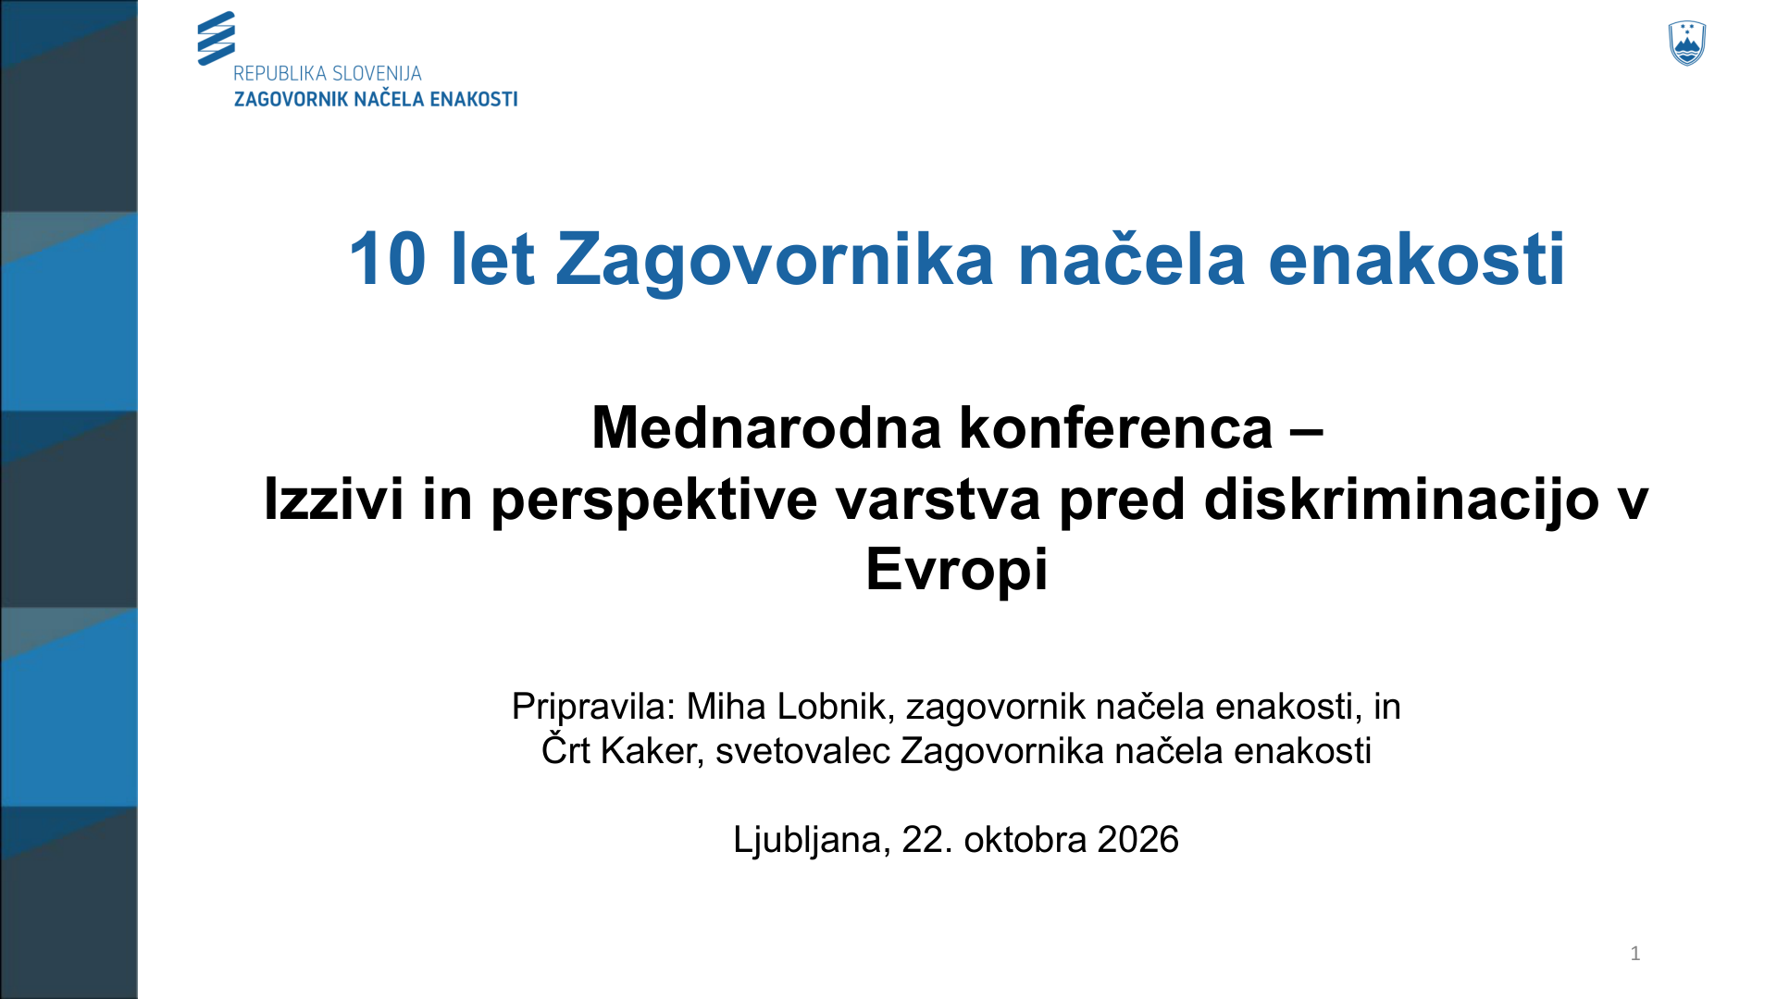
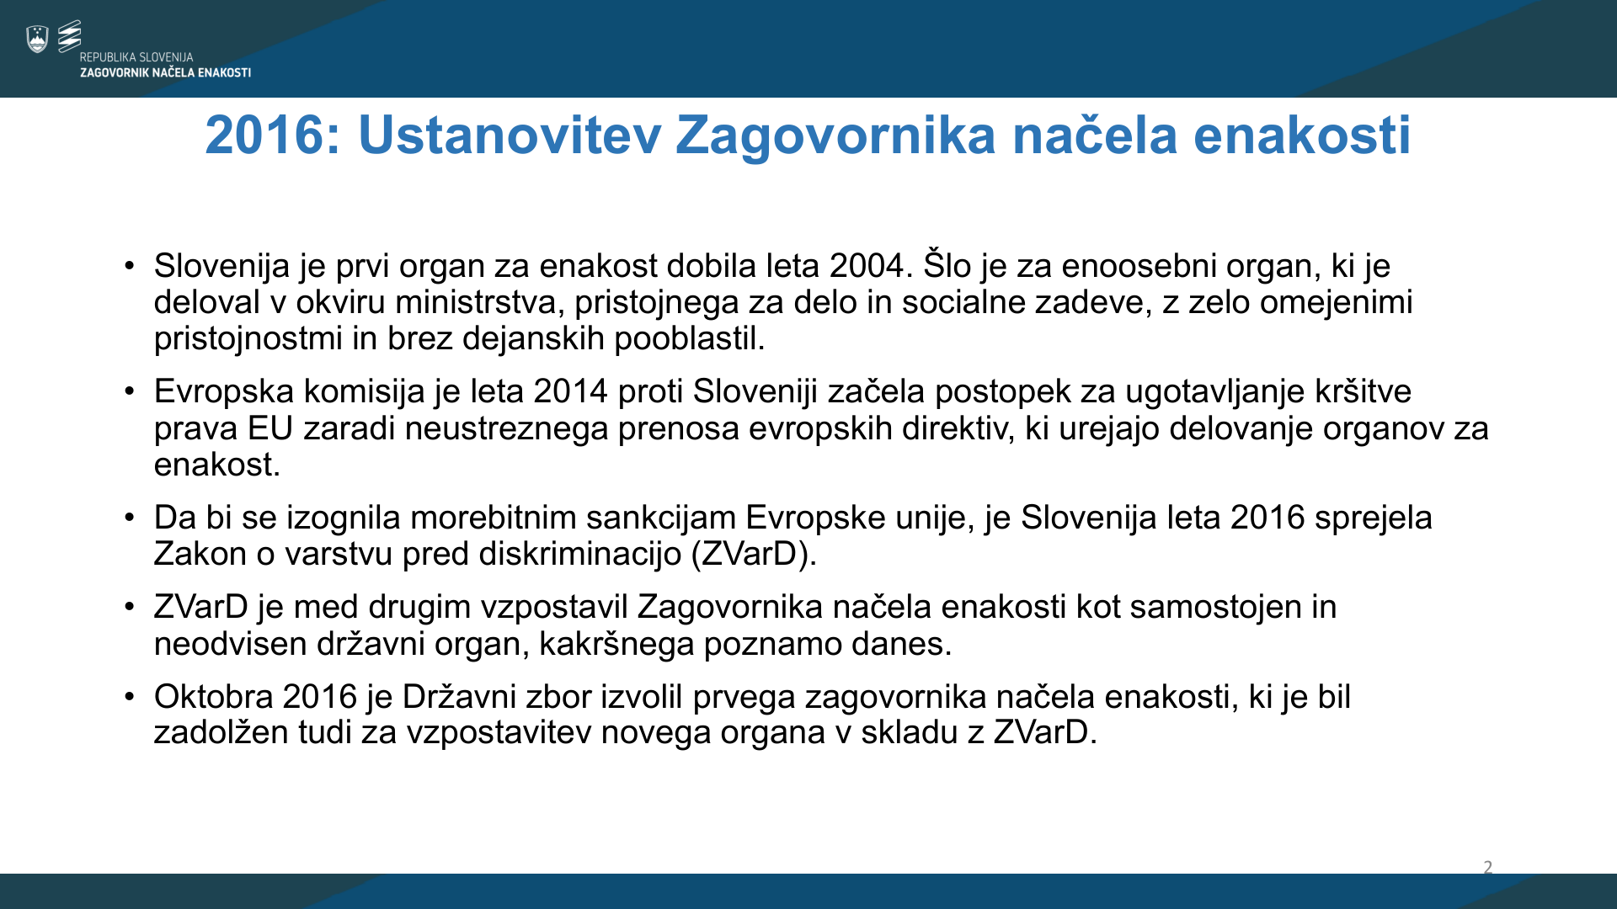
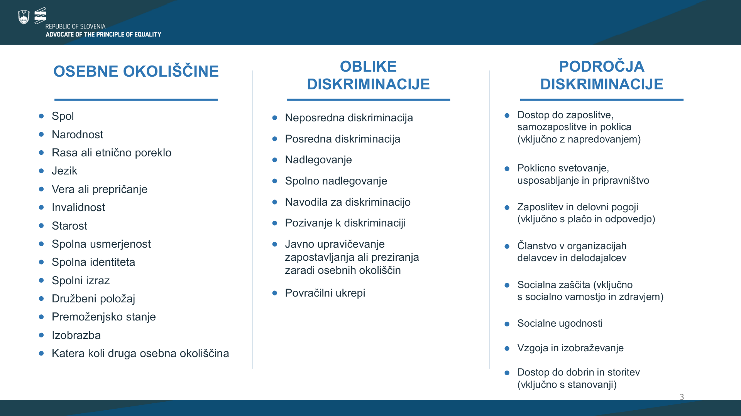
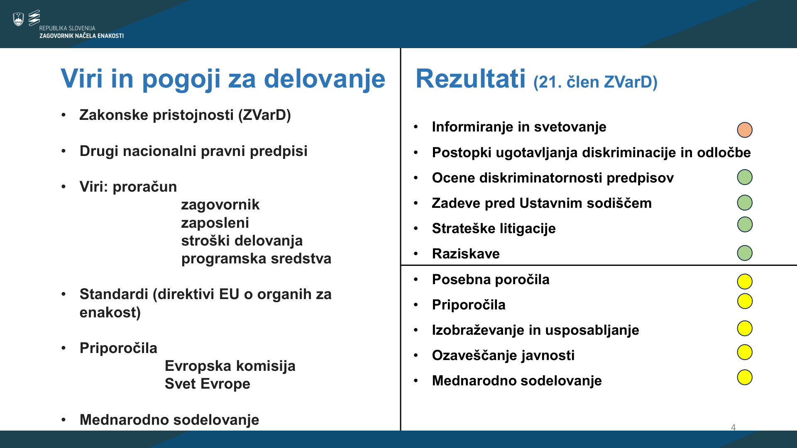
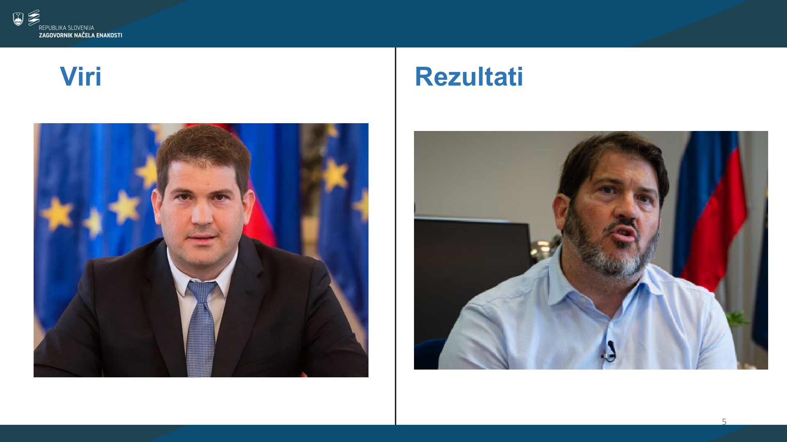
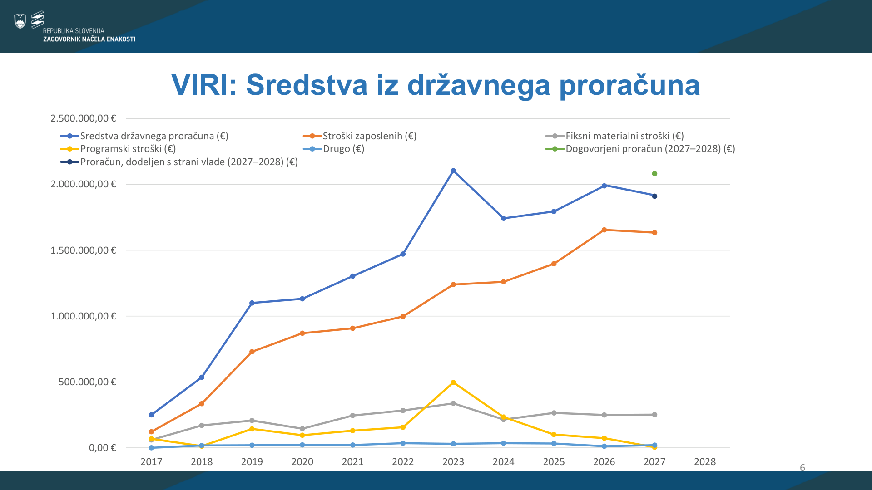
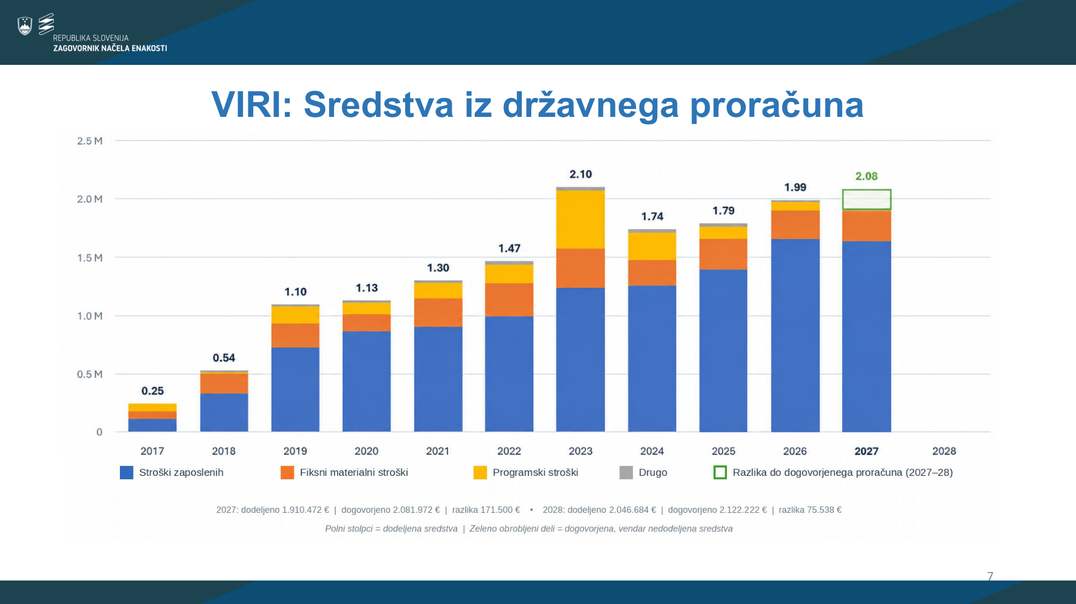
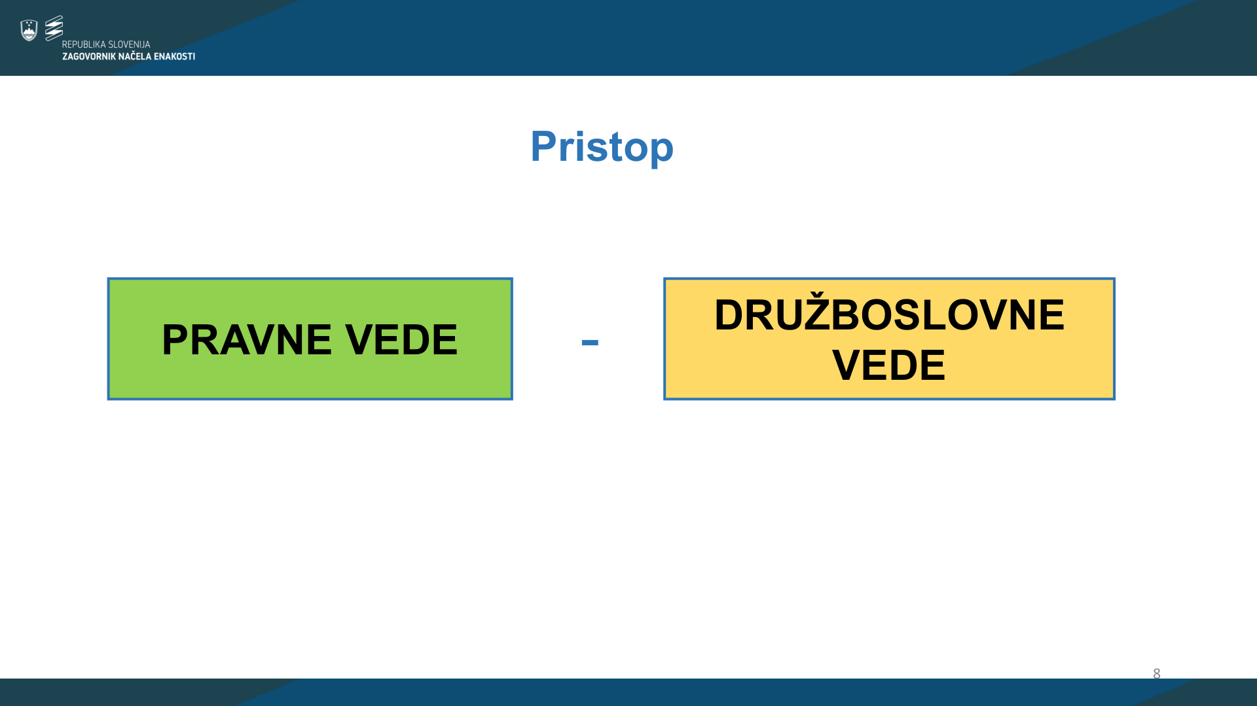
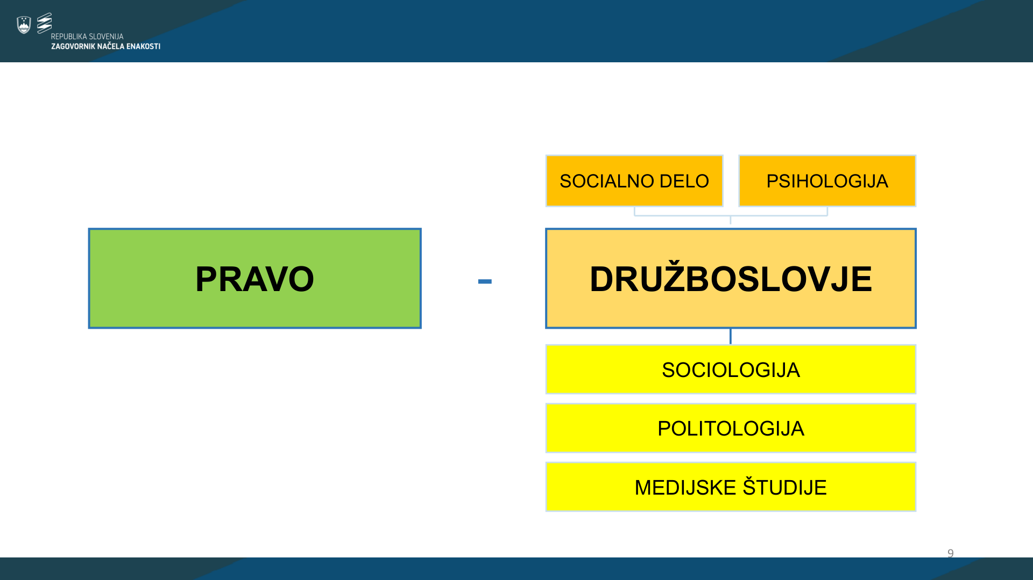
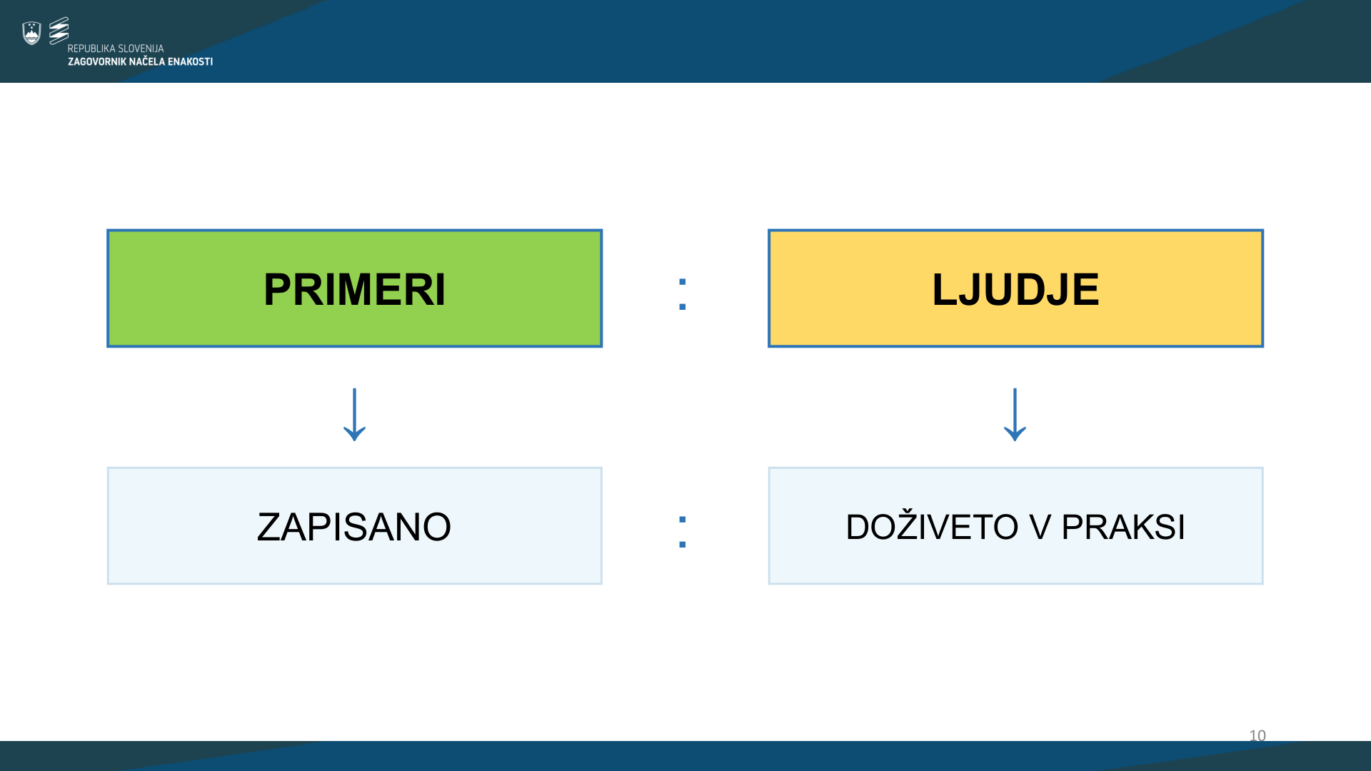
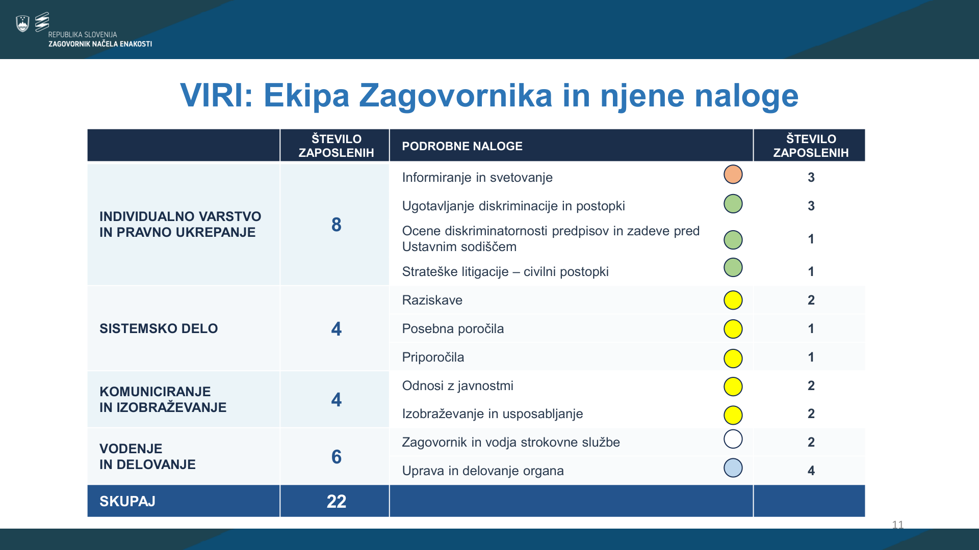
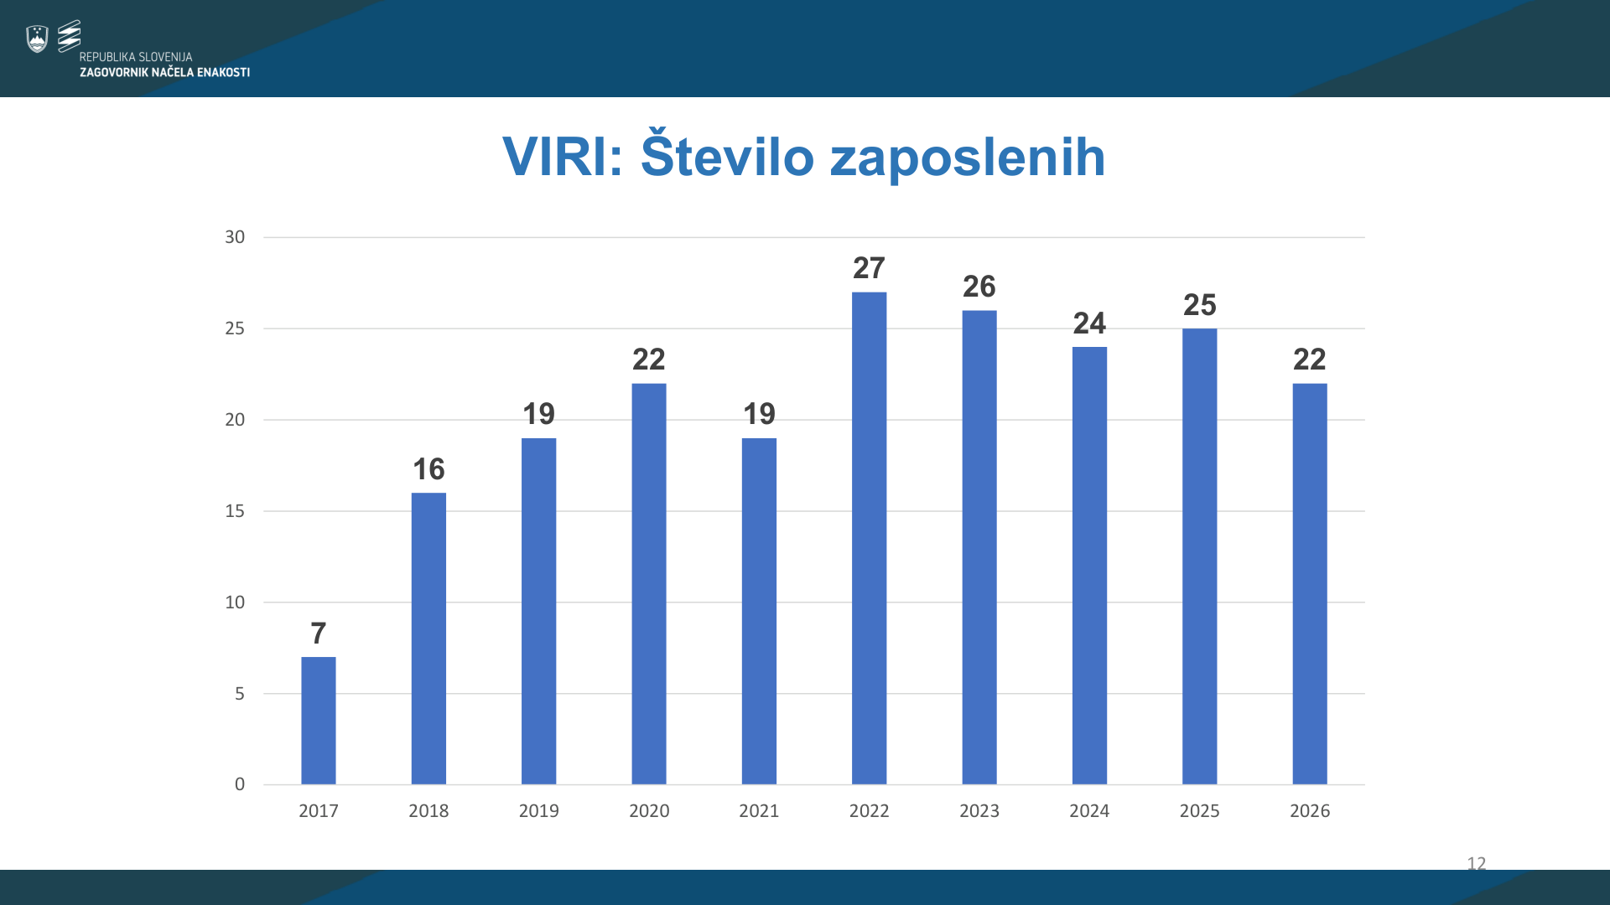
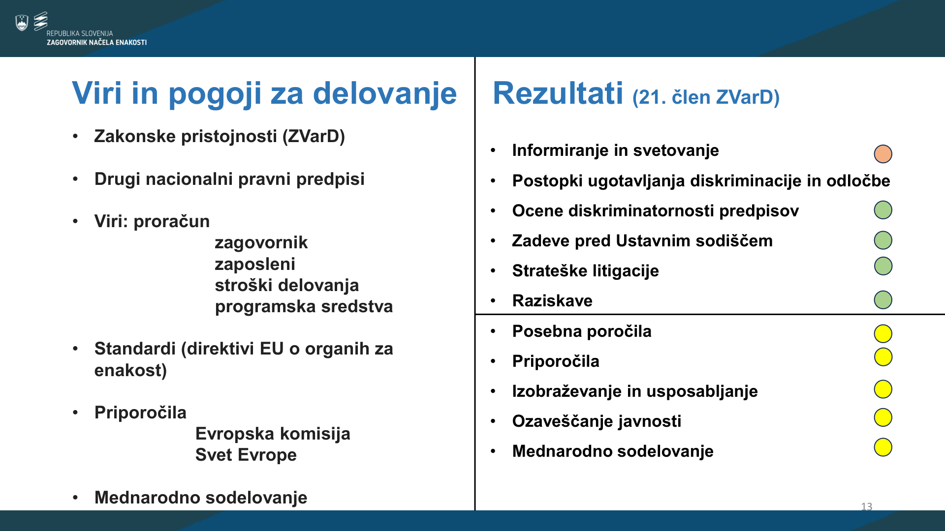
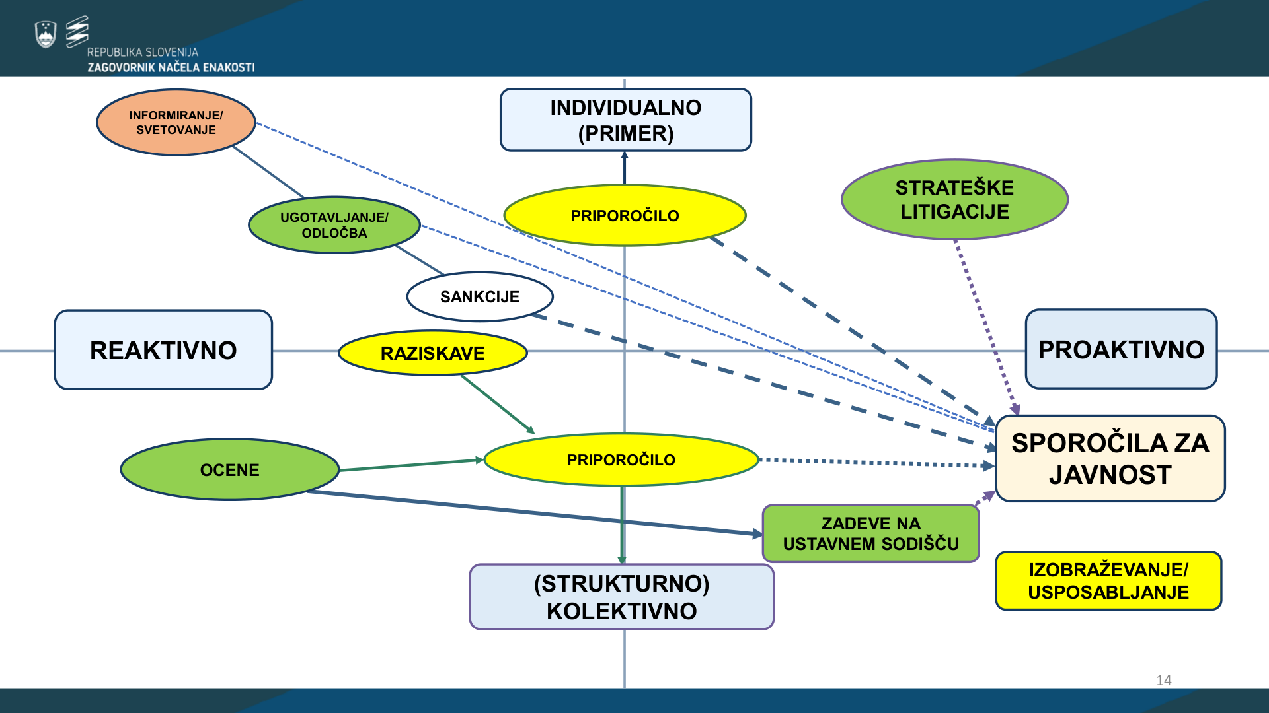
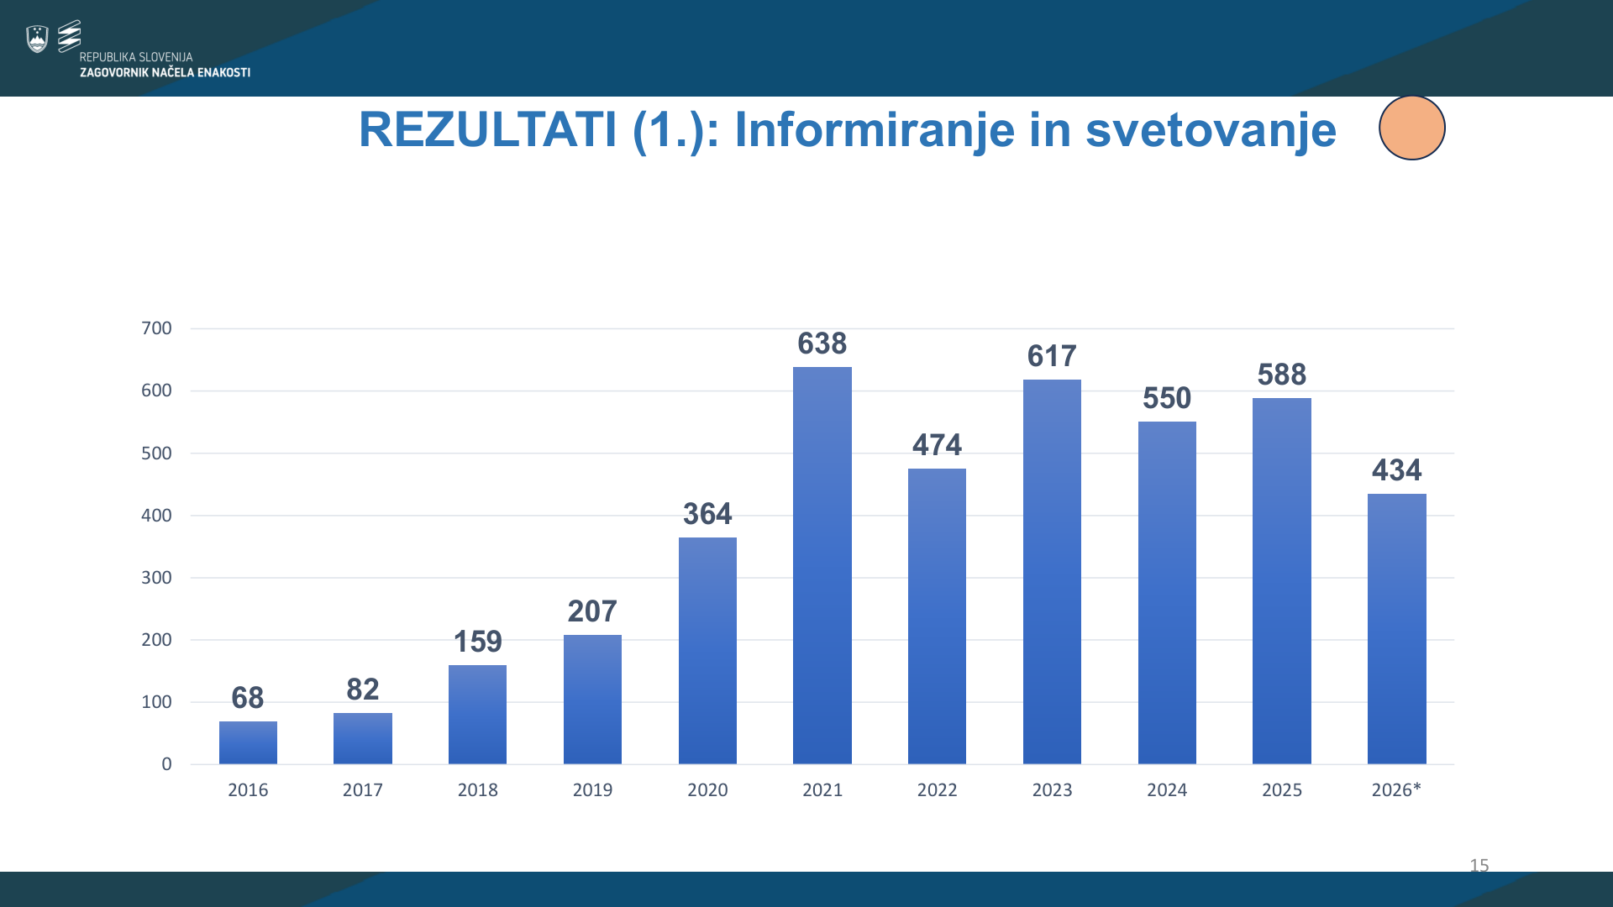
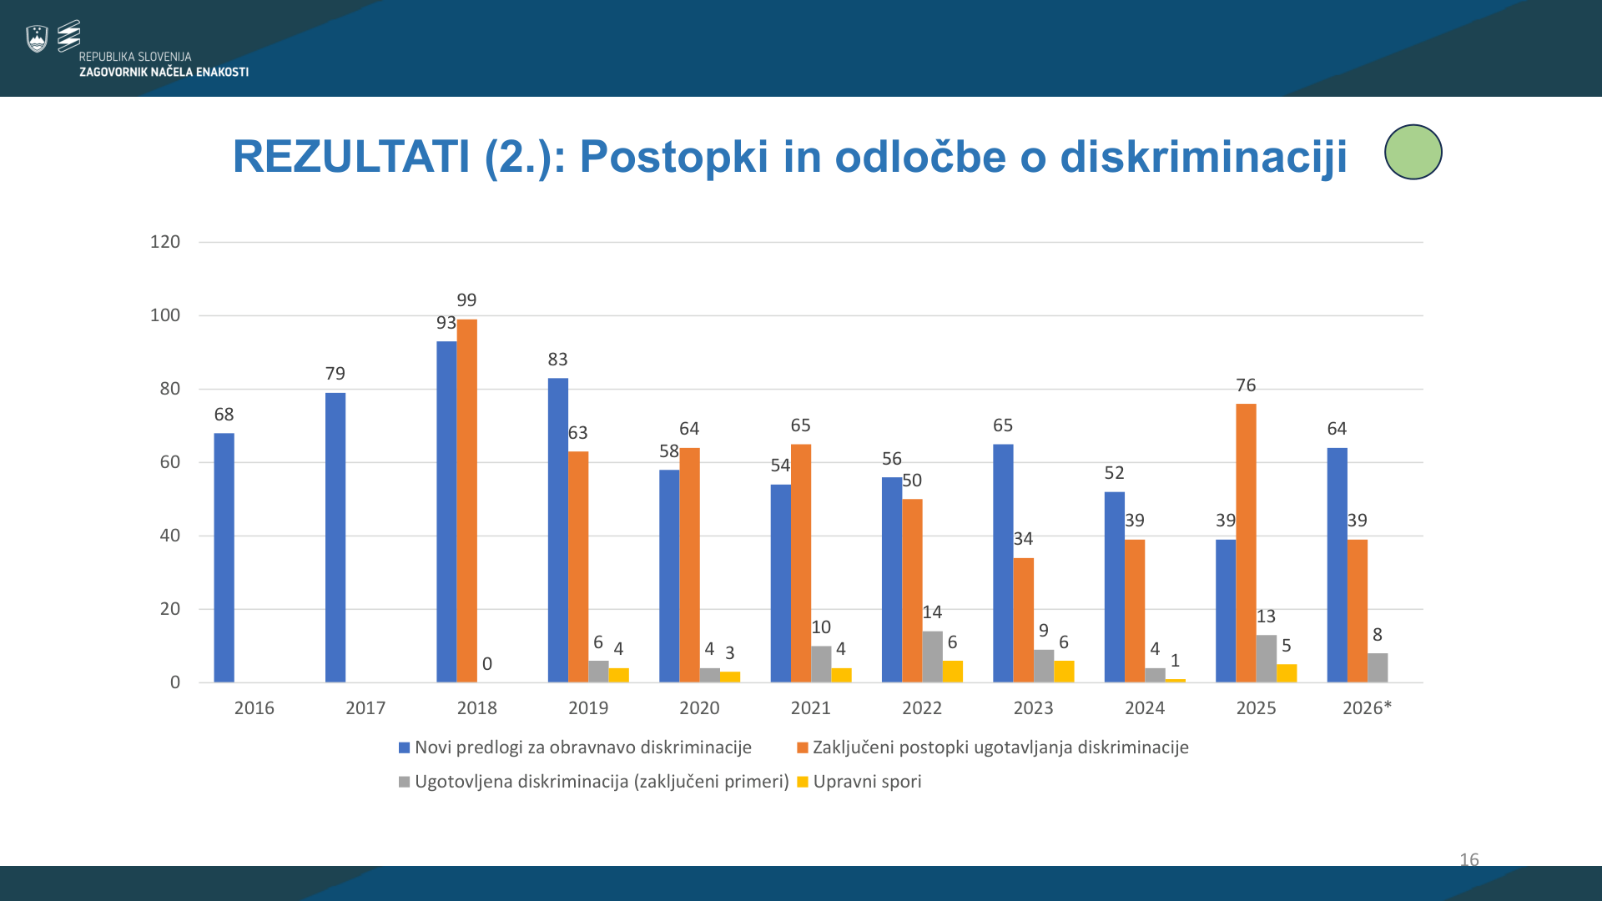
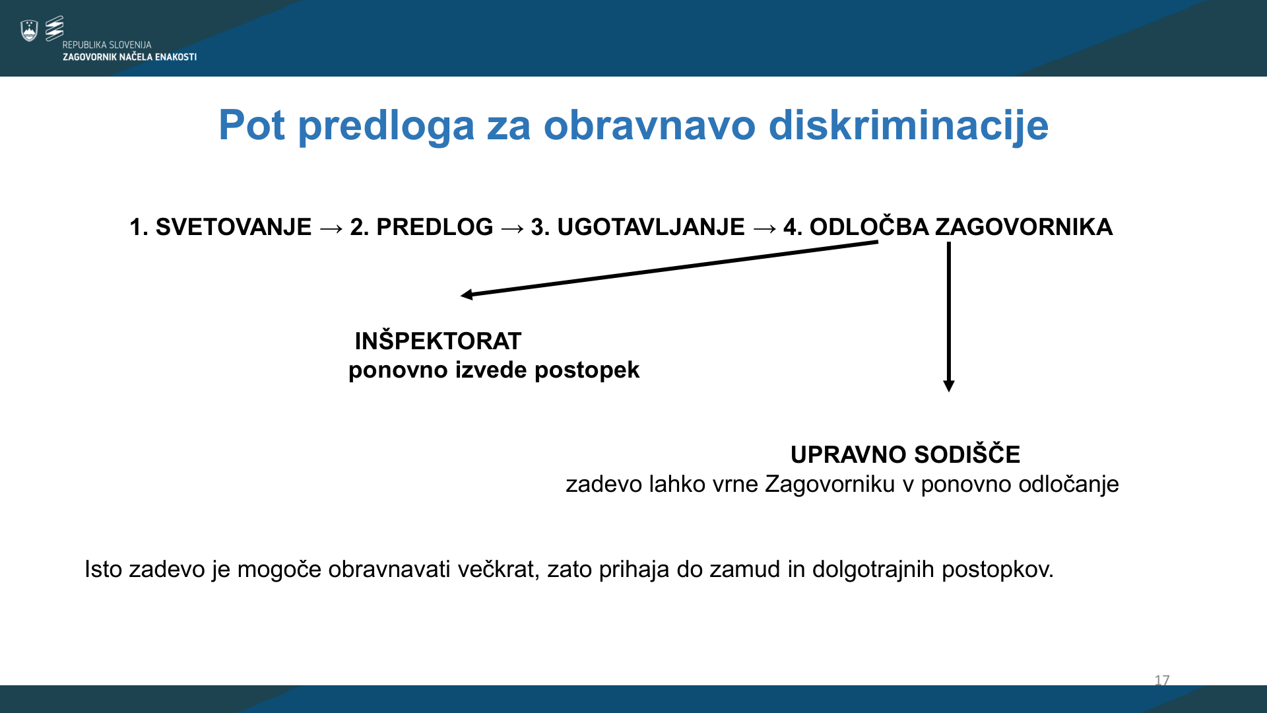
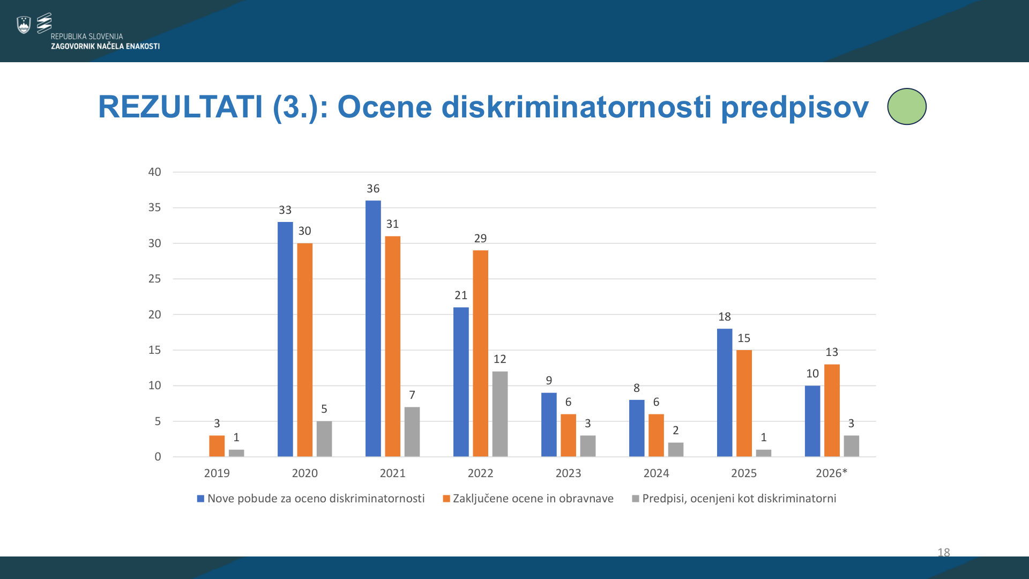
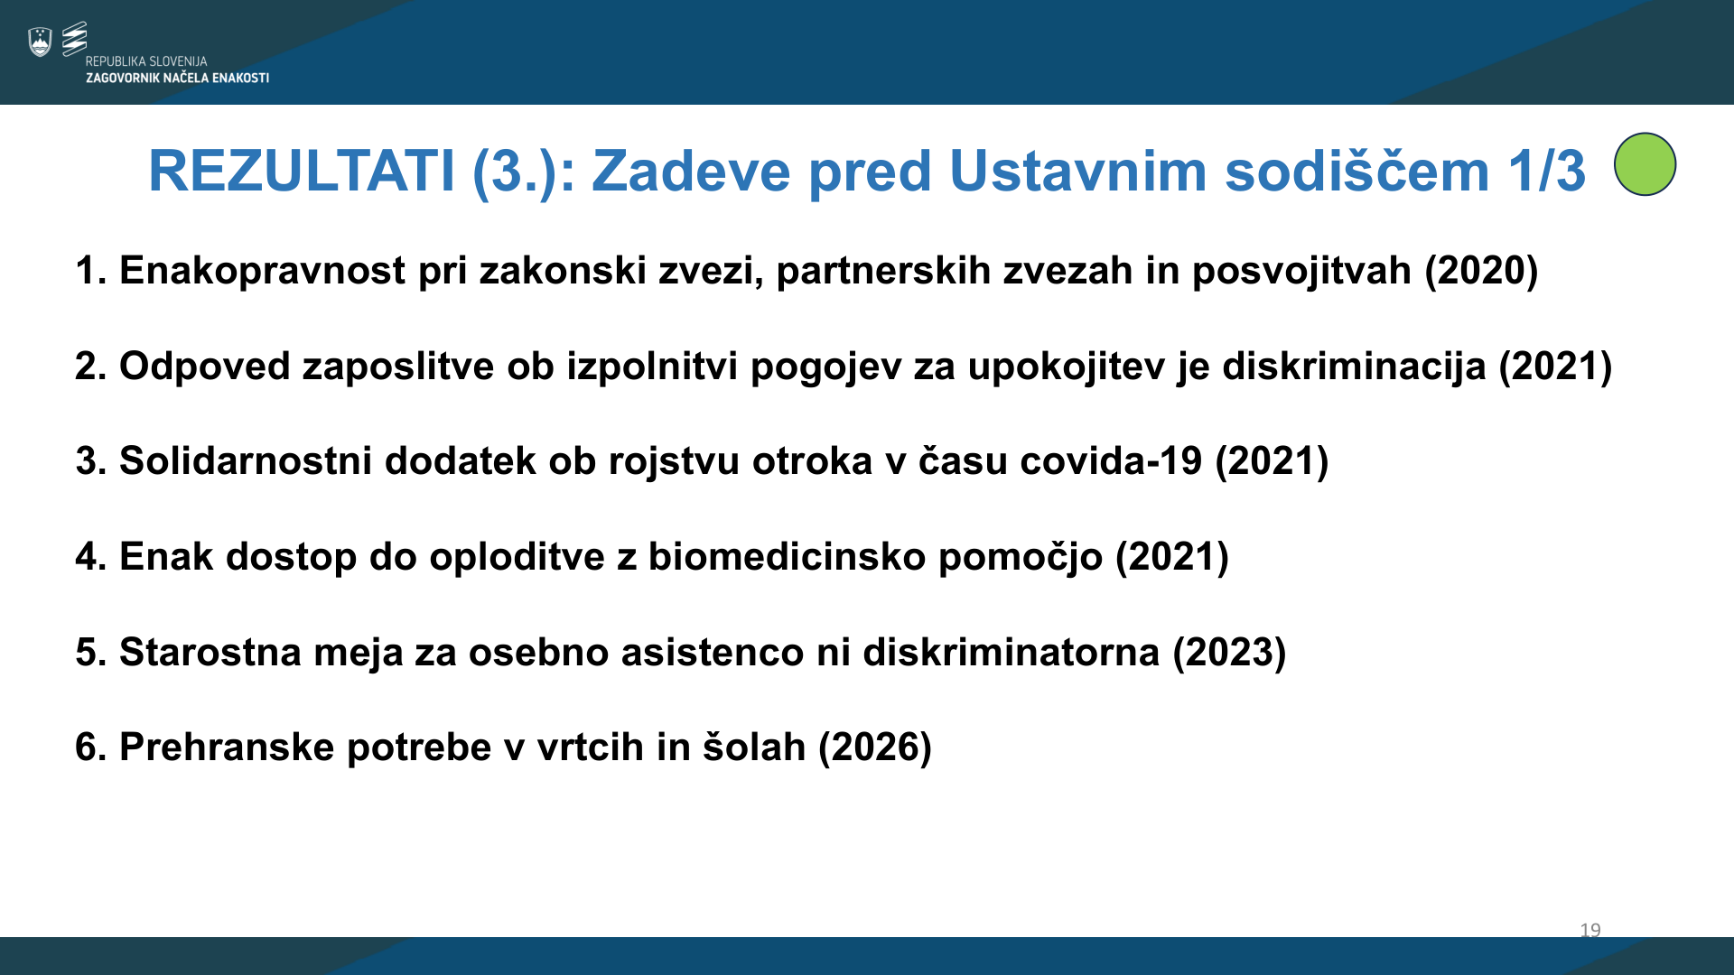
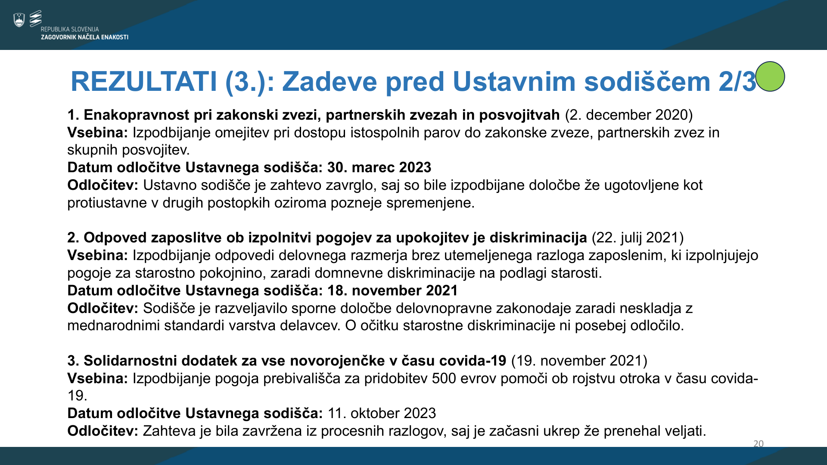
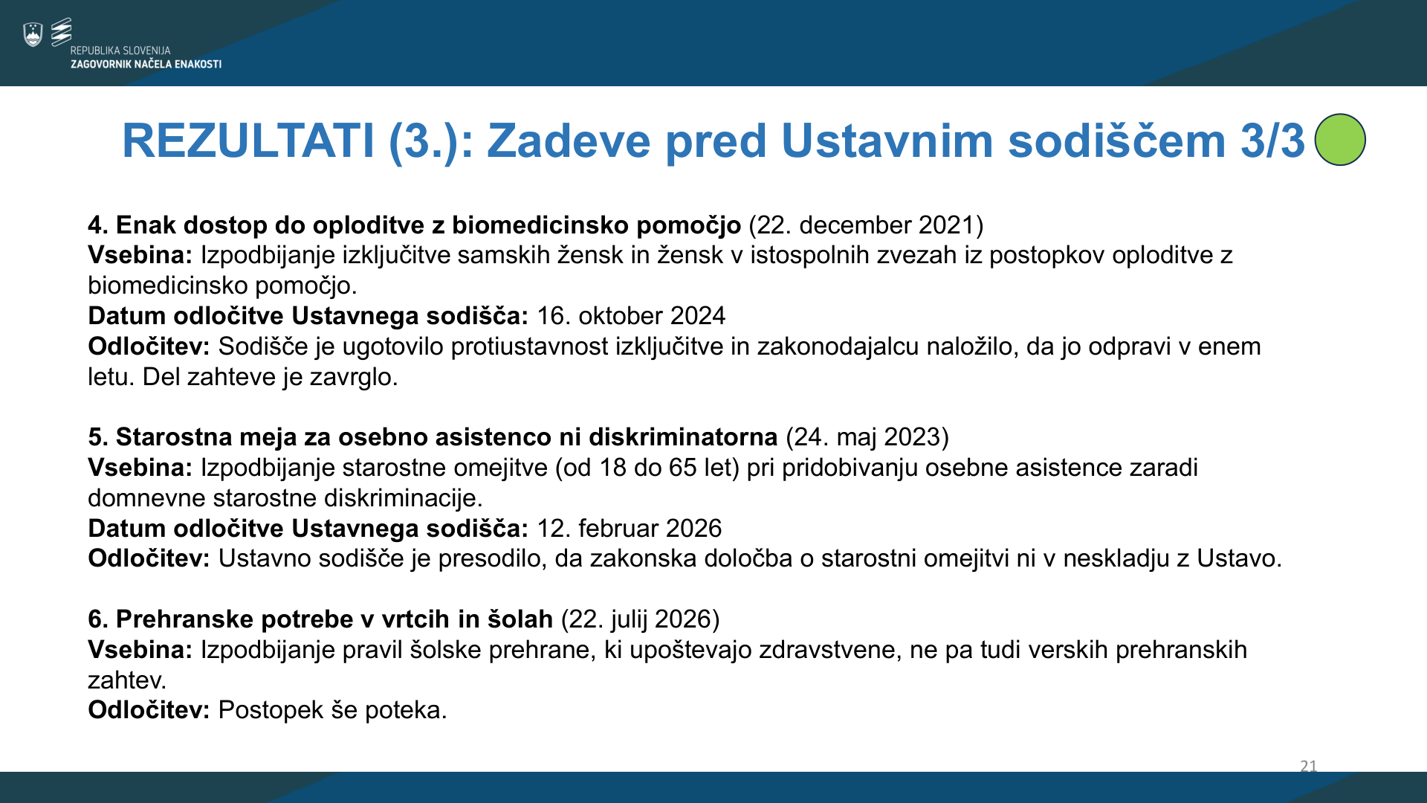
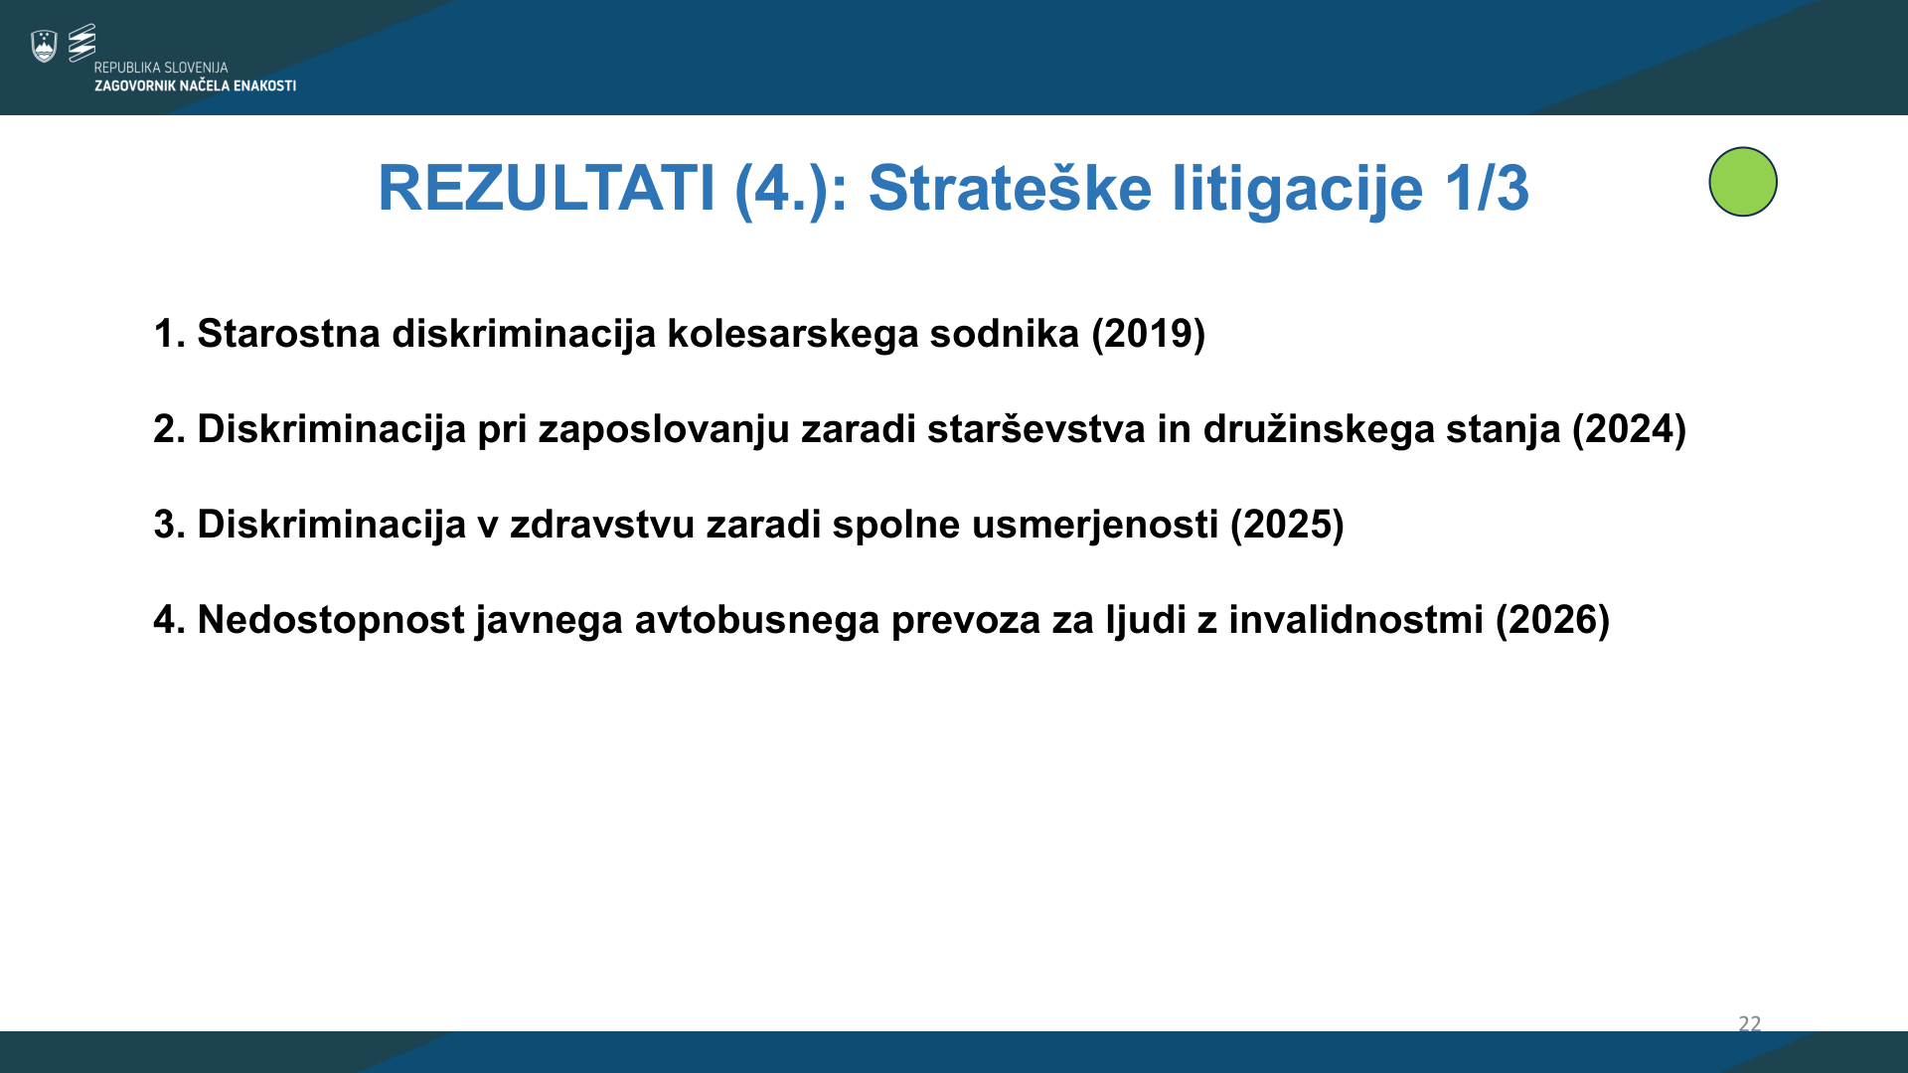
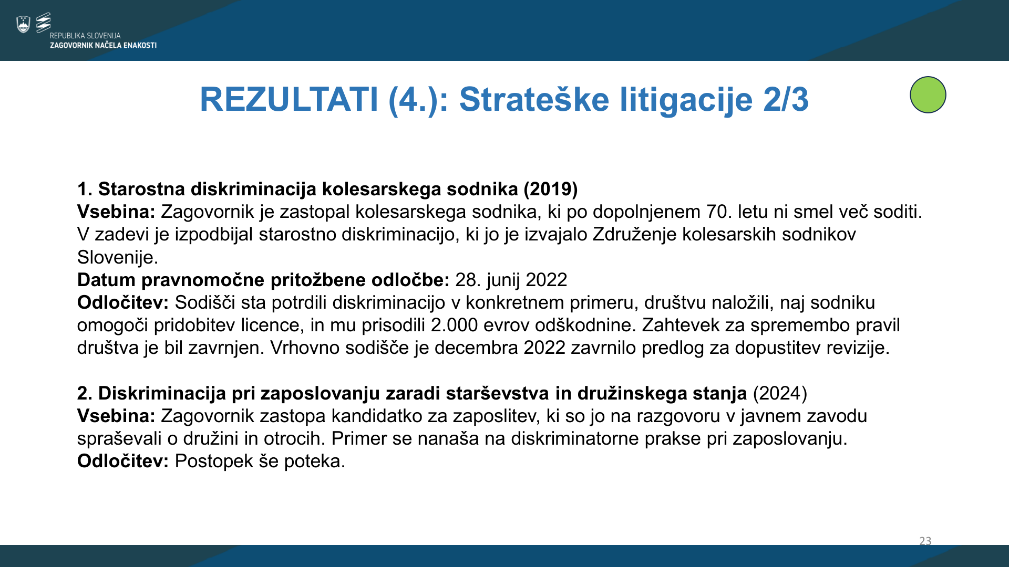
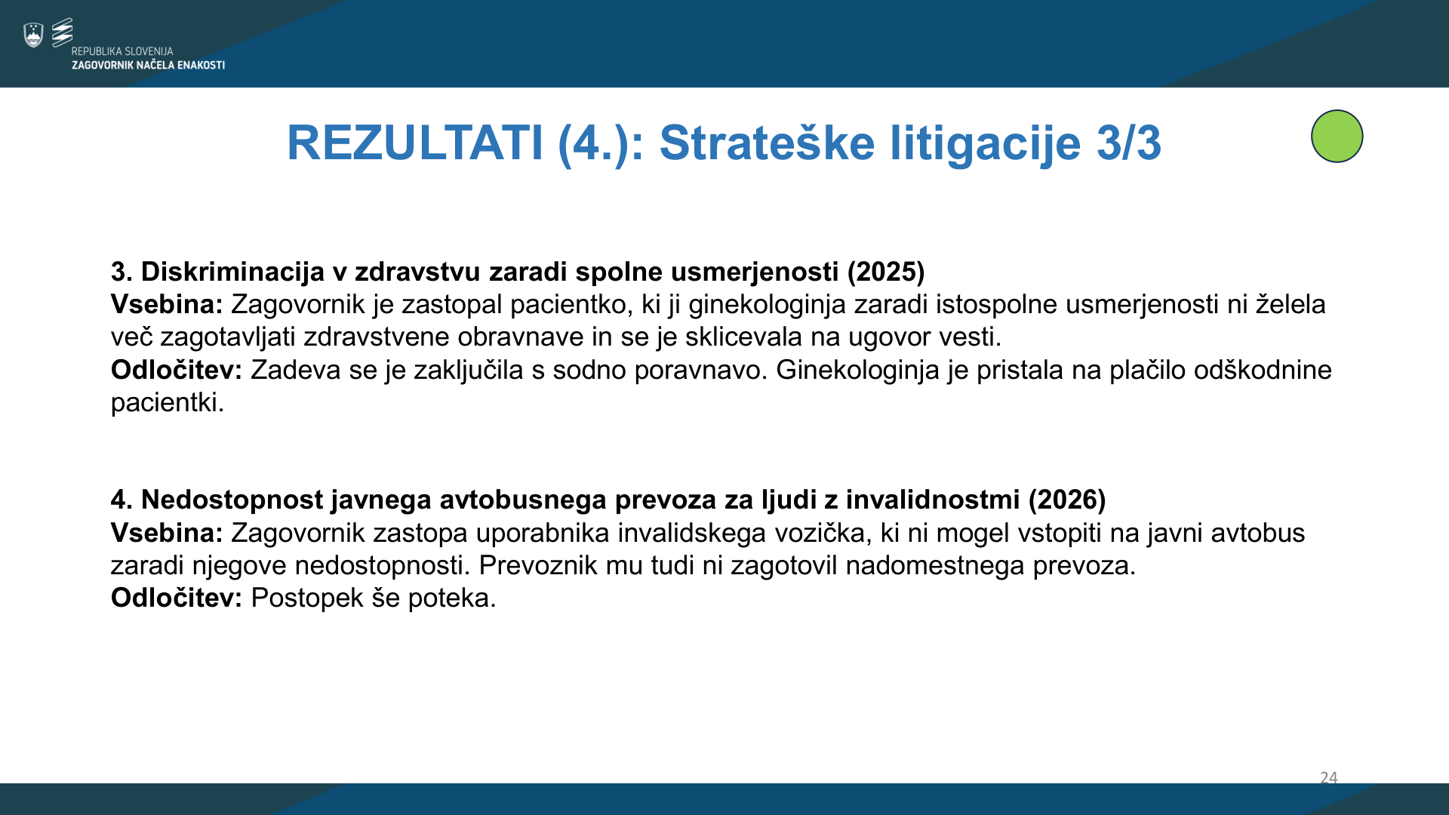
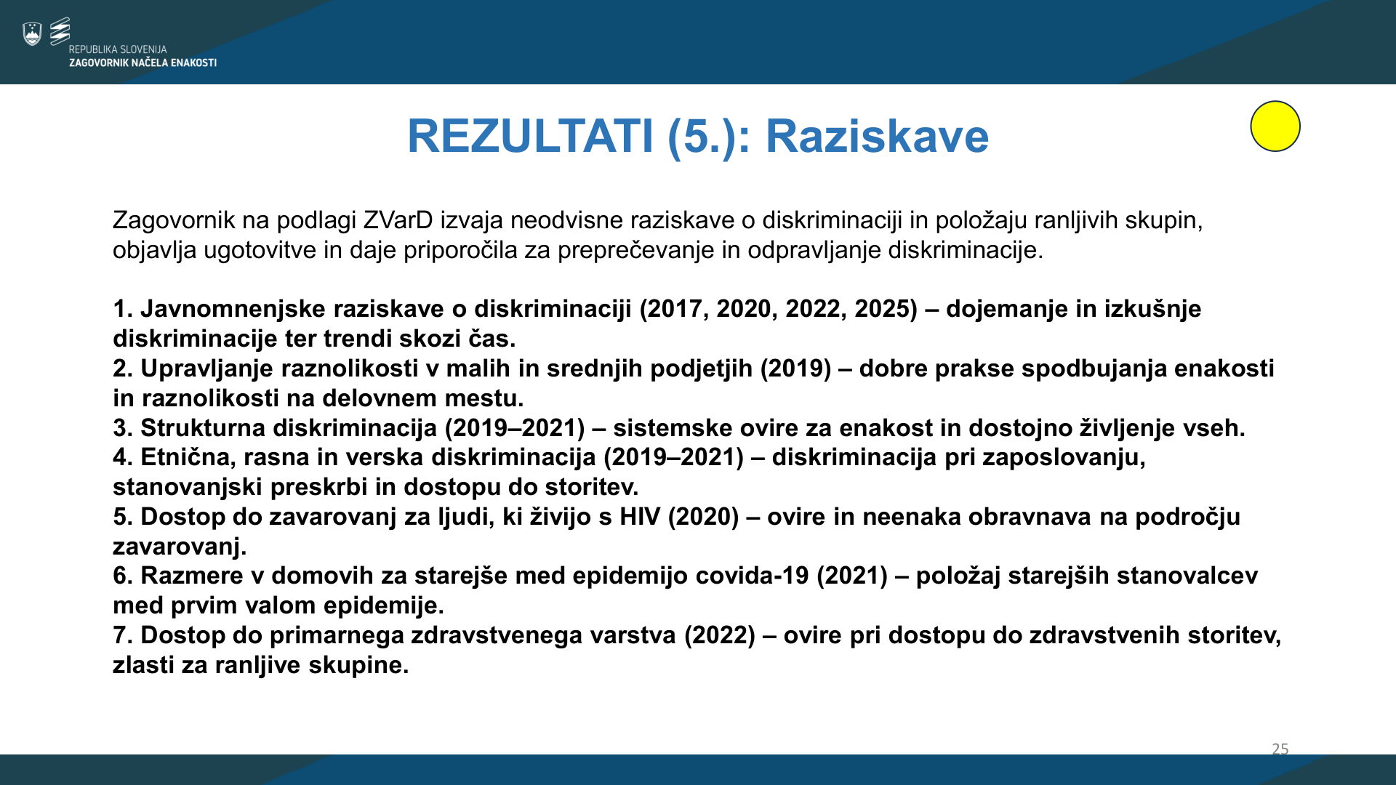
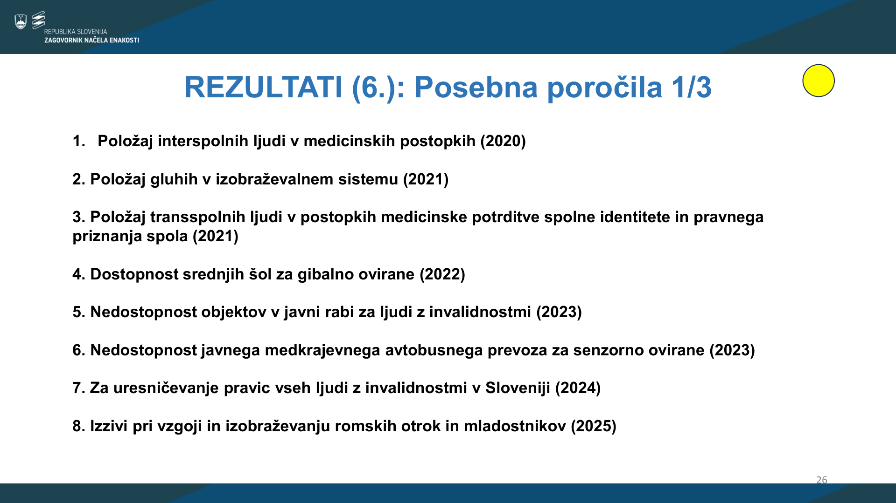
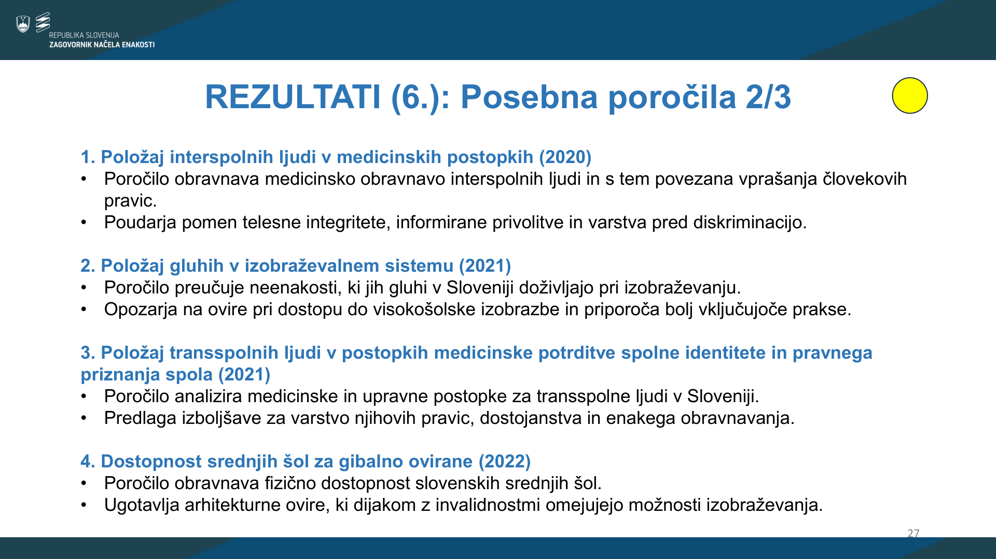
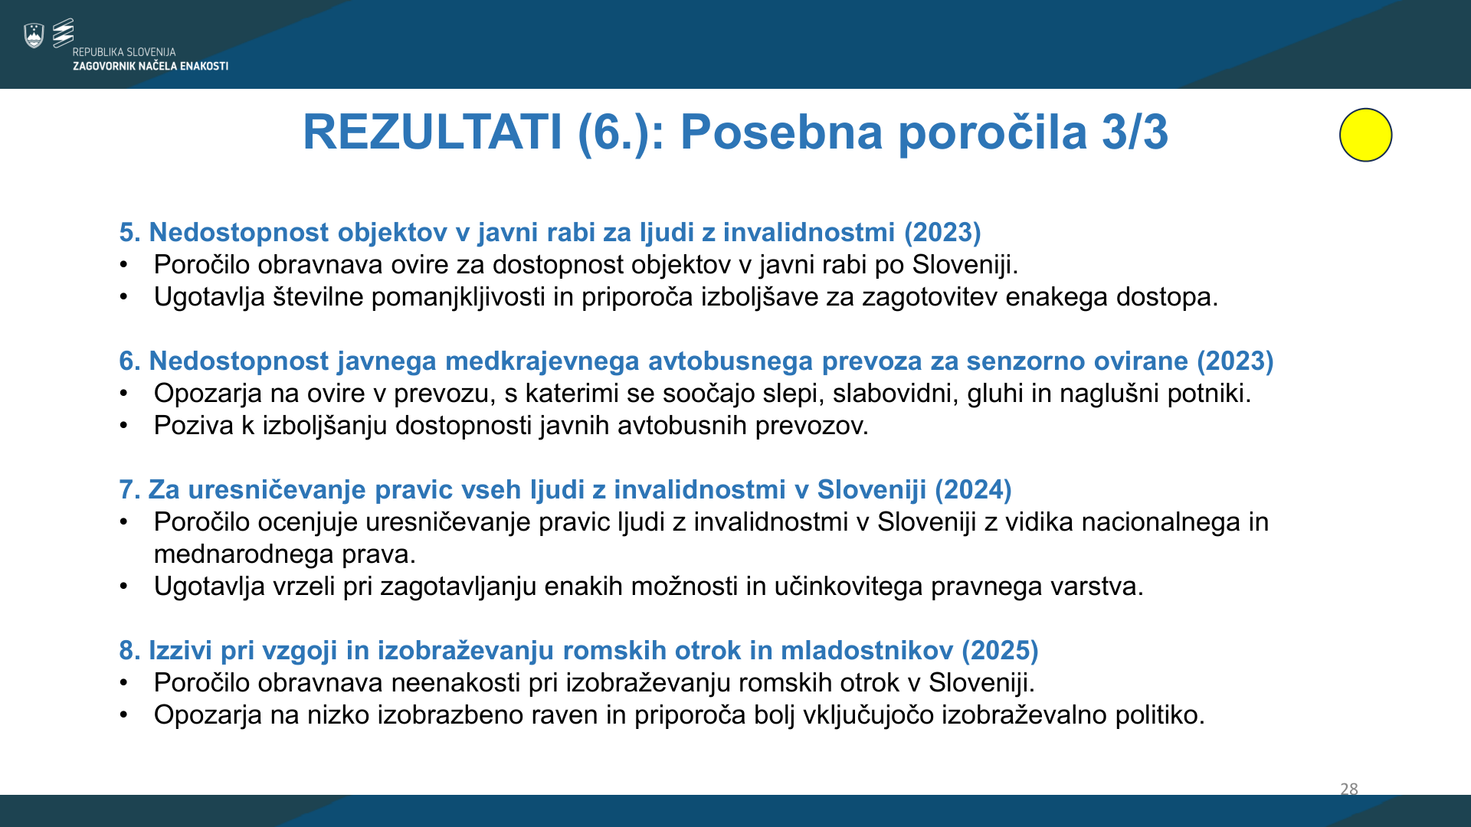
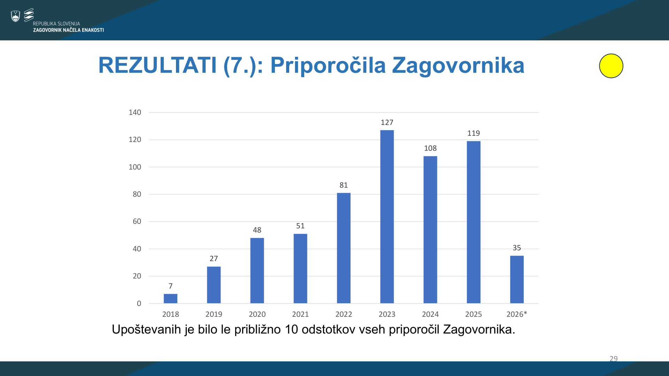
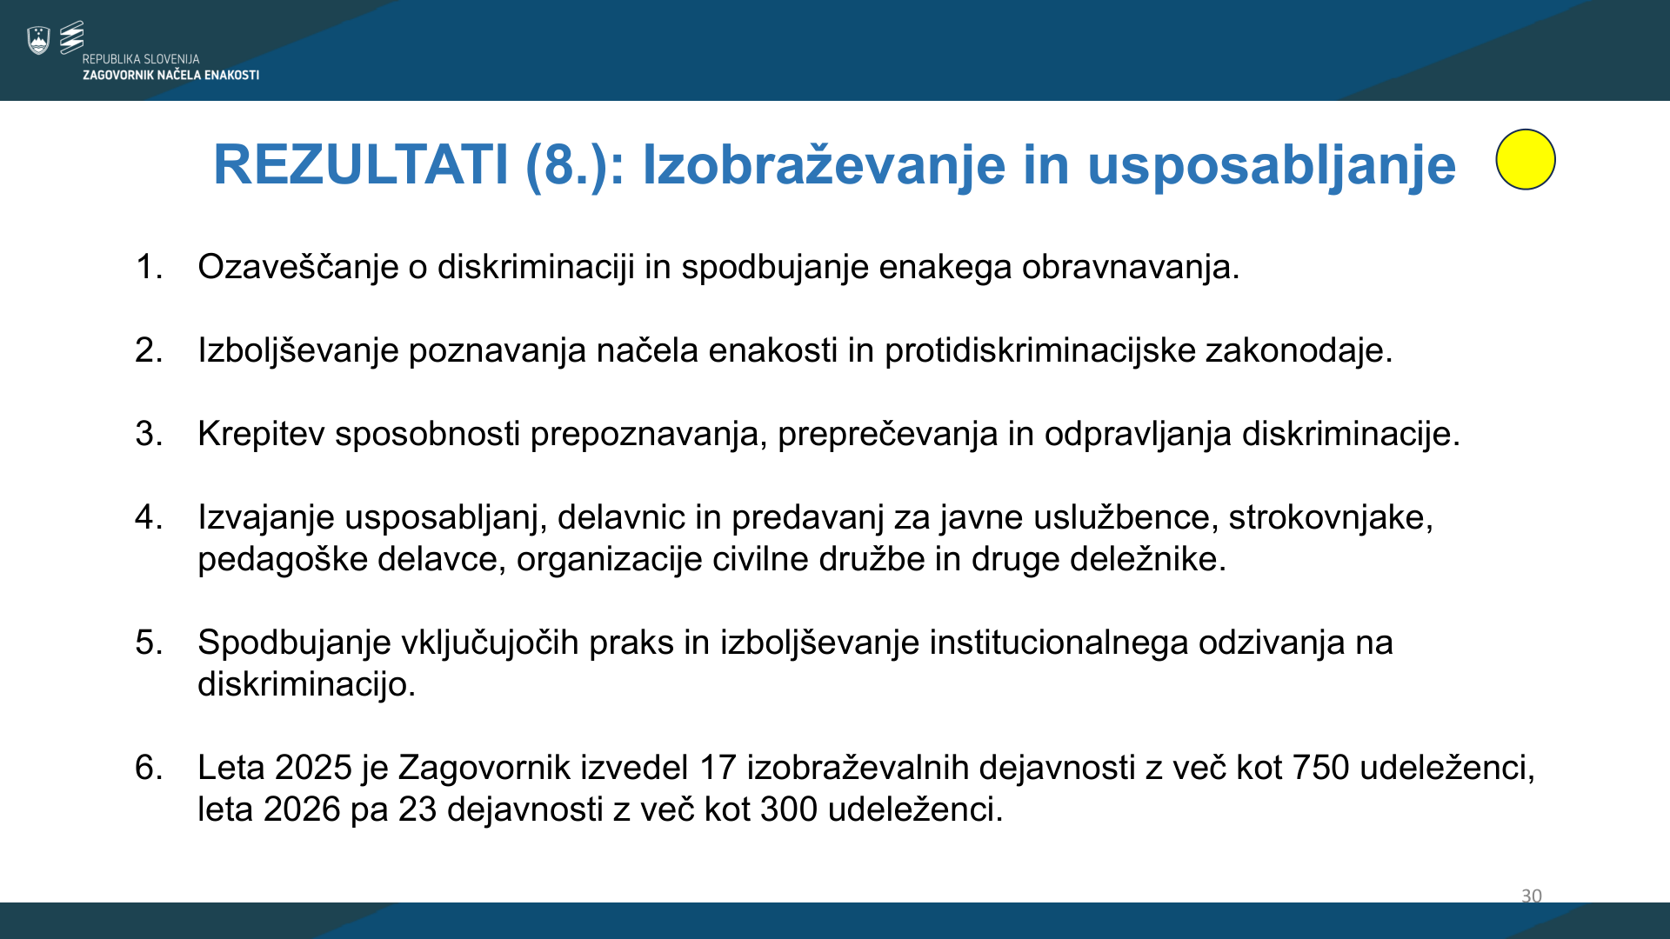
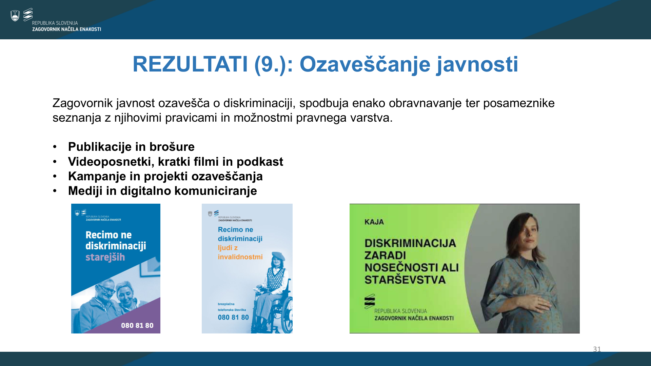
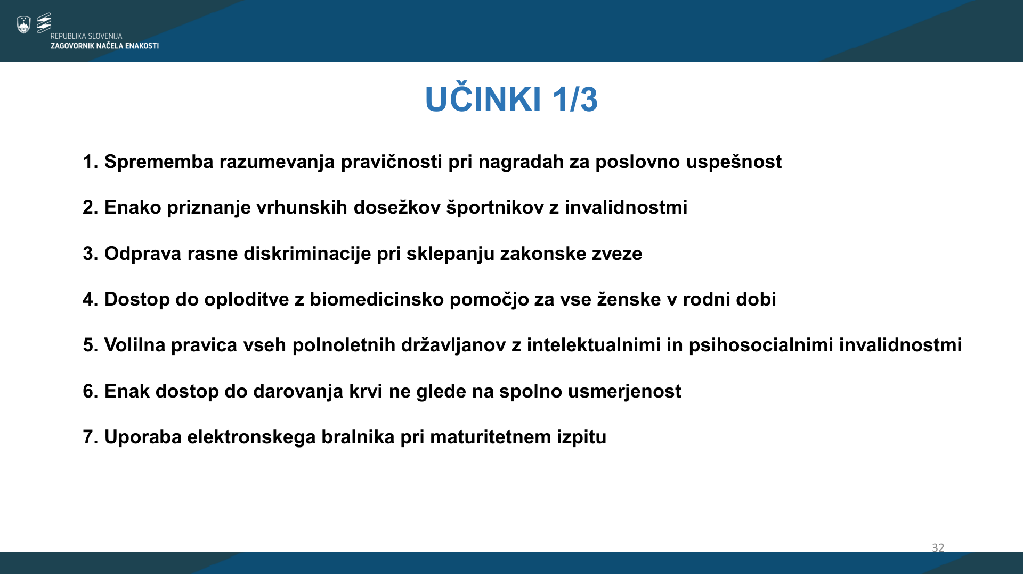
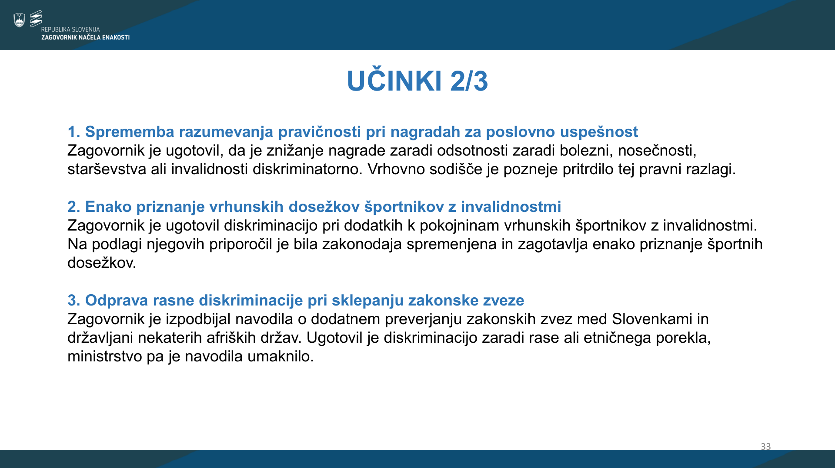
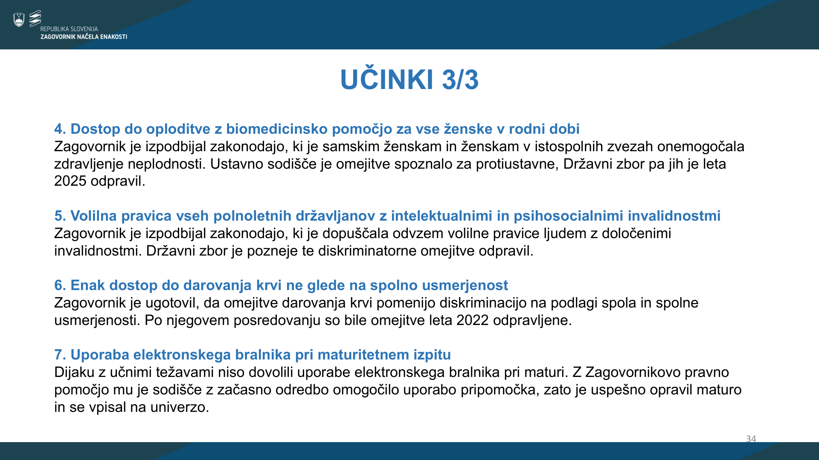
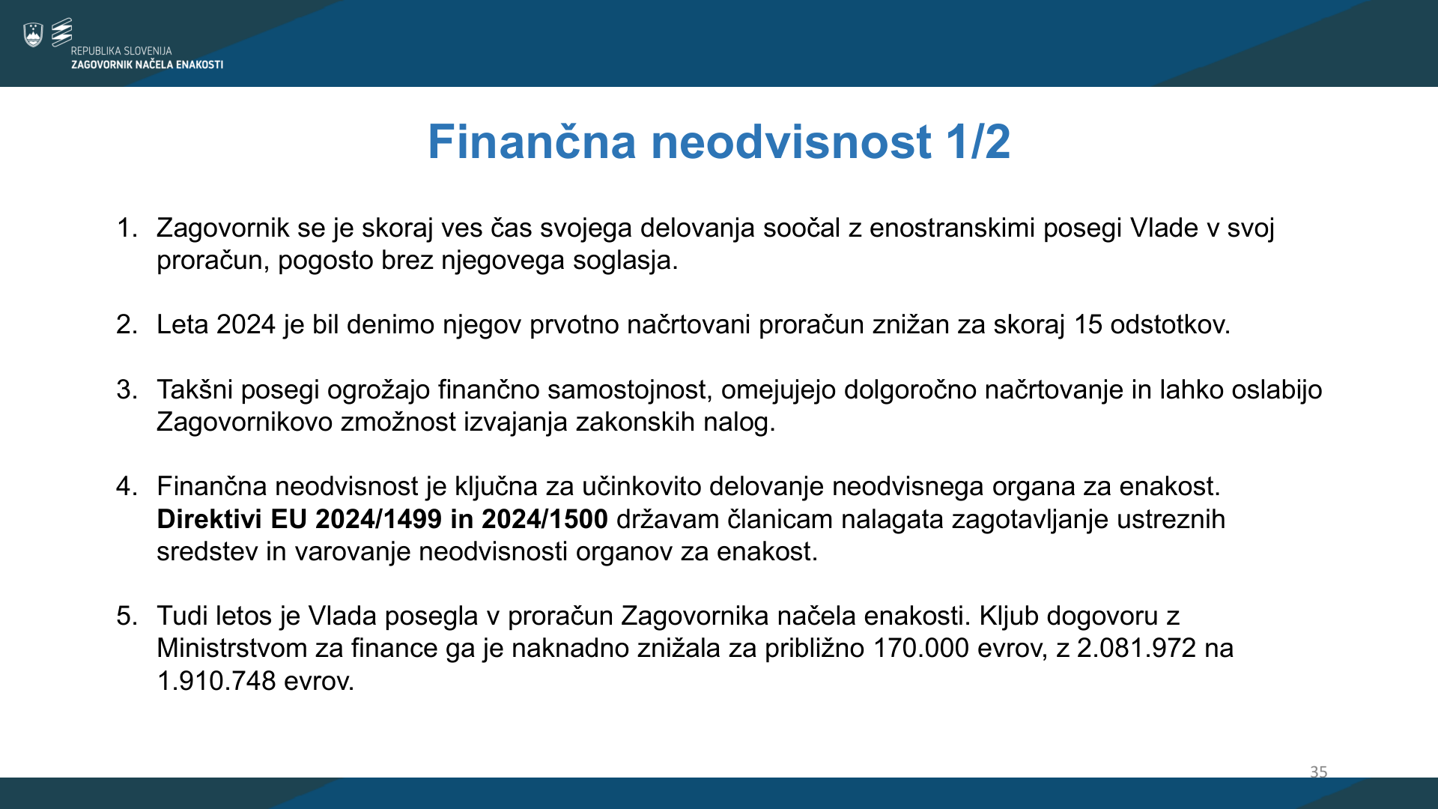
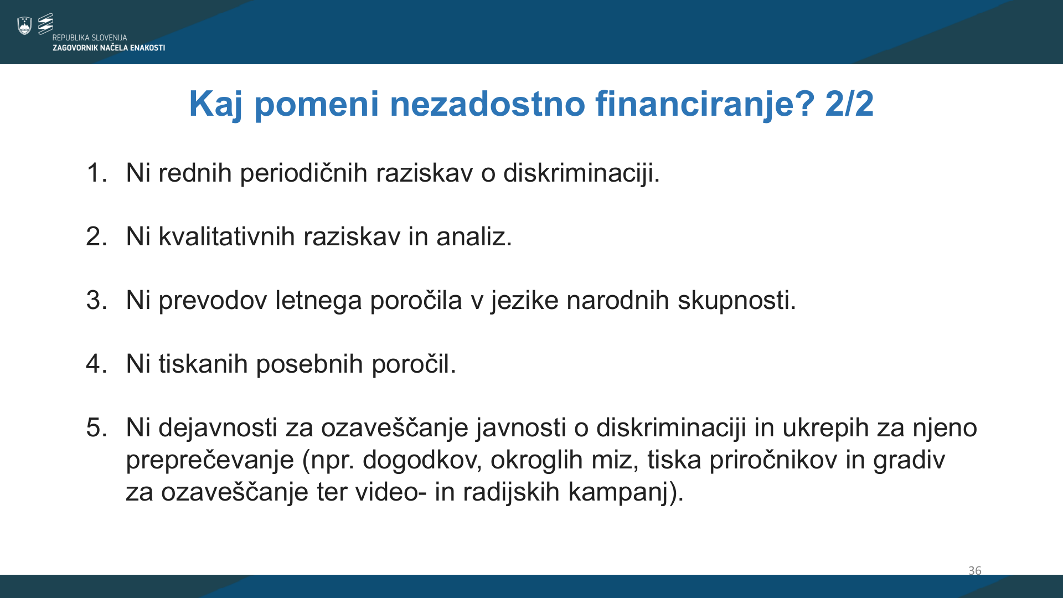
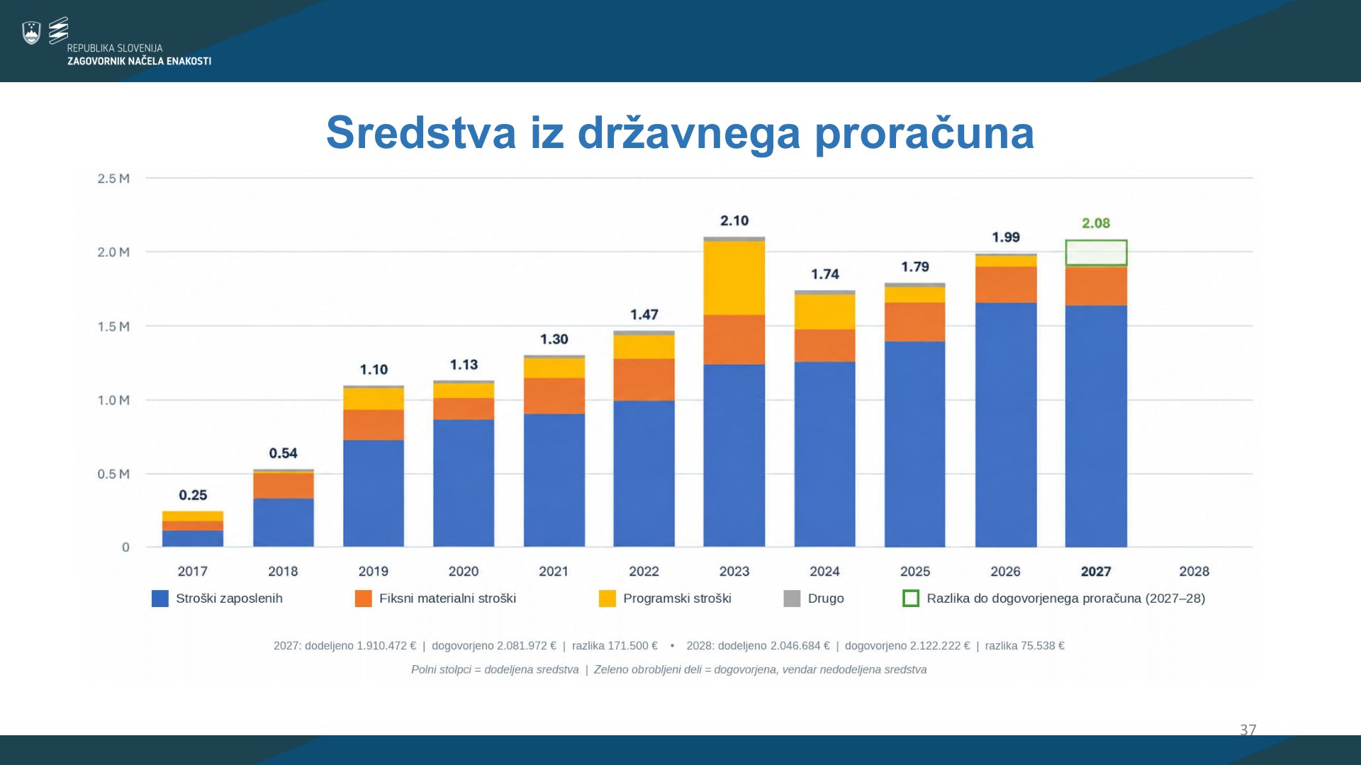
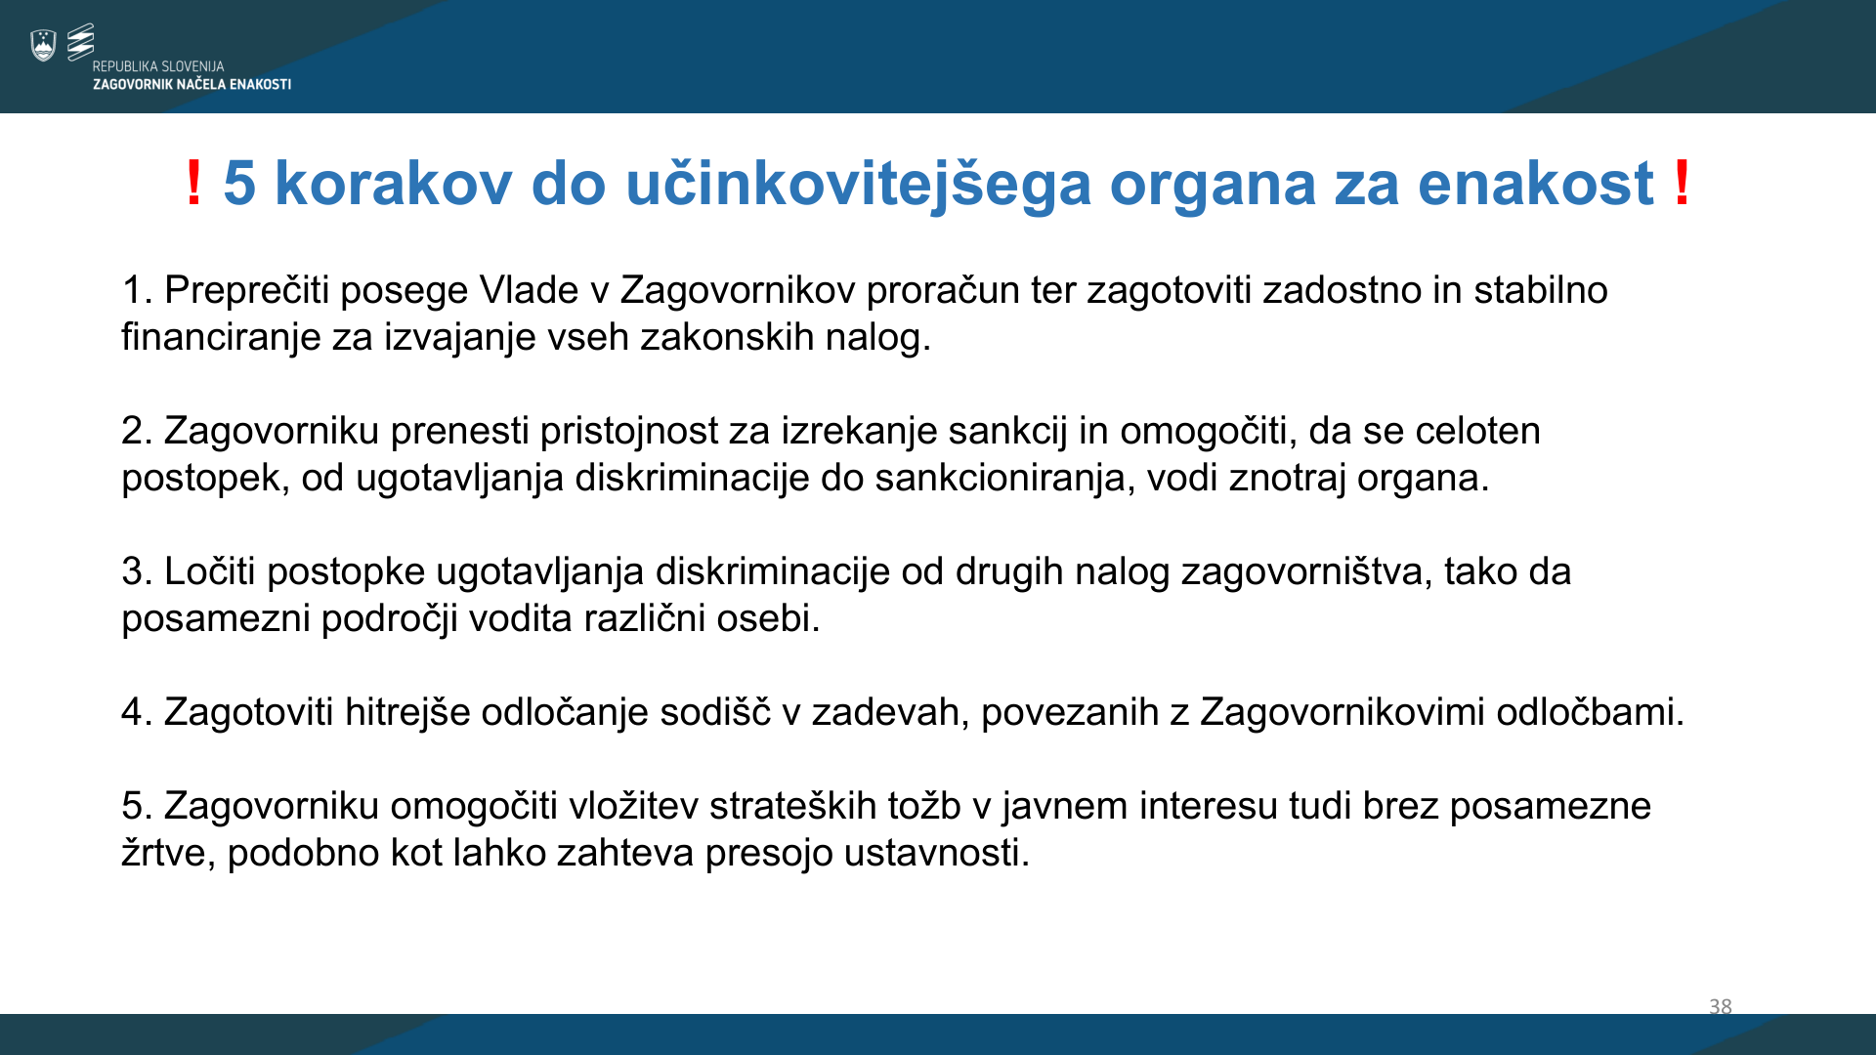

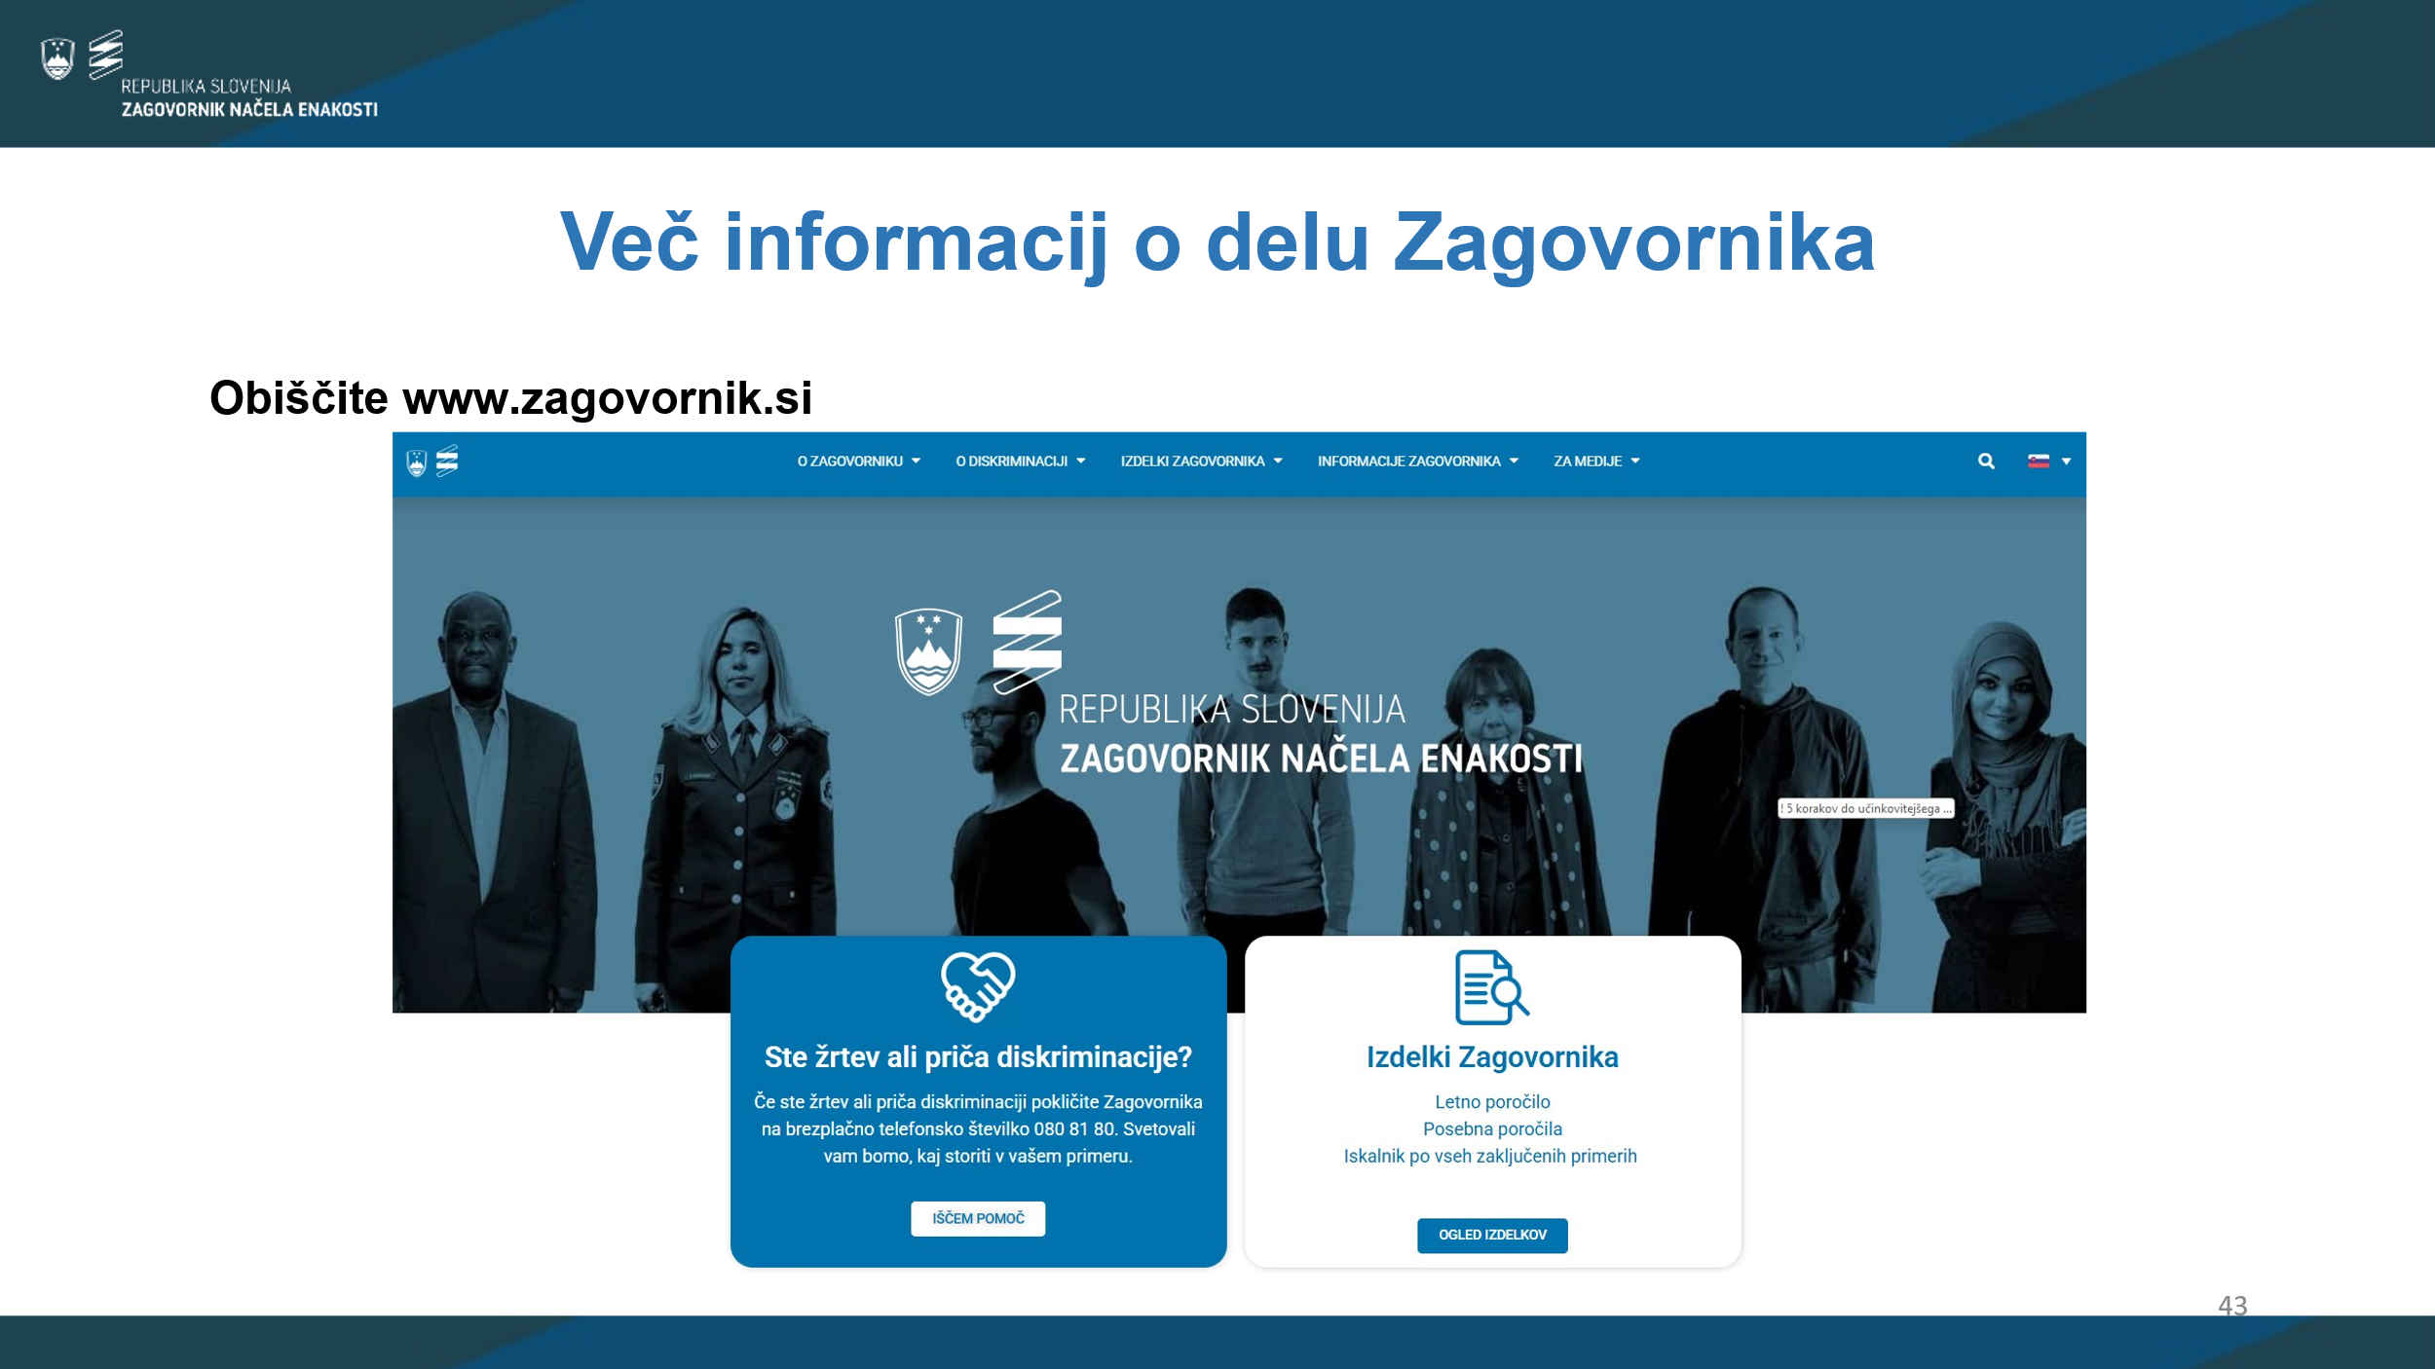

Poročilo o delu Zagovornika načela enakosti za obdobje od 1. 1. 2026 do zaključka mandata zagovornika Mihe Lobnika 26. 10. 2026

Izdajatelj
Zagovornik načela enakosti Republike Slovenije

Zanj
Miha Lobnik, zagovornik načela enakosti

Uredila
mag. Karmen Merlov

Pri pripravi vsebine so sodelovali
Miha Lobnik, mag. Karmen Merlov, Majda Hostnik, mag. Jelena Aleksić, Mateja Galič,
mag. Simona Hribar Motore, Mitja Blažič, mag. Eva Cankar Farkaš,
Aljoša Gadžijev, Katja Grubar, Črt Kaker, Petra Klepec,
dr. Matevž Kokol, mag. Anže Krajnc, Maja Mamlić, Urška Osterc,
Sergeja Oštir, Nevenka Prešlenkova, Anja Remic, Mojca Šmid,
Boštjan Vernik Šetinc, Denis Vičič, Mateja Zobarič Trplan

Ljubljana, oktober 2026

Uporaba vsebine poročila je dovoljena z navedbo vira.
Uporabljen slovnični spol v poročilu se nanaša na kateri koli spol.
Publikacija je brezplačna in dostopna vsem.
Besedilo ni lektorirano.

Redna letna in posebna poročila Zagovornika načela enakosti so objavljena na spletni strani
www.zagovornik.si.

Uradni list RS, št. 33/91-I, 42/97 – UZS68, 66/00 – UZ80, 24/03 – UZ3a, 47, 68, 69/04 – UZ14, 69/04 – UZ43, 69/04 – UZ50, 68/06 – UZ121,140,143, 47/13 – UZ148, 47/13 – UZ90,97,99 in 75/16 – UZ70a.
Uradni list RS, št. 33/16 in 21/18 – ZNOrg.
Iz obrazložitve k 1. členu ZVarD ob predstavitvi predloga zakona (EVA 2015-2611-0046, str. 39)
Uradni list RS, št. 55/17, 133/23
Inšpektorati so na podlagi določbe 43. člena ZVarD pristojni za inšpekcijski nadzor nad izvajanjem ZVarD in za izvedbo postopkov o prekrških po 45. členu ZVarD.
Novica dostopna na: https://zagovornik.si/miha-lobnik-za-prednostno-obravnavo-zagovornikovih-zadev-na-upravnem-sodiscu/
Procesno legitimacijo Zagovornika pred Ustavnim sodiščem je slednje pojasnilo v odločbi št. U-I-16/21-12 in U-I-27/21-12.
Osebne okoliščine so navedene po vrstnem redu iz 1. člena ZVarD. Seštevek po osebnih okoliščinah ni enak skupnemu številu priporočil, saj so se nekatera priporočila nanašala na več osebnih okoliščin hkrati. Nekatera priporočila so se nanašala tudi na splošno področje varstva pred diskriminacijo in ne samo na določene osebne okoliščine.
Seštevek po področjih družbenega življenja ni enak skupnemu številu priporočil, saj se nekatera priporočila nanašajo na več področij hkrati.
Seštevek po naslovnikih ni enak skupnemu številu priporočil, saj se nekatera priporočila nanašajo na več naslovnikov hkrati.
Poslano je bilo v Državni zbor.
Poslano je bilo v Državni zbor.
Poslano je bilo na Ministrstvo za vzgojo in izobraževanje.
Višje sodišče v Ljubljani. Dostopno na: http://www.sodnapraksa.si/?q=id:2012032113059000&database[SOVS]=SOVS&database[IESP]=IESP&database[VDSS]=VDSS&database[UPRS]=UPRS&_submit=i%C5%A1%C4%8Di&page=0&id=2012032113059000.
Višje delovno in socialno sodišče. Dostopno na: http://www.sodnapraksa.si/?q=diskriminacija&database[VDSS]=VDSS&_submit=i%C5%A1%C4%8Di&rowsPerPage=20&page=2&id=2010040815248168.
Gre za nevladne organizacije, ki delujejo v javnem interesu na področju invalidskega varstva na državni in lokalni ravni v Republiki Sloveniji. Dostopno na: https://podatki.gov.si/dataset/register-invalidskih-organizacij.
Dostopno na: https://www.nsios.si/nasi-clani/.
Dostopno na: www.visitptuj.eu
Dostopno na: https://app.gis.si/murska_sobota/
Dostopno prek: https://www.ljubljana.si/sl/vizija-ljubljane/strategija/dostopnost
Podatki so dostopni na javni spletni strani https://www.visitljubljana.com/sl/poi/
Več na: https://www.vokasnaga.si/javne-sanitarije/lokacije-delovnicas
Dostopno na: https://www.nova-gorica.si/file/13798722859270844_snd-mong-2024-besedilo-23-12-2024-1.pdf
Podatki so po poročanju MONG dostopni na Javnem zavodu za turizem Nova Gorica in Vipavska dolina. Podatke ima tudi Gospodarska zbornica Slovenije.
Dostopno na: https://najjavnostranisce.kvcb.si/zemljevid
Dostopno na: https://invalidska-kartica.si/ponudniki/
Dostopno na: https://www.dostopnost.si/sl-si/
Evidenca zavodov in programov: Seznam osnovnih šol v Sloveniji. Dostopno na: https://paka3.mss.edus.si/registriweb/Seznam1.aspx?Seznam=2010.
Vabilo dostopno na: https://zagovornik.si/zagovornik-nacela-enakosti-ob-zacetku-solskega-leta-v-celovito-raziskavo-na-podrocju-solske-prehrane/.
Priporočilo dostopno na: https://zagovornik.si/izdelki/priporocilo-zagovornika-nacela-enakosti-za-enotno-in-pregledno-oznacevanje-solskih-jedilnikov/
Dostopno na: https://www.youtube.com/watch?v=xizAT0MO7Jk
Dostopno na: https://www.youtube.com/watch?v=h0Nr35BZ_jc
Dostopno na: https://www.youtube.com/watch?v=gpgKkV7EdlY
Dostopno na: https://zagovornik.si/wp-content/uploads/2026/05/RLP-2025-EN.pdf
Dostopno na: https://zagovornik.si/wp-content/uploads/2026/04/zne_pp_roma-education_selected-chapters.pdf
Dostopno na: https://www.youtube.com/@zagovornik/videos
Priporočilo Komisije (EU) 2018/951 z dne 22. junija 2018 o standardih za organe za enakost, točka 1.3 (3).

